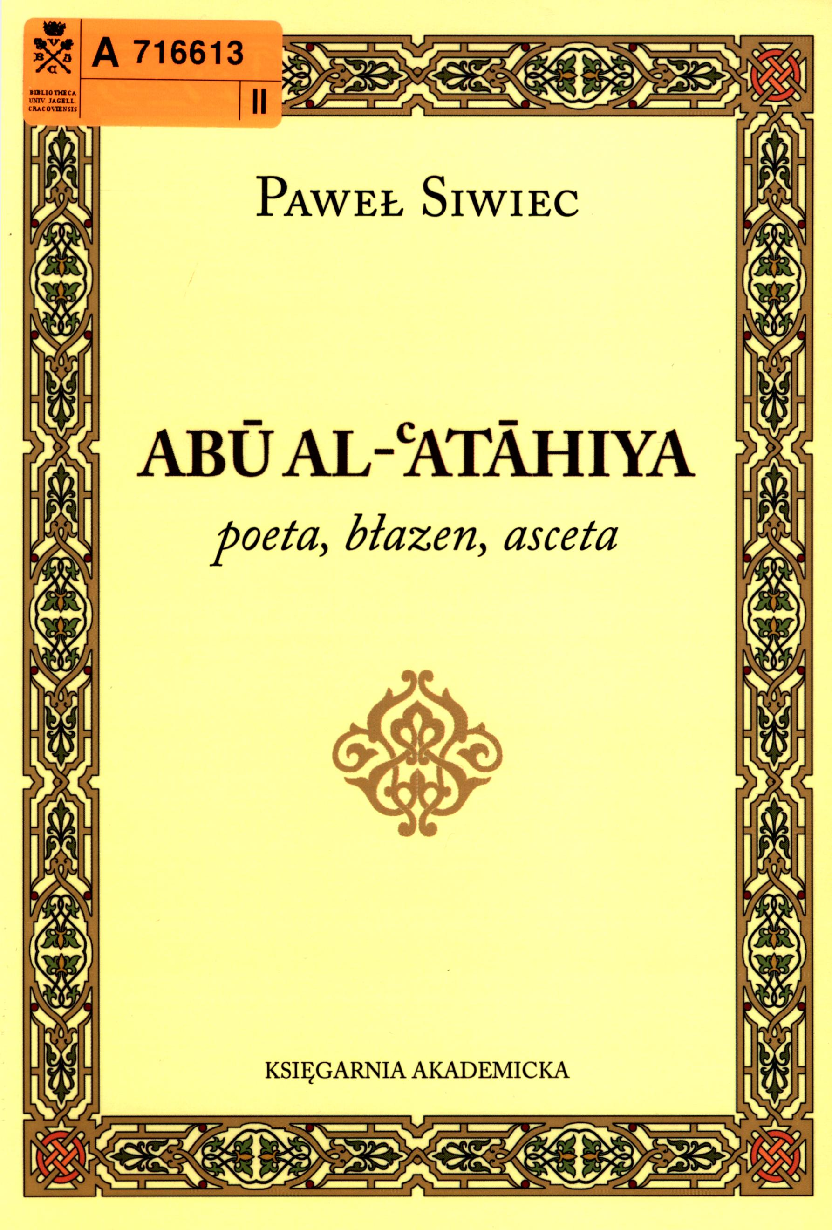

ABÜ AL-CATÁHIYA
poeta, błazen, asceta

Składam podziękowania:
Panu prof. dr. hab. Bogdanowi Szlachcie, Dziekanowi Wydziału Studiów
Międzynarodowych i Politycznych oraz Panu prof. dr. hab. Leszkowi Korporowiczowi,
Dyrektorowi Instytutu Bliskiego i Dalekiego Wschodu
za dofinansowanie wydania tej książki
Panu dr. hab. Przemysławowi W. Turkowi
za recenzję wydawniczą i cenne uwagi
Księgarni Akademickiej
za staranne przygotowanie książki do druku

Paweł Siwiec

abual-'atahiya
poeta, błazen, asceta
W
AKADEMICKA
Kraków 2012

Copyright by Paweł Siwiec, 2012
Recenzja:
dr hab. Przemysław Wacław Turek
Korekta:
Marta Stęplewska
Projekt okładki i łamanie tekstu:
Fadhil Suwaysi
Książka dofinansowana przez Wydział Studiów Międzynarodowych i Politycznych Uniwersytetu Jagiellońskiego ze środków Instytutu Bliskiego i Dalekiego Wschodu
ISBN 978-83-7638-194-7
Wydawca:
KSIĘGARNIA AKADEMICKA ul. św. Anny 6, 31-008 Kraków tel. /faks 431-27-43, 422-10-33 w. 11-47 akademicka@ akademicka. pl www. akademicka. pl

SPIS TREŚCI
Transkrypcja i objaśnienie znaków 6
Od autora 7
Wprowadzenie 9
Od hulaki do ascety 15
Marność nad marnościami 34
Metaforyka śmierci 52
Bogactwo formy 61
- Metryka 61
- Warstwa brzmieniowa 64
- Warstwa znaczeniowa 82
Ekspresj a składniowo-stylistyczna 86
Wiersze wybrane 97
Posłowie 181
Bibliografia 182
5

Transkrypcja i objaśnienie znaków
ę- | □ |  | d
 | b | 1, | t
o | t | di | z
ó | t | t | c
c | g | t | g
c | h |  | f
ć | h |  | q
0 | d | ¿J | k
5 | d | J | i
J | r | f | m
J | z | ć) | n
u“ | s | i | h
l. ■J" | ś | 3 | w
u* | s |  | y
Dla uproszczenia zapisu znak oznaczający zwarcie krtaniowe (hamza) został po-
minięty w nagłosie transkrybowanych wyrazów.
- nad samogłoską oznacza długość
o sylaba krótka
- sylaba długa
" sylaba ponaddługa
j. sylaba długa akcentowana
ó sylaba krótka akcentowana
sylaba obojętna
sylaba anceps
03 możliwość zastąpienia dwu sylab krótkich jedną długą lub jedną krótką
K Cl
6

OD AUTORA
Książka ta jest zwieńczeniem zainteresowań autora jedną z najbardziej wyrazistych indywidualności literackich arabskiego średniowiecza, jaką był Abü al-cAtahiya (748-828). Poeta ów zaliczany jest do pokolenia tzw. modernistów (al-muhdatün) końca ósmego i początku dziewiątego stulecia, którzy postanowili na dobre zerwać z beduińskim etosem i stylem. Obok takich szermierzy rymów jak Abü Nuwas (756-814) czy c Abbás Ibn al-Ahnaf (750-809) stał się on ikoną czasów Hárüna ar-Raśida (763-809), najsławniejszego z abbasydzkich kalifów.
Rzeczywistą sławę przyniosły Abü al-cAtáhiyi wiersze, które stworzył dopiero w wieku dojrzałym, kiedy to z lekkoducha i hulaki przeistoczył się w poetę-filozofa, ascetycznego moralistę sypiącego sentencjami, rozmyślającego nad marnością doczesnej ludzkiej egzystencji, wzywającego do refleksji nad przemijaniem. Zdecydowana większość jego zachowanych utworów to właśnie poezja refleksyjno-filozoficzna (tzw. zuhdiyyat).
Tego rodzaju tematyka, choć nieobca arabskiej poezji okresu przedislamskiego, stanowiła jednak - jak pokazują gromadzone od VIII w. antologie - zdecydowany margines w spuściźnie literackiej tamtych czasów. Stefan Sperl - przytaczając za Carlem H. Beckerem' pogląd o przemożnym wpływie przedislamskiej literatury chrześcijańskiej na powstanie arabskiej poezji refleksyjno-filozoficznej - stwierdza, że zuhdiyyát to muzułmańska wersja o wiele starszej od islamu twórczości literackiej typu „ksiąg mądrości”, której korzenie sięgają starożytnej Babilonii1 2.
We wczesnej poezji arabskiej taka tematyka, jeżeli już się pojawiała, miała przeważnie charakter ograniczonego do kilku wersów wątku pobocznego lub też krótkiej refleksji w ramach dłuższego utworu. Na tym tle odosobnione miejsce zajmuje twórczość przypisywana3 dwóm poetom. Pierwszy to cAdi Ibn
1 C. H. Becker, Islamstudien, Leipzig 924-932.
2 S. Sperl, Mannerism in Arabie Poetry. A Structural Analysis of Selected Texts (3rd Century AH/9th Century AD - 5th Century AH/11 th Century AD), Cambridge 1989, s. 73.
3 Określenie „przypisywana” jest tu w pełni uzasadnione, ponieważ wątpliwości co do autorstwa znacznej części tej poezji istniały już bardzo dawno. WIX w. o plagiatach i tendencji do przypisywania wierszy rzeczywistym lub wyimaginowanym autorom w okresie przedislamskim pisał Ibn Salarn al-ćumahi, który o pierwszym z wyżej wymienionych poetów donosił: „cAdI Ibn Zayd mieszkał w Al-Hirze a poza wieś nosa nie wystawiał. Język jego był gładki a myśl łatwa, wiele też mu
7

Zayd al-cIbádí (zm. 587), chrześcijanin rodem z Al-Hiry należący do plemienia At-Tamim. Drugi to Umayya Ibn Abi as-Salt (zm. 626) z plemienia Taqif, który dożył czasów narodzin islamu i w którym - mimo iż nie przyjął nowej religii - tradycja muzułmańska widzi jednego z ostatnich przed islamem bogobojnych niechrześcijańskich mężów (hunafa^, wyznających za Abrahamem wiarę w jedynego Boga i zapowiadających nadejście arabskiego Proroka.
W arabskiej poezji VIII i IX w. treści religijne i moralizatorskie zajmowały znaczącą pozycję, by wspomnieć tylko Mahmüda al-Warraqa (zm. 840) czy też pierwszą muzułmańską mistyczkę imieniem Rabica al-cAdawiyya (717-801). Twórczość owa nie równa się jednak dorobkowi Abń al-cAtahiyi ani pod względem poetyckiego kunsztu, ani co do liczby skomponowanych wierszy.
Na język polski przełożonych zostało dotychczas nieco ponad 30 utworów Abń al-cAtahiyi, z czego 27 (o długości przeważnie 2 do 5 wersów) ukazało się w tłumaczeniu Janusza Daneckiego i Aleksandry Witkowskiej w ramach wydanej w 1997 r. antologii poezji arabskiej obejmującej okres VI-XIII w.4. Kilka kolejnych wierszy oraz szereg fragmentów utworów znalazło się w naszych publikacjach5.
Powstawaniu niniejszej monografii przyświecały dwa główne cele. Po pierwsze, naszkicowanie osobowości Abń al-cAtahiyi na tle czasów, w jakich przyszło mu żyć - tak na podstawie rozproszonych w średniowiecznym piśmiennictwie relacji historycznych, opowieści i dykteryjek, jak i poprzez lekturę jego utworów. Po drugie, analiza krytyczno-literacka twórczości poety oraz przybliżenie jego poezji czytelnikowi nieznającemu języka arabskiego - służyć ma temu m.in. rozdział pt. Wiersze wybrane. W książce tej zawartych zostało ponad 80 tłumaczeń całych utworów, z czego 50 w rozdziale Wiersze wybrane oraz 32 w pozostałej części pracy, a także przekłady 60 fragmentów wierszy.
Wszystkie zawarte w publikacji tłumaczenia są dziełem autora i sporządzone zostały na podstawie oryginałów arabskich. Charakterystyczna dla klasycznego wiersza arabskiego rytmika iloczasowej metryki zrekompensowana została ekwiwalencją sylabiczną wersów (stosownie do formatu pierwotnego) oraz częściową sylabotonizacją. Natomiast monorym zastąpiony został wierszem białym o ustabilizowanej akcentuacji wyrazowej w klauzulach wersowych (prawie zawsze paroksytonezą).
przypisano, mocno [jego słowa] okrojono, poplątali potomni i namieszał Al-Mufaddal” (Ibn Salám al-Oumahí, Tabaqat aś-śtFartF, red. Joseph Hell, Leiden 1916, s. 31). W tym kontekście także i utwory tradycyjnie łączone z imieniem Umayyi Ibn Abi as-Salta muszą budzić podobne wątpliwości.
4 J. Danecki, Poezja arabska. Wiek VI-XIII. Wybór, oprać. J. Danecki, przekład J. Bielawski, J. Danecki, M. M. Dziekan, T. Kowalski, J. Kozłowska, A. Lange, A. Mickiewicz, A. Witkowska, B. Wrona, Wrocław-Warszawa-Kraków 1997.
5 P. Siwiec, Rytm staroarabskiej kasydy, Kraków 2005; idem, Zarys poetyki klasycznego wiersza arabskiego, Kraków 2008; idem, Między barokiem polskim a... arabskim, „Teksty Drugie” 2010, nr 3, s. 199-208; idem, Figure of repetition as an exponent ofAbü al-‘Atahiya’s poetic style. Studia Ara- bistyczne i Islamistyczne 2011, nr 14, s. 17-32. Podsumowania i krótkiego omówienia wszystkich dotychczasowych przekładów z klasycznej literatury arabskiej, w tym wierszy Abti al-cAtahiyi, dokonał Przemysław W. Turek, Od Gilgamesza do kasydy. Poezja semicka w oryginale i w przekładzie, Kraków 2010, s. 396-418.
8

WPROWADZENIE
Abu al-cAtahiya, podobnie jak wszyscy chyba ówcześni poeci, nie gromadził swoich utworów. Od początku tworzył je po prostu w pamięci i wygłaszał, nierzadko improwizując, czy to z potrzeby chwili, czy też na czyjeś życzenie. A jeśli zapisywał, to na luźnych kartach. Nie zostawił więc po sobie żadnej zwartej księgi. Za jego życia wiersze te krążyły przede wszystkim w obiegu ustnym. Można przypuszczać, że jednymi z pierwszych popularyzatorów twórczości Abu al-cAtahiyi były jego własne dzieci. Syn Muhammad podobnie jak ojciec pędził żywot ascety i tak jak on parał się rymami, choć daleko mu było do maestrii rodzica. Córka Ruąayya zapamiętywała skrzętnie utwory swego ojca, by mu je przypominać lub recytować innym6.
Okazjonalnie wiersze Abu al-cAtahiyi były zapisywane i gromadzone przez przeważnie anonimowych skrybów i kopistów, by dopiero później trafić na karty dzieł arabskich pisarzy, historiografów, encyklopedystów i antologi- stów. Najsłynniejszy bibliograf arabski Ibn an-Nadim (zm. 998) wspomina, że osobiście oglądał w Mosulu składający się z dwudziestu kilku części zbiór poezji Abu al-cAtahiyi. W ocenie autora Al-Fihrist zbiór ten był niepełny i w swojej pierwotnej wersji musiał obejmować 30 części7. Spisany zaś został przez niejakiego Ibn cAmmara8 9, którego Ibn an-Nadim nazywa antologistą „modernistów” (katib al-muhdatmf, przypisując mu także autorstwo biografii Abu al-cAtahiyi10. Najprawdopodobniej z tej właśnie biografii korzystał szczodrze Abu al-Farag al-Isfahani (897-967). Na relacje Ibn cAmmara powołuje się on bowiem nader często na kartach Al-Agani. Ibn an-Nadim wspomina jeszcze jednego dokumentalistę spuścizny poetyckiej Abu al-cAtahiyi - żyjącego nieco wcześniej bag- dadzkiego pisarza i historyka imieniem Ibn Abi Tahir (819-893). Niestety żadna z tych wczesnych kompilacji nie zachowała się.
6 Abü al-Farag al-Isfahänl, Al-Agäni, t. 4, Al-Qähira 1950, s. 110.
7 Ibn an-Nadim, Al-Fihrist, red. Ridä Tagaddud, Jahrän 1971, s. 181.
8 Abü al-Abbäs Ahmad Ibn cUbaydulläh Ibn Muhammad Ibn 'Ammar at-Taqafi - zm. ok. 931 r. pisarz i antologista.
9 Ibn an-Nadim, op. cit., s. 181.
10 Ibidem, s. 166.
9

W jedenastym stuleciu wiersze Abu al-cAtahiyi zebrał w jedną księgę Ibn cAbd al-Barr an-Namari al-Andalusi (978-1070), uczony prawnik muzułmański rodem z Grenady. Uczynił to, będąc - jak sam miał napisać - pod wrażeniem mądrości, pobożności i ducha ascezy emanujących z tej poezji, której słowa wydawały mu się jakby wzięte ze świętych ksiąg11.
W czasach nowożytnych antologia poezji Abu al-cAtahiyi opublikowana została po raz pierwszy w roku 1886 przez oficynę wydawniczą oo. jezuitów w Bejrucie pt. Al-Anwar az-zahiya fi diwan Abi al-cAtahiya („Olśniewające światła poezji Abu al-cAtahiyi”)12 w opracowaniu znanego orientalisty Louisa Cheikhó (1859-1927)13. Antologista wykorzystał - jak zaznacza na stronie tytułowej - wspomniany już wyżej zbiór Ibn cAbd al-Barra an-Namariego al-Andalusiego, który rozszerzył o wiersze Abu al-cAtahiyi rozproszone w dziełach takich średniowiecznych arabskich autorów jak Al-Isfahani, Ibn cAbd Rabbihi (860-940), Al-Mascudi (896-956), Al-Mawardi (972-1058), Al-Gazali (1058-1111) i inni. Całość składającą się z 607 utworów (w tym form jedno- i dwuwersowych) podzielił na dwie części: Az-zuhdiyyat (wiersze refleksyjno-filozoficzne) i Manturat śatta (wiersze rozproszone różne). Utwory ułożył alfabetycznie według rymów. Każdy z nich poprzedził krótką, przeważnie jednozdaniową notką na temat jego treści lub okoliczności powstania oraz informacją o zastosowanym metrum.
Wiele wskazuje na to, że Louis Cheikhó oparł się na znajdującym się wówczas w bibliotece Az-Zahiriyya14 w Damaszku rękopisie uważanym za kopię opracowania Ibn cAbd al-Barra15. Antologia ta, kilkakrotnie wznawiana, spotkała się z nieufnością ze strony środowisk inteligencji muzułmańskiej (zwłaszcza z kręgów uniwersytetu Al-Azhar) co do rzetelności oraz intencji jej autora. W jednym z przypisów krytycznego wydania Aś-śicr wa-as-sifara3 („Poezja i poeci”) Ibn Qutayby (828-885) jego autor, znany uczony Al-Azharu Ahmad Muhammad Śakir (1989-1958) apeluje w tych słowach: „jezuici to ludzie, których rzetelności w kopiowaniu nie należy ufać ze względu na ich krętactwa, fanatyzm i fałszerstwa”16.
W 1964 r. pojawił się najczęściej jak dotąd wznawiany zbiór wierszy Abu al-cAtahiyi w opracowaniu Karama al-Bustaniego (1888-1966)17. Najprawdopodobniej tom ten został przygotowany na podstawie tego samego manuskryptu
11 Abu al-cAtahiya, Abu al-cAtahiya aścaru-hu wa-ahbaru-hu, red. Sukri Faysal, Dimasq 1965, s. 27.
12 Al-Anwar az-zahiya fi diwan Abi al-cAtdhiya, Matba'at al-Aba’ al-YasuciyyIn, Bayrut 1886 (w dalszych przypisach cytowane jako Al-Anwar az-zahiya).
13 Spotyka się też pisownię „Sheikho”. Pierwotnie Rizq Allah - imię Louis przyjął po wstąpieniu do zakonu jezuitów. Jego nazwisko jednak nie figuruje ani na stronie tytułowej antologii, ani w „Słowie wydawcy”. Zamiast tego widnieje sformułowanie: „które zebrał jeden z ojców jezuitów” (gamaca-ha ahad al-aba3 al-yasuciyyin).
14 Obecnie w Bibliotece Al-Asada w Damaszku (numer katalogowy 3320/T).
15 Sukri Faysal, op. cit., s. 10.
16 Ibn Qutayba As-Sicr wa-as-śucara°, red. Ahmad Muhammad Śakir, wyd. 2, Al-Qahira 1958, t. 2, s. 791.
17 Abu al-cAtahiya, Diwan Abi al-cAtdhiya, red. Karam al-Bustani, Bayrut 1986 (w dalszych przypisach cytowane jako Al-Bustani).
10

z biblioteki Az-Zahiriyya albo też bezpośrednio w oparciu o wydanie Louisa Cheikhó. Taki wniosek nasuwa się po pobieżnym nawet porównaniu obu antologii. Zbiór Karama al-Bustaniego wzbogacony został o przeszło 30 kolejnych pozycji wierszowych nieuwzględnionych przez poprzednika. Wyróżnia się ponadto tym, że każdy zawarty w nim utwór został arbitralnie opatrzony nawiązującym do jego treści tytułem. Wszystkie wiersze ułożone zostały alfabetycznie według rymów bez dodatkowego podziału na rodzaje liryki.
Z ostatnich lat wypada wymienić jeszcze dwie antologie: pierwsza autorstwa Antwana Qawwala18 i druga opracowana przez Magida Tirada19 - obie poprzedzone krótkim kilkustronicowym wstępem. Poza drobnymi modyfikacjami (określenie wzorców metrycznych, wyjaśnienie pojedynczych trudnych słów) są one właściwie powieleniem zbioru Karama al-Bustaniego. Antologia Magida Tirada zawiera dodatkowo aneks będący skróconym przedrukiem rozdziału otwierającego część IV Al-Agaru Isfahaniego.
Autorem najobszerniejszego jak dotąd krytycznego wydania poezji Abu al-cAtahiyi jest Śukri Faysal (1918-1985). W roku 1956, podczas pobytu w Niemczech, natknął się on w bibliotece uniwersyteckiej w Tybindze na niezbadany wcześniej rękopis zawierający zbiór wierszy abbasydzkiego poety. Manuskrypt ten pochodzi najprawdopodobniej z początku XIII w., o czym świadczyć ma zamieszczona na ostatniej karcie data 603 r.h. odpowiadająca mniej więcej 1203 r. kalendarza gregoriańskiego. Według Śukriego Faysala rękopis ten jest starszy od kopii znajdującej się aktualnie w Bibliotece Asada w Damaszku. Nie jest znane ani jego pochodzenie, ani imię kopisty, zaś pierwsze 25 kart zawierające przypisywany Ibn cAbd al-Barrowi an-Namariemu wstęp oraz początkowe kilkadziesiąt wierszy zbioru stanowią późniejsze uzupełnienie na skutek uszkodzenia oryginału rękopisu20.
Mając więc do dyspozycji dwa manuskrypty oraz Al-Anwar az-zahiya fi diwan Abi al-cAtahiya Louisa Cheikhó, Śukri Faysal przystąpił do badań krytycz- no-porównawczych. Ich rezultatem była wydana w 1965 r. w Damaszku antologia zatytułowana Abu al-cAtahiya aścaru-hu wa-ahbaru-hu („Abu al-cAtahiya - życie i twórczość”). Znalazło się w niej ponad 750 utworów, w tym pewna liczba jedno- łub dwuwersowych fragmentów. We wstępie do niej Śukri Faysal, przywołując cytowaną wyżej opinię Ahmada Muhammada Śakira, poddał ostrej krytyce opracowanie Louisa Cheikhó, wytykając mu szereg błędów, a nawet wysuwając zarzuty o celowe antymuzułmańskie manipulowanie tekstem Abu al-cAtahiyi polegające na usunięciu z oryginału lub sfałszowaniu wszelkich odwołań do Koranu, Proroka i doktryny islamu21.
Formułując jednak tego rodzaju oskarżenia, Śukri Faysal zdaje się równocześnie zapominać, że sam Ibn cAbd al-Barr, który stanowi dla niego źródło podsta
18 Antwan Qawwal, Śarh diwan Abi al-cAtahiya, Bayrut 2003.
19 Magid Tirad, Diwan Abi al-cAtahiya, Bayrut 2008.
20 Śukri Faysal, op. cit., s. 9.
21 Ibidem, s. 10-14.
11

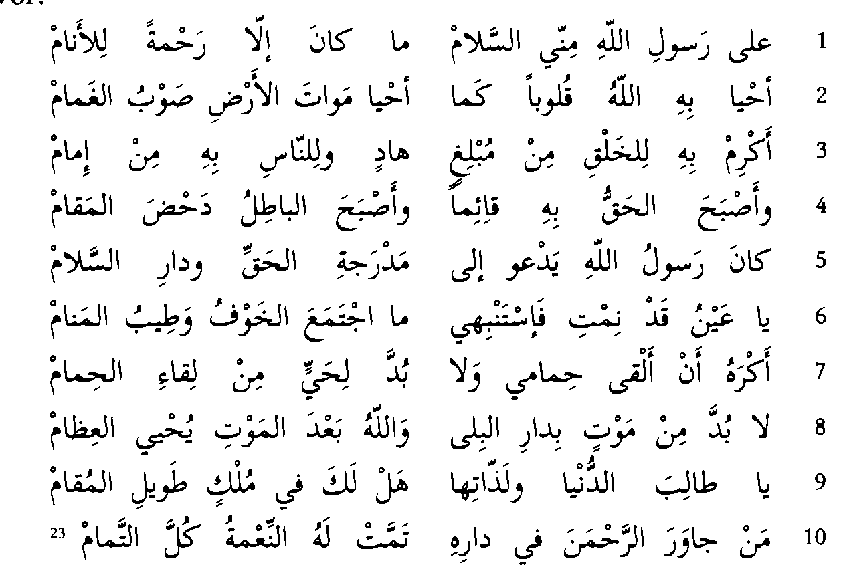
wowe, był przede wszystkim wybitnym ortodoksyjnym uczonym w dziedzinie prawa i doktryny muzułmańskiej. A ponadto, jak jasno wynika z treści wstępu do antologii, ów średniowieczny uczony kierował się chęcią oczyszczenia Abu al-cAtahiyi z ciążących na nim, a rozpowszechnionych w dawnej literaturze arabskiej podejrzeń o skłonności heretyckie22 23 23. To zaś musiało mieć niewątpliwie wpływ na zawartość redagowanej przez niego antologii. Nie można też wykluczyć sytuacji, że i kopista, który sporządził znaleziony w Tybindze rękopis, mógł sam według własnego uznania dokonać modyfikacji wierszy Abu al-cAtahiyi tak, by wykazać przywiązanie poety do islamu. Podstaw do tego rodzaju podejrzeń dostarczają same utwory zebrane w antologii Śukriego Faysala. Czytając niektóre z tych wierszy, trudno oprzeć się wrażeniu, że znajdujące się w nich akcenty islamskie zostały wkomponowane na siłę. Jaskrawym przykładem jest
- calâ rasüli 1-Lâhi min-nï s-salâm
ma kâna illà rahmatan li-l-anâm
- ahyâ bi-hi 1-Lâhu qulüban kamâ
ahyâ mawâta 1-ardi sawbu 1-gamâm
- akrim bi-hi li-l-halqi min mubligin
hâdin wa-li-n-nâsi bi-hi min imâm
- wa-asbaha 1-haqqu bi-hi qâ’iman
wa-asbaha 1-bâtilu dahda 1-maqâm
- kâna rasûlu 1-Lâhi yadcû ilà
madragati 1-haqqi wa-dâri s-salâm
- yâ caynu qad nimti fa-istanbihï
mâ gtamaca 1-hawfu wa-tîbu 1-manâm
- akrahu an alqâ himâm-î wa-lâ
budda li-hayyin min liqâ’i 1-himâm
22 Ibidem, s. 37.
23 Ibidem, s. 342-343.
12

- la budda min mawtin bi dari 1-bila
wa-l-Lahu bacda 1-mawti yuhyi l-cizam
- ya taliba d-dunya wa-laddati-ha
hal la-ka fi mulkin tawili l-muqam
- man gawara r-Rahmana fi dari-hi
tammat la-hu n-nicmatu kulla t-tamam
- Wysłańcowi Boga niech będzie pokój,
On błogosławieństwem był dla ludzkości.
- Przez Niego Bóg życie w sercach rozbudził,
jak ziemię ożywia deszczowa chmura.
- Obdarzył człeka szczodrze kaznodzieją,
imamem ludziom wskazującym drogę.
- Przez niego prawo jest ustanowione,
- fałsz przez niego został obalony.
- Wysłannik Boga wszakże nawoływał
do drogi prawdy, do rajskiej wieczności.
- Oczy me, śpicie, a baczyć wam trzeba,
gdy trwoga z rozkoszą snu się zespala.
- Wstrętna mi myśl o ze śmiercią spotkaniu,
a wszak każdy, kto żyw, śmierć spotkać musi.
- W domu boleści śmierć nieuchronnością,
ale po śmierci Pan Bóg kości wskrzesi.
- Ty, co świata łakniesz i jego uciech,
czyż długo ci dane w królestwie bawić?
- Kto z Miłosiernym blisko w Domu Jego, ten łaskę zyskał ponad wszelkie łaski.
Pierwsze pięć wersów to wyraźnie doklejony w sposób sztuczny pean na cześć proroka Muhammada. Pomiędzy treścią tego fragmentu wiersza a pozostałymi wersami nie ma żadnej łączności. Warto zauważyć, że w antologii Louisa Cheikhó, a także w opracowaniach Karama al-Bustaniego, Antwana Qawwala i Magida Tirada, znalazły się tylko te wersy, które w powyższym cytacie rozpoczyna fraza: ya caynu2i.
Z uwagi na te wątpliwości postanowiliśmy w naszej pracy oprzeć się mimo wszystko na wierszach zebranych w antologii Karama al-Bustaniego. Jednocześnie za każdym razem, gdy cytowany utwór w jakikolwiek sposób odbiega od wersji Śukriego Faysala, różnica taka jest wykazywana w przypisie.
W świetle nie tak rzadkich przecież w średniowiecznej arabskiej twórczości poetyckiej - zwłaszcza w przekazie ustnym - przypadków czasami niezamierzonych, a czasami wręcz celowych odstępstw od tekstu oryginału24 25, prawdziwy obraz
24 AT Anwär az-zähiya, s. 238-239, Al-Bustäni, op. cit., s. 389, Antwän Qawwäl, op. cit., s. 355, Magid Tiräd, op. cit., s. 344.
25 Na temat plagiatu w średniowiecznej poezji arabskiej zob. np. Ibn Saläm al-öumahi, Tabaqät as-sucarä'J, red. Joseph Hell, Leiden 1916, s. 52, 147; Tähä Husayn, Fi al-adab al-gähili, Al-Qähira 1933, s. 113-181; Gustave E. von Grunebaum, The Concept of Plagiarism in Arabic Theory, „Journal of Near Eastern Studies” 1944, Vol. 3, No. 4, s. 234-253.
13

osobowości i spuścizny poetyckiej Abu al-cAtahiyi ciągle jeszcze przysłania mgiełka niejednoznaczności, niedomówień i przejaskrawień. Pozostaje mieć nadzieję, że w miarę odkrywania kolejnych rękopisów obraz ten nabierze wyrazistości.
Czytając wiersze Abu al-cAtahiyi, dostrzega się zadziwiającą zbieżność tej twórczości z poezją baroku - pomimo ogromnego czasowego i kulturowego dystansu, jaki dzieli je od tej epoki. Dotyczy to zarówno płaszczyzny treści, jak i formy utworów. Na podobieństwo to zwrócił niedawno uwagę piszący te słowa, zestawiając abbasydzkiego poetę z uważanym za prekursora baroku w literaturze polskiej Mikołajem Sępem Szarzyńskim (1550-1581)26.
26 Siwiec, Między barokiem..., s. 199-208.
14

OD HULAKI DO ASCETY
Abu al-cAtahiya urodził się jako Ismacil Ibn al-Qasim Ibn Suwaid Ibn Kaysan. Później znany był też pod przydomkiem (ar. kunya) Abu Ishaq27. Przodkowie poety wywodzić się mieli spośród klientów plemienia cAnaza. Jego pradziad Kaysan pochodził przypuszczalnie z cAyn at-Tamar, do dziś istniejącej miejscowości w Iraku położonej ok. 70 km na południowy zachód od Karbali28. W 12 roku ery islamskiej (AD 633), podczas jednej z wypraw muzułmańskiego wodza Halida Ibn al-Walida, którego sam Prorok nazywał „Mieczem Boga”, Kaysan wraz z kilkudziesięcioma innymi chłopcami wzięty został w jasyr i zawiedziony do Medyny przed oblicze pierwszego kalifa Abu Bakra (zm. 634). Ten podarował go jednemu z dostojników plemienia cAnaza imieniem cAbbad bin Rifaca aPAnazi bin Asad bin Rabfa bin Nizar29. Jest wielce prawdopodobne, że Kaysan, podobnie jak większość współczesnych mu mieszkańców oazy cAyn at-Tamar, był chrześcijaninem. Według At-Tabariego (838-923) wśród jeńców pojmanych przez wojsko Halida Ibn al-Walida po zwycięskiej bitwie w cAyn at-Tamar znalazło się 40 młodych katechumenów, którzy podczas oblężenia zamknęli się w świątyni30. Być może jednym z nich był właśnie Kaysan, a jego potomkowie z czasem powrócili do rodzinnych stron. I tam też, w cAyn at-Tamar, przyszedł na świat Abu aPAtahiya31.
Przyszły poeta wzrastać miał jednak w Kufie. Młodość upływała mu na beztroskich swawolach, biesiadnych hulankach i błazenadach przy winie z gromadą zniewieściałych kompanów, w towarzystwie karczemnych dziewek i pieśniarek. Był podobno mężczyzną słusznego wzrostu, drobnokościstej budowy ciała, o białej cerze i czarnej, kędzierzawej czuprynie, lecz o szpetnej fizjonomii. Wyróżniał się elokwencją i lotnością umysłu32. Znany był z kochliwości, co niekiedy źle
27 Al-Ięfahani, op. cit., t. 4, s. 1; Ibn Qutayba, op. cit., t. 2, s. 791.
28 Ibn Hallikan, Wafayat al-acyan, red. Ihsan c Abbas, t. 1, Bayrut b.d.w., s. 219.
29 Al-Isfahani, op. cit., t. 4, s. 3.
30 Abu Oacfar Muhammad bin Oarir At-Tabari, Tarih ar-rusul wa-al-muluk, red. Muhammad Abu al-Fadl Ibrahim, t. 3., Al-Qahira 1960, s. 376-377.
31 Ibn Hallikan, op. cit., s. 219.
32 Al-Isfahani, op. cit., t. 4, s. 8; Al-Mascudi, Murug ad-dahab wa-macadin al-gawhar, Bayrut 1990, t. 2, s. 427.
15

się dla niego kończyło. Zdarzyło się, że naraził się na 100 batów, ponieważ słał miłosne wiersze do piękności z miasta Al-Hlra imieniem SuMa, w której na jego nieszczęście kochał się niejaki cAbdullah Ibn Macan Ibn Za3ida33.
By mieć z czego żyć, Abu al-cAtahiya handlował czas jakiś glinianymi naczyniami wytwarzanymi rękoma niewolników w warsztacie garncarskim, który posiadał na spółkę ze swoim bratem Zaydem. Obowiązkami z tym związanymi obarczał jednak najczęściej brata. Gdy mu to wytykano, zwykł mawiać: „Ja lepię rymy, a mój brat garnki”34. Aż w końcu na serio wziął się za poezję. Łatwość, z jaką przychodziła mu mowa wiązana, budziła niekłamany podziw. Na pytanie, w jaki sposób komponuje wiersze, zwykł odpowiadać: „Kiedy tylko zapragnę, zaraz mi się jawią, a wtedy to, co chcę, mówię, zaś czego nie chcę, pomijam”35. Według relacji Al-Gahiza (781-869) w czasie jednej z biesiad, w której brał udział Abu al-cAtahiya wraz z gronem innych poetów, ktoś z obecnych, łyknąwszy wody, powiedział: „Dobra, bo zimna ta woda”. Na co rzekł mu Abu al-cAtahiya: „Powiedz to wierszem!” I od razu uzupełnił: „Dobra, bo zimna ta woda, / toż to najlepsza ochłoda”36.
Nic więc dziwnego, że szybko zyskał rozgłos. Urzekał prostotą słowa, nie- pretensjonalnym a zarazem artystycznie wyszukanym stylem, melodyjną frazą. Choć z drugiej strony nie stronił od języka dosadnego, bezceremonialnego, a nawet ordynarnego37. Lekkość i potoczystość stylu jego utworów sprawiały, że łatwo wpadały one w ucho i równie łatwo zapadały w pamięć. Odznaczały się bogactwem środków wyrazu, a jednocześnie nie epatowały manieryzmem tak częstym w twórczości poetów tzw. nurtu modernistycznego tamtych czasów38. Podziwiano w nich kunsztowne przenośnie, wyszukane porównania i zaskakujące antytezy. Znany ówczesny genealog arabski Muscab Ibn cAbdullah (773- -850) miał się tak wyrażać o tej poezji: „Jest to mowa gładka i prawdziwa, nie masz w niej zbytku ni niedostatku, pozna się na niej mądry i doceni głupiec”39. Poznał się na niej od razu najbardziej wzięty w tamtym czasie muzyk Ibrahim al-Mawsili (742-8O4)40. To on zabrał Abu al-cAtahiyę do Bagdadu, wprowadzając go w progi pałaców abbasydzkich kalifów41.
W ten sposób Abu al-cAtahiya dołączył do grona takich nadwornych poetów jak wspomniani już Abu Nuwas i Al-CAbbas Ibn al-Ahnaf czy Salm al-Hasir (zm. 802). Komponował panegiryki na cześć Al-Mahdiego i Haruna ar-Raśida, bawił kalifów swoim towarzystwem, był na zawołanie i poetą i klaunem, i kom
33 Al-Isfahani, op. cit., t. 15, s. 277-278.
34 Ibidem, s. 8-9.
35 Ibidem, s. 13.
36 Barada l-ma^u wa-taba / habbada l-mćrii śaraba; zob. Al-Oahiz, Al-Hayawan, red. cAbd as-Salam Muhammad Harun, t. 5, Al-Qahira 1965, s. 137.
37 Al-Isfahani, op. cit., t. 4, s. 3.
38 Ibidem.
39 Ibidem, s. 11.
40 Ojciec najwybitniejszego muzyka i pieśniarza okresu abbasydzkiego, Ishaqa al-Muwsiliego (767-850).
41 Al-Isfahani, op. cit., t. 4, s. 4.
16

panem do wina, za co był szczodrze obdarowywany z monarszego skarbca. Prawdopodobnie wówczas właśnie przylgnęło doń na zawsze - wypierając jego właściwe imię - przezwisko Abu al-cAtahiya, po tym jak kalif Al-Mahdi miał mu powiedzieć: Anta insan mutahadliq mucattah („Paradny człek z ciebie i trefniś”)42.
Na abbasydzkim dworze, mimo rzeszy pochlebców, intrygantów konkurujących między sobą o łaskę władców i zaszczyty, Abu al-cAtahiya szybko zdobywał coraz większe powodzenie. Jego poezja się podobała. Zachwyt, ale i zazdrość budziła łatwość, z jaką w każdych okolicznościach na poczekaniu potrafił improwizować wiersze. Zyskiwał też szacunek swoich rywali na polu mowy wiązanej, choć nie obyło się bez mniejszych lub większych złośliwości i przytyków. Ibn Hallikan opisuje następujące zdarzenie. Pewnego razu Abu al-cAtahiya, spotkawszy Abu Nuwasa, zapytał go, ile wierszy pisze dziennie. Ten odpowiedział skromnie, że co najwyżej jeden, dwa wersy. Wtedy Abu al-cAtahiya rzekł z nieukrywaną dumą: „Ja piszę sto, dwieście wersów dziennie”. Abu Nuwas skwitował to z przekąsem: „Bo ty piszesz na taką nutę: «O, Utbo! Na cóż, na cóż mi to?! / Bodajem cię nie znał, kobito!» A czegoś takiego, gdybym tylko chciał, mógłbym napisać tysiąc, dwa tysiące wersów dziennie”43.
Wbrew tej uszczypliwości Abu Nuwas darzył jednak Abu al-cAtahiyę wielką estymą. Świadczyć o tym może to, że kiedy nazywano go największym poetą, zwykł odpowiadać, iż nie godzi się, by za takiego był uważany, dopóki żyje Abu al-cAtahiya44.
Co się zaś tyczy TJtby, o której mowa w przytoczonej tu historyjce, to była ona jedną z dziewcząt posługujących w pałacu kalifa Al-Mahdiego. Niemłody już, około czterdziestoletni Abu al-cAtahiya zadurzył się i usilnie zabiegał o jej względy oraz o przychylność kalifa w tej sprawie. Kilkadziesiąt lat później filolog Al-Mu- barrad (zm. 898) pisał na kartach dzieła Al-Kamil, że pewnego razu poeta zwrócił się z prośbą do Al-Mahdiego, by ten pozwolił mu podarować sobie coś z okazji święta Nawruz. Kiedy takie przyzwolenie uzyskał, przyniósł do pałacu duży gliniany dzban, a w nim wypachnioną szatę z delikatnego sukna. Na lamówce szaty wypisał taki oto wierszyk:

¿11
U_dJ
UjJI i
p (/! 2
- nafs-i bi-say’in mina d-dunya mucallaqatun
al-Lahu wa-1-qa’imu 1-Mahdiyyu yakfi-ha
- in-nl la-ay°asu min-ha tumma yutmicu-ni
fi-ha htiqaru-ka li-d-dunya wa-ma fi-ha
42 Ibidem, s. 2. Epitet abu al-catahiya jest synonimem określenia mu'attah i oznacza dosłownie osobę chorą na umyśle, wariata lub też kogoś, kto błaznuje, a więc udaje wariata.
43 Ibn Hallikan, op. cit., t. 1, s. 222-223.
44 Al-Isfahani, op. cit., t. 4, s. 15.
17

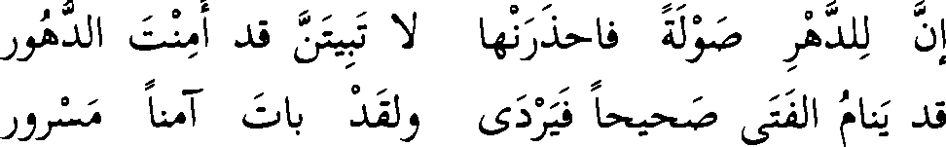
- Dusza ma do jednej lgnie osóbki na śniecie,
Bóg tylko i ty, o Mahdi, co począć wiecie.
- To przez nią rozum tracę, lecz nadzieją barda
twoja dla doczesnych ziemskich rzeczy pogarda.
Ujęty pochlebstwem rymów Al-Mahdi pchnął delikatnie cUtbę w stronę rozkochanego w niej poety. Ta jednak jęła zaklinać kalifa, by nie oddawał jej szpetnemu, handlującemu glinianymi garnkami starcowi. Al-Mahdi uległ błaganiom dziewczyny, zaś rozgoryczonemu amantowi na pocieszenie zwrócił gliniany dzban, rozkazawszy wcześniej napełnić go złotem45.
Inaczej na temat owej nieodwzajemnionej miłości pisał Al-Mascudi (zm. 956). Według jego relacji Abu al-cAtahiya wielokrotnie prosił Haruna ar-Raśida, by pozwolił mu wziąć cUtbę za żonę. W końcu kalif postanowił przychylić się do jego próśb, ale najpierw osobiście zapytał o zdanie samą cUtbę. Ta jednak ku rozczarowaniu poety wybłagała u władcy, by jej za Abu al-cAtahiyę nie wydawał, zaś ten skwapliwie uszanował jej wolę46.
Jakiś czas po tym wydarzeniu Abu al-cAtahiya uległ nagłej wewnętrznej przemianie. Niemal z dnia na dzień zerwał z dotychczasowym stylem życia i - przywdziawszy zgrzebną wełnianą szatę - przeistoczył się z lekkoducha i hulaki w ascetę47. Zerwał też z typem uprawianej liryki. Poprzysiągł sobie, że już nigdy nie wróci do poezji miłosnej. Od tej pory jego twórczość zdominowały zaduma nad przemijaniem i marnością ziemskiej egzystencji, wizja nieubłaganej ręki śmierci oraz płynąca stąd przestroga dla ludzkości.
Ta aksjologiczna metamorfoza Abu al-cAtahiyi jako żywo przypomina przemianę, której trzy stulecia wcześniej doświadczył cAdi Ibn Zayd. U obu poetów nastąpiła ona po dramatycznych przejściach życiowych, u każdego z nich zaowocowała też analogicznym rodzajem uprawianej liryki.
cAdi Ibn Zayd przez większość swojej młodości opływał w dostatki na służbie władcy Al-Hiry. Sowicie nagradzany zaufany monarchy posłować miał nawet do samego cesarza w Konstantynopolu. Komponował rymy lekkie, a rozgłos przynosiły mu wówczas jego wiersze bachiczne. Na skutek pałacowych intryg wtrącony został do więzienia, z którego już nie wyszedł. To niespodziewane zrządzenie losu odmieniło zupełnie jego życie wewnętrzne. Odtąd swe myśli skierował ku marności i bezradności ludzkiej egzystencji wobec nieuchronnej śmierci. W takim też duchu tworzył do końca swoich dni, co ilustruje na przykład ten oto fragment:
1
2
45 Abü al-cAbbas Muhammad Ibn Yazid al-Mubarrad, Al-Kämil, red. Muhammad Ahmad
ad-Däll, Mu’assasat ar-Risäla, t. 1, Dimasq 1992, s. 869-870.
46 Al-Mascüdi, op. cit., t. 2, s. 217.
47 Ibidem.
18

LaIj la«ll Ujl 3
iJ?;u >*üi ¿¿àL ¿JT ji j-üi jLü 4 48 1^-JeJl ^jiÜ liló (_/ 5*J iSff* i-:'i\->-i. 5
- inna li-d-dahri sawlatan fa-hdarna-ha
là tabïtanna qad aminta d-duhürà
- qad yanàmu 1-fatâ sahïhan fa-yardà
wa-la-qad bâta âminan masrürà
- innamâ d-dahru layyinun wa-natùhun
yâtruku l-cazma wàhiyan maksürâ
- fa-s’ali n-nàsa ayna âlu Qubaysin
tahtaha d-dahru qabla-hum Sâbûrâ
- hatifat-hu maniyyatun fa-taraddâ
wa-hwa fï dâka ya’mulu t-tacmîrâ
- Los okrutny bywa, więc na baczności miej się
i losowi nie ufaj, gdy na nocleg stajesz.
- Młodzian do snu zdrów się kładzie, a rano martwy;
a wszak na nocleg stawał radosny i ufny.
- Los zaiste chwiejny bywa i narowisty,
kości porachować może i pogruchotać.
- Zapytaj ludzi, gdzie Qubaysa ród się podział;
przed nimi z ziemskiej dziedziny los zmiótł Szapura.
- Kostucha go dopadła i rozstał się z życiem
ten, co w długowieczności nadzieję pokładał.
Okoliczności przemiany Abu al-cAtâhiyi opisał Al-Isfahânï, przywołując słowa przyjaciela poety, Muhâriqa Ibn Yahyâ (zm. 845), znanego pieśniarza na dworze Hârùna ar-Raśida. Według tej relacji pewnego dnia Abù al-cAtâhiya zaprosił do siebie Muhâriqa. Sutej, zakrapianej obficie winem uczcie towarzyszył melancholijny śpiew gościa do wierszy samego gospodarza, co rusz wyciskając fontanny łez rozrzewnionego poety. Wtem, zupełnie nieoczekiwanie, Abu al- cAtahiya przywołał swojego syna i obaj zaczęli wylewać wino, niszczyć instrumenty muzyczne oraz inne służące uciechom przedmioty i wyrzucać to wszystko przed dom. Po czym Abu aPAtâhiya umył się, przywdział białą wełnianą szatę i jął wylewnie żegnać się z zaproszonym na biesiadę gościem, oznajmiając, że jest to już pewnie ostatni raz, kiedy się widzą. Muhâriq, przyzwyczajony do niekonwencjonalnych zachowań swego przyjaciela, wziął to za kolejny z jego ekscesów48 49. Tymczasem okazało się, że za tym na pozór pełnym egzaltacji zachowaniem podchmielonego barda kryło się niewzruszone, wcześniej podjęte postanowienie rozpoczęcia nowego rozdziału w życiu i rezygnacji z doczesnych
48 cÀdï Ibn Zayd al-cIbâdï, Diwân cAdî Ibn Zayd al-cIbâdï, red. Muhammad ûabbàr al- -Mucaybar, Bagdad 1968, s. 64.
49 Al-Isfahânï, op. cit., t. 4, s. 107.
19

uciech. Determinacja Abu al-cAtahiyi była tak wielka, że nie zmogła jej ani kara chłosty, ani pobyt w więzieniu, do którego kazał go wtrącić zirytowany tą niespodziewaną zmianą kalif Harun ar-Raśid50 51.
Według wersji rozpowszechnionej w dziesiątym stuleciu przez Al-Mascu- diego, a mającej i dziś zwolenników, to właśnie zawód miłosny odmienił poetę. Na potwierdzenie przytacza się zwykle za autorem Murug ad-dahab wiersz, który - jak się uważa - adresowany był do cUtby, a który Abu al-cAtahiya napisać miał wkrótce po tym, jak odrzuciła jego zaloty. Utwór ten zaczyna się od słów:

U»-* o-p c.-
S>'
1
2
3
- qattactu min-ki haba’ila 1-amali
wa-hatattu can zahri 1-matiyyi rihal-i
- wa-ya°istu an abqa li-śay°in niltu mimma
fi-ki ya dunya wa-an yabqa l-i
- fa-wagadtu barda l-yaJsi bayna gawanih-1
wa-arahtu min hall-i wa-min tarhal-i
- Oderwałem nić nadziei od ciebie,
z wierzchowca grzbietu zrzuciłem kulbakę.
- Nie dbam już o nic, com dostał od ciebie,
świecie mój, ni o to, co mi zostanie.
- W sercu mym nieczułości chłód znajduję,
wytchnienia od wszystkich mych trosk zażywam.
Al-Mascudi, nie wiedzieć dlaczego, cytuje tylko pierwszy i trzeci z powyższych wersów, dając niejako do zrozumienia, że stanowią one właściwe otwarcie kasydy52. Przy takim układzie - zważywszy na fakt, iż zaimek „ciebie” w wersji arabskiej tekstu jest rodzaju żeńskiego (-/ci) - można rzeczywiście odnieść wrażenie, że autor kieruje swoje słowa do kobiety. Zaś w kontekście znanych perypetii miłosnych poety wybór automatycznie pada na cUtbę. Jeśli jednak uwzględni się wers pominięty przez Al-Mascudiego, wtedy sprawa nie jest już tak oczywista. Bowiem w drugim hemistychu tego wersu adresat słów wymieniony jest z imienia, a jest nim „świat” (w oryginale arabskim forma wokatywna rodzaju żeńskiego - dunya). Stosując interpretację metaforyczną, wyraz „świat” można by tutaj odnieść do wybranki serca poety. Jednak kilka wersów dalej zwrot „świecie!” pojawia się ponownie, ale tym razem peryfrastycznie doprecyzowany, o jednoznacznej konotacji:
50 Ibidem, s. 29.
51 Al-Bustani, op. cit., s. 325; Sukri Faysal, op. cit., s. 280-281; Al-Anwar az-Zahiya, s. 194; Al-Mascudi, op. cit., t. 2, s. 217.
52 Al-Mascudi, op. cit., t. 2, s. 217. Dodatkowo - choć nie ma to istotnego wpływu na ogólne znaczenie wersu - zamiast wa-arahtu (jak we wszystkich znanych antologiach), w Murug ad-dahab widnieje fa-ganitu.
20

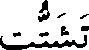

fa-l-ana ya dunya caraftu-ki fa-dhabl ya dara kulli taśattutin wa-zawali
Juzem cię, świecie, poznał, więc idź sobie, domu wszechrozkładu i przemijania.
Pozostała część tego ponadpięćdziesięciowersowego utworu nie pozostawia wątpliwości, iż jest on odzwierciedleniem egzystencjonalnej zadumy autora nad sensem życia, nie zaś wyrazem żalu i rozgoryczenia z powodu nieodwzajemnionego uczucia. W wierszu ani raz nie pojawia się imię wybranki serca, brak w nim też typowego dla liryki miłosnej słownictwa i frazeologii. Zamiast tego sporo mrocznych wizji śmierci, unicestwienia, przemijania i przeznaczenia, filozoficznych rozważań nad celem ludzkiego bytowania oraz mora- lizowania. Nie bez powodu Louis Cheikhó w opracowanym przez siebie zbiorze poezji Abu al-cAtahiyi poprzedził ten wiersz słowami: „Rzekł, zwróciwszy się do świata, ganiąc jego próżność”53, zaś antologista Karam al-Bustani opatrzył go tytułem Al-yaJsu min ad-dunya („Rezygnacja ze świata”)54. W zachowanej twórczości poety nie ma żadnego wiersza, który uzewnętrzniałby, choćby w za- woalowanej formie, ból odtrąconego zalotnika.
Ibn cAbd al-Barr we wstępie do swojej antologii liryki refleksyjno-filozoficznej Abu al-cAtahiyi (tzw. zuhdiyyat) przemianę poety tłumaczył tym, że to Bóg Najwyższy oświecił jego serce, a myśl zajął śmiercią i tym, co po niej55. Choć nie jest to pogląd nazbyt oryginalny i, jak się wydaje, ze strony ortodoksyjnego uczonego prawa muzułmańskiego trudno byłoby oczekiwać innej opinii, to zawiera w sobie istotne przesłanie - że za nagłym zerwaniem Abu al-cAtahiyi z burzliwym żywotem dworskiego trubadura oraz jego ucieczką ku egzystencjalnej medytacji kryć się mógł aspekt duchowy.
Czasy i miejsce, w jakich przyszło żyć Abu al-cAtahiyi, to w islamskim imperium okres burzliwych wydarzeń oraz przemian politycznych, religijnych i kulturowych. Kiedy przychodził na świat, dobiegało kresu panowanie Omajjadów, pierwszej arabsko-muzułmańskiej dynastii, a na horyzoncie dziejów łopotała już czarna flaga Abbasydów. Terytorium islamu sięgało od Pirenejów przez całą północną Afrykę, Syrię, Mezopotamię aż po chińskie pogranicze. Młoda jeszcze wiara słowem i orężem coraz skuteczniej pomnażała szeregi wyznawców, eliminując pozostałości politeizmu i zacieśniając kontrolę nad innymi monoteistycznymi społecznościami. Jednak wierzenia i tradycje ludów podbitych wciąż stawiały czoła opartej głównie na sile islamizacji. Przy swojej wierze trwała, na przekór narzuconym podatkom i nierzadko dotkliwym szykanom, większość wyznawców tolerowanych przez islam
53 Al-Anwar az-Zahiya, s. 194.
54 Al-Bustani, op. cit., s. 325.
55 Sukri Faysal, op. cit., s. 37.
21

religii monoteistycznych. Pomimo krwawych prześladowań niełatwo poddawali się uważani za heretyków56 członkowie Kościoła manichejskiego, który przed pięcioma stuleciami powstał właśnie na mezopotamskiej ziemi. Ibn an-Nadim wspomina, że jeszcze w połowie X w., w okresie panowania pierwszego Bujjidy, Mucizz ad-Daw- la (915-967), znał osobiście ok. 300 manichejczyków w Bagdadzie57. Nie udało się też całkowicie odmienić ducha neofitów, spośród których wielu nadal pozostawało kryptochrześcijanami, krytptomandejczykami czy kryptomanichejczykami.
Jednocześnie ciągle głodny cywilizacji świat islamu przejmował z dziedzictwa podbijanych ludów wszystko, co z pożytkiem dało się wtłoczyć w kanony ustalonej Koranem doktryny. Z jednej strony chcąc nie chcąc, nasiąkał kulturą i obyczajowością autochtonów. Wśród intelektualnych elit, jakim otaczali się kalifowie i wezyrowie abbasydzcy, nie brakowało innowierców, w tym przede wszystkim chrześcijan, a także nominalnych tylko muzułmanów. To także czasy dynamicznego rozwoju sufizmu - muzułmańskiego mistycyzmu, który nierzadko ocierał się o herezję, czerpiąc z tradycji syro-mezopotamskiego monastycyzmu, mandejskiej gnozy, manicheizmu, a nawet z perskiego zoroastryzmu.
Z drugiej strony w łonie islamu od samego początku działały siły odśrodkowe, w wyniku czego z głównego nurtu doktrynalnego wydzielały się kolejne o mniej lub bardziej sekciarskim charakterze odłamy (charydżyci, szyici, różnego typu prądy mistyczne), które dodatkowo różnicowały się wewnętrznie. W tym samym roku, w którym urodził się Abu al-cAtahia, zmarł Wasil Ibn cAta3, uznawany za założyciela reformatorskiego ruchu muctazylitów w islamie. Posługując się racjonalistyczną argumentacją, zakwestionował on jedną z najważniejszych prawd muzułmańskich - dogmat o niestworzoności Koranu58. Jego zwolennicy rośli w siłę i z roku na rok uzyskiwali coraz szersze wpływy.
Były to zatem czasy pełne politycznych zawirowań, religijnych i światopoglądowych kontestacji przy równoczesnej intensywnej islamizacji życia publicznego. Czasy, w których o losie innowierców, a także „nieprawomyślnych” muzułmanów decydowały niekiedy kaprysy kalifów, a nierzadko zwykłe lokalne intrygi napędzane szowinizmem i ksenofobią. Przy tym wszystkim następowało wyraźne ożywienie intelektualne, bujnie rozwijała się twórczość literacka i nauki filologiczne. Meczety, bazary i karczmy Basry, Kufy, a nieco później także Bagdadu rozbrzmiewały odważnymi dysputami i sporami religijno-filozoficznymi.
56 Ar. zanadiqa (1. mn. od zindlq) - epitetem tym określano wówczas przeważnie wyznawców zoroastryzmu, manicheizmu i innych religii uznawanych za sprzeczne z monoteizmem.
57 Ibn an-Nadim, op. cit., t. 9, s. 400-401. W tym samym miejscu dodaje, iż kiedy pisał dziewiątą część swego dzieła, z owych 300 znanych mu manichejczyków pozostało już raptem pięciu. Wymienia także szereg nazwisk manichejskich ojców duchowych (nSasćr’) działających jawnie za czasów Abbasydów oraz tych, którzy swą przynależność do Kościoła manichejskiego ukrywali, podając się za muzułmanów - m.in. takich poetów jak Baśśar Ibn Burd i Salm al-Hasir.
58 Wpływy muctazylitów na abbasydzkim dworze doprowadziły do tego, że głoszone przez nich poglądy stały się od roku 827 doktryną państwową, którą uznać musieli wszyscy sędziowie i uczeni w piśmie. Jej wcielaniem w życie zajął się powołany przez kalifa Al-Ma’muna sześć lat później specjalny trybunał inkwizycyjny, tzw. mihna, który działał do roku 861, kiedy to zlikwidował go wnuk Al-Ma°muna, kalif Al-Mutawakkil.
22

Tymczasem przekazy biograficzne zgodnie donoszą o krążących wówczas pogłoskach, jakoby Abu al-cAtahiya wyznawał poglądy heretyckie59. Abu al-Farag al-Isfahani, powołując się na historyka As-Suli (zm. 946) podaje, że Abu al-cAtahiya wyznawał wiarę w jednego Boga, który z nicości stworzył dwa przeciwstawne pierwiastki, by dopiero z nich zbudować świat w obecnym kształcie. Nadmienia też o jego rzekomych afiliacjach z szyickimi zajdytami oraz ze zwolennikami predestynacji, sektą dżabrijja60. Ibn al-Muctazz (861-908) natomiast, przytaczając rozpowszechnioną opinię o kacerstwie poety, stwierdza, że był on prawdopodbnie dualistą (ar. tanowi)61, co sugerowałoby manicheizm.
Natomiast wedle innego zawartego w Al-Agani przekazu, kiedy Abu al- -cAtahiya dowiedział się, że na skutek donosu poszukuje go główny „inkwizytor” kalifa, imieniem Hamduwayhi62, odsunął się na czas jakiś w cień i oddał się rzemiosłu plebejskiego cyrulika, zajmując się upuszczaniem krwi chorym biedakom63. Determinacja poety, by ukryć się przed światem, musiała być rzeczywiście wyjątkowa, skoro - jak wynika z przytoczonej przez Al-Isfahaniego relacji - bez większego pojęcia o flebotonii, według własnego tylko uznania, upuszczał krew nieświadomym niczego nędznikom, nie zdając sobie sprawy, że może im zaszkodzić64. To przerażenie wywołane posądzeniami o kacerstwo nie dziwi, zważywszy, że w razie udowodnienia mu jednocześnie apostazji i herezji czekałaby go niechybnie kara śmierci poprzedzona zapewne wymyślnymi torturami. Być może miał jeszcze świeżo w pamięci to, co w 784 r. spotkało Baśśara Ibn Burda, który oskarżony na skutek intryg o herezję i bezbożność został na rozkaz kalifa Al-Mahdiego wybato- żony na śmierć, a następnie wrzucony do bagniska nad Tygrysem65.
W co właściwie wierzył Abu al-cAtahiya? Jaki był jego Bóg? W ponad pół tysiącu wierszy, które się po nim zachowały, choć pełno w nich odwołań do jedynego Boga (ar. Allah) i wyrażeń jakby wziętych wprost z Koranu, próżno by szukać wspomnienia muzułmańskiego proroka Muhammada lub innych osób i atrybutów związanych wyłącznie z islamem. Skądinąd wiadomo, że Abu al-cAtahiya był bardzo labilny w okazywaniu swoich religijnych poglądów i kiedy spotkał się z jakimkolwiek zarzutem lub podejrzeniem, natychmiast zmieniał zdanie66. W tym kontekście symptomatycznej wymowy nabiera scena opisana przez Al-Isfahaniego w oparciu o relację człowieka imieniem Al-Halil Ibn Asad an-Nuśagani: „Pewnego razu do naszego domu przyszedł Abu al-cAtahiya i tak powiedział: «Ludzie uważają, żem jest heretykiem, a jam, na Boga, jest najczystszym monoteistą».
59 Ibn Qutayba, op. cit., s. 791; Ibn al-Mu'tazz, Tabaqät aś-śueara\ red. cAbd as-Sattär Ahmad Faräg, Al-Qähira 1976, s. 227-228; Al-Isfahäni, op. cit., t. 4, s. 34.
60 Al-Isfahäni, op. cit., t. 4, s. 5-6.
61 Ibn Al-Muctazz, op. cit., s. 228.
62 Tzw. sahib az-zanadiqa - ustanowiony przez kalifa Al-Mahdiego urząd odpowiedzialny za ściganie heretyków.
63 Al-Isfahäni, op. cit., t. 4, s. 7.
64 Ibidem.
65 Ibidem, t. 3, s. 246-248.
66 Ibidem, t. 4, s. 6.
23

Rzekliśmy mu więc: «Powiedz nam coś, czym moglibyśmy świadczyć o tobie»”.
I wówczas poeta miał wyrecytować:
-U>li ¿j_SL-5 JS*
67 4jí 3^
l‘l ife" Ul ^1 ffcj o* Jó f*A) áM ¿Jcś L>p LÍ
3^ l? A? AjT Ú 3^ (/J
1
2
3
4
5
4!^-
- a-lá inna-ná kullu-ná bá’idu
wa-ayyu bani ádamin hálidu
- wa-bad°u-hum kána min rabbi-him
wa-kullun ilá rabbi-hi ^idu
- fa-ya cagaban kayfa yacsi l-ilaha
am kayfa yaghadu-hu l-gahidu
- wa-li-1-Láhi fi kulli tahrikatin
wa-fi kulli taskinatin śahidu
- wa-fi kulli say’in la-hu áyatun
tadullu cala anna-hu l-wahidu
- Wszakże nam wszystkim śmierć pisana;
jestli kto z Adama krwi wiecznym?
- W Panu swoim mają początek,
każdy do Pana swego wróci.
- Jakże więc Bogu się sprzeciwiać,
jakże więc Boga się wyrzekać?
- O Bogu wszystko, co się rusza
- co nieruchome, zaświadcza.
- W każdej rzeczy znak Jego widny
dowodem, że On jest jednością.
Nawet kiedy w obliczu podejrzeń zmuszony jest dać świadectwo swej wiary, Abu al-cAtahiya nie zaklina się - w naturalnym wydawać by się mogło w takiej sytuacji odruchu - że jest muzułmaninem, nie wzywa imienia Proroka, nie wplata w swoją wierszowaną deklarację stosownej frazy z Koranu. Co więcej, nie zdradza w ogóle swojej religijnej przynależności. Jego wypowiedź wyraża tylko wiarę w jedność Boga, nieuchronność śmierci i ostateczny powrót człowieka do Stwórcy. Przywołanie imienia praojca ludzkości Adama o niczym tu nie przesądza - jest on przecież obecny również w kosmogoniach mandejczyków oraz u heretyckich z punktu widzenia islamu manichejczyków.
Wszystkie te fakty przekonują, że poeta skrywał swoje prawdziwe przekonania religijne. A skoro tak, musiały to być w świetle wykładni prawa muzułmańskiego poglądy heretyckie zagrożone nadzwyczajnie surowymi karami. Jeśliby *
- Ibidem, s. 35.
24

bowiem był wyznawcą jednej z oficjalnie tolerowanych przez islam religii monoteistycznych (chrześcijaninem, żydem czy nawet mandejczykiem), wówczas nie musiałby się ukrywać. Zdaniem piszącego te słowa wiele przemawia za tym, że przynajmniej w drugiej połowie swojego życia był pod wpływem manicheizmu. Poza ciągłym poczuciem zagrożenia przebijającym z niektórych relacji na temat jego zachowania uwagę zwraca ucieczka od doczesnych przyjemności i cielesnych uciech, praktykowanie ascezy i ubóstwa, kontemplacja nad przemijaniem i nieuchronnością śmierci68. Także opisana wyżej scena ostentacyjnego wylewania wina podczas „pożegnalnej biesiady”69 da się odczytać jako zapowiedź wypływającej z pobudek religijnych abstynencji. Zaś wymijające odpowiedzi poety na słowne zaczepki na temat jego wiary oraz uchylanie się od deklaratywnych stwierdzeń co do swej religijnej tożsamości można wziąć za przejaw przestrzegania bezwzględnego manichejskiego przykazania prawdomówności.
Niewykluczone, że przemiana, jakiej uległ poeta w wieku dojrzałym związana była właśnie z jego przejściem na manicheizm. Pozostaje jednak pytanie, kim był, zanim się to stało. Jeśli jak jego przodkowie był chrześcijaninem, to niezbyt bogobojnym, jeśli zaś muzułmaninem, to raczej tylko nominalnym. Imię Muhammad, jakie nadał swojemu synowi, oraz wyjątkowo oryginalne, prawdopodobnie wymyślone przez niego samego i nigdy wcześniej niespotykane imiona córek - Lilláh i Billáh70 (w wolnym przekładzie: Laboga i Przeboga)71 72 73 przemawiałyby za islamem. Jeśli jednak potomstwo to przyszło na świat w okresie wzmożonej nagonki na heretyków za panowania kalifa Al-Mahdiego7z, i jeśli Abü al-cAtahiya już wówczas zbliżał się ku manicheizmowi, to nadanie dzieciom tak muzułmańsko nacechowanych imion należałoby interpretować jako maskę przezorności.
Ewentualną konwersję Abü al-cAtahiyi na manicheizm można oczywiście tłumaczyć jako wynik jego własnych dogłębnych przemyśleń. Wydaje się jednak mało prawdopodbne, by dokonała się ona samoistnie, bez znaczącego misjonarskiego impulsu z zewnątrz. Kościół manichejski narodził się przecież właśnie w Babilonii, a na przełomie VIII i IX wieku pomimo wzmożonych prześladowań ze strony islamu, ciągle jeszcze był silny. Charakterystyczna dla manicheizmu dualistyczna wizja świata przebija w różnych miejscach utworów Abü al-cAtahiyi. Dostrzec ją można już w pierwszej linijce wiersza otwierającego zbiór jego poezji:
73
al-hayru wa-ś-śarru cádátun wa-ahwá’u wa-qad yakünu mina 1-ahbábi acda3u
68 Mahmood Ibrahim, Religious inquisition as social policy: the persecution of the zanadiqa in the early Abbasid caliphate, „Arab Studies Quaterly” 1994, vol. 16, s. 53-72.
69 Zob. s. 19.
70 Al-Isfahani, op. cit., t. 4, s. 88; Ibn Al-Muctazz, op. cit., s. 228; Ibn Qutayba, op. cit., s. 791.
71 W tłumaczeniu dosłownym; „dla Boga” (ar. li-l-Lah) i „przez Boga” (ar. li-l-Lah).
72 Kalif Al-Mahdí rozpoczął swoje dziesięcioletnie panowanie w roku 775, kiedy Abü al-cAtáyiya miał 27 lat.
73 Al-Bustani, op. cit., s. 11; Śukri Faysal, op. cit., s. 1.
25

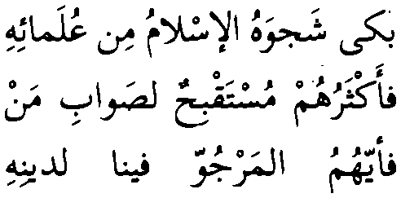
Dobro i zło lubości to i nałogi,
wszakże i wśród braci bywają też wrogi.
Widoczna jest też w niektórych wersach utworu zamykającego antologię i będącego swego rodzaju „księgą aforyzmów i sentencji”, jak np.:
J-b IjJ
ciii jb U tJJÜi eJlj U .1. ¿'jj' . Lfc 2
- ma zalati d-dunya la-na dara ada
mamzugata s-safwi bi-alwarii I-qada
- al-hayru wa-ś-śarru bi-ha azwagu
li-da nitagun wa-li-da nitagu.
- Świat ciągle jest dla nas domem boleści,
gdzie cnotę rozmaitość mętów bezcześci.
- Dobro pospołu ze złem w parze chodzi -
tak jak to rodzi, tak i tamto rodzi.
A zaraz potem:
75 J—aj ' - g ’■ j IjlP b bl
al-hayru wa-ś-śarru ida ma cudda . .
bayna-huma bawnun baldun gidda
Między dobrem a złem, jeśliby zmierzyć, spory szmat świata dłuży się i szerzy.
Jakkolwiek by nie było, jedno jest pewne: jeśli nawet poeta pozostał wierny islamowi, to koncepcje manichejsko-gnostyczne, z którymi przecież bezpośrednio musiał się stykać, odcisnęły na nim z pewnością swoje piętno. Z drugiej strony jednak nie można zapominać, że nie bez wpływu na życie duchowe i światopogląd Abu al-cAtahiyi był także intelektualny i polityczny ferment w łonie samego islamu. O tym, że sprawy te rzeczywiście nurtowały poetę oraz że mogły być powodem religijnych rozterek i frustracji, świadczą jego własne słowa:
Aj\£j Ijlj U» bj
76
1
2
3
- baka śagwa-hu l-islamu min 'ulamä’i-hi
fa-mä ktaratü mimmä ra’aw min bukä’i-hi
- fa-aktaru-hum mustaqbihun li-sawäbi man
yuhälifu-hu mustahsinun li-hatä’i-hi * * *
- Al-Bustäni, op. cit., s. 494; Śukri Faysal, op. cit., s. 459.
- Al-Bustäni, op. cit., s. 494; Śukri Faysal, op. cit., s. 449.
- Al-Bustäni, op. cit., s. 15; Śukri Fayçal, op. cit., s. 5 (w wersie 1 zamiast mimmä jest li-mä).
26

- fa-ayyu-humu 1-marguwwu fi-na li-dini-hi wa-ayyu-humu l-mawtuqu fi-na bi-ra3yi-hi
- Zapłakał islam nad uczonymi swymi
lecz oni płaczem jego się nie przejęli.
- Większość z nich potępia jego adwersarzy,
zaś na jego błędy dobrym okiem patrzy
- Cóż więc czynić nam trzeba, by go wyznawać?
Czyimże osądom Winniśmy dać wiarę?
W niespodziewanej metamorfozie Abu al-cAtahiyi wielu widziało jedynie pozę i obłudę, mając jeszcze dobrze w pamięci jego birbancki styl życia i ekstrawaganckie wybryki. Zarzucano "mu, że tylko udaje przed ludźmi ascetę, a w rzeczywistości jest kutwą i dusigroszem, niewrażliwym na ludzką biedę, który nie tylko potrzebującym skąpi, ale. nawet na sobie samym sknerzy. Al-Isfahani przytacza relację niejakiego Muhammada Ibn cIsa al-Huzaymiego, jednego z sąsiadów poety. Opowiadał on, że w pobliżu domostwa Abu al-cAtahiyi mieszkał ubogi człowiek, który trudnił się zbieraniem daktylowych pestek. Chudy, mizerny, nędznie odziany codziennie przechodził obok domu poety, a ten za każdym razem, widząc go w takim stanie, powtarzał: „Boże, wspomóż tego łachmanem okrytego nędzarza, wesprzyj go, obdaruj go i błogosław mu!” I tak niezmiennie przez 20 lat, aż do śmierci owego starca, jednak sam nigdy nie poratował nieszczęśnika najmniejszą nawet jałmużną. Zapytany, kiedyś, dlaczego tak postępuje, miał odpowiedzieć, że z obawy, by biedak ów nie przyzwyczaił się do żebractwa, ponieważ „żebractwo jest czymś najgorszym, co może spotkać raba Bożego”77.
Według innej relacji tego samego sąsiada Abu al-cAtahiya miał służącego Murzyna, któremu każdego dnia wydzielał dwa podpłomyki. Pewnego razu służący poskarżył się owemu sąsiadowi, że już całkiem z sił opada, jako że dwa podpłomyki dziennie bez jakiejkolwiek omasty nie pozwalają mu zapomnieć o głodzie. Na przygany sąsiada poeta odparł: „komu nie starczy mało, nie starczy też i wiele”, dodając, że gdyby nie przyzwyczajał służby do dyscypliny i oszczędności, wówczas cały dom poszedłby z torbami. Niedługo potem sługa zmarł i pochowany został w swoim własnym, znoszonym szalu i starej pościeli, ponieważ jego pan nie mógł odżałować dinara na całun, uważając, że i tak wszystko zgnije, a żywym bardziej niż zmarłym przyda się coś. nowego78.
Wypominano też Abu al-cAtahiyi niekonsekwencję, jaką dostrzegano pomiędzy moralizatorstwem i duchem ascetyzmu emanującymi z komponowanych przezeń wierszy, a postępowaniem jego samego w życiu codziennym. W sposób najbardziej jaskrawy odczucia te wyraził współczesny mu poeta i kompan Salm al-Hasir (zm. 802), obwołując go transwestytą i hipokrytą udającym ascetę, a w rzeczywistości siedzącym na wypchanych złotem trzosach79.
77 Al-Isfahäni, op. cit., t. 4, s. 17.
78 Ibidem, s. 18.
79 Ibidem, s. 75.
27


Owo rozdwojenie osobowości u Abu al-cAtahiyi zauważają również dzisiejsi badacze. Tłumaczą je przeważnie - jak to czyni np. Tzz ad-Din Ismacil - trudnością pogodzenia posłannictwa poety z samotnią pokutnika, zwłaszcza w świecie podobnym do Bagdadu czasów pierwszych Abbasydów80. Nieco odmienne zdanie ma na ten temat kuwejcki badacz Turki al-Mugid. Dochodzi on mianowicie do wniosku, że jest to efektem nieustannej walki wewnętrznej poety pomiędzy jego postawą filozoficzną a przywiązaniem do życia, w której ten ostatni element zawsze uzyskiwał przewagę81 82. Na potwierdzenie przywołuje krótki fragment jednego z utworów Abu al-cAtahiyi:
j / 9 X I 0
J óiljl 3
s ~ I *
^jIp Jjlil Ol L.lśp oljl
- tazahadtu fi d-dunya wa-in-ni la-ragibun
ara ragbat-i mamzügatan bi-zuhadat-i
- wa-cawwadtu nafs-i 'adatan fa-lazimtu-há
ará-hu 'aziman an ufariqa cádat-¡
- irádatu madhülin wa-caqlu muqassirin
wa-law sahha 1-1 caql-i la-sahhat irádat-I
- Do ascezy rwę się, gdym ja żądny przecie,
widzę jak ma żądza z ascezą się miesza.
- Znarowiłem duszę i trwam przy narowach,
widzę, jaki trud to narowy porzucić.
- Wola opętańca, rozum lekkoducha -
gdyby rozum sprostał, sprostałaby wola.
Zdaniem Turkiego al-Mugida wersy te nie pozostawiają wątpliwości, iż Abu al- -'Atahiya w pełni zdawał sobie sprawę ze słabości swojego charakteru, widząc w tym zasadniczą przyczynę ciągłych niepowodzeń na wytyczonej przez siebie drodze ucieczki od doczesności. O tym, że mocno się starał, świadczy użyty przezeń czasownik tazahadtu, który rozpoczyna cytat i którego forma słowotwórcza mieści w sobie znaczenie usiłowania, usilnego dążenia do czegoś (dosł. „usiłowałem być ascetą”).
Jeżeli przyjąć, że podmiot liryczny uosabia w tym wypadku samego poetę, to owo bardzo osobiste wyznanie rzeczywiście dobrze ilustruje stan ducha, jaki musiał towarzyszyć Abu al-cAtahiyi nie tylko w chwili, gdy słowom swym nadawał kształt wiersza. Dla pełniejszego jednak obrazu warto sięgnąć do ostatnich linijek utworu:
lii lt.^ OlS* 1
80 cIzz ad-Din Ismafil, Fi al-adab al-cabbast - ar-nFya wa-al-fann, Bayrut 1975, s. 303.
81 Turki Mugid, Az-zuhd cinda Abi al-cAtahiya wa-Abi al^Ala1 al-Macarri - dirasa muąarina, „Magallat ćamicat al-Malik Sacud”, t. 4, Al-Adab (2) 1992, s. 389-449.
82 Al-Bustani, op. cit., s. 89; Sukri Fayęal, op. cit., s. 71.
28

B3(_sj'SUX«j (Jj o-^- Iji j^P J> l^li Uj 2
- ka3an lam akun śay3an ida sirtu fi t-tara
wa-sara mihad-i radradan wa-wisadat-i
- wa-ma malga3un 1-1 gayra man ana cabdu-hu
ila 1-Lahi unhi śaqwat-i wa-sacadat-T
- Jakbym niczym był, kiedy legnę w mogile,
a kamień mi będzie łożem i poduszką.
- Ucieczką mą ten tylko, któregom sługą,
do Boga zanoszę troski me i szczęście.
Jest to z jednej strony apogeum dramatu człowieka świadomego swej nikczemnej natury, rozpamiętującego zdradę, jakiej wciąż dopuszcza się wobec wyznawanych przez siebie ideałów, ale z drugiej strony w wypowiedzi tej nie wyczuwa się krzyku rozpaczy i beznadziei. Bo przecież zawsze można mieć ufność w niewyczerpaną dobroć Wiekuistego.
Pomimo owego rozdźwięku w osobowości Abu al-cAtahiyi jego wiersze z okresu po opisanej wyżej duchowej przemianie (tzw. zuhdiyyat) tchną niekłamanym autentyzmem. To poezja par exełlence refleksyjno-filozoficzna, a jej autor stał się jej najwybitniejszym przedstawicielem nie tylko w czasach mu współczesnych. Jeśli nawet sama osoba poety budziła kontrowersje czy też prowokowała do mniej lub bardziej namiętnej krytyki, to treści, jakie niosły jego wiersze, oraz głębia zawartej w nich myśli filozoficznej spotykały się z powszechną estymą. Specjalnym uznaniem cieszyła się jego słynna „Księga przysłów” (ar. dat al-amtal), długi pisany dystychem w metrum ragaz utwór na kształt zbioru aforyzmów i sentencji. Al-Isfahani wspomina, że pewnego razu ktoś recytował ten wiersz w obecności Al-óahiza, a gdy doszedł do wersu:
ya li-ś-śababi 1-marihi t-tasabi rawa°ihu 1-gannati fi ś-śababi
O młodzieży radosna, swawolna!
W młodości woni raju czuć powiew.
- wówczas Al-óahiz zawołał: „Stój! Przyjrzyjcie się słowom: «W młodości woni raju czuć powiew». Kryją one sens, który serce tylko pojąć może, a na żaden język przełożyć ich nie podobna bez długiej chwili zadumy”83 84.
O tym, że Abu al-cAtahiya sam identyfikował się z rolą myśliciela, mentora i moralisty, świadczy dobitnie bardzo nastrojowy, skomponowany prawdopodobnie w późnej starości wiersz, w którym mówi o sobie z imienia i którego przesłanie każę traktować jako swój osobisty testament:
83 U Śukriego Faysala zamiast gayra jest gayru i zamiast unhi jest rabb-i.
84 Al-Isfahani, op. cit., t. 4, s. 36.
29


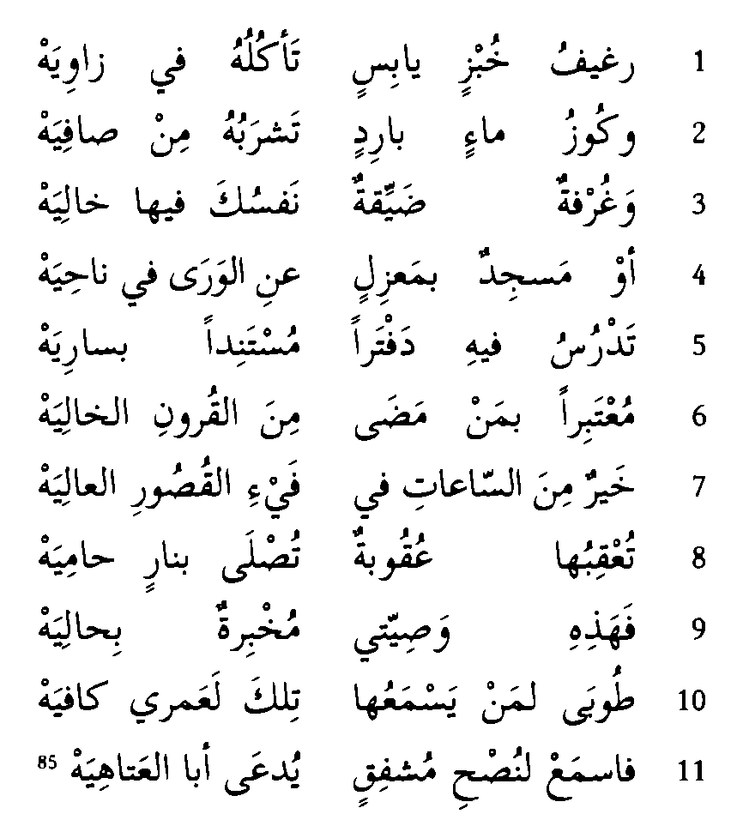
1
2
3
4
5
6
7
8
9
10
11
1
2
ragifu hubzin yábisin
ta3kulu-hu fi záwiyah
wa-küzu má3in báridin
taśrabu-hu min sáfiyah
wa-gurfatun dayyiqatun
nafsu-ka fí-há háliyah
aw masgidun bi-maczilin
cani 1-wará fi náhiyah
tadrusu fi-hi dañaran
mustanidan bi-sáriyah
muctabiran bi-man madá
mina 1-qurüni 1-háliyah
hayrun mina s-sácáti fi
fay’i 1-qusüri l-'áliyah
tucqibu-há cuqübatun
tuslá bi-nárin hámiyah
fa-hádihi wasiyyat-i
muhbiratun bi-háliyah
tübá li-man yasmacu-há
tilka la-camr-I káfiyah
fa-smac li-nushi musfiqin
yud'á Aba PAtáhiyah
Suchy bochenek chleba
zjadasz samotnie w kącie.
Kubek schłodzonej wody
z czystej krynicy pijesz.
85 Al-BustanI, op. cit., 488; Sukn Faysal, op. cit., s. 441.

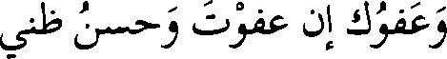
- Izdebka mała, ciasna,
gdzie dusza twa swobodna.
- Meczecik na zaciszu
w odludnej okolicy.
- Z kajetu w nim się uczysz
plecami o słup wsparty,
- O tych, co już odeszli
w dawno minionych wiekach.
- Lepsze to niż godziny
w cieniu wielkich pałaców,
- A potem kara wieczna
w parzącym ognia żarze.
- Taki to mój testament
dla tych, co tu i teraz:
- Błogosławieni, którzy
słyszą - to im wystarczy.
- Słysz więc rad tego, co się
zwie Abu l-cAtahiya.
Pod koniec życia Abu al-cAtahiya poważnie zapadł na zdrowiu, a jego choroba - choć średniowieczne źródła arabskie jej nie nazywają - okazała się śmiertelna. Zapewne z tego właśnie okresu pochodzą utwory, które noszą znamiona rozrachunku poety z przeszłością. Taką też wymowę ma wiersz uważany za ostatnie jego dzieło, skomponowany już na łożu śmierci, mający charakter spowiedzi życia i modlitwy zarazem:
Jii JÜL
ć?j cP0 P
Li*
86 ¿ii
'ił 1
J k? 2
C? ĆT* 3
LjJp lii 4
/15 U- / 5
\ n . , i , f ,
by/- UJjI (j/l 6
- Al-Bustani, op. cit., s. 425; Śukn Faysal op. cit., s. 375-376 (w wersie 7 zamiast taqilun jest tawilun). W Al-Agäni wiersz ten nieco się różni (Al-Isfahani, op. cit., t. 4, s. 109-110):
Oli Jj ęff-UL jii (jiU M 1
ćr^i / k? 2
cś3 P / J $ S* 3
lA L.Llźai If-U J ó/i lii 4
31

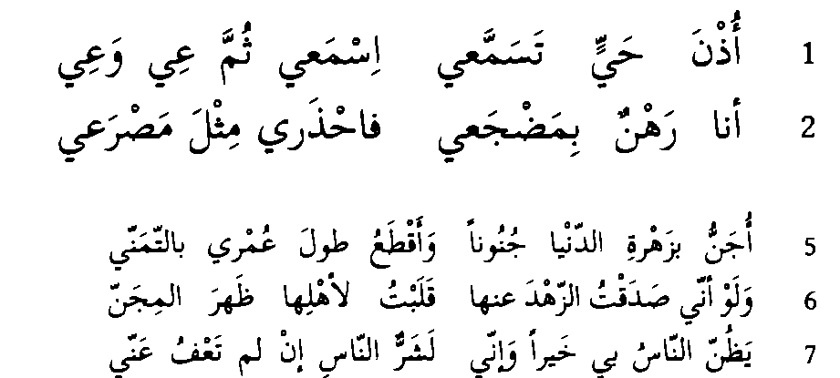
- ilah-i la tucaddib-ni fa-in-ni
muąirrun bi-lladi qad kana mi-nl
- wa-ma 1-i hllatun illa raga’1
wa-cafwu-ka in cafawta wa-husnu zann-i
- fa-kam min zallatin 1-i fi 1-baraya
wa-anta caliyyun du fadlin wa-manni
- ida fakkartu fi nadam-I calay-ha
cadadtu anamil-i wa-qaractu sinn-i
- yazunnu n-nasu b-i hayran wa-in-ni
la-śarru n-nasi in lam tacfu can-ni
- ugannu bi-zahrati d-dunya gununan
wa-ufni l-cumra fi-ha bi-t-tamanni
- wa-bayna yaday-ya muhtabasun taqllun
ka-an-ni qad dufitu la-hu ka-an-ni
- wa-law an-ni sadaqtu z-zuhda fi-ha
qalabtu li-ahli-ha zahra 1-miganni
- Boże mój, nie dręcz mnie, bo przecie,
co było mą winą, wyznałem.
- Łaski Twej tylko błagać mogę,
ufając, że łaskę okażesz.
- Ileż to razy w grzech popadłem,
a Tyś mi łaskaw. Tyś życzliwy.
- Gdy żal za grzechy w sobie wzbudzam,
zębami zgrzytam, palce gryzę.
- Choć ludzie o mnie dobrze myślą,
bez łaski Twej najgorszym będę.
- Świata urokiem omamiony
brnę całe życie żądny więcej.
- Przede mną zaś pustelnia sroga,
jakobym do niej był wezwany.
- Gdybym prawdziwie był ascetą,
od świata uciech byłbym tarczą.
Abu al-cAtahiya zmarł za panowania kalifa Al-Muctasima. Co do roku jego śmierci istnieją rozbieżności. Autor Al-Agani, powołując się na różne relacje, wymienia trzy daty, z których za najbardziej wiarygodną uchodzi rok 210 hidżry (AD 825) przytoczony za historykiem As-Sulim powołującym się z kolei na syna poety Muhammada. Na swoim grobie miał Abu al-cAtahiya polecić umieszczenie
32

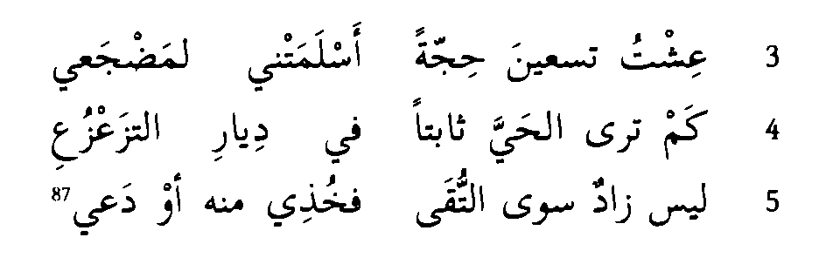
- ujna hayyin tasammal
ismacI tumma °i wa-ci
- ana rahnun bi-madgac-i
fa-hdari mitla masrac-i
- ciśtu tis^na higgatan
aslamat-ni li-madgac-i
- kam tara 1-hayya tabitan
fi diyari t-tazaczuci
- laysa zadun siwa t-tuqa
fa-hudi min-hu aw daT
- Uszy żywych, posłuchajcie!
Słuchajcie i spamiętajcie!
- Jam do łoża jest przykuty,
strzeżcie się takiego zgonu.
- Dziewięćdziesiąt żyłem wiosen,
aż spocząłem na tym łożu.
- Bo któż pośród żywych wieczny
na wzburzonym tym padole?
- Nie ma strawy nad nabożność,
weźże więc ją albo... zostaw.
Pochowany został w zachodniej części Bagdadu, nieopodal tzw. kładki olejarzy (qantarat az-zayyatin)**. Już wkrótce po jego śmierci mówiono, że podobnie jak Baśśar Ibn Burd (714-784) i As-Sayyid al-Himyari (723-789) był tak płodnym poetą, iż nikomu nie udało się zebrać całej jego twórczości87 88 87 88 89.
87 Al-Isfahani, op. cit., t. 4, s. 111. Według autora Al-Agani syn poety zaprzeczał, jakoby taka była ostatnia wola jego ojca. Sukri Fayęal nie włączył tego wierszyka do swojej antologii Abu al-cAtahiyi, lecz ograniczył się tylko do przytoczenia go w przypisie (s. 231). Natomiast u Al-Bustaniego pominięty został 4 wers, zaś drugi hemistych wersu 3 zastąpiony został drugim hemistychem pominiętego wersu 4 (Al-Bustani, op. cit., s. 268).
88 Ibidem.
89 Ibidem, s. 1-2.
33

MARNOŚĆ NAD MARNOŚCIAMI...
W poezji o charakterze refleksyjno-filozoficznym stanowiącej, jak już wspomniano, zdecydowaną większość spuścizny twórczej Abu al-cAtahiyi motywem przewodnim, który tchnie niemal ze wszystkich utworów jest obraz śmierci. Najczęściej śmierć wyartykułowana bywa dosłownie jako mawt (rzadziej hatf), ale obecna jest także w tematach pochodnych, jak mamat (dosłownie czas lub miejsce śmierci albo miejsce pochówku), mayyit i mayt (1. mn. mawta, amwaf) - zmarły, mumlt - śmiertelny, śmiercionośny oraz innych określeń związanych z umieraniem, jak np. gifa (1. mn. giyaf, agyaf) - trup.
Niemal równie często sięga Abu al-cAtahiya po metonimiczne określenie śmierci, jakim jest maniyya (1. mn. manaya). Stosowane ono było z upodobaniem już przez poetów okresu przedmuzułmańskiego. Łączy się ze starym semickim rdzeniem mnw/y oznaczającym liczenie. Przywodzi na myśl słynne biblijne „manę, te- kel, fares”, czyli: „policzone, zważone, rozproszone” (hebr. pDIOl bpD łW MO - manę, manę, taqel uparsiri). Bowiem śmierć to Pani Losu, Pani Przeznaczenia, Pani Dni Policzonych90 91. Na gruncie języka arabskiego wywodzący się z tego rdzenia czasownik mana wraz ze swoimi tematami pochodnymi jak al-mana, al-mani, al-maniyya przyjął znaczenie nieodwracalnego biegu wydarzeń, wyroczni losu, fatum. Zaś słowo maniyya stało się właściwie synonimem qadar (1. mn. aqdar) czy qadaJ, podobnie zresztą jak słowo himam pojawiające się także często w wierszach Abu al-cAtahiyi, a oznaczające fatum śmierci. Wskazuje na to Ibn Manzur (1232-1311) w swoim wokabularzu Lisan al-cArab, dodając, że manaya to zdarzenia, które przybliżają człowieka do śmierci, na co przytacza następujący fragment wiersza przypisywanego poecie imieniem Abu Du^ayb al-Hudali żyjącemu na przełomie szóstego i siódmego stulecia:
Manaya yuąarribna 1-hutufa li-ahli-ha giharan wa-yastamticna bi-l-anasi 1-gabli
90 Warto przypomnieć, że także imię Manat czczonej w przedislamskiej Arabii, jednej z najważniejszych bogiń w starożytnym semickim panteonie, łączy się z tym znaczeniem.
91 Ibn Manzur, Lisan al-‘Arab al-muhlt, red. Yusuf Hayyat, Bayrut [b.d.w.], hasło mny Dlwan al-Hudaliyyin, t. 1, Al-Qahira 1995, s. 38.
34

Losy plemię ludzkie przybliżają niechybnie do kresu, mnogością ludzi się napawając.
O tym, że przeznaczenie rozumiane było przez Arabów jako splot złych zdarzeń, świadczy ponadto stosowane często właśnie w znaczeniu fatum, także przez Abu al-cAtahiyę, określenie haditat lub hawadit (1. mn. od hadita), oznaczające dosłownie zdarzenia, a w domyśle - złe zdarzenia.
W przedmuzułmańskiej poezji maniyya nie ma jednoznacznego wyobrażenia czy też jakiejś ustalonej postaci śmierci. Przeważnie jawi się ona jako istota o bliżej nieokreślonym kształcie, która raz popycha człowieka do grobu, przeszywając go strzałą, innym zaś razem podaje mu kielich ze śmiertelnym napojem bądź zastawia nań pułapkę czy też wita konającego po drugiej stronie linii życia92 93. Może też wcielić się w przypominającą lwa krwiożerczą bestię, rozszarpującą pazurami ciało swej ofiary, jak w innym wierszu Abu Du’ayba al-Hudaliego:
wa-ida 1-maniyyatu anśabat azfara-ha alfayta kulla tamimatin la tanfacu
A kiedy śmierć nieubłagana zatopi swe szpony, Przekonasz się, że nic nie warte wszelkie talizmany.
Innym określeniem jakim chętnie posługuje się Abu al-cAtahiya (podobnie zresztą jak całe pokolenia arabskich poetów przed nim), a niosącym w sobie również konotację śmierci, jest dahr. Słowo to, semantycznie równoważne z hin i oznaczające pierwotnie długi okres czasu lub wieczność, nabrało później sensu przenośnego, jakim jest przeznaczenie, czyli „Pan Czasu”. Ten metaforyczny odcień znaczeniowy rozszerzył się też na inne wyrazy oznaczające upływ czasu, jak zaman (dosł. „czas”) lub ayyam („dni”).
Śmierć to także fana’, czyli zagłada lub unicestwienie, albo rada, czyli zguba lub zniszczenie. Innym razem jest to baliyya (1. mn. balaya) lub bila, co w dosłownym tłumaczeniu oznacza nieszczęście lub ciężkie doświadczenie losu.
Pojęciu śmierci w wierszach poety z cAin at-Tamar towarzyszą liczne jej atrybuty. To przede wszystkim synonimy grobu (qabr, 1. mn. qubur): lahd (1. mn. luhud, alhad) - mogiła, hufra - dół, matwa - miejsce spoczynku, tara - ziemia (dosł. gleba, wilgotna ziemia), turab - proch, ziemia, maqbara (1. mn. maqabir) - cmentarz, nacś - mary, ginaza - mary, pogrzeb, gutta - trup, dafrt - pochowanie (dosł. zakopanie). Ale także całun (kafn, 1. mn. akfan), odprowadzanie zwłok (taśylf obwieszczenie zgonu (na0!), zmartwychwstanie (al-qiyama), Sąd Ostateczny (al-hisab).
92 Th. Nódeke, Arabs (Ancient), [w:] Encyclopaedia of Religion and Ethics, ed. J. Hastings, 1.1, Edinburgh 1908, s. 661; D. C. Mor, A Matter of Fate: The Concept of Fate in the Arab World as Reflected in Modern Arabic Literature, Oxford 2001, s. 48.
93 Ibn Manzur, op. cit., hasło mny, Diwan al-Hudaliyyln, op. cit., t. 1, s. 3; Abu Du’ayb al-Hudali [w:] Al-Mufaddal Ad-Dabbi, Al-Mufaddaliyyat, red. Ahmad Muhammad Śakir, ‘Abd as-Salam Muhammad Harun, Bayrut 1964, s. 422.
35

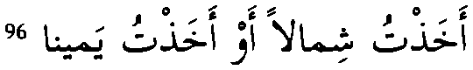

Aby przekonać się, w jak wielkim stopniu twórczość Abu al-cAtahiyi przesycona jest motywami śmierci i przeznaczenia, warto przyjrzeć się następującemu zestawieniu statystycznemu dotyczącemu antologii jego wierszy (642 utwory obejmujące prawie pięć tysięcy wersów)94:
Słowo | Liczba wystąpień
mawti inne tematy pochodne (mamat, mayt, mayyit, yamut, mumlt)9S 96 97 | ± 500
qabr, maqbara | ± 90
maniyya | ± 105
dahr | ± 145
fancPi odpowiedniki werbalne (yafna, yufni) | ± 55
haditat (hawadit, hidtari) | ± 60
baliyya i odpowiedniki werbalne (yabla, yubli) | ± 85
Wiersze refleksyjno-filozoficzne Abu al-cAtahiyi są niczym jedno wielkie kazanie, którego osią i głównym przesłaniem jest bezsilność człowieka wobec nieuchronności śmierci. Bezsilność tę w sposób plastyczny i jednocześnie bardzo skondensowany ilustruje następujący wers:

sa-yulhiqu-ni hadi 1-manaya bi-man mada ahadtu śimalan aw ahadtu yamina
Poganiacz losu mnie zagna do tych, co odeszli,
czy bym w lewo odskoczył, czy odskoczyłbym w prawo.
W metaforze tej los człowieka ukazuje się jako ściśle wytyczony trakt karawany zmierzającej do z góry ustalonego celu. Nikt z jej uczestników nie może się wymknąć. Czuwa nad tym bliżej nienazwany poganiacz i przewodnik zarazem, który wyznaczył szlak wędrówki. Można się tylko domyślać, że jest nim sam Stwórca.
W przekonaniu poety umieranie zaczyna się wraz z pierwszym oddechem człowieka. Reszta jest już tylko odliczaniem aż do ostatniego tchnienia. Paradoksalnie więc życie jest w rzeczywistości umieraniem:
c...^ji LÓŚŚj jaj ¿.UjI ¿JuLi- i
94 Statystyka ta dotyczy zbioru Diwan Abt al-cAtahiya pod red. Karama al-Bustaniego.
95 W tym oczywiście formy liczby mnogiej rzeczowników oraz formy koniugacyjne. Dotyczy to wszystkich pozostałych wyrazów tego zestawienia.
96 Al-Bustani, op. cit., s. 431; Śukri Faysal, op. cit., s. 383.
97 Al-Bustani, op. cit., s. 14; Sukri Faysal, op. cii., s. 18.
36

- hayatu-ka anfasun tucaddu fa-kullama
mada nafasun min-ha naąasta bi-ha guz’a
- yumltu-ka ma yuhyi-ka fi kulli sacatin
wa-yahdu-ka hadin ma yuridu bi-ka 1-huz’a
- Życie to oddechy, a te są zliczone,
- z każdym twym tchnieniem nieco go ubywa.
- Co ci życie daje, to cię i zabija,
kto cię zaś prowadzi, nie chce twojej hańby.
Przychodzimy na świat po to, by umrzeć. Wszystko, co czynimy, wszystko, co tworzymy, podporządkowane jest śmierci. W każdej chwili świat nasz może się rozpaść i obrócić się wniwecz:
98 I g 1^1*1 d.ft LjjJl
gadan tahrabu d-dunya wa-yadhabu ahlu-ha gamfan wa-tutwa ardu-ha wa-sama3u-ha
Jutro świat w ruinę pójdzie i cała ludzkość zginie, a ziemia z niebem pospołu się zewrze.
A skoro tak, to powstaje fundamentalne pytanie o sens ludzkiego tworzenia i pogoni za pomnażaniem ziemskich dóbr:
- lidu li-l-mawti wa-bnu li-l-harabi
fa-kullu-kum yasiru ila tababi
- li-man nabni wa-nahnu ila turabin
nasiru kama huliąna min turabi
- Rodźcie się dla śmierci, dla ruin budujcie
wszyscy ku zatraceniu wszak podążacie.
- Komuż nam budować, gdy w proch się obrócim,
tak jakeśmy z prochu stworzeni zostali.
Pytanie to nie pozostaje bez odpowiedzi. W tym samym utworze, kilkanaście wersów dalej poeta konkluduje, choć słowa jego dalekie są od ducha optymizmu:
100 Jiji GSji J ¿Jo 14;j
wa-mahma dumtu fi d-dunya harisan
fa-in-ni la uwaffaąu li-s-sawabi
- Al-Bustäni, op. cit., s. 14; Sukri Faysal, op. cit., s. 4.
- Al-Bustäni, op. cit., s. 46; Sukri Faysal, op. cit., s. 33 (w klauzuli w. 1 jest
- Al-Bustäni, op. cit., s. 47; Sukri Faysal, op. cit., s. 34.
37


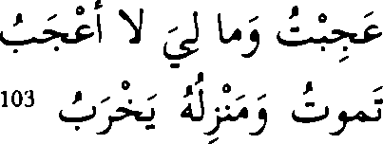
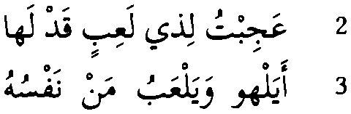
Jakkolwiek bym w życiu starań dokładał, nigdy cnego celu dopiąć nie zdołam.
Wobec śmierci nikt nie może czuć się uprzywilejowany. Na dnie mogiły, pod nagrobnym kopczykiem, w cieniu majestatycznego grobowca taki sam los czeka najpotężniejszego króla i władcę jak i najnędzniejszego z niewolników. Każdy z nich w końcu rozpadnie się w pył.
101
man mata fata wa-fi l-maqabiri yastawi tahta t-turabi raficu-hu wa-wadicu-hu
Kto zmarł, przeminął, a w grobach pod piachem
ten, co był możny, maluczkiemu równy.
Według Abu al-cAtahiyi jest jednak jeszcze inny, znacznie bardziej dolegliwy rodzaj śmierci. To śmierć przez zapomnienie, wymazanie z ludzkiej pamięci lub ostracyzm ignorancji i obojętności.
102
mina n-näsi maytun wa-hwa hayyun bi-dikri-hi wa-hayyun salimun wa-hwa fi n-näsi mayyitu
Są ludzie umarli, choć w pamięci wciąż żywi, są też żywi i krzepcy, choć dla ludzi martwi.
Konstatacja, iż ludzka egzystencja jest właściwie formą umierania, nasuwa po-
ecie jeszcze jedną refleksję: jak to się dzieje, że ludzie, mimo świadomości, że z każdą
chwilą ich życie zbliża się ku nieubłaganemu końcowi, potrafią się tym w ogóle nie
przejmować, ciesząc się życiem i bawiąc w najlepsze, zamiast się trapić i pogrążać
w smutku. To kolejny paradoks, który musi budzić nieustanne zdumienie i trwogę
kogoś, kto filozoficznie spogląda na życie przez pryzmat śmierci i Ostatecznego Sądu,
który ma po niej nastąpić.

- a-nalhü wa-ayyämu-nä tadhabu wa-nalcabu wa-l-mawtu lä yafiabu
- Al-Bustäni, op. cit., s. 272; Sukri Faysal, op. cit., s. 233.
- Al-Bustäni, op. cit., s. 75; Sukri Faysal, op. cit., s. 73.
- Al-Bustäni, op. cit., s. 51; Sukri Faysal, op. cit., s. 38.
38

- cagibtu li-di lacibin qad laha
cagibtu wa-ma li-ya la acgabu
- a-yalhu wa-yalcabu man nafsu-hu
tamutu wa-manzilu-hu yahrabu
- Czyż nam się weselić, gdy dni odchodzą,
czyż nam się bawić, gdy śmierć się nie bawi?
- Dziwię się temu, kto igra i hula,
dziwię się, a czemuż mam się nie dziwić?
- Jakże tu igrać i hulać, gdy dusza
kona, a dom twój w ruinę popada?
Naturalną konsekwencją takiej postawy był imperatyw przestrzegania i napominania. Abti al-cAtahiya wciela się w rolę nauczyciela i mentora niestrudzenie przypominającego o sprawach ostatecznych. Jego zuhdiyyat to z jednej strony uporczywie powtarzany apel memento mori, a z drugiej strony skondensowany traktat eschatologiczny.
ilJaJ ¿Jui lii. jlJl ¿¿b b 1
104>ji 0 Jjji 3^ 4^j 2
- yä bäniya d-däri l-mucidda la-hä
mädä camilta li-däri-ka 1-uhrä
- wa-mumahhida l-furusi 1-watirati lä
tugfil firäsa r-raqdati 1-kubrä
- Ty, co dom stawiasz i przysposabiasz,
cóżeś dla domu wiecznego zrobił?
- Ty, co posłanie miękkie gotujesz,
bacz na posłanie swoje ostatnie.
b)
cyt Crt
105 i jji
Äi-L» Jaj äpU ^$0 blj 2
- fa-lä budda min mawtin wa-lä budda min bilan
wa-lä budda min bactin wa-lä budda min haśri
- wa-in-nä lä-nablä säcatan bacda säcatin
calä qadarin li-l-Lähi muhtalifin yagri
- Bo trzeba śmierci, bo trzeba zagłady,
trzeba zmartwychwstania i Sądu trzeba.
- Z każdą godziną do zagłady bliżej,
różne ku Bogu ścieżki losu wiodą.
- Al-Bustani, op. cit., s. 23; Śukri Faysal, op. cit., s. 10.
- Al-Bustäni, op. cit., s. 174; Śukri Faysal, op. cit., s. 147.
39

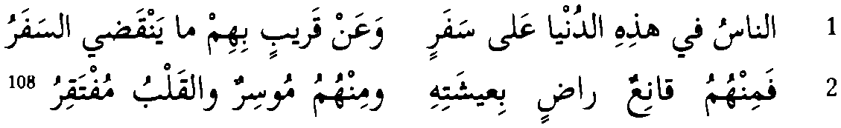
c)

4-bj 53 ¡3
¿u'A?

106 4-^5 JA j3
- wa-saqamun tumma mawtun nazilun
tumma qabrun wa-nuzulun wa-galab
- wa-hisabun wa-kitabun hafizun
wa-mawazinu wa-narun taltahib
- wa-siratun man yaqac can haddi-hi
fa-ila hizyin tawilin wa-nasab
JA p
Jp A A5
1
2
3
- I tak wpierw choroba, potem śmierć nadchodzi,
grób ¿pochowanie, i lamentów wrzawa.
- A potem Dzień Sądu i księga uczynków,
potem dusz ważenie, ogień gorejący
- I kładka niż włos węższa, a kto z niej spodnie,
ten na potępienie i wieczne katusze.
Obraz końca świata nakreślony w tych wersach odpowiada w zasadzie wizji muzułmańskiej; rejestr uczynków, jaki każdy ze wskrzeszonych otrzyma na Sądzie, ważenie dusz na szali niebiańskiej wagi, oczyszczenie w płomieniach, przejście wąskim mostem (sirat) ponad ogniem Gehenny. Podobne wątki obecne są także w judaizmie, chrześcijaństwie czy mazdaizmie.
To właśnie owa perspektywa piekielnych męczarni za przewiny w życiu doczesnym oraz marność i przemijalność człowieczego bytowania na ziemskim padole106 107 108 nie pozwalają poecie na obojętność. Odczuwa głęboką potrzebę naprawiania świata, zdając sobie sprawę, iż został obdarowany narzędziem o wyjątkowej mocy sprawczej - poetyckim słowem. Choć nie mówi tego wprost, odnosi się wrażenie, że upatruje w tym palec Boży i misję swojego życia, które traktuje jako ziemską peregrynację.
- an-nasu fi hadihi d-dunya cala safarin
wa-can qaribin bi-him ma yanqadl s-safaru
- fa-min-humu qanicun radin bi-fiśati-hi
wa-min-humu musirun wa-l-qalbu muftaqiru
- Ludzkość na tym świecie niby w podróży a podróż ta rychło kresu dobiegnie.
106 Al-Bustani, op. cit., s. 43; Sukri Faysal, op. cit., s. 30 (zamiast wa-saqamun jest a-saąamun, zamiast nuzul jest nuśur, zamiast yaqacjest yazul).
107 Pierwotne znaczenie ar. ad-dunya to coś nisko położonego, czyli właśnie padół.
108 Al-Bustani, op. cit., s. 181; Śukri Faysal, op. cit., s. 154.
40


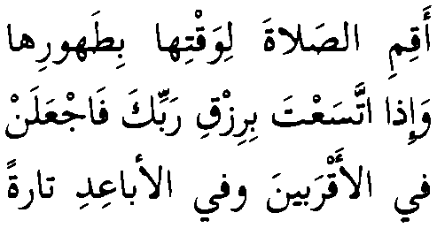
- Jeden z życia swego rad jest i kontent. Inny zamożny a sercem ubogi.
Dlatego też, przypominając ustawicznie o nieuniknionej śmierci, wzywa każde-
go do prostowania ścieżek życia poprzez autorefleksję, pokorę, modlitwę i jałmużnę:
a)
i
¿r& £
1
2
3
4
ójI^>JI Ul
- yä nafsu tübi qabla an
lä tastatH an tatübi
- wa-stagfiri li-dunübi-ki r-
rahmäna gaffara d-dunübi
- ammä 1-hawäditu fa-r-riyä
hu bi-hinna dä’imatu 1-hubübi
- wa-l-mawtu halqun wähidun
wa-l-halqu muhtalifu d-durübi
- O duszo! Skruchę okaż, póki
skruchę okazać możesz jeszcze.
- Odpuszczenia win swoich błagaj
Miłosiernego, Łaskawego.
- Wszak losu złe wyroki wichry
napędzają nam bez ustanku.
- Śmierć jedną wszelako ma postać,
postać, co różne ma oblicza.
b)
J*AóaJl
110 cjIjLoJI śisyi Ol
1
2
3
- aqimi s-salata li-waqti-ha bi-tahuri-ha
wa-mina d-dalali tafawutu l-miqati
- wa-ida ttasacta bi-rizqi rabbi-ka fa-g^alan
min-hu 1-agalla li-awguhi s-sadaqati
- fi l-aqrabina wa-fi l-abacidi taratan
inna z-zakata qarinatu s-salawati
- Módl się, gdy czas modlitwy, i czystość zachowaj, bo grzech to nakazanej pory nie dochować.
- Al-Bustani, op. cit., s. 56; Śukri Fayçal, op. cit., s. 44.
- Al-Bustäni, op. cit., s. 79; Śukri Faysal, op. cit., s. 59.
41

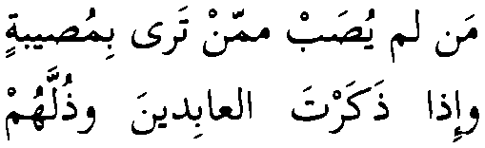
- Gdy cię Pan twój obdarzy łaski obfitością,
uczyń z niej dla jałmużny najlepszy pożytek.
- Tak dla tych, co najbliżsi, jak i dla najdalszych;
wiedz bowiem, że jałmużna siostrą jest modlitwy.
c)
54 7 ■ ■ - I I jjb
M i ‘ ‘
i' ■/« -" ¿)1 Ci
1
2
3
4
- isbir li-kulli muslbatin wa-tagalladi
wa-clam bi-anna l-marDa gayru muhalladi
- aw ma tara anna l-masa^iba gammatun
wa-tara 1-maniyyata li-l-cibadi bi-marsadi
- man lam yusab mimman tara bi-musibatin
hada sabilun lasta fi-hi bi-mufradi
- wa-ida dakarta l-cabidlna wa-dulla-hum
fa-gcal malada-ka bi-l-ilahi 1-awhadi
- Zdzierż wszelką zgryzotę i ducha nabierz,
i wiedz, że człowiek nieśmiertelnym nie jest.
- Widzisz przecie, że zgryzot jest bez liku,
i wiesz, że śmierć na oku ma ród ludzki.
- Któż z tobie znanych nie doznał zgryzoty?
Taki to los już, a tyś nie wyjątkiem.
- Wspomnij na bliźnich i ich poniżenie
i w Bogu Jedynym ucieczki szukaj.
Poeta przestrzega jednocześnie przed złudną nadzieją, że popełniane winy mogą umknąć Boskiej sprawiedliwości. Odradza też poleganie wyłącznie na ufności w nieskończone miłosierdzie Stwórcy:
112X^UJI jUj
Öj4~“ liii
¿u ¿(i ¿71
- IJlp (¿1*
& J!
1
2
3
4
- fa-idä dacat-ka ilä 1-hatPati śahwatun
fa-gcal li-tarfi-ka fi s-samä’i sabilä
- wa-hafi 1-Iläha fa-inna-hu la-ka näzirun
wa-kafa bi-rabbi-ka zägiran wa-sa’ülä
- Al-Bustani, op. cit., s. 129; Sukri Fayçal, op. cit., s. 110-111 - ostatni wers różni się:
LS* 5^-^ AjUdij l-CLifc* IJ>lj
- Al-Bustäni, op. cit., s.’349; Sukri Fayçal, op. cit. s. 309.
42

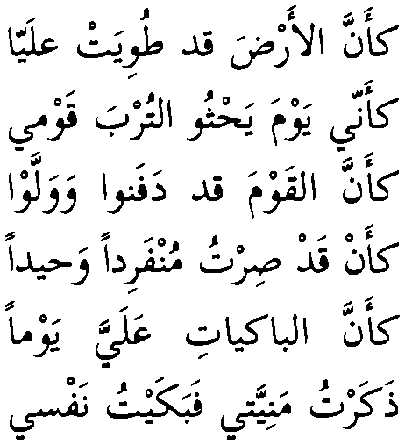
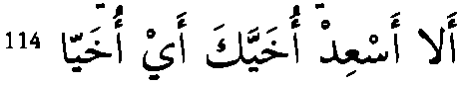
- mada taqulu gadan ida laqayta-hu
bi-sagżPirin wa-kaba°irin mas3ula
- la tarkananna ila r-raga°i fa-inna-hu
hadaca l-quluba wa-dallala l-macqula
- Kiedy cię żądza do grzechu popycha,
spraw, by twe oczy ku niebu się wzniosły.
- I Boga bój się, bo on na cię patrzy,
oszczędź Panu swemu błagań i gniewu.
- Co jutro powiesz, kiedy z Nim się spotkasz
lekkim i ciężkim obarczony grzechem?
- Nadziei się nie poddawaj, boć ona
serca tumani i rozsądek łudzi.
Poczucie brzemienia grzechów, jakie towarzyszyć będzie człowiekowi, kiedy w Dniu Sądu stanie przed obliczem Stwórcy oraz świadomość nieuniknionej kary będą tak dojmujące, że niejeden wołałby nie zostać wskrzeszonym:
Uij lśJ uli bi u jii i
l5! 2
- fa-law an-na ida mutna turikna
la-kana 1-mawtu rahata kulli hayyi
- wa-lakin-na ida mutna bucitna
wa-nus^alu bacda-hu can kulli śayyi
- Gdybyśmy, umarłszy, porzuceni byli,
to śmierć dla każdego byłaby wytchnieniem.
- Ale nam po śmierci przyjdzie wszak zmartwychwstać,
a wtenczas o wszystko będziemy pytani.
Abu al-cAtahiya rozmyśla także nad własną śmiercią. Snuje ponurą wizję
swojego pochówku. Z perspektywy grobu oczyma wyobraźni obserwuje, jak bli-
scy sypią na niego grudy ziemi, a potem odchodzą, nie zwracając uwagi na jego
niemy krzyk o ratunek.
J CL, Jiij

di > Jkj
CjJ Lu *JLi
1
2
3
4
5
6
- Al-Bustam, op. cit., s. 483; Śukn Faysal, op. cit., przypis na s. 435.
- Al-Bustäni, op. cit., s. 480; Sukri Faysal, op. cit., s. 443.
43


- ka’anna 1-arda qad tuwiyat calay-ya
wa-qad uhrigtu mimma fi yaday-ya
- ka3an-ni yawma yahtu t-turba qawm-I
mahilan lam akun fi n-nasi hayya
- ka'Janna l-qawma qad dafanu wa-wallaw
wa-kullun gayru multafitin ilay-ya
- ka3an qad sirtu munfaridan wahidan
wa-murtahinan hunaka bi-ma laday-ya
- ka3anna 1-bakiyati calay-ya yawman
wa-ma yugni l-buka3u calay-ya śayya
- dakartu maniyyat-i fa-bakaytu nafs-i
a-la ascid uhayya-ka ay uhayya
- Jakby się ziemia nade mną zwarła,
a wszystko, co mam, z rąk mi wydarto.
- Jakbym, gdy krewni ziemię rzucają,
pod kurhanem się znalazł bez życia.
- Jakby mnie, zakopawszy, precz poszli
- nikt w mą stronę nawet nie spojrzał.
- Jakbym tam został sam, samiuteńki,
niczym samego siebie zakładnik.
- Jakby płaczki łzy lały nade mną,
jakby daremne były lamenty.
- Śmierć swą ujrzawszy, nad sobą plączę.
Pociesz brata swego... brata mego!
Przytłoczonego tym obrazem poetę ogarnia niepohamowany żal. W poczuciu głębokiego wstydu na myśl, że kiedyś trzeba będzie przed Bogiem zdać sprawę ze swego grzesznego życia, wzbudza w sobie skruchę:
J Jli U Ul
' o

1
2
3
4
5
¿r4 (3*«,
- bakat cayn-i cala danb-I
wa-ma laqaytu min karb-i
- fa-ya dull-i wa-ya hagal-i
ida ma qala 1-i rabb-i
- a-ma stahyayta tacsi-ni
wa-la tahśa mina l-catbi
- wa-tuhfi d-danba min halq-i
wa-ta’ba fi 1-hawa qurb-i
- Al-Bustani, op. cit., s. 39; Śukri Faysal, op. cit., przypis na s. 26.
44

- fa-tub mimma ganayta casa tacudu ila rida r-rabbi
- Oczy me grzech mój opłakują
i udręki, jakiem napotkał.
- Jakiż to będzie wstyd i hańba,
kiedy mój Pan te słowa rzeknie:
- „Czyż ci nie wstyd swojej krnąbrności,
czyż się nie lękasz potępienia?
- Przed mym jestestwem grzechy skrywasz?
W miłości bliskością mą gardzisz?”.
- Żałuj przeto za twe przewiny,
abyś do łaski Pana wrócił.
Ważnym drogowskazem na ścieżce wiodącej ku wieczności ma być asceza. Abu al-cAtahiya z całą mocą podkreśla, iż rezygnacja z bałwochwalczego przywiązania do przemijających rzeczy materialnych oczyszcza umysł i serce, a tym samym otwiera człowieka na spotkanie z Wszechmocnym oraz na Jego nagrodę:
 | <UI iplL | 4j5j jAj J LaJ 1 | 1
H • - |  | aIaI | 2
 | Li jJl c.. U | 0 " | 3
4jaj< | L | >> ' Ać** i | 4
1,6 u liiji |  | <3 | 5
- hayru sabTli 1-mali tafriqu-hu
fi tacati 1-Lahi wa-tamziqu-hu
- wa-d-dah'ru la yabqa cala ahli-hi
tagribu-hu tawran wa-taśriqu-hu
- wa-qad ara l-caqla ida ma safa
qallat mina d-dunya macaliqu-hu
- ma kullu man abraqa ta3dibu-hu
yagurru-ni ma ciśtu tabriqu-hu
- man haqqaqa 1-imana fi qalbi-hi
awśaku ma yazharu tahqiqu-hu
- Pieniądz zasię najlepiej precz rozrzucić,
posłuszny Bogu na strzępy go porwij.
- Wszak czas człowieczy nie będzie trwać wiecznie
ani na zachodzie, ani na wschodzie.
- Bowiem umysł, jeśli czystym się stanie,
niknie do świata jego przywiązanie.
- I gdy kto nawet erudycją błyszczy,
ów błysk jego, pókim żyw, mnie nie zwiedzie.
- Al-Bustani, op. cit., s. 292; Sukn Faysal, op. cit., s. 254 (zamiast jest zamiast iii ji ¿>1 jest J^Jaj ¿Lijl).
45

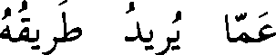

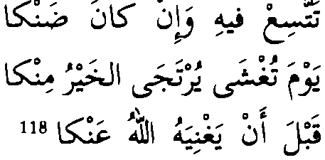
- Ten kto wiarą serce swoje wypełniał, tego spełnienie widoczne już blisko.
Przestrzega przy tym, że decyzja o wyrzeczeniu się mamony jest niełatwa nie tylko dlatego, że pociąga za sobą rezygnację z wielu zbytków, wygód, przyjemności i przyzwyczajeń. Ubóstwo bowiem, nawet z wyboru, uszczupla zwykle grono przyjaciół, a temu, kto żyje ubóstwie, zmienia często sposób postrzegania bliźnich.
117
ii- 2
0 i jf- 41 -t>- Ap I -i J
- ida qalla malu l-marii qalla sadiqu-hu
wa-daqat bi-hi camma yuridu tariqu-hu
- wa-qassara tarfu l-cayni can-hu kalalatan
wa-asraca fima la yuhibbu śaqlqu-hu
- wa-damma ilay-hi hidnu-hu tacma cudi-hi
wa-qad kana yastahll-hi hina yaduqu-hu
- Gdy mało pieniędzy, to przyjaciół mało,
a i droga jest węższa, niżby się chciało.
- I wzrok twój znużony, jakby nieco krótszy,
i bratu swemu czynisz, co mu niemiłe.
- I kompan narzeka na smak twojej strawy,
choć gdy przedtem ją jadł, wyborną się zdała.
Jednak to właśnie dawanie jest esencją człowieczeństwa i ono przede wszyst-
kim winno być dla człowieka źródłem szczęścia. Niedzielenie się z tymi, którzy
znajdują się w potrzebie jest w każdej sytuacji niepowetowanym zaniechaniem
i w ostatecznym rozrachunku zapisane będzie po stronie przewin jako sprzenie-
wierzenie się woli Stwórcy. Stąd też za każdym razem, gdy na swojej drodze spo-
tykamy kogoś, kto prosi o wsparcie, nawet, jeśłi nam samym się nie przelewa,
powinniśmy widzieć w tym dobrodziejstwo losu, kolejną szansę na to, by zrobić
użytek ze swojego człowieczeństwa.
Jr 1
¿JŚ' ć)l ¿UCl 2
1 irda bi-l-cayśi cala kulli halin tattasic fi-hi wa-in kana danka
- Al-Bustani, op. cit., s. 294; Śukri Faysal, op. cit., s. 253.
- Al-Bustani, op. cit., s. 307; Śukri Faysal, op. cit., s. 265 (zamiast Ł>-U- jest U-U- - zmiana wprowadzona arbitralnie w celu skorygowania metrum).
46

- hayru ayyami-ka in kunta tadri
yawma tugśa yurtaga 1-hayru min-ka
- igtanim hagatan li-ragi-ka fi-ha
qabla an yagniya-hu 1-Lahu can-ka
- Jakby nie było, z życia się ciesz!
Choć czasem ciężko, to masz co jeść.
- Bo fart twój nawet gdyś w opresji,
że jest ktoś, kto cię o coś prosi.
- Więc proszącego racz obdarzyć,
zanim sam Bóg cię w tym wyręczy.
Poeta-moralista bezlitośnie obnażał etyczną dwulicowość i religijny koniunkturalizm. Nie szczędził też krytki tym, którzy w sposób bezwzględny wykorzystują swoją przewagę nad słabszymi oraz tym, którzy, zachłysnąwszy się władzą, zapomnieli o zwykłej ludzkiej przyzwoitości:
a)
i i
lij> lii 1
1,9 liji lii U ¿J-íj ¿11 ¿Jí jjdl L. lii 2
- tatübu mina d-dunübi idä maridtä
wa-targi’u li-d-dunübi idä barita
- idä mä d-durru massa-ka anta bäkin
wa-ahbatu mä yakünu idä qawitä
- Żałujesz za grzechy, kiedy zachorujesz
a gdy wyzdrowiejesz, to do grzechów wracasz.
- Gdy zło cię dotyka, wtedy w płacz uderzasz,
a gdyś mocarny, toś największy nikczemnik.
b)
¿JLi ÍIJap i—*(»-ii
120 0Ú
lL- oUallJl
Lfrj ¿y?
1
2
- sakirta bi-imrati s-sultäni giddan
fa-lam tacrif caduwwa-ka min sadlqi-k
- ruwayda-ka fi tariqin siria fi-hä
fa-inna 1-häditäti calä tariqi-k
- Odurzyła cię sułtańska władza bardzo
i przyjaciela nie odróżniasz od wroga.
- Na drodze, którą podążasz, zwolnij nieco,
bo na tej drodze złego losu dopusty.
- Al-Bustäni, op. cit., s. 96; Śukn Fayçal, op. cit., przypis na s. 81.
- Al-Bustäni, op. cit., s. 295; Sukri Faysal, op. cit., s. 257 (zamiast jest
47


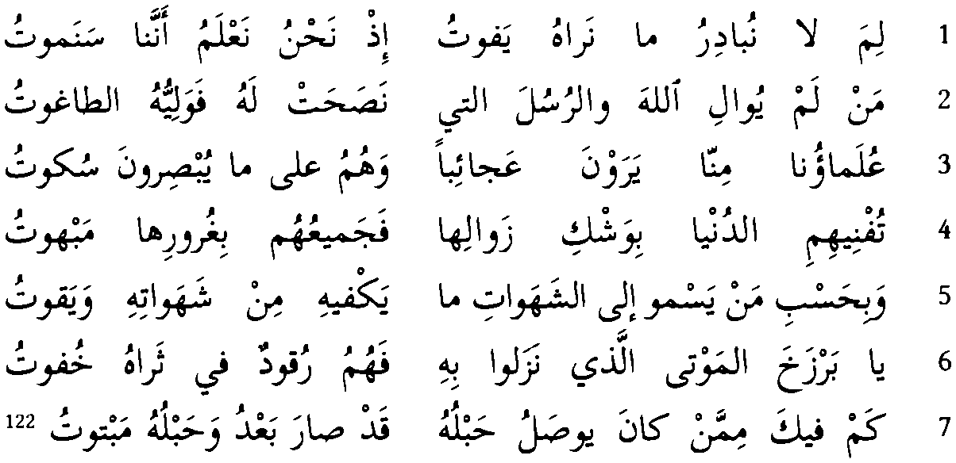
121
ra3aytu-ka fima yuhti3u n-nasu tanzuru wa-ra°su-ka min ma9i l-hatfati yaqturu
Widzę, jak na grzechy innych patrzysz, gdy twoja głowa grzechami spływa.
Słowa takie z pewnością nie budziły entuzjazmu abbasydzkiego kalifa, który
od goszczonych na swoim dworze poetów oczekiwał jeśli nie wyszukanych pane-
giryków, to przynajmniej miłej sercu rozrywki. Udzielny władca muzułmańskiego
imperium i jednocześnie następca Proroka islamu był ostatnią osobą, która mogła
sobie pozwolić na wysłuchiwanie tego typu kazań, morałów i pouczeń. I być może
to przede wszystkim, a niekoniecznie sama tylko nagła, niewzruszona i ostenta-
cyjna asceza Abu al-cAtahiyi wywołało gniew kalifa.
Ostrze krytyki poety nie omijało sfery życia religijnego, co widać już w cy-
towanym wcześniej krótkim wierszu zaczynającym się od słów: „Zapłakał islam
nad uczonymi swymi” (s. 27 ). Nie szczędził gorzkich słów pod adresem duchow-
nych, od których z racji szczególnej misji związanej z obraną przez nich życio-
wą drogą oczekiwał wzorowej bogobojności. Zarzucał im grzechy zaniechania
i fologowanie niskim żądzom. Obłudę i fałsz wytykał kaznodziejom strofującym
wiernych, prawiących nauki i straszących piekłem, a jednocześnie nagminnie ła-
miących Boskie nakazy.
a)
- lima lä nubädiru mä narä-hu yafütu
id nahnu na'lamu anna-nä sa-namütu
- man lam yuwäli 1-Läha wa-r-rusula llati
nasahat la-hu fa-waliyyu-hu t-tägütu
- culamä°u-nä min-nä yarawna cagä:liban
wa-humu calä mä yubsirüna sukütu
- Al-Bustäni, op. cit., s. 194; Sukn Faysal, op. cit., s. 168.
- Al-Bustäni, op. cit., s. 70; Sukri Faysal, op. cit., s. 53.
48

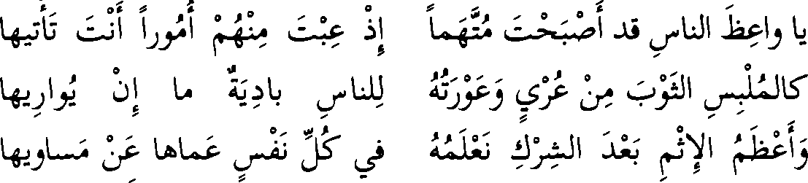
4
5
6
7
1
2
3
4
5
6
7
b)
1
2
3
4
1
2
3
tufni-himi d-dunya bi-waśki zawali-ha
fa-gamicu-hum bi-gururi-ha mabhutu
wa-bi-hasbi man yasmu ila ś-śahawati ma
yakfi-hi min śahawati-hi wa-yaqutu
ya barzaha 1-mawta lladi nazalu bi-hi
fa-humu ruqudun fi tara-hu hufutu
kam fi-ka mimman kana ytisalu hablu-hu
qad sara bacdu wa-hablu-hu mabttitu
Czemu nas nie trapi, to co nam umyka,
skoro dobrze wiemy, że wszyscy pomrzemy.
Komu nie Bóg przyjacielem i prorocy,
co radzili, tego przyjacielem bałwan.
Nasi w piśmie uczeni cuda widzieli,
ale o tym, co ich oczy widzą, milczą.
Zniszczy ich świat, co na krawędzi upadku,
bo żądzami wszyscy oni zaślepieni.
Im bardziej który żądzom swoim folguje,
tym bardziej żądz głodny, tym więcej pożera.
Przedsionku wieczności, gdzie dusze umarłych,
w grobowej ciszy spoczywają uśpione!
Iluż w tobie takich, którym sznur podano,
a gdy się go schwycili, został odcięty.
o
1
2
3
123 'iż ęg-'1" \ j
ya waciza n-nasi qad asbahta muttahaman
id cibta min-hum umuran anta ta°ti-ha
ka-l-mulbisi t-tawbi min curyin wa-cawratu-hu
li-n-nasi badiyatun ma in yuwari-ha
wa-aczamu 1-itmi bacda ś-śirki naclamu-hu
fi kulli nafsin cama-ha can masawi-ha
cirfanu-ha bi-cuyubi n-nasi tubsiru-ha
min-hum wa-la tubsiru l-cayba lladi fi-ha
Ty, co ludzi pouczasz, sam żeś podejrzany,
bo ich za to strofujesz, z czym ty sam przychodzisz.
Jak kto, nagiego szatę przywdziawszy, chce nagość
swą ukryć, choć ją dalej na widok wystawia.
Najcięższym grzechem, jaki prócz pogaństwa znamy,
jest każdej duszy na swe przywary ślepota.
- Al-Bustani, op. cit., s. 469; Śukri Faysal, op. cit., s. 425 (zamiast jest j)-
49

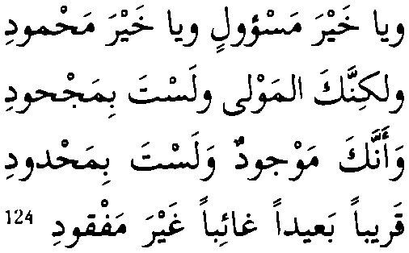
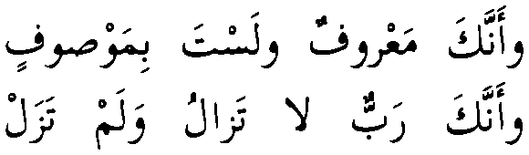
- Słabości innych dostrzega i je wytyka,
gdy sama swoich słabości dostrzegać nie chce.
Sporo miejsca w poezji Abu al-cAtahiyi zajmuje uwielbienie Boga. Przeważnie są to pojedyncze wersy w dłuższych utworach. Ale bywają też wiersze będące w pełni hymnami pochwalnymi, przybierającymi niekiedy formę swego rodzaju „aktów strzelistych”, jak np.:
a)
b J^Jl li b Sl^JI ¿U
b‘lkl ¿JJ jl J4JJI iii b^
1
2
3
4
- la-ka 1-hamdu yä dä l-carśi yä hayra macbüdi
wa-yä hayra mas’ülin wa-yä hayra mahmüdi
- sahidnä la-ka 1-lähumma an lasta muhdatan
wa-läkinna-ka 1-mawlä wa-lasta bi-maghüdi
- wa-anna-ka macrufün wa-lasta bi-mawsüfin
wa-anna-ka mawgüdun wa-lasta bi-mahdüdi
- wa-anna-ka rabbun lä tazälu wa-lam tazal
qariban ba'adan gä°iban gayra mafqüdi
- Tobie chwała na tronie w glorii nimbie,
o najłaskawszy, o najczcigodniejszy!
- Świadczymy, Boże, żeś Ty nie stworzony,
jeno żeś Panem, i niezaprzeczalny.
- I żeś jest znany ale nie poznany,
- że Ty jesteś, i żeś Ty bez granic.
- I żeś Ty Panem - byłeś, jesteś, będziesz;
bliski, daleki, skryty, niezniszczalny.
b)
trąii ^1 pj
iri^i oj ¿5 b
125 bflj blj ¿jl
IIaś- JjJ (i sL-jl
bili bj£ (J ¿ji jl
i * o 0 i
Lj ~ .rU-»-l
1
2
3
4
- lä rabba argü-hu 1-1 siwä-kä
id lam yahib sacyu man ragä-kä
- anta Hadi lam tazal hafiyyan
lam yablugi 1-wahmu muntahä-kä
- Al-Bustäni, op. cit., s. 122; Sukri Faysal, op. cit., s. 104 (zamiast i jest Ldlj i
- Al-Bustäni, op. cit., s. 303. Sukri Faysal, op. cit., s. 261-262( (zamiast ¿Sj jest ¿ó l zamiast jU •>! jest ¡Jj, zamiast ¿JO ¡0 jest ¿JO "ł).
50


- iń anta lam tahdi-nâ dalalnâ
yâ rabbu inna 1-hudâ hudâ-kâ
- cilman bi-na gamFan
anta tarà-nâ wa-lâ narà-kâ
. ■ 1 Nad Ciebie nie pragnę żadnego Pana,
bo kto Ciebie pragnął, ten się nie zawiódł.
2- Ty nieustannie przebywasz w ukryciu,
. rozum Twojego bezkresu nie sięga.
- Zbłądzimy, jeśli nas nie poprowadzisz.
/ ’ Panie, droga prawdy Twoją jest drogą.
- Ty-z nas każdego bez reszty poznałeś,
' <Ty nas oglądasz, my Cię nie widzimy.
Nierzadko w wierszach tych występują zwroty i wyrażenia jakby wprost pochodzącej tekstu koranicznego. Przykładem są frazy lasta wâlidan oraz lasta bi- mawlüdi w, pierwszym z cytowanych wyżej utworów. Nie są one niczym innym jak tylko przetworzeniem trzeciego wersetu sury 112: lam yalid wa-lam yülad („Nié żrbdżfłi nie był zrodzony”). Jednak wyciąganie na podstawie tego rodzaju zbieżności, wniosku o muzułmańskim światopoglądzie poety byłoby rozumowaniem zbyt-po.chopnym, zważywszy na to wszystko, co na temat Abü al-cAtâhiyi przekazali średniowieczni arabscy filolodzy, historycy i biografowie. Poza tym zaczerpnięte z Koranu treści, jak choćby ta przed chwilą przytoczona, nie stoją w sprzeczności z zasadami manichejskiego systemu filozoficzno-religijnego.

51

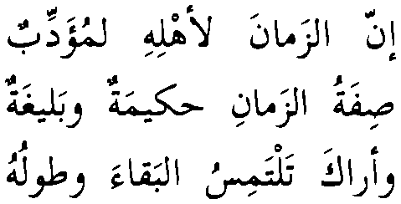
METAFORYKA ŚMIERCI
Logicznym następstwem tak mocnego przesycenia całej zachowanej poezji Abu al-cAtahiyi motywami śmierci, przemijania i przeznaczenia jest przewaga związanych z nimi obrazów w sferze porównań i metaforyki. Nader chętnie wykorzystywanym przez poetę środkiem jest animizacja i antropomorfizacja.
¿..^1! lii ÓUJJI Jl
J-jji LóiJi tLi!I jl
ÓL.JJ1 ć)l
/ :> * * 9> <II
OUjJJ ¿¿ij jjUj
c..»»i ihjij
1
2
3
4
5
6
7
- inna l-faniPa mina l-baqa3i qaribu
inna z-zamana ida rama la-musibu
- inna z-zamana li-ahli-hi la-mifaddibun
law kana yangacu fi-himi t-ta3dibu
- sifatu z-zamani hakimatun wa-baligatun
inna z-zamana la-śacirun wa-hatlbu
- wa-ara-ka taltamisu l-baqa3a wa-tulu-hu
la-ka muhrimun wa-mucaddibun wa-mudibu
- wa-laqad ra3aytu-ka li-z-zamani mugarriban
law kana yuhkimu ra3ya-ka t-tagribu
- wa-laqad yukallimu-ka z-zamanu bi-alsunin
carabiyyatin wa-ara-ka lasta tugibu
- law kunta tafhamu can zamani-ka qawla-hu
la-cara-ka min-hu tafaggucun wa-nahlbu
- Al-Bustani, op. cit., s. 40; Sukri Faysal, op. cit., s. 27 (w wersie 2 zamiast jest ¿¿L')-
52

- Zagłada istnieniu jest bliska;
czas, gdy strzałę wypuści, trafia.
- Czas nauczycielem jest ludu,
jeśli lud jest nauki głodny.
- Czas mądry jest i elokwentny,
czas poetą bywa i mówcą.
- A ty życia łakniesz, choć trwanie
postarza cię, dręczy, rozmiękcza.
- A ty z czasem chcesz się próbować,
by próbą tą racje swe wzmocnić.
- Czas do cię przemawia w językach
arabskich, lecz ty nic nie rzeczesz.
- Gdybyś rozumiał czasu mowę,
boleść by cię wzięła i rozpacz.
Czasowi (tu: zaman) przydane zostały w tym utworze atrybuty osobowe. Jest istotą odznaczającą się mądrością. Mówi do człowieka jego własnym językiem, a mowa ta raz jest poezją, raz doskonałą oracją. To mowa, z której płyną nauki, ale która niesie też prawdy tajemne.
Podobna metafora powtarza się w innym wierszu:
wa-l-ana sara li-ya z-zamanu mtPaddiban fa-gada calay-ya wa-raha bi-l-amtali
Teraz czas mi jest za wychowawcę
- raz po raz sentencją mi sypnie.
Czas przedstawiony w ten sposób przypomina przekazane w poezji z okresu
przedmuzułmańskiego jego wyobrażenie jako siły transcendentnej - Pana Czasu,
kierującego losem człowieczym. Z drugiej strony jednak nie można w nim nie
dostrzec przymiotu Boga Patriarchów i Proroków - przekazującego ludziom nau-
ki, zwracającego się do nich słowem. Mimo woli nasuwa się myśl, że gdyby pi-
smo arabskie znało majuskułę, to kto wie, czy Abu al-eAtahiya nie odważyłby się,
ryzykując jeszcze jeden konflikt z koraniczną wykładnią prawa, by słowo „czas”
w swym wierszu pisać z dużej litery.
W innych utworach poety postrzeganie czasu wydaje się zdecydowanie bliż-
sze koncepcjom przedislamskim:
a)
128 ¿b iśJ (U buj u iii
uhay-ya ara li-d-dahri nablan musibatan
idä mä ramä-nä d-dahru lam yuhti nablu-hu
- Al-Bustam, op. cit., s. 325; Sukri Faysal, op. cit., s. 281.
- Al-Bustänl, op. cit., s. 373; Śukri Faysal, op. cit., s. 337.
53

Bracie mój, widzę strzały czasu wymierzone; gdy wypuści je na nas, ani chybi trafi.
- , , ,
- ¿fi 1-lŚŚjk Ójb JjkjJl
yasracu d-dahru rigalan taratan
hakada man saraca d-dahra suric
Czas mnogość luda nieraz z nóg zwali,
bo kto z czasem bój toczy, ten padnie.
c)
L>Js
130 j
1
2
I C-J'j -Ciii
¿iJ eJlj U
- fa-laqad ra3ayta macaśiran
tahanat-humu 1-ayyamu tahna
- ma zalati 1-ayyamu tuf
ni ahla-ha qarnan fa-qama
- Widziałeś wszakże jak dni
mielą ludzi na miazgę.
- Wciąż i wciąż niweczą dni
swą ludzkość wiek za wiekiem.
Wyobrażenie czasu, jakie wyłania się z cytowanych fragmentów, to postać okrutnego stwora uzbrojonego w strzały, który bez ustanku czyha na człowieka, starając się go osaczyć i upolować niczym zwierzynę. Żaden śmiertelnik nie potrafi mu stawić czoła, a gdy już znajdzie się w jego matni, skazany jest na całkowite unicestwienie miażdżony młynami przemijania129 130 131 132.
Jest to raczej obraz Kresu Dni, a więc śmierci, niewiele odbiegający swą dynamiką i dramaturgią od wizerunku Pani Dni Policzonych (maniyya) z cytowanego wyżej wiersza Abu Du3ayba al-Hudaliego. Tego rodzaju animizacja śmierci i atrybuty jej towarzyszące powtarzają się często w poezji Abu al-cAtahiyi, o czym niech świadczą choćby te oto przykłady:
a)
132
li-l-mawti fi-nä sihämun gayru muhtFatin
man fata-hu 1-yawma sahmun lam yafut-hu gada
129 Al-Bustäni, op. cit., s. 258; Sukri Faysal, op. cit., s. 221.
130 Al-Bustäni, op. cit., s. 434; Sukri Faysal, op. cit., s. 386.
131 W pierwszych dwóch przytoczonych fragmentach na oznaczenie czasu użył poeta słowa dahr, w drugim natomiast ayyäm, czyli po prostu „dni”.
132 Al-Bustäni, op. cit., s. 130; Sukri Faysal, op. cit., s. 111.
54

Śmierci strzała nigdy celu nie chybia; kto dziś jej umknie, jutro go nie minie.
b)
- ¿>1 U ¿S3 3^
li-l-mawti gulun fa-kun ma ciśta multamisan min hawli-hi hilatan in kunta muhtala
Śmierć ma w mocy demony, więc pókiś żyw szukaj na nie sposobu, jeśli ci sprytu nie zbywa.
c)
- U¿Lj J ¿JiJli
wa-l-mawtu la yahturu l-i bi-bal-i wa-nablu-hu musricatun hiyal-i
Śmierć mi głowy nie zaprząta, choć jej strzały ku mnie pędzą.
d)
- JU- Lś e-i- 52JI aiJj
wa-laqad ra3aytu 1-mawta yubriqu sayfa-hu bi-yadi 1-maniyyati haytu kuntu hiyal-i
Widziałem, jak śmierć ręką przeznaczenia
o krok ode mnie mieczem swoim błyska.
Niekiedy metaforyka związana ze śmiercią opiera się na motywie ziemnego zbiornika (hawd). Pod pojęciem tym kryć się może zarówno źródło, jak i sadzawka, studnia czy wodopój. Nie jest to jednak źródło dobrej wody ani tym bardziej wody żywej. Wręcz przeciwnie, to ciecz wyjątkowo cuchnąca i odrażająca. Ale każdy śmiertelnik prędzej czy później niechybnie się w niej zanurzy lub - co gorsza - będzie musiał się jej napić.
a)
136
al-mawtu hawdun la mahalata duna-hu murrun madaqatu-hu karihun maśrabu-h
Śmierć jest studnią, której nie ominiesz, jej smakiem gorycz, dopicia wstrętna. * * * *
- Al-Bustäni, op. cit., s. 343; Sukri Fay$al, op. cit., s. 302.
- Al-Bustänl, op. cit., s. 342; Sukri Faysal, op. cit., s. 302.
- Al-Bustänl, op. cit., s. 325; Sukri Faysal, op. cit., s. 282.
- Al-Bustänl, op. cit., s. 59; Sukri Fay$al, op. cit., s. 47.
55

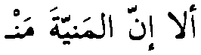
b)
137 f
inna 1-maniyyata hawdun anta takrahu-hu wa-anta 'amma ąalilin fi-hi mungamisu
Śmierć jest sadzawką dla cię plugawą, a ty już rychło w niej się zanurzysz.
c)
138 <31. b ¿J Ł/ » ¿iPj
wa-l-mawtu hawdun karihun anta waridu-hu
fa-nzur li-nafsi-ka qabla 1-mawti ya madiqu
Śmierć to sadzawka plugawa, do której zdążasz,
bacz więc na się nim zemrzesz, ty, co we łzach toniesz!
d)
139 ¿Ujlj
a-la inna 1-maniyyata man137 138 139 140 141 142 halun wa-l-halqu nahilu-hu
Los srogi jest studnią, a ludzkość z niej pije.
Śmiertelny napój może też czekać na człowieka w specjalnym naczyniu. To czara śmierci (ka^su l-mawt)1“1. Kiedy już podana, nie ma od niej ucieczki - trzeba skosztować jej zawartości.
a)
^b Jiip ¿¿Ś' ¿/iT, ¿...J jjj 1
142^l£lb jjibJl '¿¿V 2
- laqad nasitu wa-kaosu 1-mawti da3iratun
fi kaffi la gafilin can-ha wa-la nasi
- la-aśrabanna bi-ka3si 1-mawti mungadilan
yawman kama śariba 1-maduna bi-l-kasi
137 Al-Bustani, op. cit., s. 224; Sukri Fayęal, op. cit., s. 188 (zamiast imiesłowu jest forma imperfektum
138 Al-Bustani, op. cit., s. 287; Sukri Faysal, op. cit., s. 248 (zamiast jest jii).
139 Al-Bustani, op. cit., s. 365; Sukri Faysal, op. cit., s. 329.
140 Transkrypcja oddaje oryginalny układ graficzny, w którym dwudzielność metryczna wersu zaznaczona jest często poprzez sztuczne rozerwanie wyrazów wypadających na granicy hemistychów - stąd man- w zakończeniu pierwszego hemistychu oraz -halun na początku drugiego półwersu. Podobnie jest w innych cytowanych przykładach.
141 Słowo ka’s oznaczać mogło w tamtych czasach czarę, kielich lub puchar.
142 Al-Bustani, op. cit., s. 225-226; Sukri Faysal, op. cit., s. 190.
56

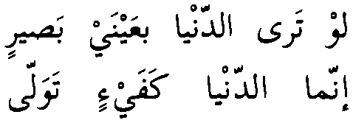
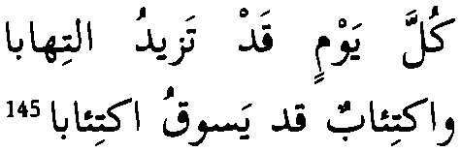
- Nie pamiętam, a śmierci czara krąg zatacza,
nie w dłoni niebacznego, ni też niepomnego.
- Z czary śmierci kiedyś ja upadły pić będę,
jak z czary onej pili ci, co już odeszli.
b)
143Sn ¿Jj y ¿/ir
a-la li-l-mawti ka3sun 3ayyu kasi
wa-anta li-kaDsi-hi la budda hasi
Śmierć dzierży czarę, czarę nie byle jaką, a ty się niechybnie z tej czary napijesz.
Innym razem kres ziemskiego bytowania kojarzy się w wyobraźni abbasydz- kiego poety z przejściem przez bramę. Bramę ową przekroczyć muszą wszyscy, jednakże co za nią czeka, o tym każdy się dowie dopiero wówczas, gdy jej podwoje przestąpi.
jui u juu cJ b iUb 4>b 1
144 jOu u. ¿jui ji jJi ;iSji 2
- al-mawtu babuń wa-kullu n-nasi dahilu-hu
ya layta śicri-ya bacda 1-babi ma d-daru
- ad-daru gannatu huldin in camilta bi-ma
yurdi 1-Ilaha wa-in ąassarta fa-n-naru
- Śmierć bramą jest, przez którą każdy wejdzie.
Ogdybyż wiedzieć - za tą bramą jakiż dom?
- Dom ów rajem wiecznym, jeśli czynić będziesz,
co Bogu miłe, zaś gdy zgrzeszysz - piekłem.
Z kolei świat ziemski (dunya) przedstawiany jest najczęściej jako dom boleści (daru l-ada) lub dom nieszczęść (daru l-balaya):
bl^JI ÜSJI LjI
^LJI LI* jb
JdTj f.'jk; Ljjdl bul
1
2
3
4
- law tarä d-dunyä bi-caynay basirin
innamä d-dunyä tuhäki s-saräbä
- innamä d-dunyä ka-fay’in tawallä
wa-kamä 'äyanta fi-hi d-dabäbä * * *
- Al-Bustäni, op. cit., s. 226; Sukri Fayçal, op. cit., s. 191.
- Al-Bustäni, op. cit., s. 168; Sukri Faysal, op. cit., s. 141.
- Al-Bustäni, op. cit., s. 52; Śukri Faysal, op. cit., s. 39-40 (wers 1 zaczyna się od sy ¿)i,
w wersie 2 zamiast jest ¿JjU UŚ" ji.)
57

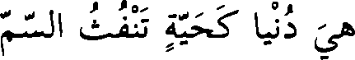



- naru hada 1-mawti fi n-nasi turran
kulla yawmin qad tazidu ltihaba
- innama d-dunya bala°un wa-kaddun
wa-ktPabun qad yasuqu kti’aba
- O, gdybyś świat ujrzał wieszcza okiem!
Wszak świat podobny jest do mirażu.
- Wszak świat niczym cień jest, co ogarnia,
a ty w nim, jakby przez mgłę spoglądasz.
- Ogień śmierci we wszystkich się jarzy
i co dzień jego płomień się wzmaga.
- Wszak świat to męka i utrapienie,
to chandra jest, co chandrą pogania.
Zdarza się, że porównania sięgają dalej i ukazują znacznie bardziej ponurą
wizję ziemskiego padołu:
a)
hiya dunya ka-hayyatin tanfutu s-samma wa-in hayyatun bi-lamsi-ha lanat
Świat jest jak żmija, co jadem bryzga,
choć gdy ją dotknąć, zdaje się gładka.
b)
147
innama d-dunya cala ma gubilat gifatun nahnu calay-ha nastari'
Wszak świat taki, jakim ulepiony został, to ścierwo, na którym za łby się wodzimy.
Oryginalnym przykładem wykorzystania personifikacji w budowaniu przenośni jest fragment wiersza, jaki Abu al-cAtahiya miał zaimprowizować w obecności kalifa Al-Mahdiego (744-785). Należy on do nielicznych utworów odbiegających charakterem od ascetyczno-filozoficznej tematyki dominującej w zachowanej twórczości poety. Według przekazów średniowiecznych arabskich dziejopisów, filologów i antologistów wygłoszony został podczas jednej z poetyckich biesiad przed tronem kalifa, w której uczestniczył m.in. słynny wówczas prekursor nowego stylu poetyckiego, Baśśar Ibn Burd (714-784)146 147 148.
146 Al-Bustani, op. cit., s. 90; Sukri Faysal, op. cit., s. 75 (drugi hemistych różni się tutaj:
c-ilS", choć treść pozostaje w zasadzie taka sama).
147 Al-Bustani, op. cit., s. 258; Sukri Fayęal, op. cit., s. 221.
148 Opis okoliczności, w jakich ten wiersz został wygłoszony, jak i sam utwór, przytoczone zostały (z pewnymi różnicami) m.in. przez Ibn Qutaybę (828-889), Abu al-Faraga al-I$fahaniego (897-967) czy Ibn al-Atira (1160-1233). Wszystkie zachowane relacje na ten temat zebrał Sukri Faysal (op. cit., s. 609-613).
58

Początek zapowiadał się na kolejny erotyk do cUtby, pałacowej piękności, o którą Abu al-cAtahiya zabiegał. Ale po kilku wersach z ust poety padły te oto słowa:

¿¿L iii

"W;
4J 'Jl 2
«5^ 3
- atat-hu 1-hilafatu munąadatan
ilay-hi tugarriru adyala-ha
- wa-lam taku tasluhu illa la-hu
wa-lam yaku yasluhu illa la-ha
- wa-law rama-ha ahadun gayra-hu
la-zulzilati 1-ardu zilzala-ha
- Przyszła do niego władzy moc149 150 uległa
jemu, ciągnąc za sobą sukni swej tren.
- I tylko jemu przeznaczona była,
i tylko dla niej był on przeznaczony.
- I gdyby kto inny jej chciał pożądać,
to ziemia w posadach by się zatrzęsła.
W ten sposób przeciętnej urody wierszyk miłosny w jednej chwili przeistoczył się w mistrzowski panegiryk, po którego wysłuchaniu kalif Al-Mahdi - jeśli wierzyć Al-Isfahaniemu - omal z tronu nie spadł z wrażenia. I nic dziwnego, bo w powodzi pompatyczności całej dotychczasowej poezji dworskiej jeszcze żaden arabski poeta nie wyraził potęgi i niewzruszonej prawowitości władzy swojego pana przy pomocy tak niewielu, tak eterycznych słów. Warto przy tym zwrócić uwagę, że ta pełna liryzmu metaforyczna scenka ukazująca kalifacki majestat zamknięta została świetnie wkomponowanym wersyfikacyjnie cytatem z Koranu, który niby pieczęć legitymizuje zasłużoną chwałę Al-Mahdiego151 152.
Bywa też, że poeta, przydając zjawiskom lub rzeczom cechy ludzkie, nawiązuje z nimi dialog:
¿dii U >¿1 ¿JU Jl
„ *
' "I I i

Liii bLJ-i ¿d^lj
1
2
3
4
152
149 Al-Isfahani, op. cit., t. 4, s. 33-34; Al-Bustani, op. cit., s. 375; Sukri Faysal, op. cit., s. 612-613.
150 Ponieważ polskie słowo oznaczające władzę kalifa (hilafa) jest rodzaju męskiego (kalifat), stąd w naszym tłumaczeniu fraza „władzy moc”, by oddać zamierzony efekt przenośni.
151 Ostatni hemistych cytatowanego urywku jest prawie w całości powtórzeniem wersetu
otwierającego 99 surę Koranu: bl (ida zulzilati l-ardu zilzala-ha - Gdy ziemia
w posadach się zatrzęsie).
152 Al-Bustani, op. cit., s. 204; Sukri Faysal, op. cit., s. 176-177.
59

- in-ni sa°altu l-qabra ma facalat
bacd-i wuguhun fi-ka muncafirah
- fa-agaba-ni sayyartu riha-humu
tu°dT-ka bacda rawa3ihin catirah
- wa-akaltu agsadan munaccamatan
kana n-na^mu yahuzzu-ha nadirah
- lam ubqi gayra gamagimin cariyat
bidin taluhu wa-aczumin nahirah
- Spytałem grobu: „Co też się stało
z notabli bracią w twojej otchłani?’’.
- Odrzekł mi: „Woń ich przeistoczyłem
w odór ckliwy, co nozdrza twe drażni.
- Pożarłem ciała ich wypieszczone,
jędrne, do zbytku niegdyś przywykłe.
- Ostały się tylko czaszki nagie,
bielą lśniące i kości spróchniałe".
60

BOGACTWO FORMY
I. Metryka
Abü al-cAtahiyi, podobnie jak innym poetom tzw. nurtu modernistycznego, przypisywano częste, intencjonalne odchodzenie od klasycznych norm metrycznych skodyfikowanych pod koniec VIII w. przez Al-Halila Ibn Ahmada al-Farahidiego (zm. 791). Podkreślano też tendencję do stosowania rzadkich, prawie wcale niespotykanych w twórczości poetów okresu przedmuzułmańskiego odmian metrycznych, takich jak mudáric, muqtadab czy mugtatt, a także preferowanie krótkich formatów wersowych. Jako przykład wprowadzanych przez niego innowacji metrycznych przytaczano najczęściej następujące krótkie fragmenty wierszowe:
a)
 | J LśJJ l* C. |  | i
 | alj | Y | 2
J i/j i’ J ^3 |  |  | 3
153s | ^5-^ c/U | i  5' | 4
- cUtba má li-1-hayáli
habbirl-ni wa-mali
- la ara-hu ata-ni
zá’iran mud layali
- law ra’a-nl sadlq-i
raqqa 1-1 aw rata li
- aw yara-nl Caduww-I
lana min sü’i hál-i
1 1__ || 1_^__
2 _^_|_<^— || —
- _^_|_o || _^_|_o
- || _<>_|_^—
- Ibn Qutayba, Aś-śi'r wa-aś-suara3, red. Ahmad Muhammad Sakir, Al-Qahira 1982, s. 792. Omawiane w tym rozdziale kwestie dotyczą przeważnie strony formalnej utworów, stąd tłumaczenia cytowanych przykładów dołączone zostały tylko do uzasadnionych zdaniem autora przypadków,
61

b)
I '.t> ' 8 J *
Oj-Aj Cj
ijb j^LdJ
154
1
2
- li-l-manuni da3ira
tun yudirna sarfa-ha
- hunna yantaqlna-na
wahidan fa-wahida
1 || _^_|</_^_
2 || __|_
c)
¿¿yp lj Ju ć-j? ęs^biJi jL* i
155 ¿Jilj jO LU ¿¿li \l uljl U 2
- hammu l-qadi baytun yutrib
qala l-qadi lamma cutib
- ma fi d-dunya illa mudnib
hada cudru l-qadi wa-qlib
1 __|__|__|__ || __|__|__|__
2 __|__|__|__ || __|__|__|__
Strukturę metryczną pierwszego cytatu można odczytać jako odwrotność czterostopowej odmiany metrum basit154 155 156, zaś w drugim przykładzie można dopatrzyć się odwrotności czterostopowego formatu madid157 158. Ostatni fragment ilustruje metrum al-mutadarik zwane też al-habab albo rakd al-faras, na którego istnienie wskazywał uczeń Al-Farahidiego, Al-Ahfaś (zm. 830)'58.
— <w>— S>| — 1
154 Ibidem, s. 792.
155 Al-Bustani, op. cit., s. 67.
156 Równie dobrze można jednak zastosować inny podział na stopy:
—-I ||
—1^— II —1^—
—|^— || —|o—
— |o II —o |v>
W rezultacie otrzymuje się układ, który daje się podciągnąć pod czterostopowy al-hafif o identycznym, katalektycznym zakończeniu obu hemistychów.
157 Ale wydaje się, że nie stoi nic na przeszkodzie, by podzielić tekst inaczej:
—I—II _o—
—I— II 1_._
W ten sposób otrzymuje się bezrymowy dwuwiersz o strukturze czterostopowego madid.
Wiersz bezrymowy nie był czymś zupełnie niespotykanym ówcześnie. Świadczy o tym cytowa-
ny przez Ibn Raśiqa trójwers, jaki zaimprowizować miał Abu Nuwas (zob. Ibn Raśiq, Al-cUmda fi
mahasin aś-śier wa-adabi-hi wa-naqdi-hi, t. 1, Bayrut 1981, s. 310).
158 W tym wypadku mamy do czynienia z odmianą określaną mianem daqq an-naqus (bicie
dzwonu), gdzie stopa stanowiąca budulec metrum mutadarik zastąpiona została na przestrzeni całego dwuwiersza formą synkopowaną „ ” (tzw. tas'lt).
62

Analiza całości zbioru poezji Abu al-cAtahiyi zdecydowanie przeczy wspomnianym wyżej opiniom na temat jego rzekomej szczególnej skłonności do metrycznych udziwnień, co potwierdza poniższa tabela:
Wzorzec metryczny | Liczba utworów
Tawil | 135
Madid | 11
Basit
ośmiostopowy | 58
sześciostopowy | 11
Wafir
sześciostopowy | 58
czterostopowy | 12
Kamil
sześciostopowy | 87
czterostopowy | 62
Hazag | 10
Ramal
sześciostopowy | 24
czterostopowy | 14
Ragaz
sześciostopowy | 4
czterostopowy | 2
Sarlc | 41
Munsarih | 30
Uafif
sześciostopowy | 49
czterostopowy | 4
Mudaric | -
Muqtadab | -
Mugtatt | 5
Mutaqarib
ośmiostopowy | 21
Mutadarik | 1
Poza jednym, wspomnianym wyżej przykładem użycia metrum mutadarik, nie ma żadnego przypadku zastosowania wzorca metrycznego niezgodnego z regułami skodyfikowanymi przez Al-Farahidiego. Pozostałe dwa z przypisywanych poecie fragmentów nie zostały włączone do jego zbioru. Nie znajduje również potwierdzenia głoszona na przestrzni wieków opinia o szczególnym upodobaniu poetów modernistów do takich czterostopowych wzorców metrycznych jak mudaric, mugtadab i mugtatt. Pierwsze dwa w dywanie Abu al-cAtahiyi nie wy
63

stępują w ogóle, natomiast mugtatt reprezentowany jest tylko przez pięć utworów. Brak także potwierdzenia powielanej do dziś opinii, iż twórczość poetów owego nurtu charakteryzowała się wyraźną inklinacją do stosowanie krótkich formatów wersowych. W całym zbiorze Abu al-cAtahiyi tylko ok. 17% to utwory o wersach czterostopowych (109 na 639).
W świetle powyższego opinie o szczególnej inklinacji przedstawicieli owej „moderny” do stosowania nowinek metrycznych należy uznać za co najmniej mocno przesadzone. Powstaje zatem pytanie, co jest powodem tak dużego rozziewu pomiędzy nieubłaganą statystyką a tym, co mówią średniowieczne arabskie księgi. Wydaje się, że odpowiedź kryje się w cyganeryjnej aurze, jaką roztaczali wokół siebie poeci pierwszego stulecia epoki Abbasydów; ekscentryczni, zbuntowani, kontestujący w biesiadnych oparach beduiński etos i estetykę, a przy tym wszystkim prześcigający się w improwizatorskich popisach poetycką ekwilibry- styką. Wygłaszane okazjonalnie niepokorne w formie i treści rymy epatowały słuchaczy i to one przede wszystkim zapadały w pamięć, przyczyniając się do budowania niekoniecznie zgodnego ze stanem faktycznym wizerunku artystycznego poety.
II. Warstwa brzmieniowa
Choć od początku zwracano uwagę na lekkość i potoczystość stylu Abu al-cAtahiyi to jednak właściwość tę łączono przede wszystkim z jasnym, przystępnym językiem, unikającym udziwnionych sformułowań i zbyt oderwanych od codzienności słów. Tymczasem nawet pobieżna lektura jego twórczości utwierdza w przekonaniu, że poeta ten musiał przywiązywać szczególną wagę do brzmieniowo-rytmicznej konstrukcji wypowiedzi. Chodzi tu przede wszystkim o nieregularną aczkolwiek zauważalną powtarzalność elementów językowych, nakładającą się na strukturę konstant metrycznych, jakimi w klasycznej wersyfikacji arabskiej są: metrum, rym, postać akcentowa klauzul wersowych, dział składniowo-intonacyjny i średniówka159.
Powtórzenia te obejmują w poezji Abu al-cAtahiyi zarówno sferę leksyki, jak i warstwę brzmieniową, a także czynniki prozodyjne.
- Powtórzenia leksykalne
1. Anafora. Spośród wszystkich rodzajów powtórzeń leksykalnych jest to najchętniej wykorzystywana przez Abu al-cAtahiyę figura stylistyczna. Na ok. 640 utworów, które składają się na antologię jego poezji, występuje ona aż w 92. Jeśli pominąć 122 utwory jedno- i dwuwersowe, wówczas okaże się, że figura ta zastosowana została w ponad jednej piątej wierszy. Niekiedy tworzy ją pojedynczy wyraz lub krótki zwrot, jak np. forma wokatywna a-ya nafsu („O duszo!”) otwierająca kolejne wersy w następującym utworze:
159 Na temat konstant wersyfikacyjnych w klasycznym wierszu arabskim zob. P. Siwiec, Rytm staroarabskiej kasydy, s. 86-111.
64

¿JO JJL. Yj
¿Lp ililp ^-' '"Jj
¿1^ X-iJU-l U 4JI Jl
-Up Iap ¿LIp ¿JiY Jjx4 .i./ł¿11 Y*
^ySili i>*)/JL>-j 1^^* «Aj Li
160 4> Yj > ^b f№Jl
¿JLi L* j^p bls' b^^>- 1
aJlAP (J L>- ^i Jjb jj I C-J1
'^'lra № <Z 4^ (J cr^ 3 iibJ VL. ¿LI (J Ól ¿-¿J bl 4
0 > 'il JIaJI (5.AA ¿-i bi 5
/¡.¿a» 4JJI jf- ¿7~®j W 6
" - _■
ólijaJl J)ji jJJl ¿-jS ¿fjj 7
- namutu gamfan kullu-na gayra ma śakki
wa-la ahadun yabqa siwa maliki 1-mulki
- a-ya nafsu anti d-dahra fi hali gaflatin
wa-laysat surufu d-dahri gafilatan can-ki
- a-ya nafsu kam 1-i can-ki min yawmi sir^atin
ila 1-Lahi aśku ma ucaligu-hu min-ki
- a-ya nafsu in lam abki mimma ahafu-hu
calay-ki gadan cinda 1-hisabi fa-man yabki
- a-ya nafsu hadi d-daru la daru qulcatin
fa-la tagcalinna 1-qasda fi manzili 1-ifki
- a-ya nafsu la tansay cani 1-Lahi fadla-hu
fa-ta’yidu-hu mulk-i wa-hidlanu-hu hulk-I
- wa-laysa dabibu d-darri fawqa s-safati fi
z-zulami bi-ahfa min riya°in wa-la śirki
Kiedy indziej jest to bardziej rozbudowana fraza syntaktyczna:
 | iBl Jij Ai Ji isii | 1
 | LSjJl ¡» b b jJsji ¿U | 2
u l ¿y lj | L-p 1ł>«jUI ¿Ldl | 3
0 i •"  LjjJI cJlj Uj |  | 4
UJpI | I4J 144 jp GjJł ijl: | 5
juji ¿j. uJi | LjjjJ-js cSy ^-“4 | 6
IaJŚJj bLb«Jl *_aJop b—!' | <Lib ¿>b/pl Jap (5ji L2JI | 7
161 U>ł U l«J b ¿¿S' | Sjl>J óL>JI Jl ^1 | 8
1 la kam faltatin I-i qad waqa 1-Lahu śarra-ha
talabtu li nafs-i nafia śay°in fa-sarra-ha
- Al-Bustani, op. cit., s. 300; Sukri Faysal, op. cit, s. 285 (w wersie 3 zamiast ¿L₽ J jest
¿1L »i, w wersie 5 zamiast ¿ŁiMl J jest ¿Ib Jl Ml).
- Al-Bustani, op. cit., s. 208; ŚukrfFayęal, op. cit., s.184 (w wersie 6 zamiast ęSyL; jest <5yL5).
65

- la-ka 1-hamdu ya mawla-ya ya haliqa 1-wara
katiran cala ma sa°a nafs-i wa-sarra-ha
- ara l-cayna cayna s-sahti caynan sahinatan
wa-ya caynu ya cayna r-rida ma aqarra-ha
- wa-ma zalati d-dunya tukaddiru safwa-ha
wa-ma zalati d-dunya tunaggisu darra-ha
- bulina mina d-dunya cala hubbi-na la-ha
bi-dari gururin wayha-ha ma agarra-ha
- a-lasna nara 1-ayyama yagri surufu-ha
a-lasna nara hatta 1-layali wa-marra-ha
- a-lasna nara gadra z-zamani bi-ahli-hi
a-lasna nara catfa 1-manaya wa-karra-ha
- la-cAmru ab-i inna 1-hayata la-hulwatun
wa-la-l-mawtu ka3sun ya la-ha ma amarra-ha
W tym stosunkowo krótkim wierszu mamy do czynienia z dwiema różnymi sekwencjami anaforycznymi: wa-ma zalati d-dunya („A świat nie przestał”) oraz a-lasna nara („Czyż nie widzimy”). W odróżnieniu od poprzednio cytowanego utworu, gdzie anafora umiejscowiona została w pozycji początkowej wersów, tutaj otwiera ona następujące kolejno po sobie hemistychy.
Przykładem na to, jak intensywnie eksploatowana jest w twórczości Abu al- -cAtahiyi ta figura słowno-dźwiękowa, niech będzie następujący wiersz:
tól ¿U
U Jl

¿ii U
Aj^Aj LjjJl C-jHa U
1
2
3
^>1 A^UJ
^u. ¿u ¿jU ói ¿u
Jipj ¿-iUj (Jyi
óir ¿o ¿iii Óisó 2JL.3 ^i >jJij tói ¿pu-j itdi ^i ¿Z
*>Uś J l*j J Igj
'illSj Jli ¿jj
'ilUsIJ JuS-*
jl^Sll jJJJ > Ul 4
jl JUJl ć)l y-ll 5
□¡Ij ś)^ S Jili o
Js-j i—śLiŚJU ¿.Uli ^>-11 7
8
¿Li ¿U JjUu ¿iU iijdlj 9 ^aJj 10
O U 3 b>xJ I LllJj H
# > * *
c-jIj JjiJJ 12
HaJLJ* c-jIj JiiJj 13
AjmuTO C-JU’:. J -jIj Juijj 14
lilj >»aJI ¿Jj JCŁŚJ 15
66

^|>Î | U1L.Í ùlj ¿xi
•ùfLîl  ’ i | bbjbjl d
'ùili* | <tli* oljjJ
 | aJI>- i_î^aj lii
^Ikli | aJjCx JÜ^j ^i>-
 | A^Lp- L* L*^j ö JjuI
ûl ÿ-ll
LgJ ¿Й
9 * 9 . *> <*• x **
¿)lj ôjl-ul ¿Й
' _ * Л
¿J*» $ ~
¿r^ ^“)з
âL>Jl (_$jlJ
4JU> J jbj Ûl ¿4 ü* ^'j ?>J liJULH eJ¿3ly lili Âlsb»-1 *_»Ц' (3^1 Ai* J -Л *ùi ’. i ■
16
17
18
19
20
21
22
23
24
25
26
27
28
29
30
31
32
33
34
35
36
37
38
39
40
- ad-dahru yücidu furqatan wa-zawälä
wa-hutübu-hu la-ka tadribu 1-amtälä
- yâ rubba caysin kâna yugbatu ahlu-hu
bi-naTmi-hi qad qïla käna fa-zälä
162 Al-Bustanï, op. cit., s. 346-349; Sukrï Faysal, op. cit., s. 306-309,
67

3
4
5
6
7
8
9
10
11
12
13
14
15
16
17
18
19
20
21
22
23
24
25
26
ya taliba d-dunya yutaqqilu nafsa-hu
inna 1-muhiffa gadan la-ahsanu hala
in-na la-fi darin nara 1-iktara la
yabqa li-sahibi-hi wa-la l-iqlala
a-uhay-ya inna 1-mala in qaddamta-hu
la-ka laysa in hallafta-hu la-ka mała
a-uhay-ya kullun la mahalata za3ilun
fa-li-man nara-ka tutammaru 1-amwala
a-uhay-ya śa3na-ka bi-l-kafafi wa-halla man
atra wa-nafasa fi 1-hutami wa-gala
kam min mulukin zala can-hum mulku-hum
fa-ka3anna daka 1-mulka kana hayala
wa-d-dahru altafu hatilin la-ka hatlu-hu
wa-d-dahru ahkamu man rama-ka nibala
hatta mata tumsi wa-tusbihu laciban
tabgi l-baqa’a wa-ta3mulu 1-amala
wa-laqad ra3aytu 1-hadiyati mulihhatan
tanfi 1-muna wa-tuqarribu 1-agala
wa-laqad ra3aytu masakinan maslubatan
sukkanu-ha wa-musanican wa-zilala
wa-laqad ra3aytu musaltanan mumallakan
wa-mufawwahan qad qila qala wa-qala
wa-laqad ra3aytu mani stataca bi-gumcatin
wa-bana fa-śayyada qasra-hu wa-atala
wa-laqad ra3aytu d-dahra kayfa yubidu-hum
śiban wa-kayfa yubidu-hum atfala
wa-laqad ra3aytu 1-mawta yusricu fi-himi
haqqan yaminan marratan wa-śimala
fa-sali 1-hawadita la aba la-ka can-hum
wa-sali l-qubura wa-ahfi-hunna su3ala
fa-la tuhbiranna-ka anna-hum huliqu li-ma
huliqu la-hu fa-madaw la-hu arsala
wa-la-qalla ma tasfu 1-hayatu li-ahli-ha
hatta tubaddila can-hum abdala
wa-la-qalla ma dama s-sururu li-macśarin
wa-la-talama sala z-zamanu wa-gala
wa-la-qalla ma tarda hisalan min ahin
ahayta-hu illa sahitta hisala
wa-la-qalla ma tashu bi-hayrin nafsu-hu
hatta yuqatila-ha calay-hi qitala
fa-ida aradta n-nasa an yatahammalu
li-l-cari anta fa-kun la-ha hammala
a-uhay-ya inna l-mar^a haytu ficalu-hu
fa-nzur li-ahsani man yakunu ficala
aqsir huta-ka cani l-matamici ciffatan
can-ha fa-inna la-ha safan zalała
wa-l-malu awla bi-ktisabi-ka munfaqan
aw mumsakan in kana daka halala

- wa-ija 1-hutufu tawatarat fa-sbir la-ha
abadan wa-in kanat calay-ka tiqala
- fa-kafa bi-multamisi t-tawaduci rifiatan
wa-kafa bi-multamisi l-culuwwi sifala
- a-uhay-ya man caśaqa r-rPasata hiftu an
yatga wa-yuhdita bidcatan wa-dalala
- a-uhay-ya inna amama-na kuraban la-ha
śagbun wa-inna amama-na ahwala
- a-uhay-ya inna d-dara mudbiratun wa-in
kunna nara idbara-ha iqbala
- a-uhay-ya la tagcal calay-ka li-talibin
yatatabbacu l-caśarati min-ka maqala
- fa-l-mar^u matlubun bi-muhgati nafsi-hi
talaban yusarrifu hala-hu ahwala
- wa-l-mar’u la yarda bi-śuglin wahidin
hatta yuwallida śuglu-hu aśgala
- wa-la-rubba di lagwin la-hunna halawatun
sa-yacudna yawman la calay-hi wabala
- wa-ara t-tawasula fi 1-hayati fa-la tadac
li-ahi-ka gahda-ka ma haylta wisala
- a-uhay-ya inna l-halqa fi tabaqati-hi
yumsl wa-yusbihu li-l-ilahi ciyala
- wa-l-Lahu akramu man ragawta nawala-hu
wa-l-Lahu aczamu man yunilu nawala
- malikun tawadacati 1-muluku li-cizzi-hi
wa-galali-hi subhana-hu wa-tacala
- la śay°a min-hu adaqqu lutfin ihatatin
bi-l-calamina wa-la agallu galala
W utworze tym anafora występuje aż w 24 wersach. Wśród nich wyróżniają się cztery główne ciągi zbudowane na bazie sekwencji: a-uhay-ya („mój braciszku”), wa-laqad ra3aytu („i oto ujrzałem”) oraz wa-la-qalla ma („i jakże rzadko”). Przy czym anafora oparta na pierwszej z tych fraz pojawia się w tym wierszu dwukrotnie, spinając jak klamra pozostałą parę dłuższych ciągów anaforycznych. Zwrot a-uhay-ya rozpoczyna jeszcze dwa inne oddalone od siebie wersy, co w sumie sprawia, że staje się on swego rodzaju motywem przewodnim całego utworu.
- Prosapodosis:
a)
163 AJ ¿Li uULi- J
min turabin huliqta la śakka fi-hi wa-gadan anta sa3irun li-t-turabi
Z prochuś stworzony - rzecz to jest bezsporna, a jutro na powrót w proch się obrócisz
163 Al-Bustani, op. cit., s. 55; Śukri Faysal, op. cit., s. 43.
69


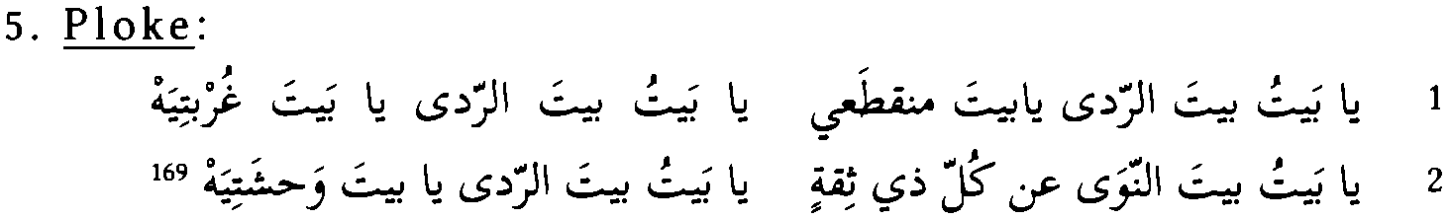
b)
164
Jl jl jLJI
wa-l-masdaru n-naru awi 1-masdaru 1- gannatu ma duna-huma masdaru
Źródłem jest piekło, lub źródłem jest raj - oprócz tych dwojga nic źródłem nie jest.
- Anadiploza:
a)
daru-ka darun yamutu sakinu-ha
daru-ka yubll gadlda-ha 1-abadu
Dom twój to dom, którego mieszkaniec umiera
W domu twym wieczność wszystko, co nowe niweczy.
b)
166 lii Jl b> ¿1 ¿Jbij
wa anna-ka id huligta huligta fardan
ila agalin tugibu ida dufita
A skoroś stworzony, toś raz stworzony, do czasu - i na wezwanie się stawisz.
- Homonim:
167 Aiji J'P’ J 0^.3 J A: je
yazidu Yazidu fi mancin wa-buhlin wa-yanqusu fi n-nawali wa-la yazidu
Użyty dwukrotnie na początku wersu wyraz ma za każdym razem inny sens. Najpierw jest to czasownik o znaczeniu: „zwiększać”, a następnie imię męskie164 165 166 167 168 169.
164 Al-Bustani, op. cit., s. 178; Śukri Faysal, op. cit., s. 151.
165 Al-Bustani, op. cit., s. 147; Śukri Faysal. op. cit., s. 124.
166 Al-Bustani, op. cit., s. 80; Śukri Faysal, op. cit., s. 60.
167 Al-Bustani, op. cit., s. 159; Śukri Faysal, op. cit., s. 520.
168 W transkrypcji imię męskie dla odróżnienia zapisane zostało z dużej litery przy założeniu, że jako podmiot zdania werbalnego stoi ono po orzeczeniu, co jednak - jak wiadomo - nie jest w języku arabskim sztywną regułą. Zadania nie ułatwia też tutaj pismo arabskie, które nie zna rozróżnienia na małe i duże litery. Tak więc o ostatecznej interpretacji decydować będzie zawsze czytelnik lub recytator poprzez odpowiednie rozłożenie intonacji.
169 Al-Bustani, op. cit., s. 484; Śukri Faysal, op. cit., s. 436.
70

- ya baytu bayta r-rada ya bayta munqataci
ya baytu bayta r-rada bayta gurbati-yah
- ya baytu bayta n-nawa can kulli di tiąatin
ya baytu bayta r-rada bayta wahśati-yah
- Domu ów! domu ruin, domu mej rozłąki.
Domu ów! domu ruin, domu mej obcości.
- Domu ów! domu z dala od ufności godnych.
Domu ów! domu ruin, domu mej samotni.
Powtórzone tu kilkakrotnie formy fleksyjne słowa bayt (dom) przyjmują za każdym razem nieco inny odcień znaczeniowy nadawany przez kontekst.
6. Poliptoton:
hSL C.. ll ÍJ|¿ >bu 1
170 U ji jj ji ji jij u 2
- yá-rubba bákin cala mayyitin wa-bakiyatin
lam yalbatá bacda dáka 1-mayti an bukiyá
- wa-rubba nácin naca hinan ahibbata-hu
má zála yancá ilá an qlla qad nuciyá
W cytowanym fragmencie użyte zostały kilkakrotnie pochodne trzech lekse- mów: bakin (płaczący - przym. 1. mn. m.), bakiyatin (plączące - przym. 1. mn. ż.), bukiya (był opłakiwany), mayyitin i mayti (zmarły, nieboszczyk - w jęz. ar. oba wyrazy w znaczeniu przymiotnikowym), nacin (obwieszczający, głoszący czyjś zgon), naca (obwieścił, ogłosił zgon), yanca (obwieszcza, ogłasza zgon), nuciya (jego zgon został obwieszczony, ogłoszony).
- Powtórzenia w warstwie brzmieniowej
1. Figury słowno-dźwiękowe
a) Figura etymologiczna:
IS'LÜ' ^aUl ^1 | JUŚ' |  | i
IS'LÓ p ¿¿ÓJI ^LÍJI | (Lii | LpL f\i JJ ę..lll úí JÍ ^JÍ | 2
IS'IpAí -G ^I->j |  | i*^- ¿5*^1 ¿r4 ^>—5 | 3
Ij^JI ¿>>Jl lil^ |  | (J^l l=>l ¿J ¿¿Ś" | 4
ITlj- |  | .jC* Lad | 5
irui |  |  | 6
C.. c | 9 | i" J ? b! | 7
IS'UJj (5¿*^l ii* (jJJl | - 0/ ■- | j~soJI ("jlp pJ c-jl l¿l | 8
170 Al-Bustani, op. cit., s. 481; Sukri Faysal, op. cit., s. 432.
71



is'bi ¿¿ki ¿>i \i >ji uj ^i ¿¿¿fu p bi 9
171 iS'U jd ildaJ (J ¿>Jl bl ¿¿^i ¿1) (5 jjl iiy-i 10
- ballta wa-mä tablä tiyäbu sibä-kä
kafä-ka mina 1-lahwi 1-mudirri kafa-kä
- a-lam tara anna s-sabäba qad qäma näciyan
maqäma s-sabäbi 1-gaddi tumma nacä-kä
- tasammac wa-dac man aglaqa 1-gayyu samca-hu
ka-an-ni bi-däcin qad atä fa-dacä-kä
- a-lä layta śicr-i kayfa anta idä 1-quwä
wahat wa-idä 1-karbu ś-śadidu calä-kä
- tamütu kamä mäta l-ladlna nasita-hum
wa-tunsä wa-tahwä l-cirsu bacdu sawä-kä
- tamannayta hattä nilta tumma tarakta-hä
tunaqqalu bayna 1-wäritina munä-kä
- idä lam takun fi matgari 1-birri wa-t-tuqä
hasirta nagätan wa-ktasabta haläkä
- idä anta lam taczim calä s-sabri li-l-adä
ramayta 1-ladi min-hu 1-adä wa-ramä-kä
- idä kunta tabgi 1-birra fa-kfuf cani 1-adä
wa-mä 1-birru illä an takuffa adä-kä
- ahü-ka 1-ladi min nafsi-hi la-ka munsifun
idä l-mar’u lam yunsif-ka laysa ahä-kä
W wierszu tym użyte zostały następujące, oparte na jednakowym rdzeniu pary wyrazów: balita - tabla (w. 1), qama - maąama, naciyan - naca (w. 2), dacin - daca (w. 3), tamutu - mata, nasita - tunsa (w. 5), tamannayta - muna (w. 6), ramayta - rama (w. 8), ukfuf- takuffa (w. 9), munsifun - yunsif(w. 10).
b) Paronomazja:
} i^b- ¿Ji i
172 ¿1 Jai (5JJI 2
- atici 1-Läha yughidi-k
cämidan aw fawqa guhdi-k
- acti mawlä-ka 1-ladi tat-
lubu min täcati cabdi-k
u?
aJlj ol>-j^Jl ^>-1 ¿..»tj jjj
ęff L5* ¿"d'
aJLII ¿Lp ijL/s ff
ęS-al^Jl -bl^ll
1
2
3
4
- Al-Bustäni, op. cit., s. 308; Śukn Faysal, op. cit., s. 265-266 (w wersie 6 zamiast ¿pi; jest ’ffi).
- Al-Bustäni, op. cit., s. 148; Śukri Faysal, op. cit., s. 128.
72

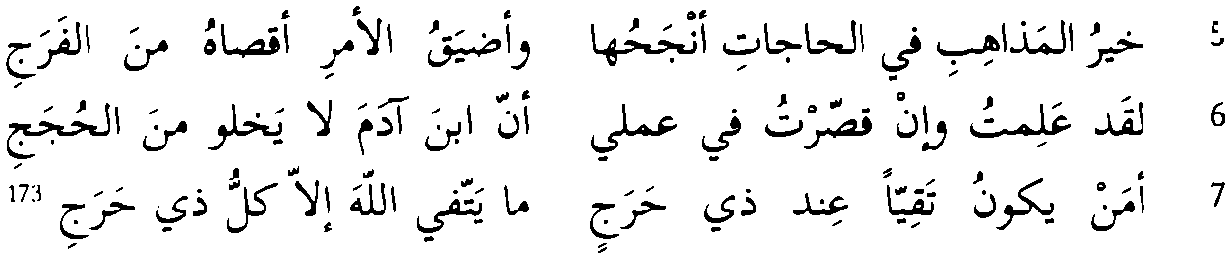
5
- an-näsu fi d-dini wa-d-dunyä dawü darag
wa-l-mälu mä bayna mawqüfin wa-muhtalagi
- man cäsa tuqdä la-hu yawman lubänatu-hu
wa-li-l-mudäyiqi abwäbun mina 1-faragi
- man däqa can-ka fa-ardu 1-Lähi wäsfatun
fi kulli waghi madiqin waghu munfaragi
- qad yudriku r-räqidu 1-hädi bi-raqdati-hi
wa-qad yahibu ahü r-rawhäti wa-d-dalagi
- hayru 1-madähibi fi 1-hägäti angaha-hä
wa-adyaqu 1-amri aqsä-hu mina 1-faragi
- la-qad calimtu wa-in qasartu fi Camal-I
anna bna Ädama la yahlü mina 1-hugagi
- a-man yakünu taqiyyan cinda di haragin
mä yattaql 1-Läha illä kullu di haragi
Zestawianie słów o podobnym brzmieniu to, jak się wydaje, ulubiony przez Abu al-cAtahiyę środek pozametrycznej kompozycji tekstu poetyckiego. W całym jego zbiorze poezji trudno byłoby doszukać się choć jednego wiersza całkowicie pozbawionego tej figury słowno-dźwiękowej. Można odnieść wrażenie, że poeta wręcz delektował się tego rodzaju grą słowną. Stopień nasycenia zestawieniami pa- ronomazyjnymi oraz figurami etymologicznymi, jakim charakteryzują się utwory Abu al-cAtahiyi, wyklucza jakąkolwiek przypadkowość zbieżności dźwiękowych.
Dobrym przykładem nagromadzenia tego rodzaju figur słowno-dźwiękowych może być następujący wiersz:
b»j j 0' Ol 1
Öba^lj ¿Jib ¿>JI 2
Ä-S'bj 3
U»>-
J Jpi J\> 5
4j <_jI yjl ĄjJ ^1 >1^ 6
¿i/üll >> ¿i 1
ji 4JJ« ^Ul ¿b»-j O la oba 8
t., s. 90 (w wersie 2 zamiast *2 U Ljl 1J
jest o-j LS», w wersie 5 zamiast
4JUI j 3 b ,
LjŁ b* Jb»*^I ■/ł~
LSŃj 01 c — 'ł" 2115 Jju
Ló di JJ Ol Jl Jlj U
LJ aL>Jl ji-ą' LaJ «L>Jl C...la
ć? ¿r*
Lii ójj
173 Al-Bustani, op. cit., s. 109; Sukri Faysal, op. c
jest U Iw wersie 3 zamiast j-Ai
śUail jest śbil, w wersie 7 zamiast ¿¿I jest Cl).
73

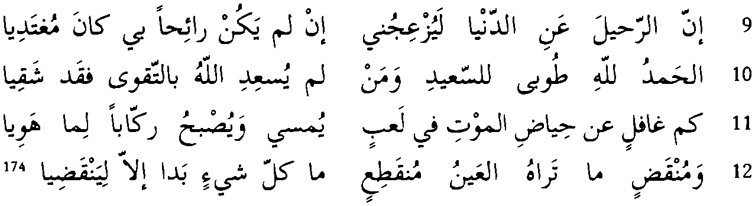
- inna s-salámata an nardá bi-má qudiyá
la-yaslamanna bi-dni 1-Láhi man radiyá
- al-mar3u ya3mulu wa-l-ámálu kádibatun
wa-l-mar’u tashabu-hu 1-ámálu má baqiyá
- ya rubba bákin calá maytin wa-bákiyatin
lam yalbatá bacda dáka 1-mayti an bukiyá
- wa-rubba nácin nacá hinan ahibbata-hu
má zála yancá ilá an qila qad nuciyá
- cilm-i bi-an-ni adüqu 1-mawta naggasa 1-i
tlba 1-hayáti fa-má tasfü 1-hayátu li-yá
- kam min ahin tagtadl düdu t-turábi bi-hi
wa-kána sabban bi-hulwi l caysi mugtadiyá
- yablá ma'a 1-mayti dikru d-dákirina la-hu
man gába gaybata man lá yurtagá nusiyá
- man mata mata raga3!! n-nási min-hu fa-wal-
law-hu l-gafa3a wa-man lá yurtagá gufiyá
- inna r-rahila cani d-dunyá la-yuzcigu-nl
in lam yakun rá3ihan b-i kána mugtadiyá
- al-hamdu li-l-Láhi tübá li-s-saldi wa-man
lam yuscidi 1-Láha bi-t-taqwá fa-qad saqiyá
- kam gáfilin can hiyádi 1-mawti fí lacibin
yumsi wa-yusbihu rakkában li-má hawiyá
- wa-munqadin má tará-hu l-caynu munqaticin
má kullu say3in bada illa li-yanqadiyá
W utworze tym zwraca uwagę bogactwo figur etymologicznych: salámata - yaslamanna, nardá - radiya (w. 1), ya3mulu - ámálu (w. 2), bákin - bákiyatin - bukiyá (w. 3), nácin - nacá - yancá - nuciya (w. 4), tagtadí- mugtadiyá (w. 6), dikru
- dákirlna, gába - gaybata (w. 7), yurtagá - ragá3u, gafá3a - gufiyá (w. 8), yakun
- kána (w. 9), sa^di - yuscidi (w. 10), munqadin - yanqadiyá (w. 12). Brzmieniowej ornamentyki dopełniają zestawienia paranomazyjne: nusiyá - nási, munqadin - munqaticin (w. 12), powtórzenia leksykalne: rubba, mayti (w. 3,7), hayatfw. 5), mata (w. 8), man lá (w. 7. 8), a także poliptoton: bákin - bákiyatin (w. 3), nacá - yancá - nuciya (w. 4), hayáti - hayátu (w. 5) oraz ploke: man mata mata (w. 8).
- Rym wewnętrzny:
174 Al-Bustani, op. cit., s. 481; Sukri Faysal, op. cit., s. 432-433 (w wersie 6 zamiast O jest 1^-,
w wersie 12 zamiast ęUiil jest zamiast IX jest ^sj).
74

0 J |  | ¿tí | tí- |  | J.<a ¿II |  | 3
 |  |  | 9 ,  Ü" |  |  |  | 4
 |  |  | 9 „  ćr4 |  |  | 0 X  ü" | 5
0 " |  | tí | 9 „ |  | Ái^l ¿¿Jl¿- | tí | 6
9 ", |  | Jli | 9 x |  | ¿-UJI tí | 0 X  ćr4 | 7
0 Łi |  |  | 9 , |  |  | tí | 8
 |  | > * X | 9 ,  J" |  |  | 9 ćr? | 9
175 ■ i / - |  |  | >,> |  | * f | r1 | 10
- man sálama n-nása salim
man sátama n-nása sutim
- man zalama n-nása asá
man rahima n-nása ruhim
- man talaba l-fadla ilá
gayri dawi 1-fadli hurim
- man hafiza l-cahda wafá
man ahsana s-samca fahim
- man saddaqa 1-Láha calá
man talaba Pilma calim
- man hálafa r-rusda gawá
man tabica 1-gayya nadim
- man lazima s-samta naga
man qála bi-l-hayri ganim
- man caffa wa-ktaffa zaká
man gahada 1-haqqa atim
- man massa-hu d-darru saká
man cadda-hu d-dahru alim
- lam yacud hayyan rizqu-hu rizqu mrPin haytu qusim
W tym wypadku mamy do czynienia z dodatkowym, odmiennym od klauzulowego rymem średniówkowym. Zakończenia większości hemistychów początkowych łączy tu paroksytoneza oraz jednakowy wygłos na długą samogłoskę -a175 176. Jednakże tak rozbudowany rym wewnętrzny jest u Abu al-cAtahiyi raczej rzadkością. Na ogół poeta ogranicza się tylko do nieregularnych, w różny sposób w wierszu rozłożonych rymowań wewnątrzwersowych, jak np. w tym oto fragmencie:
175 Al-Bustani, op. cit., s. 394-395; Sukri Faysal, op. cit., s. 349-350.
176 Według wersologii arabskiej jest to tzw. rym zamknięty (ąafiya muqayyada), którego głównym komponentem jest alif maqsura, czyli de facto etymologicznie długa samogłoska. Szerzej na ten temat zob. P. Siwiec, Rytm staroarabskiej kasydy, s. 80-81 oraz tego samego autora Zarys poetyki..., s. 56-70.
75

1
2
3
4
5
6
7
8
9
10
11
l^li» |  | U Jj ¿iii"j | 1
 |  | o jiJS' ojBU | 2
 |  | liii | 3
6 | JU |  | 4
aj—M |  |  | 5
 |  | > f »i | 6
oLij- |  | LSl ¿JJ tal» | 7
 |  | ly-l cij» | 8
 |  | <ćlć- IJJUa lii» | 9
 |  | ta tai» | 10
, J '9t a jliji | •* •>: °l | U~*J | 11
 | a, Jj»-»1 | lji^\ a^\ | 12
 |  | > i,,. > > i , | 13
177 OjiyJ (J jta' i |  | jUj & \°j£\j | 14
wa-ka’anna l-qawmu qad qa-
mu fa-qalu adriku-hu
sa’ilu-hu kallimu-hu
harriku-hu laqqinu-hu
fa-ida stay3asa min-
hu l-qawmu qalu ahriqu-hu
harrifu-hu waggihu-hu
maddidu-hu gammidu-hu
caggilu-hu li-rahilin
caggilti la tahbisu-hu
irfacu-hu gassilu-hu
kaffinu-hu hannitu-hu
fa-ida ma luffa fi 1-ak-
fani qalu fa-hmilu-hu
ahrigu-hu fawqa acwa-
di 1-manaya śayyicu-hu
fa-ida sallaw calay-hi
qila hatu wa-qbiru-hu
fa-ida ma stawdacu-
hu 1-arda rahnan taraku-hu
hallafu-hu tahta ramsin
awqaru-hu atqalu-hu
177 Al-Bustani, op. cit., s. 472-473; Sukri Faysal, op. cit., s. 421-422 (w wersie 4 zamiast oyyJ-l
jest Sy».
76

- abcadu-hu ashaqu-hu
awhadu-hu afradu-hu
- waddacu-hu faraqu-hu
aslamu-hu hallafu-hu
- wa-ntanau can-hu wa-hallaw-
hu ka'Jan lam yacrifu-hu
Rymowanie wewnątrzwersowe zgadza się tu, jak widać, ze współbrzmieniem klauzulowym. Zwraca uwagę jego gramatyczny charakter - rymujące się wyrazy mają zawsze formę trybu rozkazującego 2 os. 1. mn. albo formę perfektum 3 os. 1. mn. Utwór sprawia wrażenie, jakby był stylizowany na wiersz ludowy.
Granice rymujących się wewnątrz wiersza wyrazów mogą pokrywać się z granicami stóp, co sprawia, że rytm podstawowy narzucony przez wzorzec metryczny nabiera szczególnej wyrazistości:
¿Luj | dr | 0 X X  ¿O |  | d' | 0 x x  ćr-J | 1
 | dr |  |  | d' |  | 2
 | dr | 0 X , |  | dr | 0 X x | 3
 | dr | ¿ŚJ |  | dr | 0 X X  ĆO | 4
iJjd | d' |  | iiilj | dr |  | 5
178 ituJ dr |  | 0 X X  ĆO | '¿fig | dr | 0 X x  ĆO | 6
- wa-man kunna nutagiru-hu
wa-man kunna nucamilu-hu
- wa-man kunna nucaśiru-hu
wa-man kunna nudahilu-hu
- wa-man kunna nufahiru-hu
wa-man kunna nutawilu-hu
- wa-man kunna nuśaribu-hu
wa-man kunna nu’akilu-hu
- wa-man kunna nurafiqu-hu
wa-man kunna nunazilu-hu
- wa-man kunna nukarimu-hu
wa-man kunna nugamilu-hu
Fragment ten pochodzi z utworu zbudowanego z 39 wersów w oparciu o czterostopowy akatalektyczny format metrum wafir, polegającego na powtarzalności sto- py Każdy hemistych rozpoczyna ta sama anaforyczna fraza wa-man kunna,
która dokładnie wpasowuje się w stopę Natomiast budowa iloczasowo-sy-
labiczna każdej z rymujących się fraz średniówkowych i klauzulowych odpowiada stopie Jak łatwo przy tym zuważyć, współbrzmienie głoskowe pomiędzy
średniówką a klauzulą nie jest dokładne. Rym zakończeń wersowych w tym wierszu ma bowiem stałą strukturę -aCilu-hu (tzw. qa.fi.ya mu^assasa), gdzie C oznacza
- Al-Bustani, op. cit., s. 365; Sukri Faysal, op. cit., s. 328-329.
77

dowolną spółgłoskę, zaś elementem konstytutywnym (tzw. rawi) jest spółgłoska l, tymczasem w wyrazach zamykających człony przedśredniówkowe w miejscu rawi, zamiast spodziewanego /, pojawia się inna spółgłoska. Zgodnie z regułami klasycznej arabskiej wersyfikacji rymy takie należałoby uznać za ułomne, co jednak w żaden sposób nie umniejsza ich obiektywnie bogatej harmonii brzmieniowej. Niezgodność głównych komponentów rekompensuje w pełni odpowiedniość prozodyczna pozostałych składników zakończeń poszczególnych hemistychów w cytowanym fragmencie wiersza. Przy czym owa odpowiedniość prozodyczna determinowana jest w tym przypadku przez zastosowanie wyrażeń o identycznej budowie gramatycznej i morfologicznej. Trzon każdego z tych wyrażeń stanowi czasownik 1 os.
- mn. imperfectum utworzony na bazie tematu derywowanego o schemacie CvCvC, po którym następuje zaimek sufigowany 3 os. 1. poj. w funkcji dopełnienia bliższego.
Zdarza się też, że rymowanie wewnątrz wersów przebiega niejako w poprzek porządku stopowego, czyli że zakończenia rymowe nie zbiegają się z zakończeniami stóp, jak np. w następującym fragmencie:
A-i i
- jj LUij jlUIj jiAih 2
- yawmu n-nawazili wa-z-zalazili wa-l-hawa
mili fi-hi id yaędifna bi-l-ahmali
- yawmu t-tagabuni wa-t-tabayuni wa-t-tana
żuli wa-l-umuri cazimati 1-ahwali
W tym wypadku rymy przecinają stopy wierszowe. Na dodatek likwidacji uległa średniówka - granica pomiędzy iloczasowo wyodrębnionymi połówkami wersów wypada również w środku wyrazów (odpowiednio: hawa // mili oraz tana // żuli). Najczęściej jednak stosowanie rymu wewnętrznego ogranicza się tylko do pojedynczych wersów utworu179 180 181.
- Powtórzenia w warstwie prozodyjnej
- Segmentacja rytmiczna:
a)
1
2
3
4
5
179 Al-Bustani, op. cit., s. 326; Sukri Fayęal, op. cit., s. 283.
180 Jak powyższy cytat, który pochodzi z wiersza składającego się z prawie 50 wersów.
181 Al-Bustani, op. cit., s. 484; Sukri Faysal, op. cit., s. 436.
78

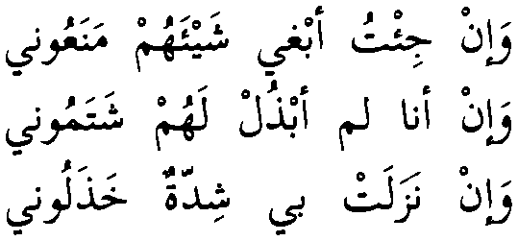
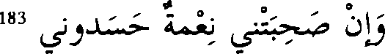
- yä baytu bayta r-ridä / ya bayta munqatal
yä baytu bayta r-ridä / bayta gurbati-yah
- yä baytu bayta n-nawä / can kulli di tiqatin
yä baytu bayta r-ridä / bayta wahśati-yah
- yä na°ya muntagac-i / yä hawla muttalac-i
yä dayqa muzzagac-i / yä bucda suqqati-yah
- yä caynu kam cabratin /1-1 gayri muśkilatin
in kuntu muntafican / yawman bi-cabrati-yah
- yä caynu fa-nhamili / in si’ti aw fa-da0!
ammä z-zamänu fa-qad / awdä bi-giddati-yah b)

JuSi ¿-üij ja p
Jj l$J iS
- aJJIJ
jic- ijJlj JjS p >Sjl
> & &
1
2
3
- ad-dahru du duwalin / wa-l-mawtu du 'ilalin
wa-l-mariu du amalin / wa-n-näsu asbähu
- wa-lam tazal cibarun / fi-hinna muctabarun
yagri bi-hä qadarun / wa-l-Lähu agrä-hu
- yabki wa-yadhaku dü / nafsin musarrifatin
wa-l-Lähu adhaka-hu / wa-l-Lähu abkä-hu
W obu tych przykładach zaczerpniętych z wierszy skomponowanych w oparciu o metrycznie dwudzielny ośmiostopowy wzorzec basit występuje - zarówno w pierwszym, jak i drugim hemistychu - dodatkowe członowanie rytmiczne. Granice wewnątrzwersowych podziałów pokrywają się z granicami wyrazów, a ich wyrazistości dopełnia mniej lub bardziej dokładny, różny od klauzulowego rym wewnętrzny, któremu towarzyszy harmonijny rozkład akcentów wyrazowych. W efekcie daje to układ symetrycznych cząsteczek rytmicznych, z których każda zawiera po dwa analogiczne zestroje akcentowe.
- Paralelizm intonacyjno-składniowy:
ty
1
2
3
4
- wa-in käna 1-1 say’un tasaddaw li-ahdi-hi
wa-in gi’tu abgl say’a-hum manacü-nl
- wa-in näla-hum rifd-I fa-lä śukra cinda-hum
wa-in anä lam abdul la-hum satamü-nl
- Al-Bustäni, op. cit., s. 470; Śukn Faysal, op. cit., s. 419.
- Al-Bustäni, op. cit., s. 415; Sukri Faysal, op. cit., s. 365.
79

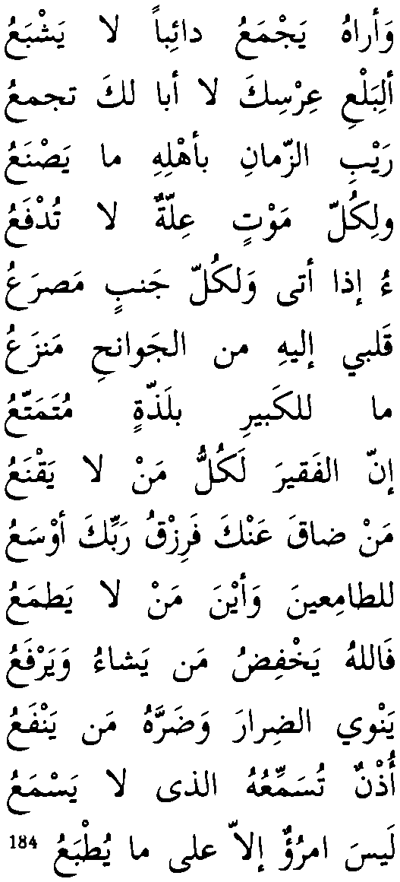
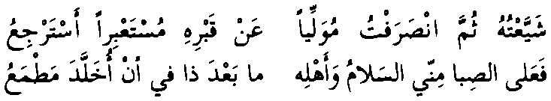
- wa-in wagadu cind-i raha’an taqarrabu
wa-in nazalat b-I śiddatun hadalu-ni
- wa-in taraqat-ni nakbatun fakihu bi-ha
wa-in sahibat-ni nicmatun hasadu-ni
Wszystkie wersy w tym cytacie są zdaniami warunkowymi tego samego typu, gdzie antykadencji poprzednika odpowiada zawsze kadencja następnika.
Analiza dorobku twórczego Abu al-cAtahiyi pokazuje, że był on poetą o niepospolitej wrażliwości muzycznej, przywiązującym wielką wagę do walorów brzmieniowych tekstu poetyckiego. Jego wiersze charakteryzują się wysokim stopniem instrumentacji dźwiękowej, wykorzystując skwapliwie bogactwo środków, jakie niesie z sobą zasada powtarzalności, stanowiąca główne narzędzie języka poezji. Dobitnym tego przykładem jest ten oto utwór:

(J! 3
 |  | 4
 | Sb | 5
¿LiJ |  | 6
a JJ | ¿^ ’¿U | 7
ćr* | i ¿j'u bij | 8
 | •>u cJL blj | 9
- Ic | U ¿)l | 10
3j ¿LjJ | & | 11
¿? ^5  " ł |  | 12
 | > La’ | 13
 | - | 14
- agalu 1-fata mimma yiPammilu asracu wa-ara-hu yagmacu da’iban la yaśbacu
- Al-Bustani, op. cit., s. 248. W wersji Sukriego Faysala (op. cit., s. 208-209) utwór w kilku
miejscach różni się: w wersie 5 zamiast tip jest Iji oraz zamiast lii jest Ul, w wersie 6 zamiast ¿¿I
jest ii £l w wersie 7 zamiast ć/jŚ jest ¿jX w wersie 8 zamiast jest w wersie 10 zamiast
V jest ¿11«, w wersie 11 zamiast ¿251 jest ¡JL. Ponadto ostatnie dwa wersy są w odwrotnym po-
rządku, natomiast między linijkami 6 i 7 znalazły się dwa dodatkowe wersy:
80

- qui 1-i li-man asbahta tagmacu mâ ara
a-li bacli cirsi-ka là abâ la-ka tagmacu
- la tanzuranna ilâ 1-hawâ wa-nzur ilâ
raybi z-zamâni bi-ahli-hi mâ yasnacu
- al-mawtu haqqun là mahâlata dûna-hu
wa-li-kulli mawtin cullatun la tudfacu
- al-mawtu dâ’un laysa yadfacu-hu d-dawâ
°u idâ atâ wa-li-kulli ganbin masracu
- kam min uhayyin hïla dûna liqâ’i-hi
qalb-ï ilay-hi mina 1-gawânihi manzacu
- wa-idâ kaburta fa-hal li-nafsi-ka laddatun
mâ li-l-kabïri bi-laddatin mutamatta'u
- wa-idâ qanicta fa-anta agnâ man gani
inna 1-faqira la-kullu man lâ yaqnacu
- wa-idâ talabta fa-lâ ilâ mutadâyiqin
man dâqa can-ka fa-rizqu rabbi-ka awsacu
- inna l-matâmicu mâ calimta mazallatun
li-t-tâmiïïna wa-ayna man lâ yatmacu
- iqnac wa-lâ tunkir li-rabbi-ka qudratan
fa-l-Lâhu yahfidu man yasâ’u wa-yarfacu
- wa-la-rubbamâ ntafaca 1-fatâ bi-dirâri man
yanwï d-dirâra wa-darra-hu man yanfacu
- lâ say’a asra'u min taqallubi man la-hu
udnun tusammicu-hu 1-ladi lâ yasmacu
- kullu mri°in mutafarridun bi-tibâci-hi
laysa mru’un illâ calâ mâ yutbacu
Wiersz ten zawiera cały wachlarz powtórzeń:
- anafora: w. 4-5 (al-mawtu) oraz w. 7-9 (wa-idâ)-,
- paralelizm składniowo-intonacyjny: w. 7-9 - zdania czasowo-warunkowe;
- powtórzenie wyrazu:
- w takiej samej formie: w. 1-2 (ara), w. 2 (tagmacu),
- w różnych formach fleksyjnych (poliptoton): w. 4 (al-mawtu - mawtin), w. 4-5 (tudfacu - yadfacu), w. 7 (laddatun - laddatin), w. 8 (qanicta - yaqnacu), w. 12 (dirâri - dirâra), w. 14 (mriin - mri3uri), w. 9 (mutadâyiqin - dâqa)-,
- figura etymologiczna: w. 3 (tanzuranna -nzur), w. 5 (dâ3un - dawâJu), w. 7 (kaburta - kabiri), w. 8 (agnâ - gani), w. 10 (matâmicu - tami^nâ - yatmacu), w. 12 (ntafaca - yanfacu, dirâra - darra), w. 13 (tusammicu - yasmacu);
- tok dierezowy w wersach 3, 12 i 14 - granice każdej stopy w obu hemisty- chach zbiegają się z zakończeniami wyrazów.
Dzięki mistrzowskiemu wykorzystaniu instrumentu powtarzalności Abù al-cAtâhiya potrafił - bez popadania w przesadę - nadać swoim utworom tę właśnie lekkość, którą dostrzegali już jemu współcześni. Nie bez powodu jeden z największych ówczesnych muzyków arabskich Ibrâhîm al-Mawsilï (742-804) tak chętnie sięgał po jego wiersze, by uczynić z nich pieśni.
81

III. Warstwa znaczeniowa
Figura najchętniej wykorzystywana przez Abu al-cAtahiyę to antyteza. Używał jej tak często, że można ją śmiało uznać za jeden z wyróżników jego poezji. Bardzo często przenika ona cały utwór. Dobrym przykładem jest następujący wiersz:
¿IjipI | ¿l^lj ¿bl₽ | 1
¿1.3^1 oIj^aJI | OtoLaJU -La Li | 2
¿Li 1^*2- | ¿¿1^ ¿^Jlj iJ y | 3
¿IjJI L. J-L, LJU> | <Jlp jlp ¿Iji ę.b | 4
l_^Li U Uj aJlp |  | 5
¿1«—es**3 | U ¿¿u jR)i jUj pj | 6
¿U-i ¿-lillj ¡¿.Li ¿Uli | Afljplj ¿)IS" (j-«-* ol* Juu L | 7
 | -UP ol>-l ^.3 flj | 8
¿l$śj cJj | L«J óL>bll |*LI dJLj | 9
¿Ua^J IjjT.-i | cZj ćr* | 10
¿lilii jjUl ¿Jj | (U | 11
¿L*J | U? C?lj | 12
¿U<ail_j ¿Lii (jUUJ | 43 lp Lm* 01 | 13
185 | sM3 sż | 14
- al-hayru wa-ś-śarru cadatun wa-ahwa3u
wa-qad yakunu mina 1-ahbabi acda3u
- li-l-hukmi śahidu sidqin man tacammada-hu
wa-li-l-halimi cani l-cawrati igda3u
- kullun la-hu sacyu-hu wa-s-sacyu muhtalifun
wa-kullu nafsin la-ha fi sacyi-ha śa’u185 186
- li-kulli da3in dawa’un cinda calimi-hi
man lam yakun caliman lam yadri ma d-da3u
- al-hamdu li-l-Lahi yaqdl ma yaśa3u wa-la
yuqda calay-hi wa-ma li-l-halqi ma śa3u
- lam yuhlaqi l-halqu illa li-l-fana°i macan
tafna wa-tabqa ahaditun187 wa-3asma3u
- ya bucda man mata mimman kana yultifu-hu
qamat qiyamatu-hu wa-n-nasu ahya3u
185 Al-BustanI, op. cit., s. 11-12; Sukri Faysal, op. cit., s. 1-2.
186 Neologistyczna, wymuszona rymem forma liczby mnogiej rzeczownika śi’ah"'.
187 Odstępstwo od normy gramatycznej jako licentia poetica w celu wypełnienia segmentu komplementarnego stopy długą sylabą (powinno być ahaditu).
82

- yuqsi l-halllu aha-hu cinda mitati-hi
wa-kullu man mata aqsat-hu ahilla3u
- lam tabki nafsu-ka ayyama 1-hayati li-ma
tahśa wa-anta cala 1-amwati bakka3u
- astagfiru 1-Laha min danb-I wa-min saraf-I
inna-nl wa-in kuntu masturan la-hatta°u
- lam taqtahim b-i dawali n-nafsi macsiyatan
illa wa-bayn-I wa-bayna n-nuri zalma3u
- kam raticin fi riyadi l-cayśi tatbacu-hu
min-hunna dahiyatun tartaggu dahya3u
- wa-li-l-hawaditi sacatun musarrafatun
fi-hinna li-l-hayni idna3un wa-iqsa3u
- kullun yunaqqalu fi diqin wa-fi sacatin
wa-li-z-zamani bi-hi śaddun wa-irha3u
- Dobro i zło lubości to i nałogi,
wszakże i wśród braci bywają też wrogi.
- Sądowi świadkiem, kto czynu swego świadom,
cnotliwemu słabości nikt nie wypomni.
- Każdy gdzieś podąża, a podąża różnie,
każda dusza ma w swym dążeniu cel jakiś.
- Na każdą niemoc lek ma, kto wiedzę posiadł,
kto zaś wiedzy nie ma, nie wie, czym jest niemoc.
- Chwała bądź Bogu! On, co zechce, zakończy,
On nieskończony - człek zaś, czego chciał nie ma.
- Człek został stworzony jeno na swą zgubę;
zginie, a przetrwają imiona i klechdy.
- O, jak daleko trup od swego łaskawcy;
piekli się i piekli, gdy inni wciąż żywi.
- Brat od brata stroni, gdy temu się zemrze,
wszak od tego, co zmarł, stronią przyjaciele.
- Dusza twa za życia łez nie lała nad tym,
co ją trwoży, a ty nad zmarłymi płaczesz?
- Boże przebacz mą winę i próżność moją,
przecie, choćby w ukryciu, tom i tak grzeszny.
- Pokusy duszy mnie gnębią - nie żem hardy,
ale że między mną a światłością ciemność.
- Iluż z tych, co na łąkach życia się pasą,
miota się, kiedy ich złe fatum dopada.
- Już apokalipsy godziny zliczone,
zagłady czas się zbliża, to znów oddala.
- Wszystko się kłębi - to w dostatku, to w znoju,
raz czasy ucisku, raz czasy spokoju.
Jak widać wyraźnie, antyteza stała się dominantą stylistyczną tego utworu - obecna jest niemal w każdej jego linijce. Przejawia się nagromadzeniem kon- strastujących ze sobą znaczeniowo elementów tekstu jak antonimy. Wspomaga ją i uwypukla intensywne wykorzystanie różnego rodzaju powtórzeń i paraleli-
83

zmów. Widać to już w pierwszym wersie, gdzie na obu jego krańcach rozmieszczone zostały symetrycznie starannie dobrane dwie pary antonimów: al-hayru wa-ś-śarru oraz ahbabi acda3u. Jakby dla zrównoważenia kontrastu semantycznego, wyrazy w obrębie każdej z tych par charakteryzują się analogiczną budową morfologiczną. Pierwsza dwójka to rzeczowniki w 1. poj. o temacie wyrazowym CjaC2C3, zaś druga to rzeczowniki w 1. mn. o temacie aCjC2aC3. Z kolei każda z tych par tworzy analogiczny ciąg iloczasowy ( <>), a z drugiej strony
różnią się one między sobą strukturą sylabiczną; w pierwszej mamy bowiem do czynienia z sylabami długimi z pozycji (CvC), natomiast w drugiej - długimi z natury (Cv).
Dodatkowo przeciwstawione zostały sobie zakończenia hemistychów (ahwa3u
- acda3u). Także tutaj dla uwydatnienia kontrastu znaczeniowego wykorzystał autor paralelizmy; paroksytoniczny rym, identyczna forma wyrazowa (rzeczowniki 1. mn. łamanej o tym samym schemacie morfologicznym).
Na przestrzeni pozostałych trzynastu wersów też nie brak podobnych opozycyjnych znaczeniowo par: da3 - dawa3(w. 4), yaqdt - yuqda calay-hi (w. 5), tafna
- tabqa (w. 6), man mata - ahya3 (w. 7), ayyama l-hayati - amwati (w. 9), nur- zalma3(y^. 11), idna3- iqsa3(w. 13), diq - saca (w. 14), śadd- irha3(w. 14).
Na domiar cały utwór w charakterystyczny dla Abu al-cAtahiyi sposób przesycony jest ornamentyką słowną:
- powtórzenia leksykalne:
- trzykrotne użycie leksemu sacy - dwa razy z enklityką w postaci zaimka sufigowanego i raz w formie określonej przedimkiem (w. 3);
- powtórzenie leksemu da3 w klauzuli (w. 4);
- dwukrotne wystąpienie leksemu calim (w. 5);
- rym wewnętrzny: idna3un - iqsa3u (w. 13);
- parechesis: tafna - tabqa (w. 6);
- antymetabola: yuqsi l-halilu - aqsat-hu ahilla3u (w. 8);
- paralelizm syntaktyczny:
- otwarcie obu hemistychów analogiczną frazą nominalną: kullun la-hu - wa-kullu nafsin la-ha (w. 3);
- paronomazja:
- gra słów da3in - dawa3un oparta na podobieństwie dźwiękowym i jednoczesnym kontraście znaczeniowym (w. 4);
- yaqdi- yuqda oraz ma yaśa3u - ma śa3u (w. 5);
- yuhlaq - halqu oraz fana3- tafna (w. 6);
- qamat qiyamatu (w. 7);
- mltatu - mata; yuqsi - aqsat oraz halilu - ahilla3u (w. 8);
- tabki - bakka3u (w. 9);
- dahiyatun - dahya3u (w. 12).
84

Często sięgał też Abu al-cAtahiya po hiperbolę1“8, jak np. w tym oto fragmencie przedstawiającym wizję ziemskiego padołu:
 |  | 1
 | JLŁaJł ¿JLi jlLl eJii | 2
 | 4JI ¿Li jlJl eJii | 3
 | Ldl ¿1» jlLl | 4
¿JUi | 2LJILJI ¿Lij | 5
189 3 | —¿1/^'1 ■ -j ¿JL»_; | 6
- fununu rada-ki ya dunya
la-camr-I fawqa ma asifu
- fa-anti d-daru fi-ki z-zul
mu wa-l-cudwanu wa-s-sarafu
- fa-anti d-daru fi-ki 1-ham
mu wa-l-ahzanu wa-l-asafu
- fa-anti d-daru fi-ki 1-gad
ru wa-t-tanglsu wa-l-kulafu
- wa-fi-ki 1-hablu mudtaribun
wa-fi-ki 1-balu munkasifu
- wa-fi-ki li-sakini-ki 1-gab
nu wa-l-afatu wa-t-talafu
- Barw destrukcji twej, padole,
więcej, niż opisać zdołam.
- Jesteś domem pełnym krzywdy,
rozrzutności i agresji.
- Jesteś domem, w którym troski
- smutki, i rozżalenie.
- Jesteś domem, w którym zdrada,
zohydzenie i przykrości.
- I więzi w tobie rozchwiane,
- umysł w tobie przyćmiony.
- Iw tobie dla twych mieszkańców
fałsz, choroby i ruina.
Hiperbola wzmocniona została w tym utworze poprzez intensywne wykorzystanie powtórzeń takich jak anafora, rymy wewnętrzne, a także poprzez tok cezurowy w części hemistychów.
- Na skłonność zwraca uwagę Maysun Sawwa w artykule cAnasir at-tahyil fi aś-śicr al- carabi Abu al-cAtahiya namudagan, „At-Turat al-cArabi" nr 95, Dimaśq 2004, s. 33-52).
- Al-Bustani, op. cit., s. 280; Sukri Faysal, op. cit., s. 242 (w wersie 6 zamiast jest ¿¡i-, a w dalszej części utworu dodany został wers:
jłJlJl C-Jlj
85

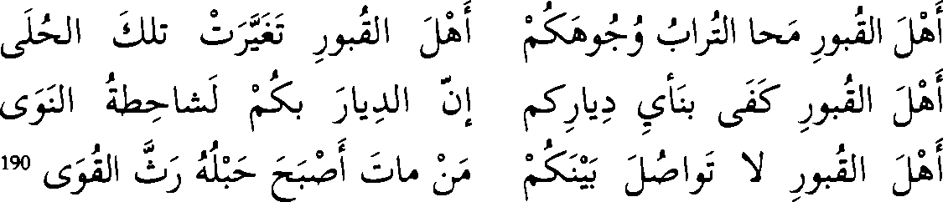
EKSPRESJA SKŁADNIOWO-STYLISTYCZNA
Abü al-cAtahiya potrafił znakomicie rozpoznać i wykorzystać walory stylistyczne, jakie kryje w sobie arabska składnia. Pomagał mu w tym z pewnością jego poetycki instynkt, ale także empiryczna wiedza wyniesiona z podpatrywania oratorskich popisów różnego autoramentu mówców, kaznodziejów i religijnych kontestatorów, których przecież nie brakowało we współczesnej mu Kufie, Basrze czy Bagdadzie. Doskonale wiedział, jak wykorzystać rodzaje zdań, by najlepiej posłużyły wzmocnieniu filozoficznych treści lub moralizatorskiego przesłania uprawianej przez siebie poezji. Można to dostrzec niemal w każdym z jego wierszy.
Szczególnie chętnie sięgał po formy wokatywne, co szło w parze z upodobaniem do stosowania apostrofy, przybierającym wręcz charakter tendencji retorycznej. W ten sposób poeta-mentor zwraca się bezpośrednio do każdego z żyjących, chcąc przekazać napomnienia, pouczenia i przestrogi, ale też - co pokazuje następujący cytat - do tych, których już nie ma wśród żywych, by zadumać się nad ich losem oraz nad losem tych, co za czas jakiś pójdą w ich ślady:
1
- ahla l-quburi maha t-turabu wuguha-kum
ahla l-quburi tagayyarat tilka 1-hula
- ahla l-quburi kata bi-naDyi diyari-kum
inna d-diyara bi-kum la-śahitatu n-nawa
- ahla l-quburi la tawasula bayna-kum
man mata asbaha hablu-hu ratta l-quwa
- Mieszkańcy mogił! oblicza wasze proch zatarł,
Mieszkańcy mogił! zmieniły się owe cacka.
- Mieszkańcy mogił! domy wasze dziś daleko.
Domy wasze hen daleko, w dali bezkresnej.
190 Al-Bustani, op. cit., s. 28; Śukri Faysal, op. cit., s. 16. Partykuła wokatywna uległa tu elizji
- o wołaczu świadczy jednak akuzatyw ahla.
86

- Mieszkańcy mogił! między wami jakież więzi? Wszak kto pomarł, to i więzi jego sparciałe.
Przeważnie jednak adresatem tego rodzaju eksklamacji bywają przedmioty, zjawiska lub byty transcendentne, nierzadko spersonifikowane:
a)
1
l
2
b
3
l
1
2
3
yä baytu bayta r-radä yä bayta munqataT
yä baytu bayta r-radä yä bayta gurbati-yah
yä baytu bayta n-nawä can kulli di tiqatin
yä baytu bayta r-radä yä bayta wahśati-yah
yä na3ya muntagac-I yä hawla muttalac-i
yä diqa muddagac-I yä bucda suqqati-yah
1
2
3
Domu ów! domu ruin, domu mej rozłąki.
Domu ów! domu ruin, domu mej obcości.
Domu ów! domu z dala od ufności godnych.
Domu ów! domu ruin, domu mej samotni.
Azylu mój w bezkresie, koszmarze widoków,
ciasnoto posłania, izby dali niezmierna!
b)
i
l

2
3
- yä mawtu yä mawtu kam ahi tiqatin
kallafta-ni gamda cayni-hi bi-yadl
- yä mawtu yä mawtu kam adafta ilä 1-
qillati min tarwatin wa-min cudadi
- yä mawtu yä mawtu sabbahat-na bi-ka ś-śam
su wa-massat kawäkibu 1-asadi
- yä mawtu yä mawtu lä arä-ka mina 1-
hulqi gamican tubqi calä ahadi
- O, śmierci, śmierci! Iluż to spolegliwym
powierzałaś mi oczy dłonią zamykać?
- O, śmierci, śmierci! Ile w czas niedostatku
przysporzyłaś majętności i dobytku?
- Al-Bustam, op. cit., s. 484; Śukn Faysal, op. cit., s. 436.
- Al-Bustäni, op. cit., s. 123; Sukri Faysal, op. cit., s. 105.
87

- O, śmierci, śmierci! Słońcem nas rankiem witasz,
nocą z gwiazdami Lwa się wespół wyłaniasz.
- O, śmierci, śmierci! Jakże mi wierzyć, że ty,
ze wszech stworzeń, choćby jednemu odpuścisz.
Zdarza się, że w taki sam sposób poeta przemawia do samego siebie:
* s
b

b
1
2
3
4
- ya nafsi ma huwa illa sabru ayyami
ka-anna laddati-ha adgatu ahlami
- ya nafsi ma li-ya la anfakku min tamacin
tarf-i ilay-hi sarfun tamihun sami
- ya nafsi kuni cani d-dunya mubaccadatan
wa-hallifi-ha fa-inna 1-hayra quddam-i
- ya nafsi ma d-duhru illa ma ntafacti bi-hi
bi-l-qabri yawma yakunu d-dafnu ikram-I
- Duszo moja! tylko mi przetrwać dni owe,
których radości niczym omam ułudny.
- Duszo moja! czemu niezmiennie trwam w żądzach,
a wzrok mój chciwy żwawo ku nim się wznosi?
- Duszo moja! trzymaj się z dala od świata,
zostaw go z tyłu, wszakże przede mną dobro.
- Duszo moja! zasobem twoim grób tylko
w dniu, w którym pochówek będzie mi honorem.
Wprowadzenie form wokatywnych, zwłaszcza gdy powtarzają się w kolejnych wersach tego samego utworu, przydaje często wypowiedzi poetyckiej stylu podniosłego. Wzmacnia również dydaktyczną wymowę tekstu, dzięki czemu nabiera on charakteru niemal kaznodziejskiego, by w zamierzeniu autora jeszcze bardziej oddziaływać na odbiorcę. Niekiedy forma eksklamacji nadaje utworowi lub poszczególnym jego partiom wydźwięku skargi lub biadania. Dotyczy to przede wszystkim form z użyciem partykuły ya, która dość powszechnie bywa w języku arabskim stosowana w miejsce typowo „lamentacyjnej” partykuły wa. Poezja Abu al-cAtahiyi dostarcza wszelkich odmian występujących w arabszczyźnie fraz wokatywnych, zarówno z użyciem partykuł (fr, ’a, ya, 3aya etc.)193 194, jak i z ich pominięciem, jak choćby w przykładzie na s. 66-67.
193 Al-BustanI, op. cit., s. 391; Sukri Faysal, op. cit., s. 345 (w wersie 3 zamiast ś-dd jest ś-u-li, zamiast Jś- hayra jest j^).
194 Zgodnie z regułami arabskiej gramatyki partykuły 3a oraz 3ay stosowane być powinny wtedy, gdy adresat zawołania jest relatywnie blisko. Natomiast wszystkie pozostałe (3a, 3ay, ya, 3aya, haya) wtedy, gdy znajduje się on dalszej odległości od mówiącego (zob. Siwiec, Zarys poetyki..., s. 135-137).
88

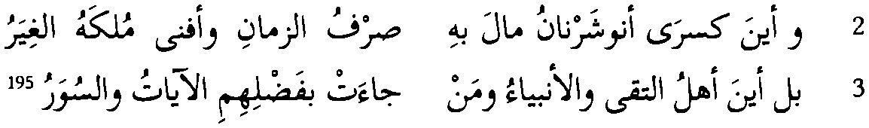
Niemal równie chętnie posługuje się poeta pytaniem retorycznym. Ono także wzbogaca tekst o ładunek emocjonalny, który przejawiać się może na przykład nutą sarkazmu, jak w tym oto fragmencie:

- ayna 1-qurüna wa-ayna 1-mubtanüna la-nä
hädl l-madä’ina fi-hä l-mä’u wa-ś-śagaru
- wa-ayna 1-Kisrä Änüsarwänu mäla bi-hi
sarfu z-zamäni wa-afnä mulka-hu giyaru
- bal ayna ahlu t-taqä wa-l-anbiyä°u wa-man
gä°at bi-fadli-himi 1-äyätu wa-s-suwaru
- Gdzież te czasy i ci, co nam te miasta
wznieśli, w których wody i drzew obfitość?
- Gdzież Chosrow Anoszirwan? Nurt go porwał
czasu, a zły los królestwo zniweczył.
- Gdzież lud nabożny, gdzie prorocy, gdzie ci,
których zasługą sury i wersety?
Pytanie retoryczne może też uwydatniać niepodlegające dyskusji prawdy oczywiste, np.:
¿ju jij y
1
2
3
4
- a-lá kullu say’in zála fa-1-Láhu bacda-hu
kama kullu śay^in kána fa-1-Láhu qabla-hu
- a-lá kullu śay°in má siwá 1-Láhi zá’ilun
a-lá kullu di naslin yamütu wa-naslu-hu
- a-lá kullu mahlüqin yasiru ila l-bila
a-lá inna yawma 1-mayti li-l-hayyi mitlu-hu
- a-lá má calámátu l-bila. bi-hafiyyatin
wa-lakinnamá garra bna adama gahlu-hu
- Czyż nie wszystko prócz Boga istnieć przestoje,
tak jak i przed Bogiem niczego nie było?
- Czyż nie wszystko prócz Boga jest przemijalne,
czyż nie każdy umrze - tak rodzic, jak dziecię?
- Al-Bustani, op. cit., s. 180; Śukri Faysal, op. cit., s. 154.
- Al-Bustäni, op. cit., s. 373; Śukri Faysal, op. cit., s. 337.
89

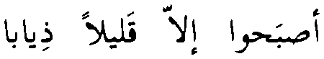
- Czyż nie każde stworzenie brnie ku zagładzie,
czyż nie jest dzień agonii dniu życia równy?
- Czyż to, co znakiem zguby, nie jest w ukryciu,
głupota zaś tym, co ród Adama zwiodło?
Innym składniowym zabiegiem stylistycznym, który często pojawia się w wierszach Abu al-cAtahiyi jest wykorzystanie trybu rozkazującego dla przekazania treści odbiegających od pierwotnie przypisanej mu funkcji semantycznej (rozkaz lub zakaz). Najczęściej - co wynika z przeważająco moralizatorskiego nacechowania tej poezji - tryb ów wyraża radę, pouczenie lub prośbę, jak np.:

1
2
3
i jź ¿JU- bi ¿ji
- samihi n-nasa fa-in-ni ara-hum
asbahu illa ąalilan diyaba
- ifsi macrufa-ka fi-ha wa-aktir
tumma la tabgi calay-him tawaba
- wa-s°ali 1-Laha ida hifta faąran
fa-hwa yuctl-ka l-cataya r-rigaba
- Miej zrozumienie dla ludzi, bo widzę
że tylko nieliczni z nich są wilkami.
- Szerz wśród nich swą dobroć i ją pomnażaj,
a potem nie żądaj od nich pochwały.
- Proś Boga, jeśli ubóstwa się boisz,
On cię obdarzy darem upragnionym.
1
2
3
Dobrym przykładem na to, jak chętnie Abu al-cAtahiya sięgał do walorów
warstwy stylistycznej składni, jest ten oto wiersz:
0 >
ćri
9 i , .
It O 9 x 9". 1
¿rf ¿J*
9sjb-jih j»
AjUallu
1,7 Al-Bustani, op. cit., s. 53; Sukri Faysal, op. cit., s. 41 (w wersie ostatnim zamiast Jlilj
jest J^j).
4
5
6
7
90

Ji?*-
o* ^5?
Ji- bUJb
?\,Su 3'jJi
4-i^-jj J3 ¿¡i (5^LL!l Lj (.gSbj ¿_
LiSJl ¿LL_
jS\ ^yi\ ¿> ć—
<_jjJLiJl Cjlaibi- jljjl jaj ¿¿łjJ j_
?bill p5 ¿i
fjij 5-
ol-uJł j
?bŁ^\lj J>; j
ot
O '
ty-
O X ty- fi
o '
ty fi t'y-
8
9
10
11
12
13
14
15
16
17
18
19
20
21
22
23
24
25
26
27
28
29
30
31
32
ł o
Al-Bustani, op. cit., s. 131-133; Sukri Faysal, op. cit., s. 112-114 (w wersie 5 zamiast jest po wersie 5 występuje dodatkowy wers: jl»j x_i.j & ^/¿¡¿^ ^¿¿i ji,
zamiast objlll ji ¿¿'jest jbjNl }i, w wersie 9 zamiast IjI_pN U <? OJ jest ijl_₽N |bji 0/i J jJ, w wersie 18 zamiast jiJSilj jest w wersie 21 zamiast jest cJjLJ', w wersie 3Ó zamiast
# jest jU J).
91

1
2
3
4
5
6
7
8
9
10
11
12
13
14
15
16
17
18
19
20
21
22
23
24
al-manaya tagusu kulla 1-biladi
wa-l-manaya tufni gamlca l-cibadi
la-tanalanna min qurunin ara-ha
mitla ma nilna min Tamudin wa-cAdi
hunna afnayna man mada min Nizarin
hunna afnayna man mada min Iyadi
hal tadakkarta man hala min ban! Sa
sana arbabi Farisin wa-s-Sawadi
hal tadakkarta man mada min ban! 1-As
fari ahli 1-qibabi wa-l-atwadi
ayna Dawudu ayna ayna Sulayma
nu l-manfu l-acradi wa-l-agnadi
rakibu r-rihi qahiru 1-ginni wa-l-in
si bi-sultani-hi mudillu l-acadl
ayna Numrudu wa-bnu-hu ayna Qaru
nu wa-Hamanu ayna du 1-awtadi
inna fi dikri-him la-na la-ctibaran
wa-dalilan cala sabili r-risadi
waradu kullu-hum hiyada 1-manaya
tumma lam yasdiru cani 1-iradi
ayyuha l-muzmPu r-rahila cani d-dun
ya tazawwad li-daka min hayri zadi
la-tanalanna-ka 1-layali waslkan
bi-l-manaya fa-kun cala sticdadi
a-tanasayta am nasita 1-manaya
a-nasita 1-firaqa li-l-awladi
a-nasita 1-qubura id anta fi-ha
bayna dullin wa-wahsatin wa-nfiradi
ayyu yawmin yawmu s-sibaqi wa-id an
ta tunada fa-ma tugibu 1-munadi
ayyu yawmin yawmu 1-firaqi wa-id naf
suka tarqa cani 1-hasa wa-l-fu3adi
ayyu yawmin yawmu 1-firaqi wa-id an
ta mina n-nazci fi asaddi 1-gihahi
ayyu yawmin yawmu s-surahi wa-id yal
timna hurru 1-wuguhi wa-l-asadi
bakiyatin calay-ka yandubna sagwan
hafiqati 1-qulubi wa-l-akbadi
yatagawabna bi-r-ranini wa-yadrif
na dumucan tafidu fayda 1-mazadi
ayyu yawmin nasita yawmu t-talaqi
ayyu yawmin nasita yawmu l-macadi
ayyu yawmin yawmu 1-wuqufi ila 1-La
hi wa-yawmu 1- hisabi wa-l-ishadi
ayyu yawmin yawmu 1-mamarri cala n-na
ri wa-ahwali-ha l-cizami s-sidadi
ayyu yawmin yawmu 1-halasi mina n-na
ri wa-hawli l-cadabi wa-l-asfadi

25
26
27
28
29
30
31
32
1
2
3
4
5
6
7
8
9
10
11
12
13
14
15
16
kam wa-kam fi l-quburi min ahli mulkin
kam wa-kam fi l-quburi min quwwadi
kam wa-kam fi l-quburi min ahli dunya
kam wa-kam fi l-quburi min zuhhadi
law badaltu n-nusha s-sahiha li-nafs-I
lam taduq muqlata-ya tacma r-ruqadi
law badaltu n-nusha s-sahiha li-nafs-i
himtu uhra z-zamani fi kulli wadi
bu°sa 1-i buDsa mayyitan yawma ubka
bayna ahl-i wa-hadiri l-cuwwadi
kayfa alhu wa-kayfa aslu wa-ansa 1-
mawta wa-l-mawtu ra°ihun b-i wa-gadi
ayyuha 1-wasil-i sa-tarfudu wasl-i
can-ka law qad udiqta tacma ftiqadi
ya tawila r-ruqadi law kunta tadri
kunta mayta r-ruqadi hayya s-suhadi
Los wszystkie krainy świata przetrząsa
nikomu z ludzkiej rasy nie przepuści.
Tyle od dzisiejszych pokoleń zbierze,
ile od Tamuda i Ada zebrał.
On w niwecz obrócił Nizara plemię
on w niwecz obrócił Iyada plemię.
Czy pomnisz jak Asfarów lud wyginął,
mieszkańców namiotów w górach strzelistych?
Czy pomnisz jak Sasana lud wyginął,
Persów włodarzy, panów Międzyrzecza?
Gdzież Dawid jest, gdzie podział się Salomon
niezwyciężony, gdzie jego żołnierze?
Ten co wichrem pędzi, pogromca dżinnów
i ludzi, który swych wrogów ukorzył.
Gdzie Nemrod jest i syn jego, gdzie Korach
i gdzie Haman, co z Ramzesem się stało?
Pamięć o nich niech nam będzie nauką,
i na drodze ku prawości wskazówką.
Wszyscy oni nad studnię śmierci doszli
a potem stamtąd uciec już nie mogli.
Ty, któryś padół ten porzucić skory,
nim w drogę ruszysz, dobrze się zaopatrz.
Bo wkrótce już noc cię dopadnie ciemna
ze śmiercią pospołu - bądźże więc gotów.
Udajesz li, czyś o śmierci zapomniał,
o tym, że z dziatwą przyszło ci się rozstać?
Czyś zapomniał o grobach, gdzie wszak jesteś
wsromocie, w przygnębieniu, w samotności?
Cóż za dzień, dzień próby, gdy głos cię woła,
a ty na wołanie nie odpowiadasz
Cóż za dzień, dzień rozstania, gdy twa dusza
z trzewi i z serca w górę się unosi.
93

- Cóż za dzień, dzień rozstania, gdy z agonią
najzaciętsze boje przyszło ci toczyć.
- Cóż za dzień, dzień lamentu, włosów rwania
i trwogi niczym na lwiej bestii widok.
- Nad tobą szloch żałobnej jeremiady,
serc palpitacje i w trzewiach pieczenie.
- Płaczek biadanie w jeden chór się łączy,
a łzy ich rzewne leją się rzęsiście.
- Cóż za dzień, czyś zapomniał, dusz spotkanie,
Cóż za dzień, czyś zapomniał - zmartwychwstanie.
- Cóż za dzień, dzień kiedy staniesz przed Bogiem,
dzień Ostatniego Sądu, dzień świadectwa.
- Cóż za dzień, dzień gdy nad Gehenną przejdziesz,
nad okropnościami jej plugawymi.
- Cóż za dzień, dzień od gehenny zbawienia,
od mąk strasznych i piekielnych okowów.
- Iluż to, ilu wielkich panów w grobach,
iluż to, ilu włodarzy jest w grobach?
- Iluż to, ilu świata żądnych w grobach?
iluż to, ilu ascetów jest w grobach.
- Gdybym dobrą radę mógł dać mej duszy,
to by me źrenice snu nie zaznały.
- Gdybym dobrą radę mógł dać mej duszy,
to bym się jeszcze po dolinach błąkał.
- Żal mi, ach żal, że kiedyś martwym legnę
wśród płaczu bliskich, i nawiedzających.
- Jakże mi się weselić, jak zbytkować,
zapomnieć o śmierci, co wciąż nachodzi?
- Ty który bliźnim mi jesteś, poniechasz
mnie, kiedy rozstania smaku skosztujesz.
- Ty, któryś snem zmorzony, gdybyś wiedział,
że martwy legniesz, żyłbyś w bezsenności.
W tym jednym utworze skupiły się w wyjątkowym nasyceniu wszystkie omówione przed chwilą typy zdań:
- forma wołacza:
w. 11 - ayyuha l-muzmicu - Ty, któryś (...) skory,
w. 31 - ayyuha l-wasil-i - Ty, który bliźnim mi jesteś,
w. 32 - ya tawila r-ruqadi - Ty, któryś snem zmorzony;
- pytanie:
w. 4-5 - hal tadakkarta - Czy pomnisz? (dosł. „czy przypomniałeś sobie?”, w domyśle: „czy pamiętasz?”). Pytanie to należy rozumieć raczej jako wyrażenie nadziei, że jego adresat nie zapomniał o tym, czego ono dotyczy. A więc coś w rodzaju: „mam nadzieję, że nie zapomniałeś”,
w. 6, 8 - ayna Dawudu - Gdzież Dawid?, ayna ayna Sulaymanu - gdzie podział się Salomon? (dosł.: gdzież, gdzież Salomon?), ayna Numrudu wa-bnu-hu
94

- gdzie Nemrod199 jest i syn jego? ayna Qarunu wa-Hamanu200 - gdzie Korach201 i gdzie Haman?202,
w. 13 - a-tanasayta am nasita l-manaya - Udajesz li, czyś o śmierci zapomniał, a-nasita l-firaqa li-l-awladi - [czyś zapomniał] o tym, że z dziatwą przyszło ci się rozstać,
w. 14 - a-nasita l-qubura - czyś zapomniał o grobach,
w. 15-18, 21-24 - ayyu yawmin - cóż za dzień,
w. 25-26 - kam wa-kam - iluż to, ilu,
w. 30 - kayfa alhu wa-kayfa aslu wa-ansa l-mawta (jakże mi się weselić, jak zbytkować;
- tryb rozkazujący:
w. 11 - tazawwad - zaopatrz się,
w. 12 - kun cala sticdadi - bądźże więc gotów.
199 Chodzi o biblijnego króla Dawida i króla Salomona oraz Nimruda, prawnuka Noego.
200 W obu tych wersach mamy do czynienia z pytaniami retorycznymi.
201 Biblijny Korah (Księga liczb XVI). W Koranie wymieniony trzykrotnie (XXVIII, 76-82; XXIX, 38-39; XL 24-25) jako jeden z ministrów faraona
202 W Koranie jeden z wysokich urzędników faraona. Występuje zawsze razem z Qarunem.
95

WIERSZE WYBRANE


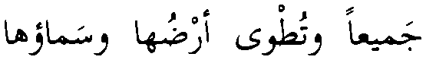

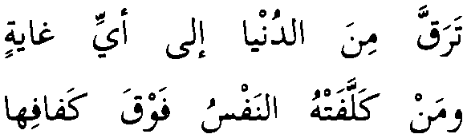
(1)
LaJ' ./gaił Dl>-J LjjJł
UilJ ILJU l^il
203 bbJUp cjL®AJI cs*^

> (/ ¿A’
(_Ab uA Ćri
> 0 * x°. OJ 0 x # '
gLa' <SjbJu^ Ljwdl iL/^Scj
Żyjemy w domu, co krótki ma żywot, wnet się zawali i w niwecz obróci.
Nad świat przedkładaj pobożność i rozum, świat na złe schodzi i kres jego bliski.
Świat jutro zniszczeje, a ludzkość cała przepadnie i ziemia się z niebem zewrze.
Ze świata wzięć do celu bądź jakiego,
a gdy się doń wzniesiesz, śmierć za nim znajdziesz.
Kto ponad miarę zadań na się włożył,
ich trud aż do śmierci go nie opuści.
- a-la nahnu fi darin qalllin baqa’u-ha
sarFin tadafi-ha waślkin fana3u-ha
- tazawwad mina d-dunya t-tuqa wa-n-nuha faqad
tanakkarati d-dunya wa-hana nqida’u-ha
- gadan tahrabu d-dunya wa-yadhabu ahlu-ha
gamFan wa-tutwa ardu-ha wa-sama°u-ha
- taraqqa mina d-dunya ila ayyi gayatin
samawta ilay-ha fa-l-manaya wara’a-ha
- wa-man kallafat-hu n-nafsu fawqa kafafi-ha
fa-ma yanqadi hatta 1-mamati cana3u-ha
1 „ |  | k | k k - | II | —k k—1'
2 |  | k | k—k-^- | II | [«_> |.
3 |  | k— |  | II | |o |s_/_X_z|'
4 | S-7 | k— | 1—1— | II | |o |'
5 |  | k— | k-~k— | II | O |o |o_o|
- Al-Bustani, op. cit., s. 14; Sukri Faysal, op. cit., s. 4 (w wersie 1 zamiast jest dwa ostatnie wersy są w odwrotnym porządku).
99

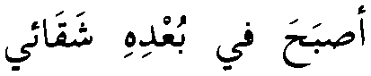
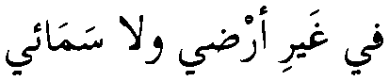
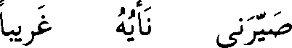
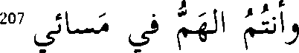
Wzorzec metryczny: akatalektyczny tawlF0'1 o klauzulach synkopowanych204 205 206 207 z rymem proparoksytonicznym na -aJu-haMb. Oba hemistychy wersu 1 rymują się. W wersach 2, 3 i 4 średniówka jest mniej czytelna, ponieważ przecina spójne całostki składniowe.
Środki stylistyczne:
- powtórzenia leksykalne: dunya (w. 2-4);
- Tok dierezowy w wersach 1-2 oraz w hemistychach początkowych wersów 3-4 - diereza wypada po drugiej stopie;
- Paralelizm morfologiczny:
- ąalilin - sarlcin - waśikin (w. 1),
- tuqa - nuha;
- Paralelizm syntaktyczny:
. ąalilin baqa:,u-ha - saricin tadaci-ha - waśikin fanaJu-h,
- tazawwad mina d-dunya - taraqqa mina d-dunya.
(2)

Jj-Us y ęJjii

L-
oljJ* I (A-L jó

Czemuż mej niedoli ludzie widzieć nie chcą
i mego mozołu, i mego cierpienia? O przyjaciela ludzie wyrzut mi czynią,
a czym jest ma przypadłość ludzie nie wiedzą. O, jakże boleje ma dusza nad druhem,
z którym rozłąka utrapieniem się stała, W dziwakom się zmienił przez to rozłączenie, na nie swojej ziemi i w nie swoim niebie. Żałość, jaka we mnie, granice przekracza - gdzież mój pokój ducha, gdzież me ukojenie? Tyś jest mym nieszczęściem, tyś moją niemocą, tobie tylko lek znany, co mnie uzdrowi.
204 Zbudowany na bazie wątku metrycznego
205 Tzw. maqbud- w miejsce jako postaci wyjściowej.
206 Tzw. qafiya mu^assasa.
207 Al-Bustani, op. cit., s. 19; Sukri Faysal, op. cit., s. 477 (w wersie 6 zamiast U jest LÓ).
100

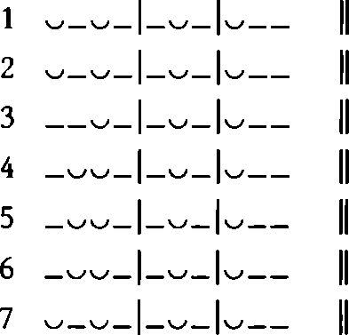
A wy zgryzotą moją jesteście rankiem,
a wy zgryzotą moją jesteście nocą.
- ma agfala n-nasa can bała’-!
wa-can Cana’-I wa-can śaqa’-l
- yalumu-ni n-nasu fi sadiqin
wa-n-nasu la yacrifuna da’-i
- ya lahfa nafs-i cala halilin
asbaha fi bucdi-hi śaqa’-i
- sayyara-ni na’yu-hu gariban
fi gayri ard-i wa-la sama’-!
- qad balaga 1-huznu b-i mada-hu
fa-ma stibar-I wa-ma caza’-i
- anta bała’-! wa-anta da’-!
wa- anta tadri ma dawa’-i
- wa-antumu 1-hammu fi sabah-i
wa-antumu 1-hammu fi masa’-!
 | -o- |  | -1^—
 |  | 1 | -k
- |  | 1— | -k-
- | —1 | 1— | -k-
 | -1 | 1 | -k
 | 1 | 1 | I 208
 | -0-1 | 1— | |o
 | -1 | 1 o. | -k
Wzorzec metryczny: sześciostopowy basif09 o regularnej, zgodnej z podziałem metrycznym średniówce. Zakończenia obu hemistychów mają identyczną postać katalektyczną (tzw. muhallac al-basit) z rymem paroksytonicznym na -a’i208 209 210 poszerzonym o zgodność krótkiej samogłoski sylaby poprzedzającej (a). Oba hemistychy w wersach 1 i 6 rymują się. W obu też występuje dodatkowy rym wewnętrzny - cana’-z“ (w. 1) oraz balami (w. 2).
Elementem dominującym w tym wierszu jest ego podmiotu lirycznego - wygłos wszystkich rymujących się wyrazów (-z) to zaimek sufigowany 1 os. 1. poj. Zaimek ten widoczny jest także w kilku innych wyrazach: yalumu-ni (w. 2), nafs-i (w. 3), sayyara-ni i ard-i (w. 4), b-i i stibar-i (w. 5).
208 Postać stopy środkowej drugiego hemistychu narusza wzorzec metryczny (zamiast
powinno być lub ^o_). To istotny błąd wersyfikacyjny. Nie wiadomo, czy jest to niedopatrzenie samego poety, czy też rezultat pomyłki któregoś z dawnych kopistów. W antologii opracowanej przez Sukriego Faysala końcówka tego wersu wygląda następująco: LÓ. Autor opracowania
- jak zaznacza w przypisie - arbitralnie wprowadził spójnik ¿j, by skorygować metrum (zob. Sukri Faysal, op. cit., s. 477).
209 Zbudowany na bazie wątku metrycznego o o o , (segmenty konstytutywne mają postać jambiczną
210 Qaftya murdafa.
101

Środki stylistyczne:
- powtórzenia leksykalne: nasu (w. 1 i 2);
- anafora:
- anta (w. 6),
- wa-antumu l-hammu fi (w. 7);
- synonimia: bucdi - nayu (w. 3-4);
- antonimia: sabah-i + masac-l (w. 7);
- paralelizm syntaktyczny:
- trzykrotne powtórzenie wyrażenia przyimkowego z użyciem can,
- analogiczna struktura zdań nominalnych w dwu ostatnich wersach,
- dwukrotne użycie takiej samej formy pytajnej z zaimkiem pytajnym ma (w. 5) - md w następnym wersie jest zaimkiem względnym.
(3)
i*. >
Ojja
I CiI
¿11 ¿Jji?
3uj\i jl*

b
(JJj' b*

ąJsLjP b-j
Czy kto żyw nie ma od śmierci ucieczki? Czy na każdego człeka przyjdzie kreska?
Bądź uwielbiony, Boże w majestacie! Wszelka rzecz ma trwanie i finał pewny.
Człek sobie w duszy coś wykałkuluje, a przeznaczenie nic się tym nie przejmie.
Człowiek dostaje, skąd się nie spodziewa, bo nieraz pobłądzi jego nadzieja. Bezradność uchroni honor młodzieńca, obłudna chciwość plagą jest śmiertelną.
Cóż bardziej zdobnego jest niż łagodność?
Metą łagodności szczyt nabożności. *
- Al-Bustani, op. cit., s. 21; Śukri Faysal, op. cit., s. 8 (w wersie 1 zamiast IsJ jest L»J).
102

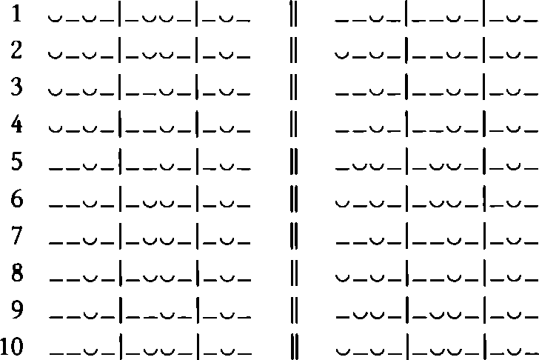
Pochwała najdroższym młodzieńca laurem, podzięka za grzeczność istną nagrodą.
O, wiekuisty ludzkich losów Panie,
wszak żywot to trwanie a potem... basta. Jeszcze się człowiek szczęściem rozkoszuje,
a nad nim już niemoc władzę przejmuje. Niech się zaszczytami ludzie nie chełpią,
bo ludzie prochem są tylko i wodą.
- a-ma mina 1-mawti li-hayyin laga
kullu mrPin atin calay-hi 1-fana
- tabaraka 1-Lahu wa-subhana-hu
li-kulli śay^in muddatun wa-nqida
- yuqaddiru 1-insanu fi nafsi-hi
amran wa-ya3ba-hu calay-hi l-qada
- wa-yurzaqu 1-insanu min haytu la
yargu wa-ahyanan yadallu r-raga
- al-ya^su yahmi li-l-fata cirda-hu
wa-t-tamacu 1-kadibu da’un caya
- ma azyana 1-hilma li-ashabi-hi
wa-gayatu 1-hilmi tamamu t-tuqa
- wa-l-hamdu min arbahi kasbi 1-fata
wa-ś-śukru li-l-macrufi nicma 1-gaza
- ya amina d-dahri cala ahli-hi
li-kulli cayśin muddatun wa-ntiha
- bayna yura 1-insanu fi gibtatin
asbaha qad halla calay-hi 1-bila
- la yafhari n-nasu bi-ahsabi-him fa-innama n-nasu turabun wa-ma
Wzorzec metryczny: sześciostopowy san“212 o identycznych katalektycznych zakończeniach w obu hemistychach213. Paroksytoniczny rym ogranicza się do współbrzmienia wygłosowej samogłoski -a. W wersach 1 i 7 rymują się oba hemistychy.
212 Metrum to zbudowane jest na bazie sekwencji złożonej z dwóch stóp typu oraz jednej z form uważanych tradycyjnie za katalektyczne odmiany istniejącej tylko w teorii stopy
213 Tzw. mątwi maksuf.
103

Zwraca uwagę - jak się wydaje nieprzypadkowy - dobór rymujących się wyrazów. Ich użycie w rymie wiązało się w zdecydowanej większości z koniecznością skorzystania z licencji poetyckiej dopuszczającej elizję ostatniej sylaby wyrazu w celu zachowania porządku metrycznego: laga, fana, wa-nqida, qada, raga, caya, gaza, wa-ntiha, ma, zamiast językowo poprawnych: lagd3u, fana3u, wa-nqida3u, qada3u, raga3u, caya3u, gaza3u, wa-ntiha3u, ma3u.
Przedział śródwersowy w dwóch miejscach uległ zatarciu: w wersie 4 dopełnienie bliższe (amrari) znalazło się w drugiej połówce wersu, zaś w wersie 5 średniówka wypada pomiędzy partykułą przeczącą (la) a czasownikiem (yargu).
Środki stylistyczne:
- powtórzenia leksykalne:
- al-insanu (w. 3, 4, 9),
- hilm (w. 6),
- an-nasu (w. 10);
- paralelizm składniowy: drugi hemistych w wersach 2 i 8;
- paronomazja: yargu - raga (w. 4).
(4)
*• j *
Jdi Jall L*
Żaden lekarz leczeniem swym ani lekami dać opór złu nie podoła, gdy to nadchodzi.
Bowiem i lekarz zemrze na chorobę, z której niedawno jeszcze innych dał radę uzdrowić.
Tak i leczqcy, i leczony odszedł, i ten, kto lek przyniósł, i kto go sprzedał, i kto kupił.
- inna t-tabiba bi-tibbi-hi wa-dawa3i-hi
la yastaticu difaca makruhin ata
- ma li-t-tabibi yamutu bi-d-da3i l-ladl
qad kana yubrPu min-hu fi-ma qad mada
- dahaba l-mudawl wa-l-mudawa wa-l-ladl
galaba d-dawa3a wa-baca-hu wa-mani stara
- 1^^—o—— || ——1</</—o—|——
- ^_|^o_^_| o — || o_|^^_^_|
- —^_|—■_>_ ||
- Al-Bustam, op. cit., s. 29; Sukri Faysal, op. cit., s. 18 (w wersie 2 zamiast Ji o ¿<¿^3 jest tkigri)-
104

Wzorzec metryczny: sześciostopowy akatalektyczny kamiP15 o klauzulach paroksytonicznych i współbrzmieniu rymowym ograniczonym do wygłosowej samogłoski długiej (-a).
Zwraca uwagę symetryczne rozłożenie wariantów stopowych i <,_)
rozpoczynających hemistychy oraz ich odwrotny porządek w zakończeniach pół- wersów. W wersach 2 i 3 średniówka jest zatarta, ponieważ przecina zdanie podrzędne bezpośrednio po otwierającym je zaimku względnym.
Środki stylistyczne:
- powtórzenia leksykalne:
- tablb (w. 1, 2),
- dawa3(w. 1, 3);
- paronomazja:
- tablba - tibbi,
- dawa3- da3(gra słów oparta na antytezie),
- mudawl - mudawa.
5)
¿-er'
fi Jjil'
216 ¿11*
J J
131 ¿J-Jj
bi
o o *
^1) i fjJ bl fi
J 'i
Cóż mi począć, gdy głowa siwa?
Jak się kajać, skruchę okazać?
Diabeł mnie zwiódł i moja dusza,
i boleść mam z tego okrutną.
Gdyby wysłannik Pana mego przybył, nie wiem, co mu odpowiem.
Czy gdy mu będę odpowiadał, omylę się, czy w sedno trafię?
Czy w Sądu Dzień ocalę duszę, czy ogień piekielny mnie czeka?
O Panie, usłysz me błagania, łaską swą darz, bym się nie zawiódł.
- Zbudowany na bazie powtarzalności stopy
- Al-Bustani, op. cii., s. 38; Śukri Faysal, op. cit., przypis na s. 26.
105


- la cudra li qad ata 1-maśibu
fa-layta śicri mata atubu
- iblisu qad garra-ni wa-nafs-i
wa-massa-ni min-huma 1-lugubu
- wa-lastu adri ida ata-ni
rasulu rabb-i bi-ma ugibu
- hal ana217 cinda 1-gawabi min-ni
uhtfiu fi l-qawli am usibu
- am ana yawma 1-hisabi nagin
am li-ya fi nari-hi nasibu
- ya rabbi gud 1-i cala raga’-!
bi-minnatin min-ka la ahibu
- <7 |— |<7 || O <7 | <7 |<7—
- _^O_|_O_|^ || _O^_|_^_|<y_^
- _^^_|_</_|^— ||
- I— o— |o || o — o— I— V-7— |^ — *->
Wzorzec metryczny: sześciostopowy basit o regularnej, zgodnej z podziałem metrycznym średniówce. Zakończenia obu hemistychów mają identyczną postać katalektyczną (tzw. muhallac al-basit) z rymem paroksytonicznym na -i/uhu218. W wersie pierwszym oba człony rymują się. Średniówka w wersie 3 została wyraźnie osłabiona na skutek rozdzielenia grupy orzeczenia ata-ni od grupy podmiotu rasulu rabb-i pomiędzy oba hemistychy.
Środki stylistyczne:
- rym wewnętrzny: gawabi - hisabi (w. 4, 5);
- symetria iloczasowa wyrazów: hemistychy początkowe wersów 4 i 5;
- paralelizm składniowy (w. 5).

(6)
¿jkii obi ja
¿JŚTj UA ¿Jl
OJj ¿JO
C-ii ¿Jj j»J AiJ
217 Samgłoska wygłosowa zaimka 1 os. 1. poj., choć formalnie długa, to konwencjonalnie pod względem metrycznym traktowana jest jako krótka. Podobnie jest w następnym wersie.
218 Qafiya murdafa.
106

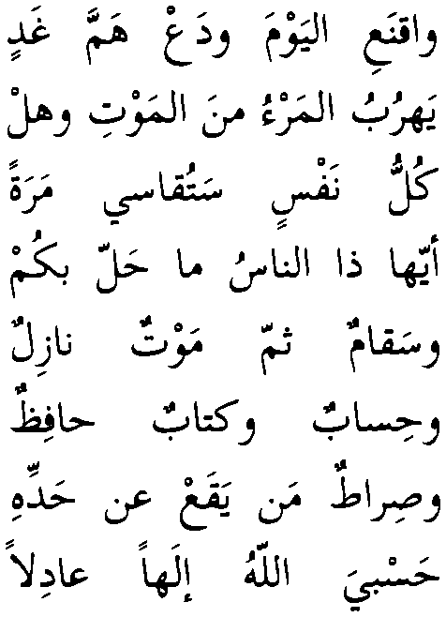
A-i ¿JJ Ji"
>zjj-^lli oj-Jl
s—=>*^ 3^” ¿/*
4-^ %?} S* P
4-^' JbJ JL&J
S-J* J?
2,9 ¿Jb b U 4JI ^J«J
Posłuchałbym kazań, gdyby mi co dały, przeczytałbym wszystkie świętych ksiąg wersety.
Każda istota swej wędrówki dopełni, nieodwołalnie ustalony jej termin.
Inkaust w piórach już wysechł - Bóg sam wszakże
wyroki swe wydał i wszystko zapisał.
Iluż to królów widzieliśmy i władców,
co się od nich los odwrócił i odmienił!
Iluż niewolników przez panów puszczonych
do majątku doszło i go pomnożyło! Nie mówże mi przeto o tym, co minęło:
„Niechby się nie stało to, co wczoraj było”. Ciesz się tym, co dzisiaj, troski jutra porzuć,
bo każdy z dni twoich nową troskę kryje. Człowiek bez ustanku umyka przed śmiercią, lecz czy ta ucieczka korzyść mu przyniesie? Każde stworzenie zakosztuje raz jeden udręki śmierci, bo też śmierć to udręka. Hejże, wy tam ludzie! Cóż was omotało?
Dziw to jest nad dziwy! Skąd w was ta niebaczność? Przecie tu choroby, potem śmierć dopada,
dalej grób i pogrzeb, i lamentów wrzawa. A potem Dzień Sądu i księga uczynków,
potem dusz ważenie, ogień gorejący I dróżka niż włos węższa, a kto z niej spodnie, ten na potępienie wieczne i katusze. Ufność moja w Bogu, że On sprawiedliwy.
Boże Wiekuisty, toż to nie są igry! *
- Al-Bustam, op. cit., s. 42-43; Sukrl Faysal, op. cit., s. 29-30.
107

- qad sami’na l-wacza law yanfacu-na
wa-qara°na gulla ayati 1-kutub
- kullu nafsin sa-tuwafi sacya-ha
wa-la-ha miqatu yawmin qad wagab
- gaffati l-aqlamu min qablu bi-ma
hatama 1-Lahu calay-na wa-katab
- kam ra’ayna min mulukin sadatin
ragaca d-dahru calay-him fa-nqalab
- wa-cabldin huwwilu sadati-him
fa-staqarra 1-mulku fj-him wa-rasab
- la taqulanna li-śay°in qad mada
layta-hu lam yaku bi-l-amsi dahab
- wa-qnaDi 1-yawma wa-dac hamma gadin
kullu yawmin la-ka fi-hi mudtarab
- yahrubu 1-mar’u mina 1-mawti wa-hal
yanfacu l-maPa mina 1-mawti 1-harab
- kullu nafsin sa-tuqasl marratan
kuraba 1-mawti fa-li-l-mawti kurab
- ayyuha da n-nasu ma halla bi-kum
cagaban min sahwi-kum kulla l-cagab
- wa-saqamun tumma mawtun nazilun
tumma qabrun wa-nuzulun wa-galab
- wa-hisabun wa-kitabun hafizun
wa-mawazinun wa-narun taltahib
- wa-siratun man yaqac can haddi-hi
fa-ila hizyin tawilin wa-nasab
- hasbi-ya 1-Lahu ilahan cadilan
la la-camru 1-Lahi ma da bilacib
1 | - | 1 o |  | II |  | 1 o | 1 o
2 | -o— |  | I-o- | II |  | |_V> 1 | 1 o
3 | o | 1 o |  | II | ' | 1 o | 1 o
4 | o | 1 o | 1 - | II |  | loo- | 1-0-
5 | '-/'w' | 1 o | 1 o | II |  | 1 o
6 | -o— | I-o- | I-o- | II | -o—
7 | -o— | loo- | — | II | -o— |  | I-O-
8 | -o— | 00-1 |  | II | -o— |  | loo-
9 | -o— |  |  | II |  | loo- | |
10 | o | 1 - |  | II |  | 1 o | 1 o
11 |  | I-o- | 1— | II |  | 1^0 | —
12 |  | loo- | I-o- | II |  | 1 o | 1 o
13 |  | 1 - | 1 o | II | oo | 1 o | —
14 |  | 1 o | 1 o | II |  | 1 o
Wzorzec metryczny: sześciostopowy rama/220 o identycznej kataleksie w obu członach wersowych oraz paroksytonicznych klauzulach z rymem zakończonym
220 Zbudowany w oparciu o powtarzalność stopy Segmenty komplementarne na granicy stóp nie mogą być jednocześnie krótkie (tzw. mucaqaba).
108

na spółgłoskę221 o współbrzmieniu ograniczonym do sekwencji głosek -ab222. Każdy z rymujących się wyrazów ma formę pauzalną. Poza trzema (w. 4, 7, 12) wszystkie są też trójsylabowe.
Utwór w całości jest wierszem średniówkowym, jednak w wersach 3 i 8 średniówka uległa zatarciu. W pierwszym przypadku wypada ona bezpośrednio po partykule pytajnej hal, zaś w drugim po zaimku względnym ma rozpoczynającym zdanie podrzędne. Zwraca przy tym uwagę zdecydowana przewaga proparoksyto- nów w średniówce (za wyjątkiem wersów 3, 6, 7, 8 i 10223 224).
Środki stylistyczne:
- powtórzenia leksykalne:
- mawt (w. 8, 9, 11),
- kullu riafsin (w. 2, 9),
- mar3 (w. 8);
- paralelizm morfologiczny: saqamun (w. 11), hisabun (w. 12), kitabun (w. 12), siratun (w. 13);
- paralelizm składniowy: w. 2 i 9 oraz 11-13;
- paronomazja:
- yahrubu - harab (w. 8),
- kuraba - kurab (w. 9),
- cagaban - cagab (w. 10),
- nazilun - nuzulun (w. 11).
(7)
¿15^1 (4» ¿ś Jp ¿¿2
¿..¿.11 ¿LĆ ¿13 LiJ □
\ i * . ' - U
224 ¿.^11 Jii LJ oLdl ¿J Li
Opłakiwałem młodość łzami rzewnymi, ale nic nie pomógł płacz mój ni szlochanie.
Ach, jakże mi tęskno, tęskno za młodością, której skon obwieścił siwy włos na głowie.
Opadłem z młodości, co jak gałąź była, podobnie jak z listowia gałąź opada.
221 Tzw. qafiya muqayyada.
222 W wersach 1, 12 i 14 widoczna jest niezgodność wokalizmu ostatniej sylaby przestrzeni rymowej, co zgodnie z klasycznymi normami wersyfikacyjnymi uznawane jest za błąd w sztuce rymotwórczej (tzw. sinad at-tawgih).
223 Jeśli przyjąć zamierzoną transakcentuację w wersie 6 z naciskiem na qad, wówczas zakończenie hemistychu inicjalnego uzyska również postać proparoksytoniczną.
224 Al-Bustani, op. cit., s. 46; Sukri Faysal, op. cit., s. 32.
109

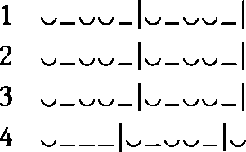
Ach, żeby tak młodość jeszcze powróciła, bym jej mógł powiedzieć, co starość sprawiła.
- bakaytu cala ś-śababi bi-damci cayn-i
fa-lam yugni l-buka3u wa-la n-nahibu
- fa-ya asafan asiftu cala śababin
naca-hu ś-śaybu wa-r-ra3su l-hadlbu
- caritu mina ś-śababi wa-kana gusnan
kama yacra mina l-waraqi l-qadlbu
- fa-ya layta ś-śababa yacudu yawman
fa-uhbira-hu bi-ma facala 1-maśibu
|| k
|| O |^> —I'.' >
Wzorzec metryczny: sześciostopowy wafir225. Rym paroksytoniczny na -ibu226 227. Zwraca uwagę odwrócony porządek wariantów stóp rozpoczynających hemisty- chy inicjalne i średniówkowe. Średniówka w pełni zachowana.
Środki stylistyczne:
- powtórzenia leksykalne: śabab (w. 1, 2, 3, 4);
- paronomazja:
- bakaytu - bukcTu (w. 1),
- asafan - asiftu (w. 2),
- caritu - yacra (w. 3),
- śabab - śayb - maśib (w. 2, 4) - z jednoczesną antytezą.
(8)
¿ilpS |j| | i.
✓ <0 J
O|1 - • - ' f 0.-*
 | uLlj ćjIjJj
/ t " xo •*
 | . ' l •
227 (54^ | Lkj\j Aii-
225 Zbudowany na bazie powtarzalności stopy Format pełny, sześciostopowy cha
rakteryzuje się identyczną kataleksą w średniówce i klauzuli.
226 Qafiya murdafa.
227 Al-Bustani, op. cit., s. 48; Sukri Faysal, op. cit., s. 35 (w wersie 2 zamiast jest ś
110

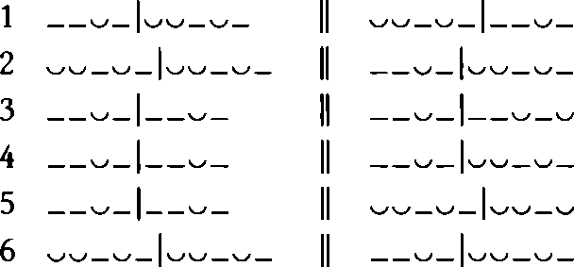
Czemuż mogiły nie odpowiedzą,
gdy do nich wołasz żałobą zdjęty? Doły zasklepione a nad nimi
głazy i kopczyki usypane.
W nich niemowlęta i starsza dziatwa,
i młodzieniaszki, i staruszkowie. Jak wielu tych, których miłowałem,
których rozłąka dla duszy męką, Samym ich sobie tu zostawiłem,
w ziemię rzuconych, a tak kochanych! Ma pamięć o nich rychło wygasła,
choć wkrótce z nimi znów się zobaczę.
- ma li-l-maqabiri la tugi
bu ida daca-hunna l-ka^bu
- hufarun musaqqafatun calay-
hinna 1-ganadilu wa-l-katibu
- fi-hinna wildanun wa-atfa
lun wa-śubbanun wa-śibu
- kam min habibin lam takun
nafs-i bi-furqati-hi tatibu
- gadartu-hu fi bacdi-hin
na mugaddalan wa-huwa 1-habibu
- wa-salawtu can-hu wa-innama
cahd-i bi-ru3yati-hi qaribu
Wzorzec metryczny: czterostopowy228 hiperkatalektyczny229 kamil. Rym pa- roksytoniczny na -ibu230. Jest to wiersz właściwie bezśredniówkowy. W większości wersów dwudzielności metrycznej nie odpowiada dwudzielność rytmiczna na poziomie tekstu, czego odzwierciedleniem jest forma graficzna utworu - sztuczne rozerwanie wyrazów wypadających na granicy członów metrycznych. Jedynie w wersach 4 i 6 zakończenie pierwszego członu metrycznego zbiega się z końcem wyrazu, przy czym przedział śródwersowy i tak jest mało widoczny, ponieważ - jak widać - w obu przypadkach przecina spójne frazy syntaktyczne.
228 Tzw. magzuD al-kamil.
229 Tzw. muraffal.
230 Qafiya murdafa.
111

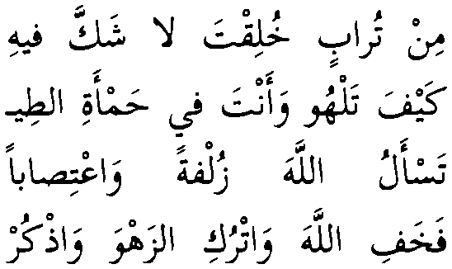
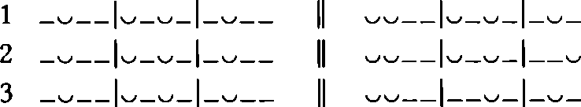
Podobnie jak w poprzednim utworze, uwagę zwraca odwrotny porządek wariantów stóp inicjalnych w przeciwległych hemistychach.
Środki stylistyczne:
- paronomazja: śubbanun - ślbu (w. 3) - uwydatniająca antytezę zawartą w tej parze wyrazów (młodzieniaszki # staruszkowie);
- pytanie retoryczne: w. 1 oraz w. 4-7 (tu o charakterze eksklamatywnym).
(9)
o > , 0 " X
oLJji
Z prochuś stworzony - rzecz to jest bezsporna,
a jutro na powrót w proch się obrócisz.
Jak igrać możesz, przechadzać się dumnie, gdy w grudzie błota przecie tkwisz na dobre?
Wypraszasz u Boga fawor i łaskę,
i wybawienie od męki piekielnej.
Bój się więc Boga i porzuć uciechy, wspomnij na dolę grzesznika w Dzień Sądu.
1 min turabin huliąta la śakka fi-hi
wa-gadan anta sa^irun li-t-turabi
2 kayfa talhu wa-anta fi ham'Jati t-ti
ni wa-tamśi wa-anta du icgabi
3 tas^alu 1-Laha zulfatan wa-ctisaban
wa-halasan min mudimati l-cadabi
4 fa- hafi 1-Laha wa-truki z-zahwa wa-dkur
mawąifa l-hati1 2 3 4i fi yawmi 1-hisabi
Wzorzec metryczny: sześciostopowy akatalektyczny hafif32 z rymem parok- sytonicznym na -abF3. Także i tutaj zastanawia odwrócony porządek warian-
- Al-Bustani, op. cit., s. 55; Śukri Faysal, op. cit., s. 43 (wersy 3 i 4 są w odwrotnej kolejności i zawierają następujące różnice: zamiast ¿JL-j jest zamiast ji jest zamiast ¿l»U- jest
- Wątkiem metrycznym tego wzorca jest sekwencja
- Qafiya murdafa.
112

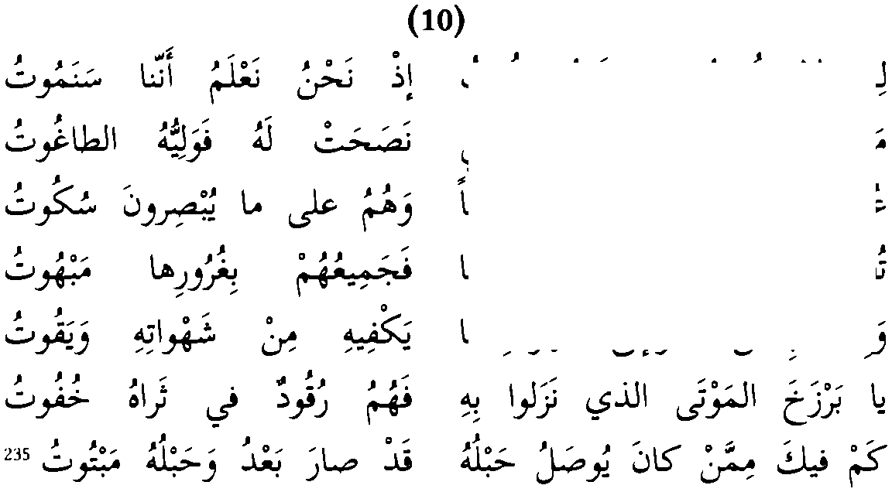
tów stóp inicjalnych w przeciwległych hemistychach. Postać metryczna klauzuli w wersie drugim, choć wydaje się odbiegać od wzorca, zgodna jest z regułami klasycznej wersyfikacji arabskiej. Jest ona efektem dopuszczalnego w stopie stłumienia (zihafl23“. Wers 2 jest bezśredniówkowy, co uwidacznia nienaturalne rozerwanie wyrazu tlni między dwa hemistychy. W wersie ostatnim średniówka jest zatarta, ponieważ wypada w środku spójnej całostki syntaktycznej.
Środki stylistyczne:
- powtórzenia leksykalne:
- turab (w. 1),
- l-Laha (w. 3, 4);
- paralelizm syntaktyczny:
- powtórzenie analogicznej konstrukcji okolicznikowej rozpoczynającej się od wyrażenia wa-anta (w. 2),
- dwukrotne użycie takiej samej formy imperatywnej (w. 4).
 | JIJ | p O'
 |  | bjui
 | GUi | o f 5**
u ¿¿¿Ul |  | 0 X
Czemu za nic mamy, co oczom umyka, skoro nam wiadomo, że wszyscy pomrzemy?
Kto Boga nie słucha i posłańców jego, ten za sprzymierzeńca ma diabła samego.
Dziwują się nam niby w piśmie uczeni,
lecz sami, co wiedzą, milczeniem zbywają.
Świat obróci ich w niwecz, nim kresu dojdzie,
gdyż próżnościami jego są omamieni.
Im bardziej kto żądzom folguje, tym żądz swych
mniej syty i więcej domaga się strawy.
O, niszo czyśćcowa, gdzie im przyszło osiąść!
Leżą tam na ziemi w bezruchu i bladzi.
- Tzw. taś^it.
- Al-Bustani, op. cit., s. 70; Sukri Faysal, op. cit., s. 53.
113

Niejeden, gdy sznur mu rzucony pochwyci,
rychło się przekona, że sznur ów odcięty.
- lima la nubadiru ma nara-hu yafutu
id nahnu naclamu anna-na sa-namutu
- man lam yuwali 1-Laha wa-r-rusula llati
nasahat la-hu236 fa-waliyyu-hu t-tagutu
- culama3u-na min-na yarawna ^ga^ban237
wa-humu238 cala ma yubsiruna sukutu
- tufni-himi d-dunya bi-waśki zawali-ha
fa-gamlcu-hum bi-gururi-ha mabhutu
- wa-bi-hasbi man yasmu ila ś-śahwati ma
yakfi-hi min śahwati-hi wa-yaqutu
- ya barzaha 1-mawta lladi nazalu bi-hi
fa-humu ruqudun fi tara-hu hufutu
- kam fi-ka mimman kana yusalu hablu-hu
qad sara bacdu wa-hablu-hu mabtutu
1 | II | |\_ZX_Z
2 O | (o'-' | II | —| o
3 | | II | I |
4 </_| | II
5 | | O | II
6 —^_l—--- | II
7 —1— | II | |
Wzorzec metryczny: sześciostopowy katalektyczny239 240 kamil. Rym paroksy- toniczny na -utu2W. W wersie 1 oba człony rymują się. Utwór jest w pełni średniówkowy, jednak w wersach 2 i 5 przedział śródwersowy uległ zatarciu. W obu przypadkach przecina on zdanie podrzędne tuż po zaimku względnym.
Środki stylistyczne:
- powtórzenia leksykalne:
- śahwati (w. 5),
- hablu (w. 7);
- paronomazja: yuwali - waliyyu (w. 2).
236 Samogłoska zaimka suff. 3 os. r. m. 1. poj., z uwagi na wymóg wzorca metrycznego, liczona jest tutaj jako długa. Podobnie jest w zakończeniach członów inicjalnych w wersach 6 i 7.
237 Licentia poetica - zgodnie z zasadami gramatyki powinno być 'agćPiba, chodzi jednak o wypełnienie wzorca metrycznego.
238 Wygłos wokaliczny tego zaimka osobowego liczy się jako długa samogłoska, mimo że notacja sugeruje samogłoskę krótką. Analogiczna sytuacja występuje w wersie przedostatnim.
239 Tzw. maqtuc.
240 Qafiya murdafa.
114


(11)
Ll^juL? L» 1 Ij
LuJ-^ j3j ćJ-> ^Li
Lu^i Jl ¿U 3~-*j
LuJ»P L*J G-UjLdl ¿)l j
Luj^- Uj L*j
Lu-U c.—j' ć)l
LuuŁ L> ^2—»L>o Lil?-
Ll»-?-j Ol
LUt Ol ¿¿JJ>lj jljl
241 L^J JJŹ j^Sl
LujJ U J-iail
Jl U ¿-Ulj
oujJi iii
J ¿UA~
ć)l *—*-^ A ll l^x-jl
i^A J^\ oi

¿^i
'¿15
<11>- ¿y ,^-j'j
Ji
X*. 'a'*
aJlII o-jijI lilj
Dobro najlepszym, czegoś się uchwycił,
a zło najpodłejszą dla ciebie strawą. Ludzie się przed tobą nie uchronili,
a tyś w dni owe się przecie uchronił. Czas ci nauki nieustannie prawi,
objaśnia - obyś je tylko mógł pojąć. Wszak tyle ci wiedzy o sprawach starczy, ile korzyści masz z tego, coś poznał. Zacny człek z ciebie, jeśliś z tego kontent, co masz, i z tego, czegoś pozbawiony.
Ci, co bogobojności są złaknieni,
czuwać nie ustają, a tyś wszak zaspał. Czyńże więc dobro, bo nic nie osiągniesz;
pożałujesz, jeśli dobra zaniechasz. Gdy kogo nie cierpisz z racji wad jego,
strońże od tego, czego w nim nie cierpisz. I, przebóg, dla ludzi miej miłosierdzie
jak Pan dla ciebie, gdyś sam miłosierny. Nie czyń żle innym, a do sprawiedliwych dołączysz; i współczuj, gdy kogo zranisz. Jeśli się Boga bać będziesz we wszelkich sprawach, to i dostatku ci nie zbraknie. *
- Al-Bustani, op. cit., s. 80; Sukri Faysal, op. cit., s. 61 (w wersie 10 zamiast Ot ¿>1 ¿¿tilj y jest Ot lii ¿ji\} jl>')■
115

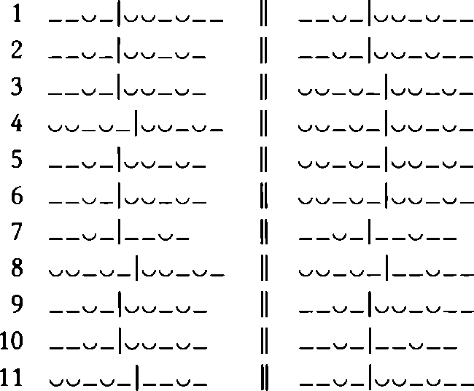
- al-hayru afdalu ma lazimta
wa-ś-śarru ahbatu ma tafimta
- wa-n-nasu ma salimu cala 1-
ayyami min-ka wa-qad salimta
- amma z-zamanu fa-wacizun
wa-mubayyinun la-ka in fahimta
- wa-kafa bi-cilmi-ka fi 1-umu
ri ini ntafacta bi-ma calimta
- anta 1-muhaddabu in radl
ta bi-ma ruziąta wa-ma hurimta
- inna 1-ula talabu t-tuqa
yatayaqqazuna wa-anta nimta
- ahsin wa-illa lam tusib
in anta lam tuhsin nadimta
- wa-ida naqimta cala mrfiin
huluqan fa-ganib ma naqimta
- wa-rham li-rabbi-ka halqa-hu
fa-l-yarhamanna-ka in rahimta
- la tazlimanna takun mina 1-
abrari wa-ctif in zalamta
- wa-ida ttaqayta 1-Laha fi
kulli 1-umuri fa-qad ganimta
Wzorzec metryczny: czterostopowy hiperkatalektyczny242 kamil z rymem paroksytonicznym na -imta. Wszystkie rymujące się wyrazy to formy 2 os. r. m. 1. poj. perfectum243. W wersie początkowym oba hemistychy rymują się. W utworze widoczna jest wyraźna tendencja do likwidacji średniówki - w wersach 2, 4, 5 i 10 przedział śródwersowy został całkowicie zniesiony, natomiast w wersach 8 i 11 jest osłabiony w wyniku rozerwania spójnych całostek syntaktycznych pomiędzy dwa hemistychy.
Środki stylistyczne:
a) powtórzenia leksykalne: naqimta (w. 8);
242 Tzw. murąffal.
243 W zapisie sufiks koniugacyjny zakończony konwencjonalnie na literę alif pełniącą rolę litera productionis.
116

- paronomazja:
- salimu - salimta (w. 2),
- cilmi-ka - calimta (w. 4),
- ahsin - tuhsin (w. 7),
- wa-rham - yarhamanna-ka - rahimta (w. 9),
- tazlimanna - zalimta (w. 10);
- paralelizm syntaktyczny:
- identyczny typ zdania względnego użyty w obu hemistychach wersu początkowego; dodatkowo pełna symetria zarówno co do porządku wyrazów w każdym z półwersów, jak i co do ich budowy morfologicznej,
- analogiczna konstrukcja zdania warunkowego z wykorzystaniem formy trybu rozkazującego czasownika w poprzedniku (w. 7 i 8),
- analogiczna konstrukcja poprzednika zdania czasowo-warunkowego (w. 8 i 11);
- wiersz niemal w całości oparty na antytezie. Najbardziej figura ta widoczna jest w pierwszej linijce utworu, ale właściwie każdy wers zawiera w sobie jakieś przeciwieństwo.
(12)
 |  |  | ¿jliJl ¿¿i
bl»j ¿)IT |  | Ü c—¿U | (/1? ¿ri
bli ¿L | * el ■* «-  fji j’ ‘yry | *'X . .  JJj Js* | i
 |  | ¿•¿i | X i , _  ¿Jul
244 b-LLjl JŚ \ |  |  | '^\ u
Przybądź na mogiły i w głos do nich wołaj, a gdy odpowiedzą, rozpytuj umarłych.
Gdzież królowie, co królów byli synami?
Wszyscy odeszli, jeno szczątki ich w prochu. Tam ojciec i ojca ojciec pod skorupą leży... Cóż o nim mówią? Że był i umarł. Wszak los to dzień, w którym jesteś. I ów drugi, co nań czekasz, lub ten, co minął i przepadł. A wieczność upragniona hen, hen daleko;
daleko nadziei spełnienie, daleko...
Jak szybko przemija to, co jest istnieniem; nie masz na to rady, a czas coraz krótszy. *
- Al-Bustäni, op. cit., s. 83; Sukn Faysal, op. cit., s. 63 (w wersie 3 zamiast ¿JJ jest ¿5),
117

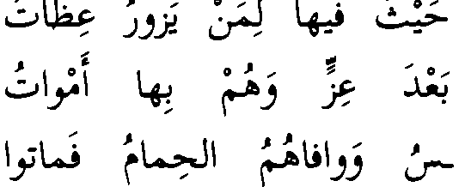
- iti l-qubura fa-nadi-ha aswata245
fa-ida agabna fa-sa’ili 1-amwata
- ayna 1-muluku banu 1-muluki fa-kullu-hum
amsa wa-asbaha fi t-turabi rufata
- kam min abin wa-abi abin la-ka tahta at
baqi t-tara qad qlla kana fa-mata
- wa-d-dahru yawmun anta fi-hi wa-aharun246
targu-hu aw yawmun mada bi-ka fata
- hayhata inna-ka li-l-huludi la-murtagin
hayhata mimma tartagi hayhata
- ma asraca 1-amra lladi huwa kaDinun
la budda min-hu wa-aqraba l-miqata
- — || >^^_^_|oo_o_|—
- ||
- | || ^_| O_|^O
- ^_| || 0—1 O—|oo
- o—|oo —o—|oo —o— II o—l o—l
Wzorzec metryczny: sześciostopowy katalektyczny247 kamil. Rym paroksyto- niczny na -ata248. W wersie początkowym oba człony rymują się. W wersie 3 średniówka została zniesiona - wyraz atbaqi znalazł się na granicy członów metrycznych i w notacji został konwencjonalnie rozłamany pomiędzy oba hemistychy. Natomiast w wersach 2 i 4 średniówka jest poważnie osłabiona, ponieważ - co widać wyraźnie - wypada wewnątrz spójnych całostek syntaktycznych.
Środki stylistyczne:
- powtórzenia leksykalne:
- muluk (w. 2),
- ab (w. 3),
- yawm (w. 4),
- hayhat (w. 5);
- paralelizm syntaktyczny: dwukrotne użycie frazy wykrzyknikowej rozpoczynającej się partykułą hayhat(w. 5).
(13)
-¿i L Ijlil
245 Wygłos wokaliczny rymu traktowany jest zawsze jako samogłoska długa, a gdy jest nim samogłoska a, wówczas znajduje to odbicie w notacji (w postaci litery alifl.
246 Licentia poetica podyktowana wymogami metrycznymi - powinno być aharu.
247 Tzw. maqtuc.
248 Tzw. qafiya murdafa.
118

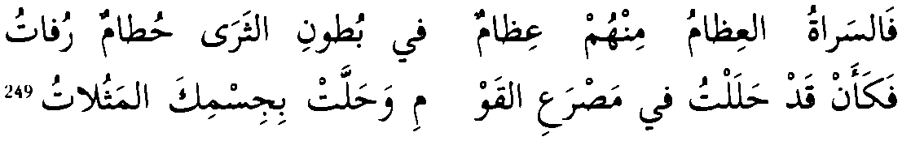
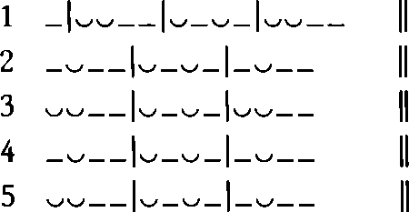

Serce me, odwiedź groby i honor im oddaj,
bo ten, co je odwiedza, znajdzie tam nauki. Zobacz, jak się miewają ci, co tam spoczęli,
naonczas tak mocami, a dzisiaj tam martwi. Dwoili się, troili jak ty, serce moje,
aż ich kostucha raptem dopadła i zmarli. I tak po wielkich magnatach zostały gnaty,
doczesne szczątki i prochy w ziemskiej otchłani. Przeto gdy nad mogiłami poległych staniesz,
to jakby ich przewiny w twe ciało wstąpiły.
- nafsi-ya zuri l-qubura wa-ctabirl-ha
haytu fi-ha li-man yazuru cizatu
- wa-nzuri kayfa halu man halla fi-ha
bacda cizzin wa-hum bi-ha amwatu
- harasu amallu ka-hirsi-ka ya naf
su wa-wafa-humu 1-himamu fa-matu
- fa-s-saratu l-cizamu min-hum cizamun
fi butuni t-tara hutamun rufatu
- fa-ka°an qad halalta fi masraci l-qaw
mi wa-hallat bi-gismi-ka 1-matulatu

Wzorzec metryczny: akatalektyczny sześciostopowy hafif. Zjawiskiem nietypowym, niezwykle rzadko zdarzającym się w klasycznym wierszu arabskim jest tutaj anakruza249 250 251, czyli naddana sylaba poprzedzająca stopę otwierającą wers 1. Średniówka w wersach 3 i 5 uległa likwidacji. Rym paroksytoniczny na -atu/u25'. Dodatkowy, odmienny od klauzulowego rym wewnętrzny w wersach 1 i 2: wa-ctabirl-ha - haytu fi-ha - halla fi-ha.
a) paronomazja:
- zuri - yazuru (w. 1),
- halu - halla (w. 2),
- harasu - hirsi (w. 3),
249 Al-Bustani, op. cit., s. 97; Sukri Faysal, op. cit., s. 81.
250 Tzw. hazm.
251 Tzw. gafiya murdafa.
119

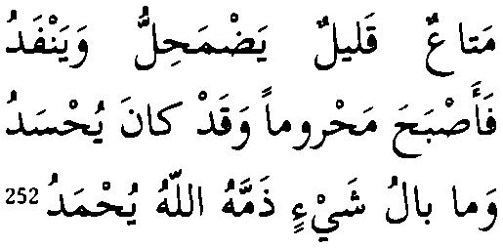

- cizämu - cizämun (w. 4),
- halalta - hallat (w. 5);
b) anafora: fa- (w. 4 i 5).
(14)
C—ilj LjjJI c. ■la j
Uil ¿Juli Li jdl y^>«5
ajU \^a ćJj J-iailj
•9 ' 11 -* °. f ' o o S* „
jij* ¿jt
LgJö LjjJl *>ó
Każdy, kto się rodzi, dla śmierci zrodzony -
nie widzę nikogo, kto jest nieśmiertelny.
Obnaż się tedy ze świata, bo gdyś na ten
świat przychodził, byłeś przecie obnażony. Wszystko coś uzyskał, choćby ci najdroższe
marnym jest dobytkiem - skurczy się i zniknie. Iluż to potężnym los potęgę odjął,
wpierw zazdrość budzącym, a teraz w potrzebie. Miast więc świat wychwalać, raczej miej go za nic, bo co Bóg ma za nic, czemuż nam wychwalać?
- a-lä kullu mawlüdin fa-li-l-mawti yüladu
wa-lastu arä hayyan li-śayDin yuhalladu
- tagarrad mina d-dunyä fa-inna-ka innamä
saqatta ilä d-dunyä wa-anta mugarradu
- wa-afdalu say’in nilta min-hä fa-inna-hu
matäcun qalllun yadmahallu wa-yanfadu
- wa-kam min cazlzin adhaba d-dahru cizza-hu
fa-asbaha mahrüman wa-qad käna yuhsadu
- fa-lä tahmadi d-dunyä wa-läkin dumma-hä
wa-mä bälu say’in damma-hu 1-Lähu yuhmadu
- —k k—k—||
- o—k k—^k—||
- ^_| k—k— ||
- .__k k-l—- ||
- k k-k ||
Wzorzec metryczny: akatalektyczny tawil o klauzulach synkopowanych, pro- paroksytonicznych i współbrzmieniu rymowym ograniczonym do -adu. Hemi- 252
252 Al-Bustani, op. cii., s. 128; Sukri Fayçal, op. cit., s. 109.
120

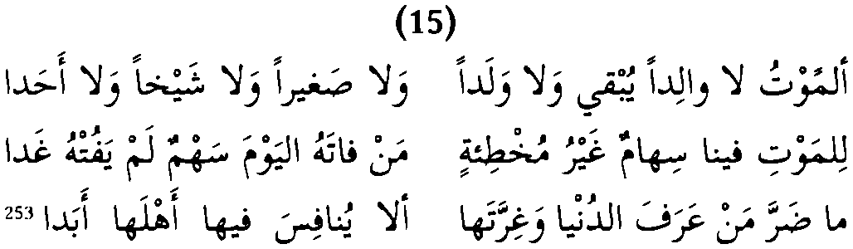
stychy wersu 1 rymują się. Średniówka zachowana, jednak w wersach 2 i 3 jest zatarta, gdyż przecina spójną syntaktycznie frazę. W pierwszych dwu wersach występuje dodatkowy przedział rytmiczny w postaci dierezy po wyrazach mawludin i hayyan oraz dunya (w. 2 - oba hemistychy).
Środki stylistyczne:
- powtórzenia leksykalne: dunya (w. 2, 5);
- paronomazja:
- mawludin - yuladu (w. 1),
- tagarrad - mugarradu (w. 2),
- cazizin - cizza (w. 4),
- tahmadi - yuhmadu (w. 5),
- dumma - damma (w. 5).
Śmierć nie zostawi ni ojca, ni syna, ni młodego, ni starca, ni nikogo.
Śmierci strzała celu nigdy nie chybia; kto dziś jej umknie, jutro go nie minie.
Nie jest złym, kto świat pozna i blichtr jego, byle na bliźnich nigdy nie nastawał.
- al-mawtu la walidan yubqi wa-la walada
wa-la saglran wa-la śayhan wa-la ahada
- li-l-mawti fi-na sihamun gayru muhtPatin
man fata-hu 1-yawma sahmun lam yafut-hu gada
- ma darra man carafa d-dunya wa-girrata-ha
alla yunafisa fi-ha ahla-ha abada
1 —| — o—| o—|oo— || — o—| — o—| —|^^ —
Wzorzec metryczny: ośmiostopowy akatalektyczny basito identycznej syn- kopowanej postaci stóp końcowych we wszystkich hemistychach oraz proparok- sytonicznych klauzulach253 254 i współbrzmieniu rymowym obejmującym sekwen
253 Al-BustanI, op. cit., s. 130; Sukri Faysal, op{ cit., s. 111 (po pierwszej linijce utworu dodany został następujący wers: l-di- iii IS- (Ul jLLś- j) // «5^ JlaJ |Ui jli").
254 Odstępstwo od proparoksytonezy w postaci wyrazu’dwusylabowego na końcu wersu 2 mogło być rekompensowane na drodze transakcentuacji w trakcie deklamowania wiersza.
121

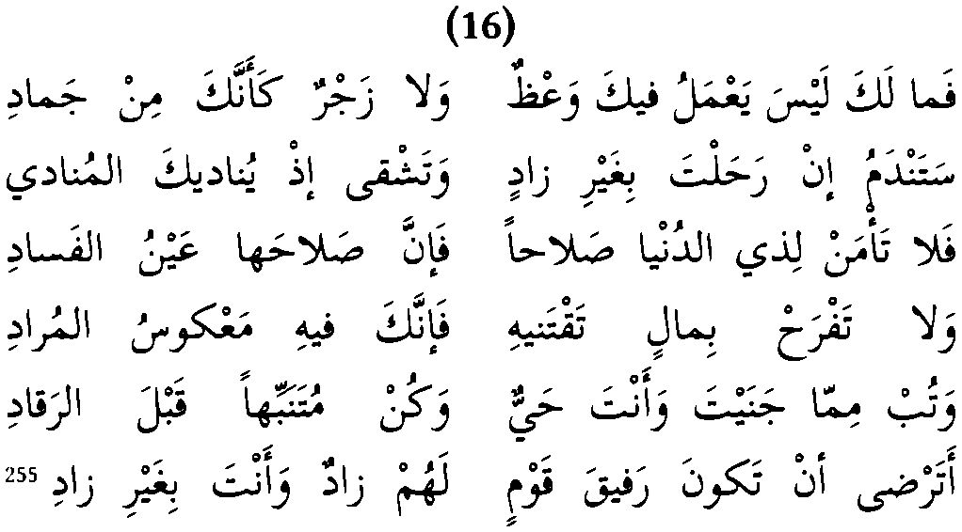
cję głosek -ada. W wersie 1 rymują się oba hemistychy. Średniówka w pełni zachowana.
Środki stylistyczne:
- powtórzenia leksykalne: mowi(w. 1, 2);
- paronomazja:
- walidan - walada (w. 1),
- sihamun - sahmun (w. 2),
- fata - yafut (w. 2);
- paralelizm syntaktyczny: pięciokrotne użycie konstrukcji przeczącej złożonej z partykuły la oraz rzeczownika nieokreślonego w akuzatywie.
Cóż ci to, że kazania na cię nie skutkują ani reprymendy -jakobyś był z kamienia?
Pożałujesz, jeśli bez zapasów wyruszysz, niepocieszonym będziesz, kiedy cię Głos wezwie.
Przeto nie miej ufności w dobroć tego świata, bowiem dobroć jego bywa źródłem zepsucia.
Nie ciesz się bogactwem, co je skrzętnie gromadzisz, wszak czasem odwrotny skutek ono przynosi.
Żałuj za swe przewiny, pókiś jeszcze żywy,
i miej baczenie, zanim w wieczny sen zapadniesz. Azaliż to godzi się, by ziomkowie twoi
zasobni byli, kiedy ty o pustych rękach?
- fa-ma la-ka laysa yacmalu fi-ka waczun
wa-la zagrun ka-^anna-ka min gamadi
- sa-tandamu in rahalta bi-gayri zadin
wa-taśqa id yunadi-ka 1-munadl
- fa-la ta’man li-di d-dunya salahan
fa-inna salaha-ha caynu 1-fasadi
- wa-la tafrah bi-malin taqtanl-hi
fa-inna-ka fi-hi mackusu 1-muradi
- Al-Bustani, op. cit., s. 138; Sukri Faysal, op. cit., s. 115 (w przypisie).
122

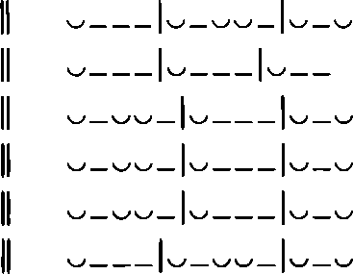
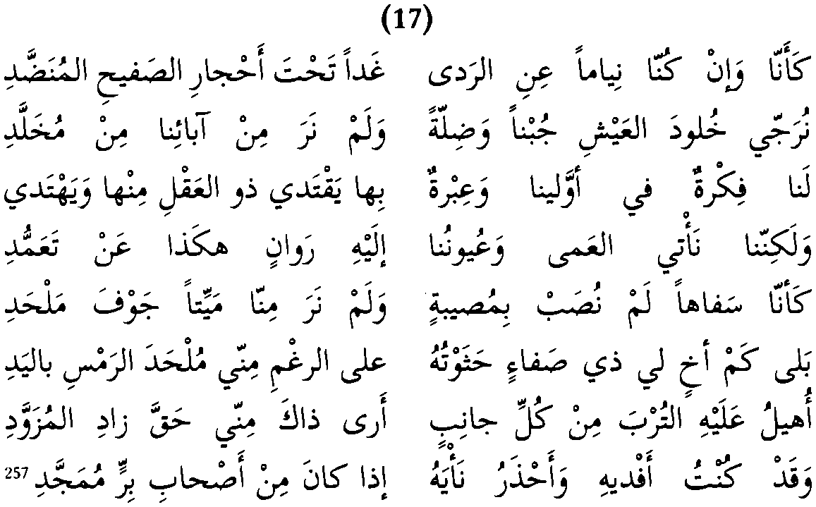
- wa-tub mimmä ganayta wa-anta hayyun
wa-kun mutanabbihan qabla r-raqädi
- a-tardä an taküna rafiqa qawmin
la-hum zädun wa-anta bi-gayri zädi
- OO | O
2
- k__
- |o |o—
- |<?_
6
Wzorzec metryczny: sześciostopowy wafir o rymie paroksytonicznym na -adi/F*. Utwór jest w całości średniówkowy. W wersie drugim widoczny rym wewnętrzny zadin - munadi.
Środki stylistyczne:
- powtórzenia leksykalne:
- zad (w. 2, 6),
- salah (w. 3);
- paronomazja: yunadi - munadi (w. 2).
Zdało się, że czas zatraty przespać się uda, a wszak jutro kamienna nas płyta przykryje.
W błędzie i w trwodze nieśmiertelność nam się marzy, gdy żaden z ojców naszych nieśmiertelnym nie był.
- Tzw. qäfiya murdafa.
- Al-BustanI, op. cit., s. 142; Sukri Faysal, op. cit., s. 125-126. Dodatkowy wers 9, a oprócz tego drugi hemistych wersu 8 różni się - końcówka utworu wygląda zatem następująco:
5^ ób w {
J W №
123


O naszych przodkach osąd mamy i mniemanie, kto rozum ma, nim się kieruje, a nie zbłądzi.
Lecz my niczym ślepcy przychodzimy - takaż to u nas zawziętość - choć oczy nasze wpatrzone.
Jakbyśmy głupim trafem przez zły los nie tknięci, martwego ziomka nigdy nie widzieli w grobie.
Niejednegom już brata prawością sławnego własną ręką w mogile wbrew sobie zakopał, Ziemię nań to z jednej, to z drugiej strony sypiąc, jakby to moje dlań było zaopatrzenie.
Przeciem mógł go wybawić, rozłąkę zażegnać, boć on z tych, co bogobojnością przepełnieni.
- ka’an-ná wa-in kunná niyaman cani r-rada
gadan tahta ahgári s-safihi 1-munaddadi
- nuraggl hulüda l-cayśi gubnan wa-dillatan
wa-lam nara min ábá’i-ná min muhalladi
- la-na fikratun fi awwali-ná wa-cibratun
bi-há yaqtadi dü l-caqli min-ha wa-yahtadi
- wa-lákinna-ná na3tí l-camá wa-cuyünu-ná
ilay-hi rawánin hákadá can tacammudi
- ka’an-na safahan lam nusab bi-muslbatin
wa-lam nara min-na mayyitan gawfa malhadi
- bala kam ahin l-i di safafin hatawtu-hu
cala r-ragmi min-ni mulhada r-ramsi bi-l-yadi
- uhilu calay-hi t-turba min kulli gánibin
ara dáka min-ni haqqa zádi 1-muzawwidi
- wa-qad kuntu afdi-hi wa-ahdaru na3ya-hu
ida kána min ashábi birrin mumaggadi
- o— ||
- o—|o —1^_^_ ||
- k ||
- o— l^-^l^-^- ||
- 1 k__|_ ||
- o— |^j—1^~ ||
- —|^ ||
Wzorzec metryczny: akatalektyczny tawll o identycznej, synkopowanej postaci stóp końcowych w hemistychach oraz proparoksytonicznych klauzulach258 ze współbrzmieniem rymowym ograniczonym do sekwencji -adili. Średniówka w pełni zachowana, choć w wersie 4 została nieco osłabiona na skutek rozdzielenia grupy podmiotu cuyunu-na od orzecznika ilay-hi rawanin.
258 W wersie 6 mamy najprawdopodobniej do czynienia z zamierzoną transakcentuacją w wyrażeniu przyimkowym x)l.
124

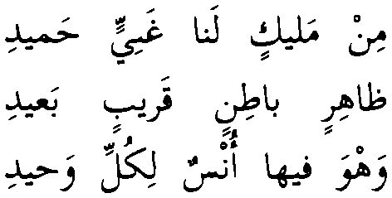
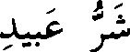
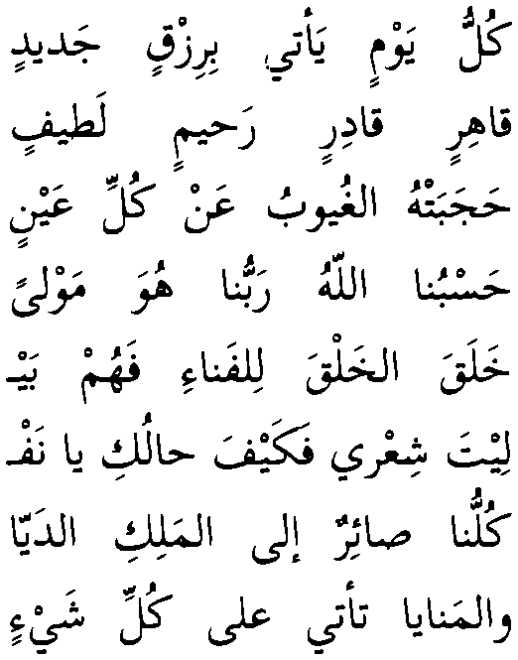
Środki stylistyczne:
- powtórzenia leksykalne:
- ka^an-na (w. 1, 7),
- wa-lam nara min (w. 2, 5);
- paronomazja:
- huluda - muhalladi (w. 2),
- yaqtadi - yahtadi (w. 3),
- cama - tacammudi (w. 4),
- nusab - musibatin (w. 5),
- zadi - muzawwidi (w. 7);
- paralelizm morfologiczny: fikratun - cibratun, yaqdadi - yahtadi (w. 3);
- paralelizm syntaktyczny (w. 2, 5) - identyczna budowa zdania przeczącego z użyciem partykuły lam w drugiej połowie wersu.
(18)
ćr
U~~
259 Jcbsy*

Każdy dzień błogosławieństwo przynosi nowe
od króla, co najmożniejszy, najchwalebniejszy,
Wszechmocny, potężny, litościwy, łagodny,
widzialny, utajony, bliski i odległy.
Tajemnica go skrywa przed okiem stworzenia, życzliwy On dla każdej opuszczonej duszy.
To sam Bóg jest i Pan nasz, jakżeby inaczej, włodarz nad włodarze, my zaś sługi nikczemne.
On wszelkie istoty stworzył na zatracenie,
te, co znoszq niedolę, i te, co szczęśliwe.
O, gdybym wiedział, duszo, co jutro cię czeka pomiędzy przewodnikiem a aniołem-świadkiem! *
- Al-Bustani, op. cit., s. 146; Sukri Faysal, op. cit., s. 123-124 (w wersie 3 zamiast ¿Jl W jest JŚ" ¿-ii l_»).
125

W dzień Ostatecznego Sądu wszyscy pójdziemy przed Boskiego Monarchę, Pana nad panami.
Śmierci fatum po każdego przyjdzie niechybnie, a marność przeznaczeniem wszystkiego, co nowe.
- kullu yamwin ya°ti bi-rizqin gadidi
min malikin la-na ganiyyin hamidi
- qahirin qadirin rahimin latifin
zahirin batinin qaribin ba^di
- hagabat-hu 1-guyubu can kulli caynin
wa-hwa fi-ha unsun li-kulli wahidi
- hasbu-na 1-Lahu rabbu-na huwa mawlan
hayru mawlan wa-nahnu sami cabidi
- halaqa l-halqa li-l-fana3i fa-hum bay
na śaqiyyin min-hum wa-bayna sa°Idi
- layta śicri fa-kayfa halu-ki ya naf
su gadan bayna sabiqin wa-śahidi
- kullu-na sa°irun ila 1-maliki d-day260 261
yani rabbi 1-arbabi yawma l-wacidi
- wa-l-manaya ta’ti cala kulli śay°in
wa-l-bila marsadun li-kulli gadidi
1 V, |  |  | II | . k . K ■
2 |  | L—1— | II | |o_o_
3 |  | k ~ 1 ~ | II | O I '
4 |  | (s-,—1^0 | II | |'w> <
5 |  | 1'-'— | II | O'-' |
6 | ---- | — | II
7 | - |  | II | - I . u ■
8 |  | 1 N | II
Wzorzec wersowy: sześciostopowy akatalektyczny hafifo klauzulach parok- sytonicznych z rymem na -idP61. W wersie początkowym oba człony wersowe rymują się.
Zastanawiający jest fakt, że w klauzuli ostatniego wersu utworu powtarza się dokładnie ten sam wyraz (gadidi), jaki użyty został w zakończeniu rymowym hemistychu inicjalnego wersu 1. Zakładając, że nie jest to przypadek, ale celowe nawiązanie, nasuwa się pytanie, czy poeta w sposób zawoalowany nie pokazuje alternatywnej możliwości odczytania tekstu. I rzeczywiście, gdyby pójść za tym tropem i połączyć pierwszy półwiersz utworu z ostatnim, wówczas wyłania się treść zgoła odmienna od tej, jaką niesie cały pierwszy wers. A gdyby konsekwentnie dokończyć taki „krzyżowy” odczyt i powiązać hemistych początkowy ostatniej linijki
260 W transkrypcji podział rytmiczny tekstu w średniówce został skorygowany. W wersji arabskiej zgodnie z konwencją notacji pierwszy hemistych kończy się na
261 Tzw. qafiya murdafa.
126

wiersza z drugą połową wersu 1? Okazuje się, że w sumie otrzyma się treść nie tylko sensowną, ale o zgoła zaskakującym przesłaniu:
Każdy dzień błogosławieństwo przynosi nowe a marność przeznaczeniem wszystkiego co nowe.
Śmierci fatum po każdego przyjdzie niechybnie, od króla co najmożniejszy, najchwalebniejszy.
W wersach 5-7 średniówka uległa likwidacji, jednak widoczna jest pewna symetria w sposobie dzielenia wyrazów wypadających na granicy członów metrycznych. We wszystkich trzech przypadkach na początku drugiego hemistychu znalazła się końcowa krótka sylaba „rozciętego” wyrazu, zaś w miejscu ostatniego elementu stopy zamykającej człon inicjalny akcentowana penúltima owego wyrazu.
Środki stylistyczne:
- powtórzenia wyrazowe:
- mawia (w. 4),
. kuli (w. 1, 3, 7, 8);
- paralelizm morfologiczny:
- qáhirin - qádirin - záhirin - bñtinin (w. 2),
- rahimin - latifin - qaribin - ba^di (w. 2);
- paralelizm składniowy: symetryczny rozkład derywatów (w. 2);
- paronomazja:
- halaqa - halqa (w. 5),
- rabbi - arbábi (w. 7).
% ' o t

¿jji ói
¿ki
¿JUaJl
d
¿>1
4 >
fe
> .» * 1
£ 4Ji
r>-
262 > ' * * 1 < jr-i
- Al-Bustáni, op. cit., s. 164-165; Śukri Faysal, op. cit., s. 137-138.
127

1
2
3
4
5
6
7
8
9
10
11
Toż to śmierć - przeciw niej nie masz pomocnika,
zginie ten, kto chroniony, i ten, kto chroni.
Jeśliś dotąd nie doświadczył owych nocy
i ich zdarzeń, wiedz, iżem ja doświadczony.
Ku śmierci nas one z dawna przybliżają,
i maluczkich, i tych wielkich - bez różnicy.
Ty, co tak wiele żądasz, by żyć w bogactwie!
Kto nazbyt wiele żąda, ten jest ubogi.
Mniej niż nic wszak wystarczy i ubogaci,
nie ubogaci obfitość i nie starczy.
Czemuś ty na drogę prawdy ślepy, czemu?
Dziw to, bo droga prawdy latarnią w mroku.
Droga prawdy wskazaniem danym od Boga,
w niej życiem cię natchnął głosiciel przestrogi.
Do Boga przynależysz, dopóki żyjesz,
i przecie do Boga na koniec podążysz.
Zrządzenia losu przychodzą i odchodzą,
każdego dnia przynosząc chmury deszczowe.
Niechże cię przeto twoje oczy nie zwodzą,
nieraz już za ślepca wziąłeś widzącego.
Jam rab najbogatszy, bo mam dach nad głową,
i wszystko, co trzeba, by wieść żywot skromny.
inna da 1-mawta ma calay-hi mugiru
yahliku 1-mustagaru wa-l-mustagiru
in takun lasta habiran bi-l-layali
wa-bi-ahdati-ha fa-in-ni habiru
hunna yudnina-na mina 1-mawti qidman
fa-sawa’un sagiru-na wa-l-kabiru
ayyuha t-talibu l-katira li-yagna
kullu man yatlubu l-katira faqiru
wa-aqallu l-qalili yugni wa-yakfi
laysa yugni wa-laysa yakfi 1-katiru
kayfa tacma cani 1-huda kayfa tacma
cagaban wa-l-huda siragun muniru
qad ata-ka 1-huda mina 1-Lahi nushan
wa-bi-hi hayya-ka 1-baśiru n-nadiru
wa-maca 1-Lahi anta ma dumta hayyan
wa-ila 1-Lahi bacda daka tasiru
wa-l-manaya rawaDihun wa-gawadin
kulla yawmin la-ha sahabun matiru
la tagurranna-ka l-cuyunu fa-kam ac
ma tara-hu wa-inna-hu la-basiru
ana agna l-cibadi ma kana 1-i kinnun
wa-ma kana 1-i macaśun yasiru
128

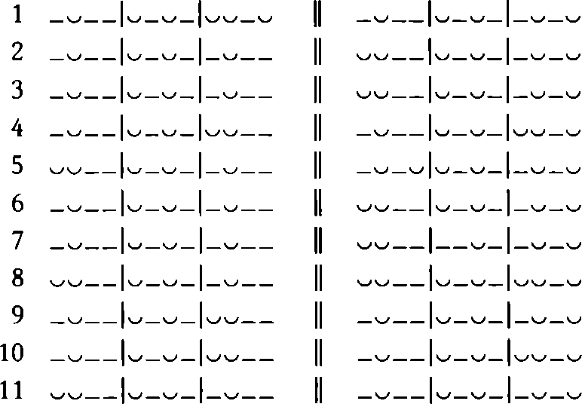
Wzorzec metryczny: sześciostopowy akatalektyczny hafif o paroksytonicz- nych klauzulach z rymem na -iru263. W wersie 1 oba hemistychy rymują się. Poza wersem przedostatnim jest to wiersz średniówkowy.
Środki stylistyczne:
- powtórzenia wyrazowe:
- katiru (w. 4),
- yugni, yakfi (w. 5),
- kayfa tacma, (w. 6),
- al-huda (w. 6, 7),
- al-Lahi (w. 7, 8);
b) paronomazja:
mugiru - mustagaru - mustagiru (w. 1),
habiran - habiru (w. 2),
tałibu - yatlubu (w. 4),
aqallu - qalilu (w. 5).
(20)
 | f-a*} tfs» |  | jlJ |  | > 9 i l  U'-5 | i  Ol t
 |  |  | cA'  i |  | j jur
 |  |  | Ul;
 |  |  |  |  |  | / X r*>
 | { 9 ' 0 f . 0^** _ 0 . ' 91 |  | & | 0  ói | • > >! ! t | 0 x
 |  | u |  | Sfi | ¿L^\l | ^Jl
 |  |  |  | 0 ćr? | IjijaP Jj
jijji |  |  | d; | U | UaJl | lĄ
 |  |  |  | >dl | fi
263 Tzw. qafiya murdafa.
129

 | 4-j JU | 4
 | (Hi-*? L5* 5* |  | LjjJl IajI
2M jbdJl |  |  | £\
Dom, w którym jesteśmy, takim jest domem, gdzie na stałe nie podobna zabawić.
Iluż, iluż przebywało tu ludzi! Zabierała ich noc, zabierał ich dzień.
To jeźdźcy, co tu na postój dotarli, chwilę odpoczęli i odjechali.
Ci, co to przyjaciółmi byli; ale późno już było, czas odwiedzin minął.
Odkąd odeszli, wieść o nich zginęła; gdybyż wiedzieć, co u nich, dokąd doszli...
Los sprawił, że nie odwiedzą już miejsca, gdzie spoczęli, i nikt ich nie odwiedzi.
Iluż porzuciło swoje domostwa
i pola, które pustką teraz świecą!
Taki to już widać jest ziemski padół; odchodzą ludzie, pustoszeją domy.
W którym dniu można losowi zaufać? Wszakże on co dzień się o coś potyka.
Jakże przed śmiercią, kto żyw umknąć zdoła, skoro ucieczka go ku niej przybliża?
Życie takie ludziom przesłanie głosi, że w ręce ich kredyt został włożony.
Niechże więc to wiedzą i pewność mają, że kredyt ów kiedyś przyjdzie im spłacić.
- inna daran nahnu fi-ha la-daru
laysa fi-ha li-muqimin qararu
- kam wa-kam qad halla-ha min unasin
dahaba 1-laylu bi-him wa-n-naharu
- fa-humu r-rakbu asabu munahan
fa-starahu sacatan iiimma saru
- wa-humu 1-ahbabu kanu wa-lakin
qaduma l-cahdu wa-śatta 1-mazaru
- camiyat ahbaru-hum mud tawallaw
layta śicri kayfa hum haytu saru
- abati 1-agdatu alla yazuru
ma tawaw fi-ha wa-an la yuzaru
264 Al-Bustani, op. cit., s. 182; Sukri Faysal, op. cit., s. 155-156.
130

- wa-la-kam qad cattalu min cirasin
wa-diyarin hiya min-hum ąifaru
- wa-kada d-dunya cala ma ra°ayna
yadhabu n-nasu wa-tahlu d-diyaru
- ayya yawmin ta°manu d-dahru fi-hi
wa-la-hu fi kulli yawmin citaru
- kayfa ma farra mina 1-mawti hayyun
wa-hwa yudni-hi ilay-hi 1-firaru
- innama d-dunya balagun li-qawmin
huwa fi aydi-himi mustacaru
- fa-claman wa-stayqinan anna-hu la
budda yawman an yuradda l-mucaru
1 | O | 1 ~ 1 | O —o | II |  | |oo—| —o—o
2 | o | 1—1 | 1 - | II | OO__ | 1—1 | 1— | --
3 | oo | l^o-l | I-— | II |  | 1 ~ | 1
4 | oo | 1 o | 1 o | II |  | l_ | 1 - | -
5 |  | 1 o | 1 o | II | - | 1 o | 1
6 | — | 1 - | 1 - | II | o | 1 o | 1 -
7 | o O | 1 ~ | 1 ~ | II | — |  | 1 - | -
8 | OO | 1 ~ | 1 ~ | II |  | l__ | 1— | —
9 | O — — | 1 - | 1 - | II | OO | 1 o | 1— | -
10 | — | 1—1 | l—_ | II | - | 1 ~ | 1 o. | o
11 | o | 1 - 1 | 1 ~ | II | oo | 1 - | 1 - | — O
12 | o | 1 ~ 1 | 1 - | II | o | 1 - | 1 - | — O
Wzorzec metryczny: sześciostopowy akatalektyczny madicP65 o paroksyto- nicznych klauzulach z rymem na aru/u?66. W wersie 1 oba hemistychy rymują się. Wiersz w całości średniówkowy, jednak w ostatnim wersie średniówka uległa zatarciu, ponieważ oddziela partykułę przeczącą (la) od zaprzecznego rzeczownika (budda). Zwraca uwagę prawie całkowita paroksytoneza zakończeń członów średniówkowych (za wyjątkiem wersu ostatniego).
Środki stylistyczne:
- powtórzenia leksykalne:
- dar (w. 1),
- kam (w.2),
- yawm (w. 9);
- paronomazja:
- yazuru - yuzaru (w. 6),
- farra -firaru (w. 10),
- yudrti - dunya (w. 11),
- mustacaru - mucaru (w. 11, 12);
- anafora (w. 3-4);
- paralelizm morfologiczny: ciras - diyar - qifar (w. 7).
- Zbudowany na bazie wątku metrycznego
- Tzw. qafiya murdafa.
131

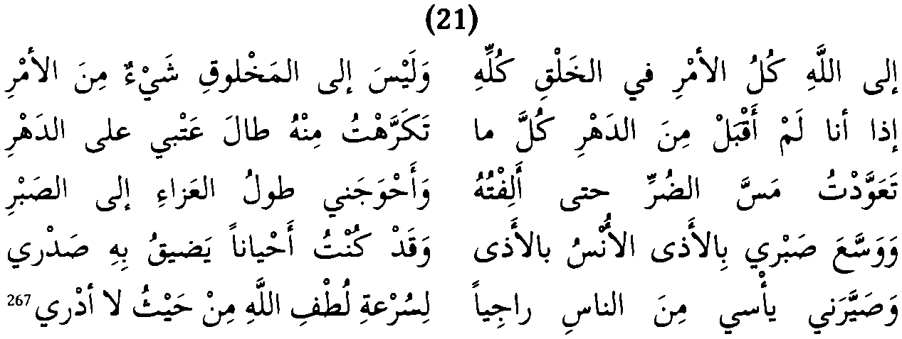
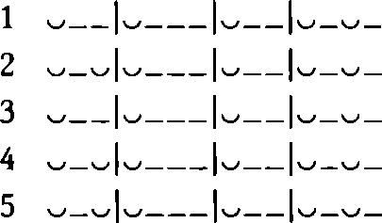

Do Boga przynależy wszelkie stworzenie,
żadnych w tym nie ma zasług ten, kto stworzony. Jeśli ja od losu nieprzyjmę wszystkiego,
czym się brzydzę, los będę winił bez końca. Przywykłem ból dotykać, aż doń przylgnąłem, a czas żałoby wymusił mą odporność.
Na ból odporność przyjaźń z bólem wzmocniła, chociaż przezeń w piersiach czasami ściskało.
I tak, nie wiedzieć skąd, ma w ludzi niewiara
każę mi dopraszać rychłej Boga łaski.
- ila 1-Lahi kullu 1-amri fi l-halqi kulli-hi
wa-laysa ila l-mahluqi śay3un mina 1-amri
- i da ana lam aqbal mina d-dahri kulla ma
takarrahtu min-hu tala catb-i cala d-dahri
- tacawwadtu massa d-durri hatta aliftu-hu
wa-ahwaga-ni tulu l-caza°i ila s-sabri
- wa-wassaca sabr-I bi-l-ada 1-unsu bi-l-ada
wa-qad kuntu ahyanan yadiqu bi-hi sadr-i
- wa-sayyara-ni ya°s-i mina n-nasi ragiyan
li-suriati lutfi 1-Lahi min haytu la adri
Wzorzec metryczny: akatalektyczny tawll o klauzulach paroksytonicznych i współbrzmieniu rymowym ograniczonym do głosek -ri/l. Średniówka zachowana we wszystkich wersach, choć w wersie 2 uległa wyraźnemu osłabieniu, ponieważ rozdziela zaimek względny od reszty zdania podrzędnego.
Środki stylistyczne:
- powtórzenia leksykalne:
267 Al-Bustani, op. cit., s. 200; Śukri Faysal, op. cii., s. 174-175.
132

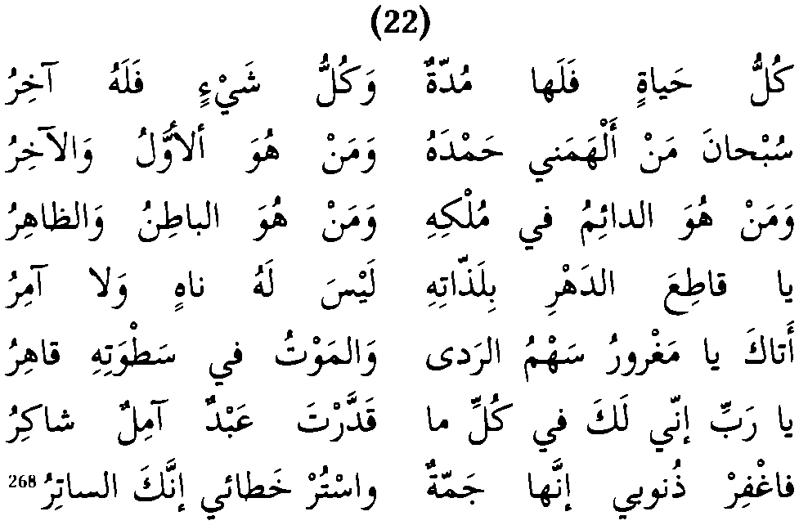
- amr(w. 1),
- dahr (yj. 2),
- sabr (w. 3, 4),
- ada (w. 4);
- paronomazja: halą - mahluą (w. 1),
- anafora: kolejne hemistychy zaczynające się od spójnika wa (w. 3-5).
Każde życie potrwa czas jakiś i każda rzecz ma swój epilog.
Chwała Bogu, że mnie oświecił,
Temu, kto początkiem i końcem,
Temu, kto wieczny w swym królestwie, Temu, kto skryty i widoczny.
Ty, co świata żądze przemierzasz
i nie wiesz, co zakaz i nakaz!
Strzała rażąca, głupcze, tuż, tuż, a śmierci szturm nieokiełznany.
Panie, wszystko, co każesz, jam Twój! Jam rab ufny i Tobie wdzięczny!
Przebacz me winy, których wiele, uchowaj od grzechu, Obrońco!
- kullu hayatin fa-la-ha muddatun
wa-kullu śay°in fa-la-hu ahiru
- subhana man alhama-ni hamda-hu
wa-man huwa 1-awwalu wa-l-ahiru
- wa-man huwa d-da’imu fi mulki-hi
wa-man huwa 1-batinu wa-z-zahiru
- ya qatica d-dahri bi-laddati-hi
laysa la-hu nahin wa-la amiru
268 Al-Bustam, op. cit., s. 201; Sukn Faysal, op. cit., s. 175 (w wersie 4 zamiast iJjest
133

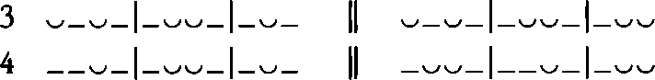
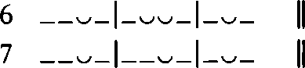
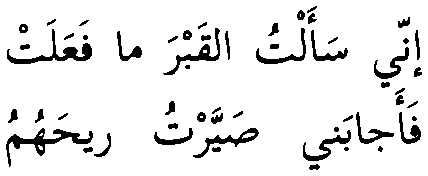
- ata-ka ya magruru sahmu r-rada
wa-l-mawtu fi satwati-hi qahiru
- ya rabbi in-ni la-ka fi kulli ma
qaddarta cabdun amilun śakiru
- fa-gfir dunub-i inna-ha gammatun
wa-stur hata0-i inna-ka s-satiru
1
2
5
Wzorzec metryczny: sześciostopowy saric o identycznych, katalektycznych zakończeniach w obu hemistychach oraz klauzulach proparoksytonicznych z rymem na -aCiru269. Utwór w pełni średniówkowy, choć w wersie 6 przedział śródwersowy został poważnie osłabiony, ponieważ rozdziela zaimek względny ma od pozostałej części zdania podrzędnego.
Środki stylistyczne:
- powtórzenia leksykalne:
- kuli (w. 1),
- wa-man huwa (w. 2, 3);
- paralelizm morfologiczny związany z iloczasową strukturą rymów:
- daDimu, batinu (w. 3),
- qatica (w. 4),
- amilun (w. 6);
- paralelizm syntaktyczny:
- analogiczna budowa zdań nominalnych w pierwszym i drugim hemi- stychu (w. 1),
- sekwencja trzech zdań względnych zaczynających się od wa-man huwa (w. 2-3),
- zdania rozkazujące o optatywnym znaczeniu i analogicznym szyku wyrazowym w obu hemistychach (w. 7);
- mieszany tok cezurowo-dierezowy (w. 1, 7) - dwie pierwsze stopy krzyżują się z wyrazami, natomiast po nich następuje diereza, a ostatni wyraz w hemistychu nakłada się ściśle na stopę
(23)
1 I • * * l9'
269 Tzw. qafiya miSassasa. Znak C oznacza alternującą dowolną spółgłoskę.
134

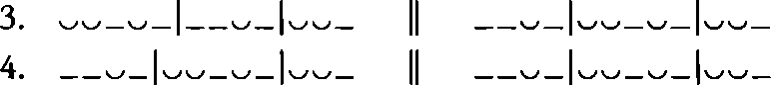
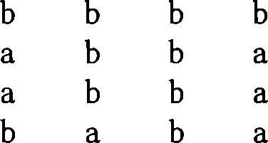

270 ó5^ti f^'b u*2- ''—~‘--it' fJ
Spytałem grobu: „Co się też stało z notabli bracią w twojej otchłani?’’.
Odrzekł mi: „Woń ich przeistoczyłem, w odór ckliwy, co nozdrza twe drażni,
Pożarłem ciała ich wypieszczone, jędrne, do zbytku niegdyś przywykłe,
Ostały się tylko czaszki nagie, bielą lśniące i kości spróchniałe”.
- in-ni sa’altu l-qabra ma facalat
bacd-i wuguhun fi-ka murfafirah
- fa-agaba-nl sayyartu riha-humu270 271
tifdi-ka bacda rawa^ihin272 catirah
- wa-akaltu agsadan munaccamatan
kana n-na'imu yahuzzu-ha nadirah
- lam ubqi gayra gamagimin273 cariyat
bldin taluhu wa-aczumin nahirah
- I || I |'w/'^
- II —
Wzorzec metryczny: sześciostopowy kamil o identycznej kataleksie stóp końcowych w obu hemistychach oraz o proparoksytonicznych klauzulach ze współbrzmieniem rymowym ograniczonym do sekwncji -irah. Średniówka w wersie ostatnim uległa zatarciu w wyniku rozdzielenia przymiotnika bidin od określanego przezeń rzeczownika gamagimin. Także w wersie 1 przedział śródwersowy został osłabiony, ponieważ wypada w środku zdania tuż po orzeczeniu.
Przy identycznych postaciach stóp końcowych w hemistychach zauważa się też pewną regularność rozmieszczenia wariantów pozostałych stóp w wierszu. Jeśli literą a oznaczyć postać wyjściową stopy metrum kamil zaś literą b
jej formę pochodną uwidoczni się następujący układ:
270 Al-BustanI, op. cit., s. 204; Sukri Faysal, op. cit., s. 176-177.
271 Samgłoska wygłosowa zaimka sufigowanego liczy się jak długa, choć zapis tego nie oddaje.
272 Licentia poetica - zgodnie z regułami gramatyki powinno być rawa^iha.
273 Licentia poetica - powinno być gamagima.
135

Środkiem stylistycznym widocznym w tym krótkim utworze jest paronomazja: ńha - rawaJihin (w. 1), munaccamatan - najmu (w. 2).
(24)
0, | 9 a | № J $ | lpl_,
 | ¿i |  | ¿liii | JibJl Jj
 | 9 , | ¿4 &
 | 9 |  | kui | ¿lLji Si
5—Jj | r |  | 9 ' , 9'
274 J |  | i ¿IJIJi | ■ | JLkP i o A «Lii »1^
Kaznodziejo mądrych! Jestże mówca taki, co mądremu zdoła swe nauki wszczepić? Wszakże mądremu własne starczą maksymy, tak jutro będzie, dziś jest i wczoraj było. Korzyść z nich dla ludzi o umysłach chłonnych, tych z najdalszych zakątków i tych swojaków. Starzec do swych synów o radę się zwróci i roztropnością żony swej się wyręczy.
Umysłpodzielny jest, przeto mi się nie waż stronić od nauki i od jej zgłębiania.
I pytaj, bo w ociemnieniu twe pytanie wiedzącego oświeci i znawstwo jego.
- ya waciza l-caqili ma wacizun
ablaga fi l-caqili min nafsi-hi
- qad yadribu l-caqilu amtala-hu
fi gadi-hi yawman wa-fi amsi-hi
- fa-min-hu ma yanfa'u ahla 1-higa
min abcadi n-nasi wa-min ginsi-hi
- qad yastaśiru ś-śayhu abna’a-hu
wa-yaqbisu 1-hikmata min cirsi-hi
- wa-l-caqlu maqsumun fa-la tazhadan
fi talabi l-cilmi wa-fi qabsi-hi
- wa-s^al fa-qad yakśifu cinda l-cama
stFalu-ka l-calima fi unsi-hi
- —| — —| — — || ——| — —| — —
- ——|——|—— || ——|——|——
3 o_^_|_ox>_|_^_ || *
- Al-Bustani, op. cit., s. 232; Sukri Faysal, op. cit., s. 196 (w wersie 1 zamiast l. L
Jai-lj jest -lapj
136


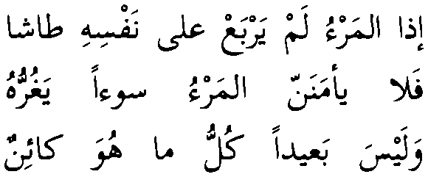
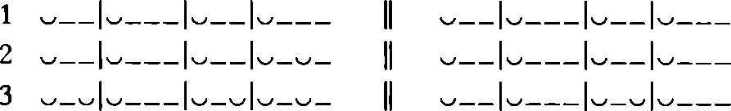
II
II
II

Wzorzec metryczny: sześciostopowy saric o identycznej kataleksie w klauzuli i średniówce275 276 oraz klauzulach proparoksytonicznych ze współbrzmieniem rymowym ograniczonym do sekwencji -sihi. Wiersz jest w pełni średniówkowy.
Środki stylistyczne:
- powtórzenia leksykalne:
- caqil (w. 1, 2),
- waciz (w. 1);
- paronomazja:
- yaąbisu - qabsi (w. 4-5),
- cilmi - calima (w. 5-6),
- wa-s^al - su1 2 3alu (w. 6);
- paralelizm syntaktyczny (w. 2, 4).
(25)
Lida Dis"
LjjyCiJl (£rJL>-
276 LiU> ^Sll Uj
Kto się w karby wziąć nie umie, w bezład wpadnie, kto w bezładzie, tego grot ciemnoty sięgnie.
Niech więc złu, co mami, nijak człek nie ufa, gdy z jawnym złem, siedząc bądź chodząc, przestoje.
Wszak żadne istnienie nie jest zbyt odległe; nic w życiu bliższego od rzeczy powolnych.
1 ida 1-mar’u lam yarbac cala nafsi-hi taśa
sa-yurma bi-qawsi 1-gahli man kana tayyaśa
2 fa-la ya°mananna l-marDu su°an yagurru-hu
ida galasa l-macrufa bi-ssu°i aw masa
3 wa-laysa ba^idan kullu ma huwa ka°inun
wa-ma aqraba 1-amra 1-batFa li-man caśa
275 Tzw. mątwi maksuf.
276 Al-Bustani, op. cit., s. 235; Sukri Faysal, op. cit., s. 197.
137

Wzorzec metryczny: akatalektyczny tawil o klauzulach paroksytonicznych z rymem na -asa277 278. W wersie 1 oba hemistychy rymują się. Średniówka w pełni zachowana.
Środki stylistyczne:
- paronomazja: taśa - tayyaśa (w. 1);
- powtórzenia leksykalne:
- su’ (w. 2),
- mar’(w. 1-2).
(26)
&

0 J
o j /
'i Ijb jl-dl ę.."-#
ilAJl GjJł ib b
(»<
J
Ljb- jlJSl óbbbJlj
Lj Jj>- Jjj (_£_/«-> Ć ■ J b
ol¿r^
jiJl °^\
JilSj ćJ>^l Uj
Zapominamy o śmierci, żeśmy jej celem, kiedy tylu już ludzi przed nami wymarło!
Pragniemy do spraw biegu móc się usposobić,
a śmierć tymczasem w poprzek naszych pragnień staje.
Dalibóg przewybome owo ludzkie plemię, głupotą swą zwiedzione, a mimo to rade!
Nie pomnoży na tym świecie Pan Bóg profitów tego, co je nad dobro swej duszy przedkłada.
Zły to dom, w którym nikogo nie znajdziesz, kto by radą drugiemu służył bez wyrachowania.
277 Tzw. qąfiya murdafa.
278 Al-Bustani, op. cit., s. 238-239; Sukri Faysal, op. cit., s. 200-201.
138

1
2
3
4
5
6
7
8
9
10
11
12
13
1
2
Co też myśli ten, kto padół ów podły poznał,
że z tym światem nie zrywa ani odeń stroni?
Prawda to, co lud mówi i o czym rozprawia,
a zaś w sercach - gdyby je prześwietlić - choroba.
Nieświadoma ludzkość tego, co jej pisane,
że wszyscy z ziemskiej skorupy znikną bez śladu.
Przeznaczeniem pisane nieszczęścia gnają,
a człowiek raz na górze, to znowu na dole.
O, gdyby tak wiedzieć - gdy odejście już bliskie -
dokąd się za zbytkami będziemy uganiać!
Dusza roztropnego ku dobremu się skłania
i serce jego od zła zakusów się wzdryga.
Okaż prawdzie cierpliwość, a słodycz jej spijesz,
choć bywa, że cierpliwość bolesną się staje.
A gdy wątpliwość żywisz, baczny bądź i czujny,
czasem coś się zaplącze, lecz później rozsupła.
nansa 1-manaya cala an-na la-ha garadu
fa-kam unasin ra3ayna-hum qadi nqaradu
in-na la-nargu umuran nastaciddu la-ha
wa-l-mawtu duna lladi nargu la-muctaridu
li-l-Lahi darru bani d-dunya la-qad gubinu
fi-ma tma3annu bi-hi min gahli-him wa-radu
ma arbaha 1-Lahu fi d-dunya tigarata in
sanin yara anna-ha min nafsi-hi fiwadu
fa-laysati d-daru daran la tara ahadan
min ahli-ha nasihan lam yacdu-hu garadu
ma balu man carafa d-dunya d-daniyyata la
yankaffu can garadi d-dunya wa-yanqabidu
tasihhu aqwalu aqwamin bi-wasfi-himi
wa-fi l-qulubi ida kaśśafta-ha maradu
wa-n-nasu fi gaflatin camma yuradu bi-him
wa-kullu-hum can gadidi 1-ardi munqaridu
wa-l-haditatu bi-ha l-aqdaru gariyatun
wa-l-mar°u murtaficun fi-ha wa-munhafidu
ya layta śicri wa-qad gadda r-rahilu bi-na
hatta mata nahnu fi 1-gurrati nartakidu
nafsu 1-hakimi ila 1-hayrati sakinatun
wa-qalbu-hu min dawafi ś-śarri munqabidu
isbir cala l-haqqi tastacdib magammata-hu
wa-s-sabru li-l-haqqi ahyanan la-hu madadu
wa-ma starabta fa-kun waqqafatan hadiran
qad yubramu 1-amru ahyanan fa-yanqabidu
—^_|_^_|—^_|^^^ || o_o_|_^_|—
—^_|_^_|—|| —o_|_o_|—
139

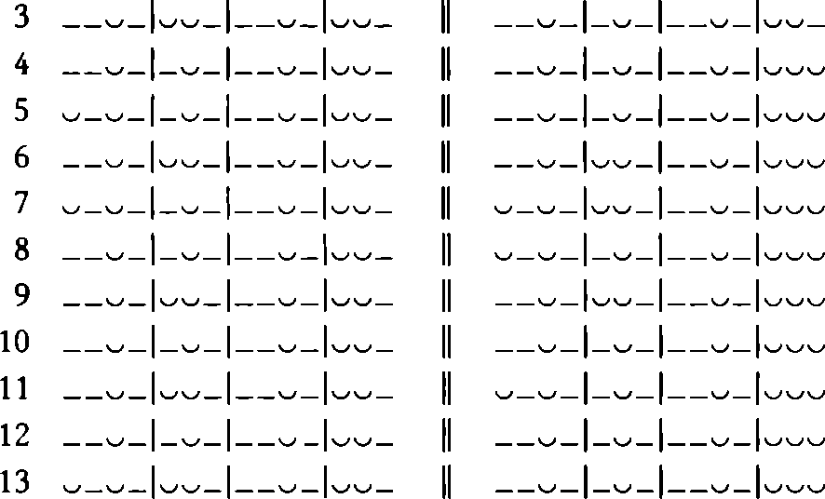

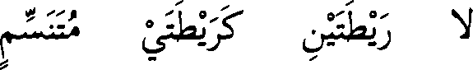
Wzorzec metryczny: ośmiostopowy akatalektyczny basit o analogicznych synkopowanych postaciach stóp zamykających oba hemistychy. Klauzule propa- roksytoniczne ze współbrzmieniem rymowym ograniczonym do sekwencji głosek -du/u. Hemistychy wersu początkowego rymują się. W wersie 4 średniówka została zniesiona, zaś w wersie 6 uległa osłabieniu, ponieważ wypada w środku frazy przeczącej, bezpośrednio po partykule la.
Środki stylistyczne:
- powtórzenia leksykalne:
- nargu (w. 2),
- dunya (w. 3-4, 6),
- dar (w. 5);
- paronomazja:
- dunya - daniyya (w. 6),
- isbir- sabru (w. 12);
- paralelizm morfologiczny: antonimy murtaficun - munhafidu (w. 9);
- anafora: wa- (w. 8-9).
> ,9 , x e s i  JoLu <13 ¿3 « |  |  | i  ¿¿-¿I
UL-.. 11 | ¿i  i | ^55
 | ójbj | ¿JjllJl
 |  | 0 i x | la At.‘i.
 | 0 fi -«X
 | ¿Ji; |  | u J

lal ¿1 ¿liij
* i> | ¿L& | ^Jlx | d ¿JJ 3
® X  ©jb |  |  | ¿Ą, ZuJj
 | IjGjiai
 |  | 8 fi ‘'9s
liAJl | L&~ | o fi ^9< | x J*x
* ® « |  | L?
- Al-Bustani, op. cit., s. 244; Sukn Faysal, op. cit., s. 205. Wers 4 wygląda następująco:
-la—jJT L
140

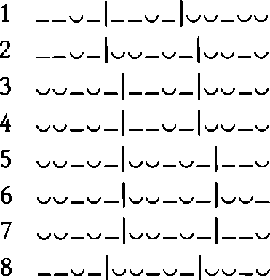
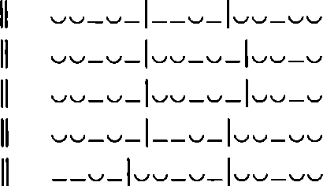
Dokąd młodzika grać będziesz, a włos twój siwy? Czyżbyś mniemał, że śmierć pomyliła twe imię?
Albo i że nad tobą żadnej władzy nie ma?
Nie! Na Pana naszego! Ma ci ona władzę! Widziałem przecie, jak śmierć nad królów trupami pastwi się i co rusz nimi ciska o ziemię. Brataj się więc z druhami wiernymi - ich szukaj,
bo od bliskich swych kiedyś w siną dal odejdziesz. Jakbym cię między nimi widział... tak bezsilny, mizerny taki, to się kurczysz, to prostujesz. Jakbym cię widział między nimi... dygoczący
w agonii chwilach ostatnich, krwią poplamiony. Jakbym cię widział... w śmiertelną szatę odziany,
w dwa płaty sukna zawinięty i zaszyty. A sukno owo nie jest suknem, co roztacza ducha życia, a szata nie dla cię uszyta.
- hatta mata tasbu wa-ra°su-ka aśmatu
a-hasibta anna 1-mawta fi smi-ka yaglutu
- am lasta tahsabu-hu280 calay-ka musallatan
wa-bala wa-rabbi-ka inna-hu la-musallatu
- wa-la-qad ra3aytu 1-mawta yafrisu taratan
gutata 1-muluki wa-taratan yatahabbatu
- fa-ta°alafi 1-hullana muftaqidan la-hum
sa-taśittu 'amman ta°lafanna wa-taśhatu
- wa-ka3anna-ni bi-ka wahi l-quwa
nidwan taqallasu bayna-hum wa-tabassatu281
- wa-ka°anna-m bi-ka bayna-hum hafiqa 1-haśa
bi-l-mawti fi gamarati-hi yataśahhatu
- wa-ka^anna-m bi-ka fi qarmsin mudragan
fi raytatayni mulaffafun wa-muhayyatu
- la raytatayni ka-raytatay mutanassimin
ruha 1-hayati wa-la l-qamisu muhayyatu
II

•
280 Samogłoska zaimka sufigowanego -hu liczona jest w tym wersie, a także w wersie 6 jako długa.
281 Formy taqallasu oraz tabassatu zamiast tataqallasu i tatabassatu są wynikiem wymuszonej wzorcem metrycznym haplologii, nierzadko spotykanej w tekstach poetyckich.
141

Wzorzec metryczny: sześciostopowy akatalektyczny kamil o klauzulach pro- paroksytonicznych i współbrzmieniu rymowym ograniczonym do głosek -atu. W wersie pierwszym rymują się oba hemistychy. Średniówka zachowana w całym utworze.
Środki stylistyczne:
- powtórzenia leksykalne:
- musallat (w. 2),
- qamis (w. 7-8),
- raytatay (w. 7-8);
- paronomazja: ta^alafi- ta^lafanna (w. 4);
- anafora: wa-ka^anna-ni bi-ka (w. 5-8);
- paralelizm syntaktyczny (w. 5-8);
- paralelizm morfologiczny:
- taqallasu - tabassatu (w. 5),
- mulaffaf- muhayyat (w. 6).
id cxjJl ¿jij
illjl IjjJj
c—i>- LJ
¿)'«;.tll I Śyu Uj
(28)
£¡1^5 c—il L*
UjJI ^5
C—.Jli LjIj jlś
u jUiSli Si j)
4jj ¿Jlla ¿'I A-U.ll j_ij>u L»i
 | * | *- ć^psiJ
 | iJir |  | Su
ć\ Js'j | 0 x  oJL>- | aJU (jlŚJl IÄ* (_¿J
, 0 ; i J.-1  £jiJj^ 6j-j Jj |  | ¿-?-W UaJI J  ß | ¿j
¿jUJi ?uji i^Uj i* | 0 | ¿5 № | A?
¿Lid L* la«< 'i/l | ' ' "x | frl .^a ¿11 1 | aLj
(_? ‘Aż^' 'S? | »  AajĆj | yry ¿7* | lii
 |  | i\y» UJÜI cJlT | 0 x x  ć<?
£j(i ¿J (^^1 ¿dj | U) |  | o x X  Cr*J
282 W | ilłó | L$lj ćlljlj
282 Al-BustanI, op. cit., s. 254-255; Sukri Faysal, op. cit., s. 216-217 (wers 6 jest zupełnie inny: dii -d» II lS^5)-
142

To jest śmierć - czyń więc, co tylko chcesz czynić, a z czary śmierci i tak się napijesz.
Człowiecze! ty, który sam siebie zwodzisz! wieszże ty, kto cię, jak zwodzić nauczył?
Ty, co dóbr ziemskich gromadzisz nad miarę, rzucisz je, bacz więc, dla kogo je zgarniasz.
Iluż tych było, co dóbr nazgamiali, a potem ich łożem grudy się stały.
Gdybyż widzący, o co widzą dbali, oczy by się do cna nie wypłakały.
Nie wie, co pragnienie, kto picia w bród ma, jak syty nie wie, komu głód doskwiera.
Nędzarek brzuchy wychudłe, zapadłe, sieroty ich głodne, spod praw wyjęte.
Brzuchy tych, co w bogactwa opływają, jakby w ich wnętrzu rechot żab rozbrzmiewał.
Los stworzeń tych w Bożej jedynie mocy, każdy wszak do Niego na koniec wróci.
A na świecie tym Boskich cudów krocie, świadczą o Jego mądrości i pięknie.
Bogu tajniki spraw są przynależne, choć sługom Jego na pozór się wiedzie.
Boskiej mądrości sądy przynależne, On kiedy zechce, daje lub odmawia.
Jeśli kogo prosisz, a ów ci skąpi, odpuść - wszak wiktu na ziemi nie zbraknie.
Komu świat ziemski lubością i celem, ten w jasyr żądz wpadnie chucią zniewolon.
Kto mądry, przetrwa, godność swą wzbogaci, kto z życia rad, ten bogacz - jestżeś więc rad?
Każdy dwie ma myśli: myśl, co mu czegoś odradza, i myśl, co wyzwanie rzuca.
- huwa 1-mawtu fa-snac kulla ma anta sani'u
wa-anta li-ka°si 1-mawti la budda garicu
- a-la ayyuha l-mar^u l-muhadfu nafsa-hu
ruwaydan a-tadri man ara-ka tuhadFu
- wa-ya gamica d-dunya li-gayri balagi-hi
sa-tatruku-ha fa-nzur li-man anta gamicu
- wa-kam qad ra’ayna l-gamHna qada sbahat
la-hum bayna atbaqi t-turabi madagicu
- lawa nna dawi 1-absari yarcawna kulla ma
yarawna la-ma gaffat li-caynin madamicu
143

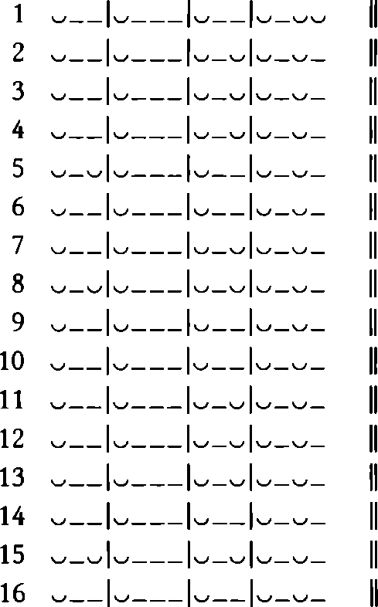

- fa-mà yacrifu l-catsàna man tàla riyyu-hu
wa-mà yacrifu s-sabcânu man huwa gàYu
- wa-sàrat butünu 1-murmilâti hamïsatan
wa-aytâmu-hum min-hum tarïdun wa-gàYu
- wa-sàrat butünu 1-muktiràti ka-annamâ
tunaqniqu fï agwàfi-hinna d-dafadicu
- wa-tasrifu hàdà 1-halqi li-l-Làhi wahda-hu
wa-kullun ilay-hi là mahàlata râgicu
- wa-li-l-Làhi fï d-dunyà acàgïbu gammatun
tadullu calà tadbïri-hi wa-badàYu
- wa-li-l-Làhi asràru 1-umüri wa-in garat
bi-hà zàhiran bayna l-cibàdi l-manàficu
- wa-li-l-Làhi ahkàmu l-qadà’i bi-cilmi-hi
a-là fa-hwa muctin mà yasà^u wa-mànicu
- idà danna man targü calay-ka bi-nafï-hi
fa-dar-hu fa-inna r-rizqa fï 1-ardi wàsicu
- wa-man kànati d-dunyà hawà-hu wa-hamma-hu
sabat-hu 1-munà wa-stacbadat-hu l-matàmicu
- wa-man caqala stahyà wa-akrama nafsa-hu
wa-man qanica stagna fa-hal anta qànicu
- li-kulli mrYin ra’yàni ra’yun yakuffu-hu
cani ś-śay3i ahyànan wa-ra’yun yunàzfu
Wzorzec wersowy: akatalektyczny tawil o synkopowanych stopach końcowych w obu hemistychach. Klazule proparoksytoniczne z rymem na -aCicu2fa. W wersie 1 rymują się oba hemistychy. W czterech miejscach (w. 4, 5, 8, 11) średniówka uległa zatarciu, ponieważ przecina spójne całostki syntaktyczne.
Środki stylistyczne:
a) powtórzenia leksykalne:
283 Tzw. gafiya mtfassasa.
144

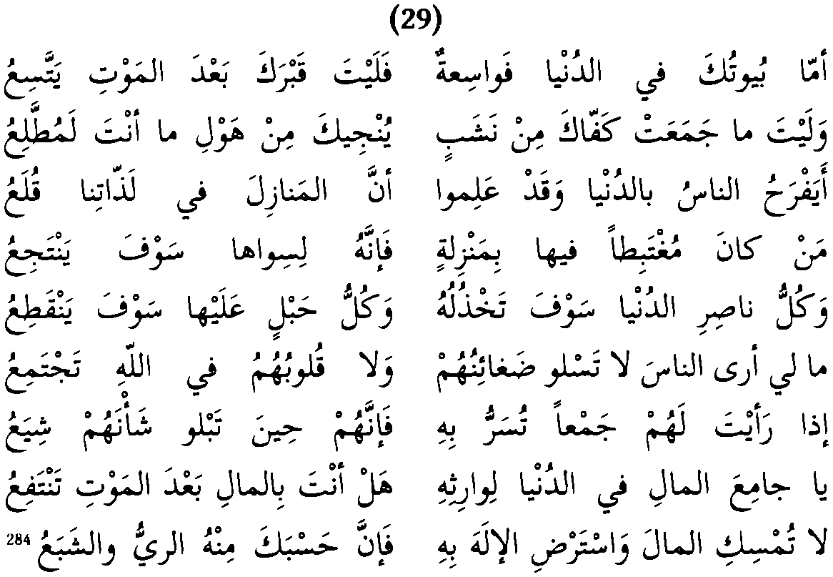
- mawt, anta (w. 1),
- gamic(w. 3),
- yacrifu (w. 6),
- gffć, butun (w. 6, 7),
- raJy(w. 16);
- anafora:
- wa-li-l-Lahi (w. 10-12),
- wa-man (w. 13-14);
- paronomazja:
- fa-snac - sanicu (w. 1),
- muhadicu - tuhadu^u (w. 2),
- gamic - gamHna (w. 3-4),
- yarcawna - yarawna (w. 5),
- qanica - qanicu (w. 15),
- rayani - ra3yun (w. 16);
- paralelizm morfologiczny:
- catśana - śabcanu (w. 6),
- murmiłat - muktirat (w. 7-8);
- paralelizm syntaktyczny (w. 6, 10-12, 13-14).
A twoje domostwo na tym świecie ogromne; oby równie przestronny był po śmierci grób twój.
Oby też dobra, któreś zgromadził, starczyły, by cię od koszmaru, co przed tobą, wybawić.
Warto li się radować ludziom na tym świecie, kiedy szczęście każdego to doczesny pobyt?
284 Al-Bustani, op. cit., s. 262; Śukri Faysal, op. cit., s. 225-226 (w wersie 2 zamiast ¿Ji U jest ¿>1 U).
145

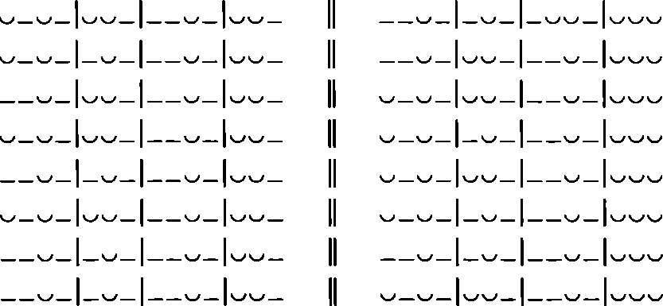
Kto tu szczęścia zażywał na jednym etapie, zgoła na innym znajdzie dla siebie schronienie. Wszystkich ziemskich patronów przyjdzie ci zostawić, i wszelakie tam więzy zostaną przecięte.
Cóż to, że ludzie nie chcą zawiści się wyzbyć ani też ich serca do Boga się nie garną?
Bywa, gromadę spotkasz i zda ci się miłą, lecz gdy bliżej ją poznasz, ujrzysz menażerię.
Ty, co ziemską fortunę dla dziedziców składasz!
Czy ci fortuna owa po śmierci się przyda? Przeto nie duś grosza, lecz nim Boga uraduj;
dość, że głód nasycisz i ugasisz pragnienie.
1
2
3
4
5
6
7
8
9
1
2
3
4
5
6
7
8
9
amma buyutu-ka fi d-dunya fa-wasicatun
fa-layta qabra-ka bacda 1-mawti yattasicu
wa-layta ma gama'at kaffa-ka min naśabin
yungi-ka min hawli ma anta la-muttalicu
a-yafrahu n-nasu bi-d-dunya wa-qad calimu
anna 1-manazila fi laddati-na qulacu
man kana mugtabitan fi-ha bi-manzilatin
fa-inna-hu li-siwa-ha sawfa yantagicu
wa-kullu nasiri dunya sawfa tahdulu-hu
wa-kullu hablin calay-ha sawfa yanqaticu
ma 1-i ara n-nasa la taslu daga’inu-hum
wa-la qulubu-hum fi 1-Lahi tagtamicu
ida ra’ayta la-hum gamcan tusarru bi-hi
fa-inna-hum hina tablu śa°na-hum śiyacu
ya gamica 1-mali fi d-dunya li-wariti-hi
hal anta bi-l-mali bacda 1-mawti tantafTu
la tumsiki 1-mala wa-stardi 1-ilaha bi-hi
fa-inna hasba-ka min-hu r-riyyu wa-ś-śibacu
Wzorzec metryczny: ośmiostopowy akatalektyczny baslt o identycznych synkopowanych postaciach stóp zamykających oba hemistychy. Proparoksyto- niczne klauzule odznaczają się współbrzmieniem rymowym ograniczonym do sekwencji głosek -cu. Proparoksytoneza przeważa także w zakończeniach hemi-
146





stychów inicjalnych (za wyjątkiem w. 7 i 9). Średniówka zachowana w całym wierszu.
Środki stylistyczne:
- powtórzenia leksykalne:
- manzila (w. 4,5 — 1. mn. manazil),
- mdl (w. 8);
- paralelizm syntaktyczny (w. 5).
Ponadto w całym utworze czterokrotnie pojawia się słowo dunya (w. 1, 3,
5, 8) oraz, również czterokrotnie, derywaty oparte o rdzeń gmc mający ogólne znacznie gromadzenia, zbierania (w. 2, 6, 7, 8).
(30)
4 o

Wał ł* 3^ oij
tej rb5J Si >- p ¿Jly lii ob^bJl Sij bsi b ¿bb ¿te ¿ji -u^jbbalji Uł>- Jlj
bJU-
be-13
Sbij

Us
< 0 •
5Jj>-
b£ś
Sil Sb.31 SLiii 131
o # o
t -
Oli
lpj3 i SL^aJ^b c.. a./g b» I3l
285 bUJ jlS' Sb. As J1Ś
uj; ¿¿Sli ¿jiJ śij
Ijl-bSl ¿)l-b l5l
SJS JUjJI 131
¿buŁU ib» 151
Czyżbyś nie wiedział, że już kroki dni dudnią, a za każdym stąpnięciem ciosy i rany?
I że losu zrządzenia, gdy następują, ciągną ze wszech mocy i z nóg powalają? Czyżbyś nie miarkował, bracie nasz, że w tobie zgnilizna i ułomność są odciśnięte?
I że kroki czasu dudnią bez ustanku,
i że wszystko, co złączą może się przerwać?
Gdy czas się przekręci, mocarza poniży,
to, co nowe, zniszczy, rzesze unicestwi.
Ale ty, widzę, dzień za dniem dni odpychasz, mrzonkami swymi ciągłymi, a kysz, kysz, kysz.
Bracie mój, kiedy z nocą dzień się obróci,
dłonie ich ukażą ci żniwo i zasiew.
285 Al-BustanI, op. cit., s. 266-267; Śukri Fayęal, op. cit., s. 229-230 (w wersie 1 \^> zamiast S).
147

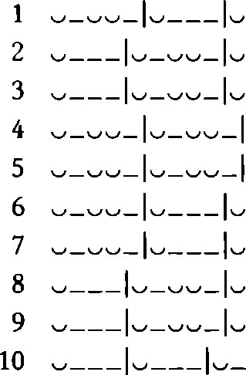
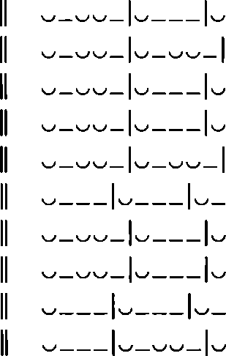
A gdy cię czas na swoje rogi nadzieje, potrząsać tobą będzie to w dół, to w górę.
Nie jesteś dla nas, losie, nazbyt łaskawy,
gdy ze sprawiedliwością sobie nie radzisz.
Jeśli człek za życia nie jest ci pożytkiem jeszcze mniej pożytku masz z niego, gdy zemrze.
- a-lam tara anna li-l-ayyami waqca
wa-anna li-waqci-ha caqran wa-sarca
- wa-anna 1-haditati ida tawalat
gadabna bi-quwwatin wa-saracna sarca
- a-lam taclam bi-anna-ka ya aha-na
tubicta cala 1-bila wa-n-naqsi tabca
- wa-anna huta z-zamani muwasalatun
wa-anna li-kulli ma wassalna qat’a
- ida nqalaba z-zamanu adalla cizzan
wa-ahlaqa giddatan wa-abada gamca
- ara-ka tudaficu 1-ayyama yawman
fa-yamwan bi-l-muna dafan fa-dafa
- uhay-ya ida 1-gadidani stadara
arat-ka yada-huma hasdan wa-zarca
- ida karra z-zamanu bi-natihay-hi
fa-inna li-karri-hi hafdan wa-rafa
- wa-lasta d-dahra muttasi'an li-fadlin
ida ma diqta bi-l-insafi darca
- ida ma l-mar’u lam yanfac-ka hayyan fa-law qad mata kana aqalla nafa
Wzorzec metryczny: sześciostopowy wafir o klauzulach paroksytonicznych i współbrzmieniu rymowym ograniczonym do sylaby ca. W wersie 1 rymują się oba hemistychy. Regularna paroksytoneza zakończeń członów średniówkowych podyktowana jest strukturą iloczasową metrum.
Środki stylistyczne:
a) powtórzenia leksykalne:
• waqc(w. 1),
148

- sarc(w. 1-2),
- zaman (w. 4-5),
- yawm (w. 6),
- daf(w. 7);
- paronomazja:
- saracna - sarca (w. 2),
- tubicta - tabca (w. 3),
- muwasalatun - wassalna (w. 4),
- tudaficu - dafan (w. 6),
- karra - karri (w. 8),
- yanfac- nafa(w. 10);
- paralelizm morfologiczny:
- caqran - sarca (w. 1),
- hasdan - zarca (w. 7),
- hafdan - rafa (w. 8);
- paralelizm syntaktyczny:
- zdania pytajne zaprzeczone rozpoczynające się od a-lam (w. 1 i 3),
- sekwencja zdań dopełnieniowych (w. 1-4),
- sekwencja zdań czasowo-warunkowych rozpoczynjących się od ida (w. 5, 7-10).
Dusza do tego, co nieprzystępne, rwie się, gdy przeciwności losu źródeł bez liku.
Dusza na to, co odległe, ma ochotę, zaś wszystko, co jej bliskie, w niwecz obraca.
Kto chce żyć, niechaj umysłem wolny żyje, to z biedą się zmagając, to znów w dostatku.
Bywa, że człek w niestrudzoności swej słabnie, coś mu przykrość sprawia, coś nad jego siły.
286 Al-Bustani, op. cit., s. 271; Śukri Faysal, op. cit., s. 234-235.
149

Bywa, że człek się myli w swych posunięciach, udrękę wybrawszy zamiast pokój duszy.
Każdy sposobów się ima, wiarę mając, że szkody oddalą i korzyść przyniosą.
Wszystko, co ma człek, to chleb jeno powszedni, więc tym, co masz się raduj w uniżoności.
1
2
3
4
5
6
7
an-nafsu bi-ś-śay°i l-mumannafi mulacah
wa-l-haditatu usulu-ha mutafarrfah
wa-n-nafsu li-ś-śay^i 1-bafidi muridatun
wa-li-kulli ma qarubat ilay-hi mudayyicah
man caśa caśa bi-hatirin mutasarrifin
mutaśagilin fi d-diqi tawran wa-s-sacah
wa-l-mar3u yadcufu can cazimati sabri-hi
fa-yadiqu can śay’in wa-can-hu la-hu sacah
wa-l-mar3u yaglatu fi tasarrufi hali-hi
wa-la-rubbama htara l-cana3a cala d-dacah
kullun yuhawilu hilatan yargu bi-ha
dafia 1-madarrati wa-gtilaba l-manfacah
wa-l-mar3u la ya3ti-hi illa rizqu-hu
fa-qnac bi-ma ya3ti-ka min-hu fi dacah
1
2
3
4
5
6
7
'

I O'-' — ■

Wzorzec metryczny: szcześciostopowy akatalektyczny kamil. Struktura morfologiczna rymujących się wyrazów w klauzulach wskazuje na transakcentuację w kierunku paroksytonezy (4 na 7 to dwusylabowce). Współbrzmienie rymowe ograniczone do sekwencji głosek -cah. W wersie 1 rymują się oba hemistychy. Średniówka w pełni zachowana. W zakończeniach członów średniówkowych dominuje proparoksytoneza (za wyjątkiem wersu 6).
Środki stylistyczne:
- powtórzenia leksykalne:
- caśa (w. 3),
- yaJti (w. 7),
- saca (w. 3-4);
- paronomazja:
- dayą - yadląu (w. 3-4),
- yuhawilu - hilatan (w. 6);
150

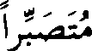
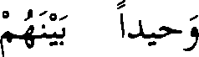


c)
1
2
3
4
5
6
1
2
3
287
anafora:
- an-nafsu (w. 1-2),
- wa-l-marhi (w. 4-5, 7).
(32)

j ¿i b-i ¿41,
cij'

ls^- <j ty* ’*!

287 5^ >i
» »
ćś
ŁiliJ 15 ¿55 Jj 2r?
l^LiSl ¿¿¿j GjJIŚ' ji
'Azt*' ćri ’-^-’j LA’ 3

¿A*
Szukałem brata w Bogu na zachodzie i wschodzie, ale na nic się to zdało, choć ludzi tak wielu.
Ostałem się sam jeden wśród nich, znosząc wytrwale
ich wiarołomstwo, ich znudzenie, ich zakłamanie.
Widzę tych, co kresu mojego pragną dla siebie, nie widzę tych, co to przygarną i nie opuszczą.
Iluż to poznałem braci radością promiennych, co na oko mili, by wnet stanąć ością w gardle.
Nie widać, by świat ten, któregom mieszkańców przejrzał, odpłacić mi uczciwością i szczerością raczył.
I wśród wszystkich rzeczy na tym świecie nic nie widać, co ponad wierność prawdzie droższe jest i szczytniejsze.
talabtu ahan fi 1-Lahi fi 1-garbi wa-ś-śarqi fa-acwaza-ni hada cala katrati l-halqi fa-sirtu wahldan bayna-hum mutasabbiran cala 1-gadri min-hum wa-l-malalati wa-l-madqi ara man bi-ha yaqdi calay-ya li-nafsi-hi wa-lam ara man yarca calay-ya wa-la yubqi wa-kam min ahin qad duqtu-hu da baśaśatin ida saga fi Cayn-I yagassu bi-hi halq-i wa-lam ara ka-d-dunya wa-kaśf-I li-ahli-ha fa-ma nkaśafu 1-i can wafiTin wa-la sidqi wa-lam ara amran wahidan min umuri-ha acazza wa-la acla mina s-sabri li-l-haqqi

—
Al-Bustani, op. cit., s. 284; Śukri Faysal, op. cit., s. 246.
151

4 —|^,
I

Wzorzec metryczny: akatalektyczny tawil o klauzulach paroksytonicznych2“8 i współbrzmieniu rymowym ograniczonym do ostatniej sylaby qili. W wersie początkowym rymują się oba hemistychy. Utwór w pełni średniówkowy. W zakończeniach członów inicjalnych występuje regularna proparoksytoneza (za wyjątkiem wersu 1, gdzie średniówka rymuje się z klauzulą).
Środki stylistyczne:
- powtórzenia leksykalne:
- ara man (w. 3),
- amr (w. 6);
- paronomazja: kaśf-l- nkaśafu (w. 5);
- anafora: wa-lam ara (w. 5-6);
- paralelizm syntaktyczny: analogiczne zdania przeczące z użyciem partykuły lam o podobnym szyku wyrazów (w. 3, 5-6).
(33)
 | ’i
 | ¿UJ ¿)l  t | Jj
■ ’. t a d .T-. a
# 0 *
¿re*i J’
•i'.'. | 0 < 0 x | o s
 |  | er
, 4 i
lj2Jl J_5» djj IjU-l
4^ ć’ ¿Ti
Jsl «U* C—

cr
Spojrzyj na siebie, biedaku, dokąd jeszcze będziesz błądzić?
Czyż nie widzisz, jak dzień każdy
dusze wyławia i kradnie?
Spojrzyj własnymi oczyma
na wschód i zachód - czy widzisz Kogoś, kto wiernym ci został, gdy doń się w trudach uciekłeś?
- Paroksytoneza wymuszona jest tutaj strukturą iloczasową stopy.
- Al-Bustani, op. cit., s. 289; Śukri Faysal, op. cit., s. 251 (w wersie 5 «¿¿1 zamiast «¿U). W utworze występuje przerzutnia: lai-l to dopełnienie bliższe orzeczenia ¿z poprzedniego wersu.
152

Iluż z nich oczy zamknąłem dłonią szczerze stroskanego.
Żałością zdjęty nie pragnę, by żyli i bym ich spotkał.
Nie okłamujże się przeto!
Bo kto dziś razem, sam jutro. Śmierć to kres dla tych, co poszli;
dla tych, co zostali - termin.
1
2
3
4
5
6
7
8
unzur li-nafsi-ka ya śaqi
hatta mata la tattaqi
a-wa-ma tara 1-ayyama tah
talisu n-nufusa wa-tantaql
unzur bi-tarfi-ka hal tara
fi magribin aw maśriqi
ahadan wafa la-ka fi ś-śada
°idi in laga3ta bi-mawtiqi
kam min ahin gammadtu-hu
bi-yaday nasihin muśfiqi
wa-ya3istu min-hu fa-lastu at
macu an yafiśa fa-naltaqi
la takdibanna fa-inna-hu
man yagtamfi yatafarraqi
wa-l-mawtu gayatu man mada
min-na wa-mawcidu man baql
1
2
3
4
5
6
7
8

Wzorzec metryczny: czterostopowy akatalektyczny kamil o klauzulach pro- paroksytonicznych i współbrzmieniu rymowym ograniczonym do końcowej sylaby -qi/l. Oba hemistychy w wersie 1 rymują się. Wiersz odznacza się wyraźną tendencją znoszącą średniówkę; wersy 2,4 i 6 są bezśredniówkowe, zaś w wersach 3, 7 i 8 przedział śródwersowy uległ osłabieniu, ponieważ wypada wewnętrz spójnych całostek syntaktycznych.
Ciekawostką jest niezwykle rzadko spotykana w arabskiej poezji klasycznej i uważana za naruszenie reguł wersyfikacyjnych przerzutnia widoczna w obrębie wersów 3 i 4. Wers 4 zaczyna się mianowicie od dopełnienia bliższego (ahadari), które łączy się z orzeczeniem (tara) w wersie poprzednim.
153

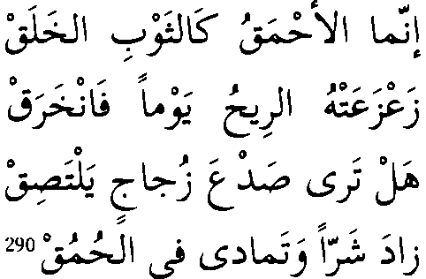
Środki stylistyczne:
- paronomazja: hatta - mata - tattaqi (w. 1);
- paralelizm składniowy (w. 1 i 3) - zdania w trybie rozkazującym rozpo-
czynające się tym samym czasownikiem unzur.
(34)
1 l>- aiaSj LJlS"
t? J'
Strzeż się głupca, strzeż się przymilności jego, głupiec jest bowiem niczym szata znoszona.
Co ją z którejś strony łatami podszyjesz, wiatr nią zatrzepocze i wnet się potarga. Albo jak pęknięcie na szkle podłej maści, zali szkła pęknięcie może się zasklepić? Kiedy go napomnisz, by się zmitygował, rozeźli się jeno, brnąc w głupotę dalej.
- ihdari l-ahmaqa wa-hdar widda-hu
innama l-ahmaqu ka-t-tawbi l-halaq
- kullama raqqacta-hu min ganibin
zaczacat-hu r-rihu yawman fa-nharaq
- aw ka-sadcin fi zugagin fahiśin
hal tara sadca zugagin yaltasiq
- fa-ida catabta-hu kay yarcawi
zada śarran wa-tamada fi l-humuq
- o . | || o |^^ |
- —o I — O l—o— || —o l — o l—o —
- —O l—o l—o— || —O | O O l—o —
- oo |_o I-o- || -O |oo I-o-
Wzorzec metryczny: sześciostopowy ramaP91 o identycznej kataleksie w stopach klauzulowych i średniówkowych290 291 292. Klauzule proparoksytoniczne ze współbrzmieniem rymowym ograniczonym do końcowej spółgłoski -ę293. Proparoksy-
290 Al-Bustani, op. cit., s. 291; Śukń Faysal, op. cit., przypis na s. 252-253.
291 Por. przypis 220.
292 Tzw. mahduf.
293 Zgodnie z zasadami klasycznej wersyfikacji, gdy rym kończy się na spółgłoskę (tzw. ąafiya muqayyada), wówczas samogłoska poprzedzająca tę spółgłoskę powinna mieć stałą barwę na przestrzeni całego wiersza, przy czym dopuszcza się wymienność u!i. Odstępstwo od tej zasady
154

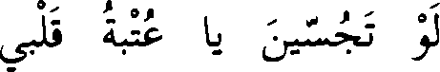


toneza występuje także w zakończeniach hemistychów inicjalnych. Średniówka zachowana w całym utworze.
Środki stylistyczne:
- powtórzenia leksykalne:
- ihdar, ahmaq (w. 1),
- sadc, zugag (w. 3);
- w wersie 1 paralelne zdania w trybie rozkazującym.
(35)
lii-
liii iljiJl O-ki-jJ
™ U IJ
i* > 0 4 i 4 4 °
U>- C..H »j C..
Rzekł tak do mnie Ahmad, nie wiedząc, co ze mną: „Kochasz ty naprawdę tę jutrzenkę, Utbę?”.
Złapałem oddech, potem mu odrzekłem: „Tak, miłością, co w żyłach mych płynie i tętni”.
Gdybyś ty, Utbo, mego serca dotknęła, poczułabyś w sercu buchającą ranę.
Na życie moje! Już rodzina i lekarz dość tych męczarni mają, co mnie nękają.
Lepiej iżbym umarł i odpoczął sobie,
albo nigdy nie żył, miast cierpieć katusze.
- Ahmadun294 295 qala 1-i wa-lam yadri ma b-I
a-tuhibbu 1-gadata cUtbata haqqa
- fa-tanaffastu tumma qultu na'am hubban
gara fi l-curuqi cirqan fa-cirqa
- law tagusslna ya cUtbatu qalb-I
la-wagadti 1-fu’ada qarhan tafaqqa
- qad la-camr-l maila t-tabibu wa-malla 1-
ahlu min-ni mimma uqasi wa-alqa
widoczne w powyższym utworze traktowane jest jako błąd w sztuce rymotwórczej (tzw. sinad at-tawgih).
294 Al-BustanI, op. cit., s. 299; Śukri Faysal, op. cit., s. 583-584 (w wersie 1 zamiast JU 1U-I jest Aii-l J Jis. Ponadto po drugiej linijce utworu został dodany wers:
La—ju Lł—p «j j*- L
a także dwa wersy w końcówce wiersza:
'błLr,y’)ćrf J1 'LL -4* L;'
Lii I aU . 1 A IJ J d j j L* ‘ ~ 0 A. — 4
295 Licentia poetica - powinno być Ahmadu.
155

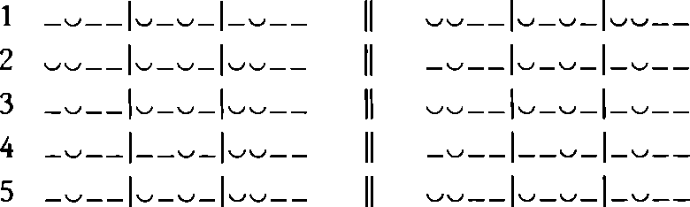
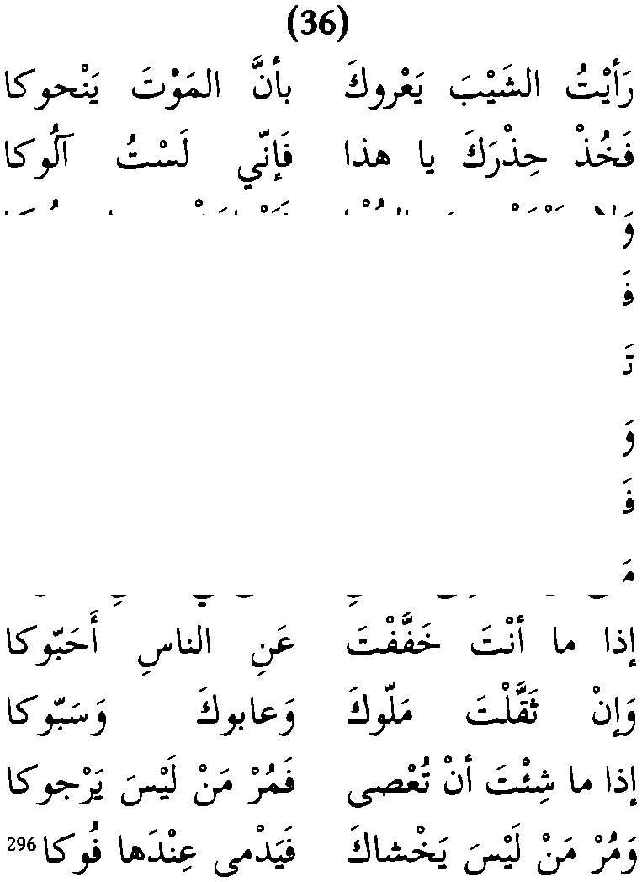
5 layta-ni muttu fa-starahtu fa-in-ni abadan ma hayitu min-ha mulaqqa
Wzorzec metryczny: sześciostopowy akatalektyczny hafif o paroksytonicz- nych klauzulach i zakończeniach członów inicjalnych. Współbrzmienie rymowe ograniczone do sylaby końcowej -qa. W wersie 4 średniówka uległa likwidacji.
Środki stylistyczne:
- powtórzenia leksykalne:
- cirq (w. 20),
- maila (w. 4);
- paronomazja: curuqi -cirqan - cirqa;
- szyk inwersyjny (w. 1).
LTy 1$j | UjJI
Ć)lj |  | •* 9 y  4JUI (J,yćś
li"jpJu
 | ' 9
 | ¿luj
Siwizną się, widzę, okryłeś,
znak to, że się śmierć do cię zbliża. Miej ty się na baczności przeto,
wszak dla cię ze skóry wychodzę.
- Al-Bustani, op. cit., s. 304; Śukri Faysal, op. cit., s. 262.
156

1
2
3
4
5
6
7
8
9
10
11
12
I świata nie używaj nadto,
bo przez to głupoty przybywa.
Bojaźń cię Boża ubogaci,
nawet gdy cię łazęgą ochrzczą.
Przed śmiercią śpiącego udajesz,
lecz śmierci posłaniec cię wzywa
I jej poganiacz - choćbyś zasnął,
galopu żwawość cię przynagli.
Ani twój dzień cię nie zapomni,
ani twój wikt cię nie prześcignie.
Lecz kiedy do ludzi zapragniesz,
ludzi zakładnikiem się staniesz.
Zaś jeśli co nieco od ludzi
odstąpisz, to kochać cię będą.
Będziesz nachodził - znudzisz im się,
winą cię obarczą i przeklną.
A jeśli milsza ci niesforność,
rozkazuj tym, co się nie boją.
Rozkazuj tym, co się nie zlękną,
a usta twoje wnet krwią spłyną.
ra’aytu ś-śayba yacru-ka
bi-anna 1-mawta yanhu-ka
fa-hud hidra-ka ya hada
fa-in-ni lastu alu-ka
wa-la tazdad mina d-dunya
fa-tazdadan bi-ha nuka
fa-taqwa 1-Lahi tugni-ka
wa-in summita sucluka
tanawamta cani 1-mawti
wa-daT 1-mawti yadcu-ka
wa-hadi-hi wa-in nimta
hatltu s-sayri yahdu-ka
fa-la yawmu-ka yansa-ka
wa-la rizqu-ka yacdti-ka
mata targab ila n-nasi
takun fi n-nasi mamluka
ida ma anta haffafta
cani n-nasi ahabbu-ka
wa-in taqqalta mallu-ka
wa-cabu-ka wa-sabbu-ka
ida ma śPta an tucsa
fa-mur man laysa yargu-ka
wa-mur man laysa yahśa-ka
fa-yadma cinda-ha fu-ka
157

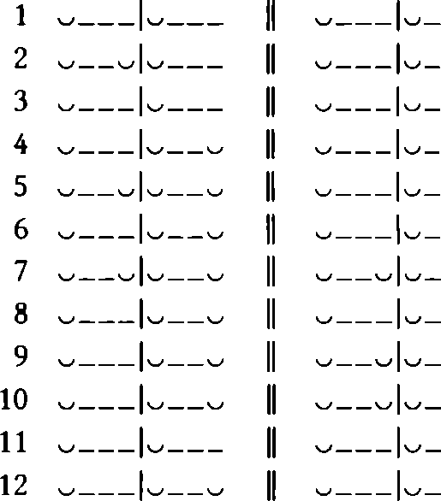
Wzorzec metryczny: hazag^ o klauzulach paroksytonicznych297 298 299 300 z rymem na -uka2'”. W wersie początkowym rymują się oba hemistychy. Wygłos rymu to prawie zawsze zaimek sufigowany 2 os. r. m. 1. poj. -ka. Średniówka zachowana w całym utworze.
Środki stylistyczne:
- rym wewnętrzny:
- tugni-ka - sucluka (w. 4),
- mallu-ka - cabu-ka : sabbu-ka (w. 10);
- powtórzenia leksykalne:
- tazdad [tazdadan] (w. 3),
- mawt (w. 5),
- nas (w. 8-9),
- mur man laysa (w. 11-12);
- paronomazja:
- dacl- yadcu (w. 5),
- hadi- yahdu (w. 6);
- paralalelizm syntaktyczny (w. 7, 9-11).
(37)
KL <5 jji ¿imi jŁii Ki ¿p aj ók ¿i
KL^Jl 'Si LAJ
300 Kii u AL JJ1 iSu
LK oKaJI c—
J 15
297 Metrum oparte na powtarzalności stopy Segmenty komplementarne na granicy stóp nie mogą być jednocześnie krótkie (tzw. mucaqaba). W użyciu tylko format czterostopowy.
298 Paroksytoneza wynika z metrum i obejmuje też zakończenia członów średniówkowych.
299 Tzw. qafiya murdafa.
300 Al-Bustani, op. cit., s. 305; Sukri Faysal, op. cit., s. 263 (w wersie 4 zamiastjest jió oraz
zamiast lali ^11 jest X).
158

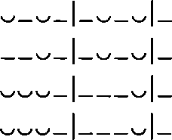
Nie zapominaj o drodze tych, co przepadli,
bo i ty pójdziesz drogą, jaką oni poszli.
Po tobie też puste miejsce tylko zostanie,
jak puste miejsca po tych, co byli przed tobą.
Jakby oko ciemności w swym nieprzejednaniu
przesądzało zagładę, bawiąc się i grając.
Kto na zbożne cele grosza skąpi swojego,
tego zguby probierzem będzie to, co posiadł.
- la tansa wa-dkur sabila man halaka
sa-tasluku 1-maslaka lladi salaka
- anta sa-yahlu 1-makanu min-ka kama
ahla-hu man kana fi-hi qablu laka
- ka-anna da l-cayni fi tatarrufi-ha
lacban wa-lahwan qad cayana 1-halaka
- man lam yugiz mala-hu bi-l-birri fa-301
afatu-hu awla min-hu bi-ma malaka
1 ——|—— ||
- ||
- ||
- |_^7V^ ||
Wzorzec metryczny: munsarih302 o klauzulach proparoksytonicznych i rymie na -alaka. W wersie początkowym rymują się oba hemistychy. Średniówka w wersie 2 uległa zatarciu, ponieważ przebiega przez środek spójnej całostki syntaktycznej bezpośrednio po spójniku kama, natomiast w wersie 4 średniówka uległa likwidacji.
Środki stylistyczne:
- paronomazja:
- tasluku - maślaka - salaka (w. 1),
- yahlu - ahla (w. 2),
- caynu - cayana (w. 3);
- paralelizm morfologiczny: lacban - lahwan (w. 3).
(38)
LS* dJi
4/ X) lyś X? ęs* ć-lib 131 ¿-»U
301 Dwudzielny zapis wersu nie pokrywa się z rzeczywistym podziałem metrycznym. Drugi
hemistych powinien zaczynać się od sekwencji -fatu-hu będącej częścią rozerwanej przez podział metryczny frazy fa-afatu-hu. W pierwszym hemistychu tego wersu nastąpiło ponadto pewne zakłócenie metrum; stopę środkową bowiem trudno uznać za pochodną stopy W wersji Śukriego
Faysala takiej niezgodności nie ma.
302 Metrum występujące w zasadzie wyłącznie w formacie sześciostopowym oparte na sekwencji stóp Stopa klauzulowa ma prawie zawsze postać
159

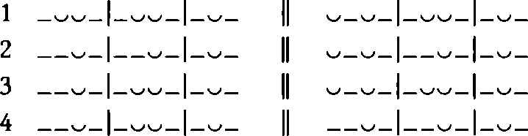
jb ¿-Ul ii^aJ Ć)i ¿¿J ^Ul Jl ¿L^lj
:,03^JUJI jłIp jiU UJj <a!j ^jIaj U£ 'f cr“
Nie pław się w rozkoszach wszelakich,
nie bądź natrętny i swarliwy.
O swoje walcz, byle rozumnie, dobra nie porzuć, nie zaniechaj.
Czyń dobro ludziom, by i ludzie dobrem ci się odwzajemnili.
Kto w niedostatku tchnie otuchą, ten jak król będzie żyć z dnia na dzień.
- la takun fi kulli hawan tanhamik
wa-la takunanna lagugan mahik
- nafis ida nafasta fi hikmatin
wa-la tadac hayran wa-la tattarik
- wa-snac ila n-nasi gamilan kama
tuhibbu an yasnaca-hu n-nasu bi-k
- man qarra caynan bi-gina bulgatin
yawman bi-yawmin caśa cayśa 1-malik
Wzorzec metryczny: katalektyczny saric. Dobór wyrazów w klauzulach może wskazywać na zamierzoną transakcentuację w kierunku paroksytonezy, jednak nie ma co do tego pewności. Współbrzmienie rymowe ograniczone jest do sekwencji głosek -ik. W wersie początkowym rymują się oba hemistychy. Średniówka zachowana, jednak w wersie 3 uległa osłabieniu, ponieważ, podobnie jak w poprzednim utworze, przecina spójną całostkę syntaktyczną bezpośrednio po spójniku kama.
Środki stylistyczne:
- powtórzenia leksykalne:
- nas (w. 3),
- yawm (w. 4);
- paronomazja:
- nafis - nafasta (w. 2),
- wa-snac- yasnaca (w. 3),
- caś - cayś (w. 4).
- Al-BustanI, op. cit., s. 311; Śukri Faysal, op. cit., s. 269.
160

- paralelizm syntaktyczny:
- analogiczna forma prohibitatywna w trzech pierwszych hemistchach,
- tryb rozkazujący na otwarciu dwu kolejnych wersów (w. 2 i 3).
(39)

¿M' |  | i
 | ¿¿Hap
 |  | »i
 | ijć- | 0  ¿PJ
304 ¿0 Lilii jij
3-M Jbć
¿4^' 5*
Jl Lj
LkJ d ¿)lj
lll 3^ kik* jjj
4^ Jii
LLJl jJ bl
GjJI iJi >■ p
Chwała bądź Jedynemu i Przedwiecznemu, majestatowi Jego nic równe nie jest.
On królem jest potężnym, a wszystko przy Nim marnością samą, kornością przepełnione. Nie masz innej drogi jak tylko do Niego, wszakże Jego droga jest prawdziwą drogą. Dobrodziejstwa Jego są niepoliczalne,
a wspomożenie Jego jest przeobfite. Wspomożenie Jego jest nam sprawiedliwe,
a wszelkie łaski Jego dobre i piękne. Wychwala Go każdy, kto mówić jest zdolny,
kto doń chce dotrzeć, trud go czeka i męka. Ty, co losu wyrok lekce sobie ważysz,
ty, któryś nadziei długo dał się zwodzić! Czyż tego nie widzisz, że świat jest złudzeniem,
a bytowanie nasze zbyt krótkie na nim?
- tacala 1-wahidu s-samadu 1-galilu
wa-haśa an yakuna la-hu cadllu
- huwa 1-maliku l-cazizu wa-kullu say’in
siwa-hu fa-hwa muntaqisun dalilu
- wa-ma min madhabin illa ilay-hi
wa-inna sabila-hu la-huwa s-sabllu
- Al-Bustani, op. cit., s. 332; Sukri Faysal, op. cit., s. 290 (w wersie 2 zamiast
zaś w wersie 5 zamiast ULi- ójj jest «jlai
jest
161

- wa-inna la-hu la-mannan laysa yuhsa
wa-inna cata’a-hu la-huwa 1-gazilu
- wa-inna cata3a-hu cadlun calay-na
wa-kullu bala3i-hi hasanun gamllu
- wa-kullu mufawwahin atna calay-hi
li-yabluga-hu fa-munhamirun kalllu
- a-ya man qad tahawana bi-l-manaya
wa-man qad garra-hu 1-amalu t-tawllu
- a-lam tara annama d-dunya gururun
wa-anna muqama-na fi-ha qalllu
1 |  | II | .—l__l_
2 |  | II
3 | |<y | II
4 |  | II
5 | X_Z_ |x> |o | II | — oo — |o — I'-' — O
6 | v_oo_lv (o | II | — | — |o —
7 |  | II | |
8 | 1 I'«-' | II
Wzorzec metryczny: sześciostopowy katalektyczny wafir o klauzulach pa- roksytonicznych305 i rymie na -i/u306, który wzbogacony został o zgodność samogłoski a w trzeciej sylabie od końca. Hemistychy w wersie 1 rymują się. Utwór w pełni średniówkowy.
Środki stylistyczne:
- powtórzenia leksykalne:
- sabtl (w. 3),
- cata3(w. 3-5);
- paronomazja:
- kullu - kalli (w. 6),
- garra - gurur (w. 7-8);
- anafora:
- wa-inna (w. 3-5),
- wa-kullu (w. 5-6);
- paralelizm syntaktyczny: w. 3-6.
40)
j Jj
i. i* ji
ÓIT l>i ¿Jl jJŚ ¿>1
bi bl
LgjLjJ LjjJI i JUaJd
jU" ¿Jj b
305 Paroksytoneza wymuszona iloczasem ostatniej stopy - dotyczy to obu półwersów.
306 Tzw. ąafiya murdafa.
162


¿1 Zjkj uj; ii^L jut yśź oj l
307 te suij ¿jji Jij u
Jeśli Bóg co postanowi, będzie zrobione;
jakże nam nie znać czegoś, co nieznanym nie jest? Wszak nam wiadomo, iż podążamy za tymi,
którzy odeszli, choć w nas nadzieja na trwanie. Temu, kto za ziemskimi uciechami goni,
ręczę, że tak żyć będzie, póki ma zajęcie. Iluż to przez protektorów swych zaślepionych
co ranek i co noc w mogiłach się przekręca. Iluż to, w pieniądzu szczęście widząc, zjada go
i wypija, gdy strawą się staje jedyną.
Dzisiaj zmarłych opłakuje, do grobu wkłada,
jutro on opłakiwany, do grobu włożon.
- in qaddara 1-Lahu amran kana maPula
wa-kayfa naghalu amran laysa maghula
- in-na la-naclamu an-na lahiquna bi-man
walla wa-lakinna fi amali-na tuła
- damintu li-t-talibi d-dunya wa-zinati-ha
an la yazala bi-ha ma caśa maśgula
- ya rubba man kana mugtarran bi-nasiri-hi
amsa wa-asbaha fi 1-agdati magdula
- ya rubba mugtabitin bi-l-mali ya°kulu-hu
yawman wa-yaśrabu-hu id sara ma°kula
- ma zala yabki cala 1-mawta wa-yanqulu-hum
hatta ra’ayna-hu mabkiyyan wa-manqula
1
. | |
2
3
4
5
II _-l__l—1__
|| __._|—1__._|__

Wzorzec metryczny: ośmiostopowy katalektyczny basit o klauzulach parok- sytonicznych z rymem na -ula. W wersie 1 oba hemistychy rymują się. Poza wersem 2 wszystkie rymujące się wyrazy mają formę imiesłowu biernego utworzonego od tematu podstawowego. W wersach 2 i 5 średniówka osłabiona.
Środki stylistyczne:
- powtórzenia leksykalne: amr(w. 1);
- paronomazja:
- Al-Bustani, op. cit., s. 334; Śukri Faysal, op. cit., s. 292.
163


- naghalu - maghula (w. 1),
- ya3kulu - ma3kula (w. 5),
- yabki - mabkiyyan, yanqulu - manąula (w. 6);
- anafbra: ya rubba (w. 4-5).
(41)

(Jjl* 3) l/j’’! 'i
LJI I Ju

Jl p
№ ¿3'
jcś” (_j* <LiLio- JjliJl aJ-jJI ÓJ-i
J5LJI Ópy I5U
jiUi Jl; Sus- Sfjś 308 ^JjLoJI o<u>

(/i u?
ęr? f-!
^Su jścibSil “%’U |»S”y-j C-ia.i.; <J #j-U ŻU
ój-U ^Ul jjjai" j\
Bracia moi! Miłość moim zabójcą, więc głoście całunu rychłą potrzebę.
I nie łajajcie za pęd do miłości, przecie od zmysłów już prawie odchodzę.
Dla Utby oczy stale wypłakuję, rzęsistych wylewając łez potoki.
W piękności swej ona jest niczym perła, co przez ocean na brzeg wyrzucona.
A na jej usta i oczu spojrzenie jakby babilońskich wróżek czar spłynął.
Ma miłość do niej nic nie zostawiła, prócz iskry życia w mym wychudłym ciele.
Któż widział kiedy, by z żaru afektu płakał zabity nad swoim zabójcą?
Wyciągam ku wam mą dłoń rozpostartą, błagając - cóż żebrzącemu rzekniecie?
Jeśli nic dlań nie macie, to miast datku odpowiedzcie bodaj miłym mu słowem.
- Al-Bustani, op. cit., s. 386; Sukn Fayęal, op. cit., s. 616-618 (począwszy od czwartej linijki wiersza zmienia się całkowicie porządek wersów, a ponadto zamiast -U <w. 6>jest i zamiast JiUJI J! <w. 10>jest J,li Jl).
164

- yá ihwat-i inna 1-hawá qátil-í
fa-bassirü 1-akfana min cágili
- wa-lá talümü fí ttibáci 1-hawá
fa-inna-ni fi śugulin ságili
- Cayn-I calá cUtbata munhallatun
bi-damci-há 1-munsakibi s-sáDili
- ka’anna-há min husni-há durratun
ahraga-há 1-yammu ilá s-sáhili
- ka’anna fí fí-há wa-fí tarfi-há
sawáhiran309 310 aqbalna min Bábili
- lam yubqi min-ni hubbu-há má hala
husásatan fí kabidin náhili
- yá man ra°á qabl-i qatilan baká
min śiddati 1-wagdi calá 1-qátili
- basattu kaff-I nahwa-kum sá’ilan
mádá taruddüna calá s-sá3ili
- in lam tunllü-hu fa-qülü la-hu
qawlan gamllan badała n-ná’ili 10 aw kuntumu l-cáma calá cusratin min-hu fa-mannü-hu ilá 1-qábili
1 | — | 1 - | 1 - | II |  | 1 ~ | 1 —
2 | kJ | | - | 1 - | II |  | 1—-
3 | ~ 1 |  | 1 - | II |  | 1 | I
4 | 1 | - | 1- | II | — | 1—1 | I
5 | O — —| | - | 1 ~ | II |  | 1 - | 1 —
6 | ~ 1 | - | 1 ~ | II | O | I-—I | 1 oo
7 | ~ 1 |  | 1 ~ | II | —1 | 1—1 | | kJO
8 | .. 1 | - | 1 ~ | II | o | 1 | 1 —oo
9 | - 1 |  | 1 - | II |  | 1 -- | |
10 | ~ 1 |  | 1 ~ | II |  | 1 ~ | | oo
Wzorzec metryczny: katalektyczny saric o klauzulach proparoksytonicz- nych z rymem na -aCilP™. Oba hemistychy w wersie początkowym rymują się. Wszystkie rymujące się wyrazy mają postać imiesłowu czynnego utworzonego od tematu podstawowego. Utwór w pełni średniówkowy, jednak w wersach 6, 7, 9 i 10 średniówka jest słabiej wyczuwalna, ponieważ przecina spójne całostki syntaktyczne.
Środki stylistyczne:
- powtórzenia leksykalne:
- hawa (w. 1-2),
- saDil (w. 8);
- paronomazja:
- śugulin - śagili (w. 2),
309 Licentia poetica - powinno być sawahira.
310 Tzw. qafiya mu3assasa - litera C oznacza dowolną spółgłoskę.
165

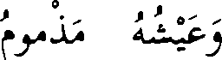

- ąatil - ąatil (w. 7),
- tunilu - nabili, qulu - qawlan (w. 9),
- anafora: ka^anna (w. 4-5),
- paralelizm syntaktyczny w. 4-5.
(42)
fjlj 3-i Jlj-Ul ou
s!
r’
4-
u*

M* 5" c/3^1 »rj j-
y^y&r ^y^ 3
311 Jju (3
&■ 5^ (.jAJi JLGo«J JJl ¿¿5 U lilj
Ul JLU *4 ^1 SlJ -fcJ-!l j.^all ¿)l
y j >Ul iJi
y <J %e 'f> ¿4J

Każdy, kto żyw, tego księga spisana, niedola ni szczęście wiecznie nie trwają.
Człekowi rankiem szczęścia pozazdroszczą, gdy życie jego wieczorem przeklęte.
Kiedy biedaka Pan Bóg uszczęśliwi,
to nędza i szczęście jednym się staje. Kto pragnie bogactwa, ludzi nie prosi,
bo prosić wstyd to i upokorzenie. Cierpliwość i skromność cię ubogacą,
chciwość biedę na głowę chciwca ściągnie. Ludzie jak bydlęta za strawą gonią,
jednako prostaczek jak i uczony. Sam upór nie da młodzianowi chleba, tak i nędzarza za niezgułę nie bierz.
- kullu hayyin kitabu-hu maclumu
la śaqa°un wa-la nafimun yadumu
- yuhsadu l-mar3u fi n-na^imi sabahan
tumma yumsi wa-cayśu-hu madmumu
- wa-ida ma l-faqiru qannaca-hu 1-La
hu fa-siyyani bu’su-hu wa-n-nafimu
- man arada 1-gina fa-la yas3ali n-na
sa fa-inna s-su°ala dullun wa-lumu
- inna fi s-sabri wa-l-qunuci giną d-dah
ri wa-hirsu 1-harisi faqrun muqimu
- Al-Bustani, op. cit., s. 387; Śukn Faysal, op. cit., s. 340.
166

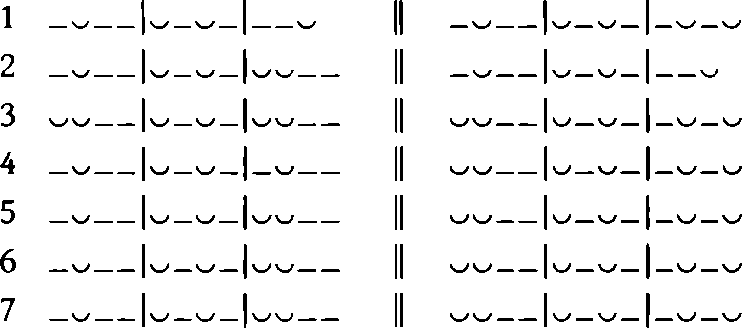
- innama n-nasu ka-l-baha^mi fi r-riz
qi sawa°un gahulu-hum wa-l-calimu
- laysa hazmu 1-fata yagurru la-hu r-riz
qa wa-la cagizan yucaddu l-cadimu
Wzorzec metryczny: sześciostopowy akatalektyczny hafifo klauzulach parok- sytonicznych z rymem na -u/imu. Hemistychy w wersie 1 rymują się. Za wyjątkiem wersów 1 i 2 średniówka została zniesiona. Jednak jej miejsce zajęła wyraźnie zaznaczona cezura - wyrazy znajdujące się na granicy pomiędzy hemistychami w wersach 3-7 to dwuzgłoskowce, w których pierwsza sylaba (nośnik akcentu wyrazowego) wypada w stopie końcowej członu inicjalnego, zaś sylaba druga w pierwszej stopie członu klauzulowego. Wers 1 odznacza się wyraźnym tokiem dierezowym.
Środki stylistyczne:
- powtórzenia leksykalne:
- nacim (w. 1-3),
- rizq (w. 6-7);
- paronomazja:
- faqir - faqr (w. 3 i 5),
- qannaca - qunuc(w. 3 i 5),
- hirs - harls (w. 5);
- anafora: inna (w. 5-6).
(43)

CjB <-^5*5

sfś bi ¿i № №
f1** J Ijb
f*)LJl jj-ill Jii

is-Sli Si \

Sii Sś"

> frj ill-iś- $
¿¿i-ii ¿J/Ul ¿lJ^-i ¿j^L,
JS/I ^\} U Ą
J^\ U -dj
^lil jb b
167

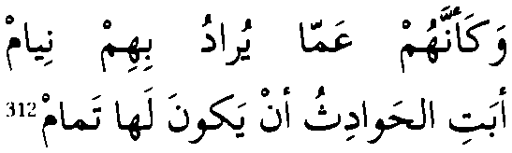
Jjj ajJ Ig-u cJj l*
Mieszkańcy grobów, pokój wam dziś głoszę! Przemawiam do was, gdy wy nie mówicie.
Nie sądźcie przecie, że gdyście odeszli,
to waszym bliskim jeść i pić wzbronione.
A gdzie tam! Już was skreślili, zmienili na innych i rozdzieliło was fatum.
Wszak taki los to każdego stworzenia, bo kto już umarł, temu nic do żywych.
Pytałem mogił królów i tak rzekły: „Po nich już tylko czerepy i kości”.
Bóg jeden wie, co kryje ziemia po tych, co byli hojni, gdy hojność przywołać.
Bóg jeden wie, co kryje ziemia po tych, co byli... a sąsiad ich mocarz możny.
Bracia moi! Domu ojców nie pomnę!
Dom zaś, którym wzniósł, nie ma dla mnie miejsca.
Mieszkańcom jego eksodus pisany, a oni jakby, co przyjść ma, chcą prześnić.
Szczęściom w nim nie zaznał, gdyż losu trafem nie dane mu było skończonym zostać.
- ahla l-quburi calay-kumu min-ni s-salam
in-nl ukallimu-kum wa-laysa bi-kum kalam
- la tahsabu anna 1-ahibbata lam yasug
min bacdi-kum la-humu ś-śarabu wa-la t-tacam
- kalla la-qad rafadu-kumu wa-stabdalu
bi-kumu wa-farraqa data bayni-kumu 1-himam
- wa-l-halqu kullu-humu ka-daka wa-kullu man
qad mata laysa la-hu cala hayyin ¿imam
- sa’altu agdata 1-multiki fa-ahbarat-
niya anna-hum fl-hinna acda3un wa-ham
- li-l-Lahi ma wara t-turaba mina 1-ula
kanu 1-kirama humu ida dukira 1-kiram
- li-l-Lahi ma wara t-turaba mina 1-ula
kanu wa-garu-humu manlcun la yudam
- Al-Bustani, op. cit., s. 388-389; Śukri Faysal, op. cit., s. 341-342 (dodatkowe dwa wersy - po piątej linijce utworu: , (
oraz po linijce siódmej:
jl»- yi ¿Jji ¡U
168

- ya sahibay-ya nasitu dara iqamat-i
wa-camartu daran laysa 1-1 fi-ha muqam
- darun yuridu d-dahru nuqlata ahli-ha
wa-ka'Janna-hum camma yuradu bi-him niyam
- ma niltu min-ha laddatan illa wa-qad
abati 1-hawaditu an yakuna la-ha tamam
1 | |— | II | 1 | —
2 | |— | II | ——1
3 | — | O — | II | o. | — 1O — | o O _ —
4 |  | II | -^-1
5 | 1 | II | o. | -1 ~ 1
6 | | | O'-' — O — | II | __^_l
7 | — | II | ——1 | l__l__'
8 |  | II |  | _l__._l_
9 |  | II |  | -1—
10 | 1 ^1-0- | II | o. | — | o o —
Wzorzec metryczny: sześciostopowy kamilo klauzulach hiperkatalektycznych313 z oksytonicznym rymem na -am. W wersie 1 oba hemistychy rymują się. W utworze widoczna jest silna tendencja w kierunku zniesienia średniówki. W wersie 5 uległa ona likwidacji, natomiast w wersach 3, 4, 6, 7 i 10 została wyraźnie osłabiona.
Środki stylistyczne:
- paronomazja:
- ukallimu - kalam (w. 1),
- iqama - muqam (w. 8),
- yuridu - yuradu (w. 9);
- anafora: li-l-Lahi md wara t-turaba mina l-ula kanu (w. 6-7) - wyjątkowo długa fraza anaforyczna sięgająca aż do początku drugiego hemistychu.
Zwraca uwagę częste, zapewne wymuszone wzorcem metrycznym, stosowanie dłuższych form zaimków sufigowanych 2 i 3 os. 1. mn. r. m. (kumu i humu).
(44)
¿¡¿li |  | ¿LU  t |  | Ot x  ¿1 3?
0 C 0 x |  | i X |  | i-’. i r*
 |  | i  ¿15 |  | IkJjjS- | &  ¿15
’"i |  |  | 0 |  | ¿15
313 Tzw. mudal - hiperkataleksa polegająca na zastosowaniu sylaby ponaddługiej (CVC) w zakończeniu stopy klauzulowej. W praktyce oznacza to użycie formy pauzalnej w rymujących się wyrazach. W metrum kamil hiperkataleksa zarezerwowana jest do czterostopowca. Zastosowanie jej w formacie sześciostopowym jest innowacją - w całej zachowanej poezji przedmuzułmańskiej oraz w spuściźnie poetyckiej I w. ery islamskiej brak przykładów na jej użycie. Formy takiej nie uwzględniają także średniowieczne opracowania wersologiczne.
169

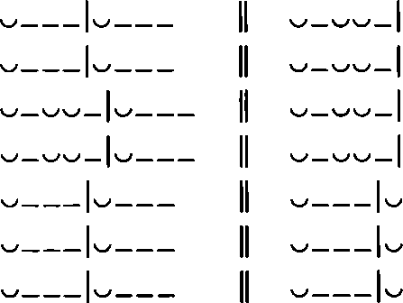
jl Ol>Jl <5jJl l-u. ¿¿j
(_$jj IpLjI ojIj
314 ji J U Uj
Pomyśl, zanim pożałujesz,
jeśli nie, to wiedz, żeś martwy. Nie daj się światu tumanić, wszak to, co słuszne, to skąpe. To zaś, co nowe, zdziadzieje, tak jak się młodzież starzeje. Idylla kiedyśprzepadnie, mądrzej ją tedy porzucić. A zatem któż pozostanie młodym i zdrowie zachowa? Widzę, jak ludzie się gamą do ziemskich spraw i mamony. Człekowi nic nie zostaje, jak dobra chcieć i je dawać.
1
2
3
4
5
6
7
1
2
3
4
5
6
7
tafakkar qabla an tandam
fa-inna-ka mayyitun fa-clam
wa-la tagtarra bi-d-dunya
fa-inna sahiha-ha yasqam
wa-inna gadida-ha yabla
wa-inna śababa-ha yahram
wa-inna nafima-ha yafna
fa-tarku nafimi-ha ahzam
wa-man hada lladi yabqa
cala 1-hidtani aw yaslam
ra’aytu n-nasa atbacan
li-dl d-dunya3i wa-d-dirham
wa-ma li-l-mart illa ma
nawa fi 1-hayri aw qaddam
- Al-Bustani, op. cit., s. 400; Śukn Faysal, op. cit., s. 356 (w wersie 5 zamiast jest natomiast w wersie 6 zamiast dunya^i jest jLp).
170




Wzorzec metryczny: czterostopowy akatalektyczny wafirz kontrakcją w stopach końcowych obu półwersów. Klauzule paroksytoniczne z rymem na -am. W wersie 1 rymują się oba hemistychy. Utwór w pełni średniówkowy jednak w wersach 5 i 7 średniówka uległa zatarciu.
Środki stylistyczne:
- rym wewnętrzny w kolejnych członach średniówkowych: dunya - yabla - yafna - yabqa (w. 2-5);
- powtórzenia leksykalne: nacim (w. 4);
- anafora: wa-inna (w. 2-4 - w wersie 2 jest co prawda fa-inna, jednak to niewiele zmienia);
- paralelizm morfologiczny: sahih - gadid - nacim (w. 2-4);
- paralelizm syntaktyczny: zdania zaczynające się partykułą inna w kolejnych wersach (w. 2-5).
(45)
o " ® >
0
L-j
lic o . J9 11 , 0 1
(fi j* U

i^l ¿Jl SkJ JŚ
Dobro to dobro, jako się zowie, a zło to zło jest, jako się zowie.
Chwalmy Tego, który sługom swoim sprawiedliwość wyroków swych zesłał I swoją łaskę, i dobroć swoją,
i swą życzliwość, i swą łagodność. Wszystko, co tylko jest na tym świecie, podług zamysłu Jego się dzieje. Bóg obdarował człowieka szczęściem, swojego szczęścia mu część użyczył.
- al-hayru hayrun ka-smi-hi
wa-ś-śarru śarrun ka-smi-hi
- subhana man wasaca l-ciba
da bi-'adli-hi fi hukmi-hi
- wa-bi-cafwi-hi wa-bi-catfi-hi
wa-bi-lutfi-hi wa-bi-hilmi-hi
- wa-gamlcu ma huwa ka3inun
yagri bi-sabiqi cilmi-hi
- Al-Bustani, op. cit., s. 403; Sukn Faysal, op. cit., s. 359 (w wersie 2 zamiast j—j jest ^.j).
171

- qad ascada 1-Lahu mra3an arda-hu min-hu bi-qismi-hi
1
3
4

O— —
5
Wzorzec metryczny: czterostopowy akatalektyczny kamil o klauzulach pro- paroksytonicznych i współbrzmieniu rymowym ograniczonym do sekwencji głosek -ihi. Oba hemistychy w wersie początkowym rymują się na te same wyrazy. W wersie 2 średniówka została zniesiona.
Środki stylistyczne:
- rym wewnętrzny: cafwihi - catfihi - lutfihi (w. 3),
- powtórzenia leksykalne: hayr, śarr (w. 1),
- paralelizm syntaktyczny (w. 1).
- tok dierezowy (w. 3).
(46)
U*
¿¿Ul bij
¿y.y- y-y^
¿U U b
u Jkj 3/ui Uj
-i*—.¿Jb ¿U blj
4^-lj 21IJJ ¿)l 0*^
j?i ¿¡i b
Utbo, pani moja, czyż ty wiary nie masz!? Dokąd memu sercu być twym zakładnikiem?
Toż ja wszelki twój ucisk potulnie znoszę, toż ja litości wart, znękany nieszczęśnik.
Toż ja dziś każdemu w płaczu pocieszyciel, a w miłowaniu powiernik i przyjaciel.
A niech tam! Wszak dla mnie to będzie wytchnieniem, niech w miłowaniu smutny smutnego szuka!
O, Utbo! Jak uciec od ciebie, księżniczko, gdy mnie miłości twojej bastion przygniata?
- ya cUtba sayyidat-i a-ma la-ki dinu
hatta mata qalb-i laday-ki rahinu
- wa-ana d-dalulu li-kulli ma hammalti-nl
wa-ana ś-śaqiyyu l-ba3isu 1-miskinu
- Al-Bustani, op. cit., s. 458; Śukri Faysal, op. cit., s. 646.
172

- wa-ana 1-gadata li-kulli bakin muscidu
wa-li-kulli sabbin sahibun wa-hadlnu
- la ba3sa inna li-daka Cind-I rahatan
li-s-sabbi an yaląa l-hazlna hazlnu
- ya cUtba ayna afirru min-ki amirat-i
wa-calay-ya hisnun min hawa-ki hasinu
- —|^^/— || —| — | *-> O —
- ^_^_|^_^_| II ^_| w
- | || | O
- ^—|^^_^_| || *>-|
- —1^^—1^^>—||
Wzorzec metryczny: sześciostopowy katalektyczny kamil o klauzulach pa- roksytonicznych z rymem na -lnu. W wersie 1 oba hemistychy rymują się. W zakończeniach członów średniówkowych regularna proparoksytoneza.
Środki stylistyczne:
- powtórzenia leksykalne:
- sabb (w. 3-4),
- hazin (w. 4);
- paronomazja: hisnun - hasinu (w. 5);
- anafora: wa-ana (w. 2-3);
- paralelizm syntaktyczny (w. 2 i 3, 1 i 5).
(47)
 | ;ui ¿>ji
°| ' 9 Z  Oi lZ*“4 | ii i
ólai 2^" | Jb
oly | d-U ¿r?
oljj - i-3 -L
t  obi f | jj JlS' jś
ol>-j 5yb
”7^ U 111* j | ęjjJI 4J S1AJU
Pragnienia zwodzą człowieka, a los mu udręk nie szczędzi. Ty, któryś żądz chciwy, hola! nie daj się żądzom zniewolić!
- Al-Bustani, op. cit., s. 461; Śukn Faysal, op. cit., s. 407-408 (w wersie 2 zamiast li b ó jCSt łi U),
173

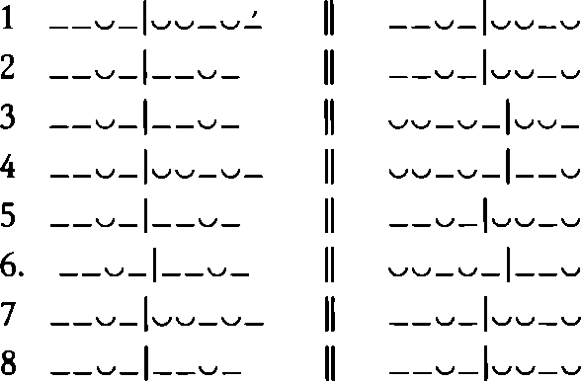
Wiedz, że człek jest zakładnikiem tego, co ręką swą zgarnie.
Niejeden z tych, co ci braćmi zda się, czym wolność jest, nie wie.
W grobie nieopodal domostw rozłąka jego narasta.
Żył złudzeniami niepomny dnia śmierci swojej, aż przyszła.
Wszak ludzkość niefrasobliwa, a śmierci młyny wciąż mielą.
Chwała więc Bogu, co przetrwa, gdy wszystko prócz Niego zginie.
- al-mar'Ju yahda’u-hu muna-h
wa-d-dahru yusri°u fi bala-h
- ya da 1-hawa mah la takun
mimman tacabbada-hu hawa-h
- wa-clam bi-anna l-mar^a mur
tahanun bi-ma kasabat yada-h
- kam min ahin la-ka la tara
mutasarrifan fi-ma tara-h
- amsa qariba d-dari fi 1-
agdati qad śahitat nawa-h
- qad kana mugtarran bi-yaw
mi wafati-hi hatta ata-h
- an-nasu fi gafalati-him
wa-l-mawtu da’iratun raha-h
- fa-l-hamdu li-l-Lahi lladi
yabqa wa-yahliku ma siwa-h
Wzorzec metryczny: czterostopowy hiperkatalektyczny kamil o klauzulach oksytonicznych z rymem na -ah wzbogaconym o zgodność samogłoski a w drugiej sylabie od końca. Ostatnim elementem przestrzeni rymowej jest zredukowany do samej spółgłoski zaimek sufigowany 3 os. 1. poj. r. m. W wersie 1 oba hemistychy rymują się. W utworze zaznacza się mocna tendencja w kierunku zniesienia średniówki - wersy 3, 5 i 6 są jej pozbawione, natomiast w wersach 2, 4 i 8 średniówka jest zatarta.
174

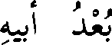
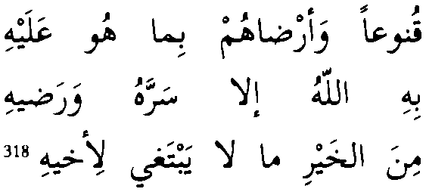
Środki stylistyczne:
- powtórzenia leksykalne:
- hawa (w. 2),
- tara (w. 4);
- paralelizm syntaktyczn: (w. 1).
(48)
ibci U SU lii
C*1y* 1.1^
¿LiJ ¿/’'■'5

o-k*i ¿r^

ki Jii ¿jij

¿A!
Duszo ma, ile by trwać nie miało, daj pokój, wszak śmierć już plan swój ma dla ciebie, więc jej czekaj.
Odszedł od nas, kto miał odejść, w samotności swej, rychło my, w co nie wątpić, podążymy za nim.
Człek, gdy zemrze, pamięć synów wnet o nim gaśnie, tak jak ongiś o jego ojcu pamięć zgasła.
Wiedz, że najmniej trosk mają ci, co najskromniejsi,
i oni tym, co mają, cieszą się najmocniej. Szczęśliwy więc ten, kogo Boski wyrok minął, kto jeno radości i spełnienia doznaje. Nie masz dobra ponadto, kiedy dla się pragniesz tego, czego byś bratu własnemu rad życzyć.
- a-ya nafsu mahma lam yadum fa-dari-hi
wa-li-l-mawti ra’yun fi-ki fa-ntaziri-hi
- mada man mada min-na wahidan bi-nafsi-hi
wa-nahnu waślkan la naśukku nali-hi
- banu l-mart yusli-him cani l-mart bucdu-hu
ida mata ma asla-hu bucdu abi-hi
- raDaytu aqalla n-nasi hamman aśadda-hum
qunucan wa-arda-hum bi-ma hu calay-hi
- fa-tuba li-man lam yuqda amrun qada la-hu
bi-hi 1-Lahu illa sarra-hu wa-radi-hi
- wa-la hayra fi man zalla yabgi li-nafsi-hi
mina 1-hayri ma la yabtagi li-ahi-hi
- Al-Bustam, op. cit., s. 467; Śukn Faysal, op. cit., s. 417 (w wersie 3 zamiast jJJ jest iii, w wersie 4 zamiast S- jest ji, w wersie 5 zamiast 5II ¿>*1 jest I¿1 jJi).
175

1 II —I
| |<^>
2 ^__|^.
3

II

II
Wzorzec metryczny: katalektyczny tawil o klauzulach paroksytonicznych z rymem na -ihi, w którym ostatnim elementem jest zaimek sufigowany 3 os. 1. poj. r. m. W rymie wersu 3 zamiast długiej samogłoski i jest dyftong ay, co uważa się za błąd w sztuce rymowania319 320. W stopach średniówkowych, poza wersem 1, regularna proparoksytoneza.
Środki stylistyczne:
- powtórzenia leksykalne:
- mada (w. 2),
- mar3 (w. 3),
- hayr (w. 6);
- paronomazja:
- waśikan - naśukku (w. 2),
- yusll - asla (w. 3),
- yuqda - qada (w. 5),
- yabgi - yabtagi (w. 6);
- paralelizm syntaktyczny: analogiczne konstrukcje z użyciem formy stopnia najwyższego przymiotnika (w. 4).
(49)
> O" x
0 J
ęs*
0 '
bUaAJl Li
ójL j_H
lt"5'
¿)b
0 x O x 0 o X J °xi
OJaj 0
x • *i -'U J. ■"
ćri
tf
319 Tzw. sinad al-hadw.
320 Al-Bustani, op. cit., s. 476; Sukri Faysal, op. cit., s. 427.
176

Ty, który w grzechach wzrastać począłeś, a oko Boga nie śpi i widzi! Czyż się nie lękasz Sędziego kary za zbrodnie, które co dnia oglądasz? Czy Bogu się oprzesz, gdy cię widzi, i wnet zapomnisz o tym, coś ujrzał? I w swych występkach, gdy On się zbliża, czy się spotkania z Nim nie obawiasz? Czy się ich wyprzesz, choć są świadectwa w księdze spisane, którą On dzierży? Żałuj złoczyńco, gdy wina sroga, prócz żalu Jego pieczy ci trzeba. Wszczyna więc lament i spazm po zgonie, płacze, a na nic zda się płacz jego. Dłonie obgryza z żalu i smutku, biadając nad tym, co go dopadło. Spiesz więc, pókiś żywy, prawość czynić, może jeszcze Jego łaskę zyskasz.
- fa-ya man bata yanmu bi-l-hataya
wa-caynu 1-Lahi sahiratun tara-hu
- a-ma tahśa mina d-dayyani tardan
bi-gurmin daDiman abadan tara-hu
- a-tacsi 1-Laha wa-hwa321 yara-ka gahran
wa-tansa fi gadin haqqan tara-hu
- wa-tahlu bi-l-macasi wa-hwa danin
ilay-ka wa-laysa tahśa min liqa-hu322
- wa-tunkiru ficla-ha wa-la-ha śuhudun
bi-maktubin calay-ka wa-qad hawa-hu
- fa-ya huzna l-musFi l-śu^mi danbin
wa-bacda 1-huzni yakfi-hi hima-hu
- fa-yandubu hasratan min bacdi mawtin
wa-yabki haytu la yugdi buka-hu323
- yacaddu 1-yadda324 min nadamin wa-huznin
wa-yandubu hasratan ma qad cara-hu
- fa-badir bi-s-salahi wa-anta hayyun
lacalla-ka an tanala bi-hi rida-hu
- ||
- |^— || —
321 Zamiast huwa - elizja samogłoski wymuszona wzorcem metrycznym (podobnie w wersie następnym).
322 Licentia poetica - elizja wymuszona rymem w miejsce pierwotnego liqaJi-hi.
323 Licentia poetica - w miejsce pierwotnego buka^u-hu.
324 Licentia poetica polegająca na podwojeniu spółgłoski tematycznej dla zachowania metrum - w miejsce poprawnego yada.
177

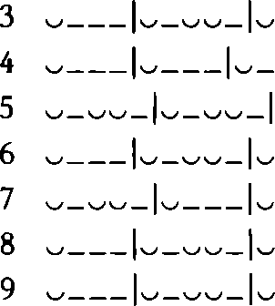
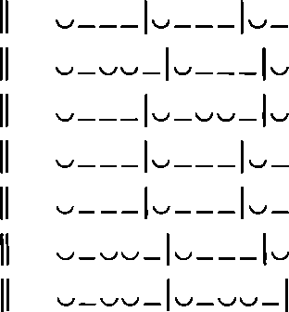
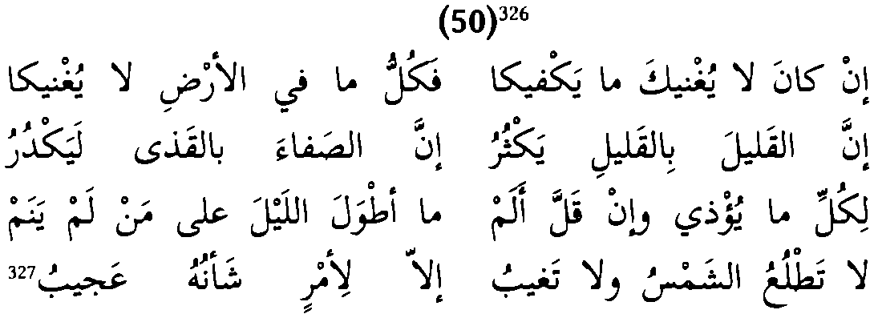
Wzorzec metryczny: sześciostopowy wafir o klauzulach paroksytonicznych i rymie na -ahu. Ostatnia sylaba przestrzeni rymowej to zaimek sufigowany 3 os. r. m. 1. poj. Utwór w pełni średniówkowy, choć w wersie 4 średniówka jest słabiej wyczuwalna, ponieważ przecina spójną całostkę syntaktyczną.
Środki stylistyczne:
- powtórzenia leksykalne:
- huzn (w. 6),
- hasra (w. 7-8),
- yandub (w. 7-8);
- paronomazja:
- yard - tara (w. 3),
- tacsa - macasi (w. 3-4),
- yabki - buka (w. 7),
- nadamin - yandubu (w. 8);
- anafora:
- a- (w. 2-3),
- wa- (w. 3-5),
- fa- (w. 6-7);
- epifora: tara-hu (w. 1-3) - to niezwykle rzadko spotykane w klasycznym wierszu arabskim zjawisko. System wersyfikacyjny klasyfikuje bowiem jako błąd powtórzenie tego samego wyrazu w klauzuli rymowej325;
- paralelizm syntaktyczny: analogiczna budowa zdań pytajnych (w. 2-3).
- Błąd ten nosi nazwę ita’.
- Poniższe wersy to tylko niewielki wybór z przypisywanej Abu al-cAtahiyi tzw. „Księgi Przysłów” (Dat al-amtal) - nieznanej objętości zbioru wierszowych sentencji. Karam al-Bustanl zebrał ich prawie 50 (op. cit., 493-496), zaś Sukri Faysal 320 (op. cit., s. 444-465).
- W zbiorze Sukriego Faysala zamiast «Łi N jest U (op. cit., s. 449).
178

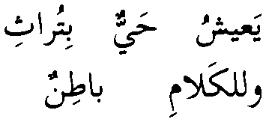
328^J
3^^"
329 3Ub jl ¿. 1.^11
33Oy>-lBl ¿¿xLJI ¿J Kjlj
,3icJ? ¿l;
«9bJl JjUJI ipL
&.';°_i ji ¿L-l
f>iJl ¿ij
^-/»1 Cju&i aBI lAS"
j^liJl stal <!.■ ~*"j ^SCoJi
Jeśli dla cię jest niczym, co cię syci,
wszystko, czym ziemia syci, jest ci niczym. Ziarnko do ziarnka i miarka się zbierze, przejrzystość zdroju jedno źdźbło odbierze. Każdy smutek boli, nawet nieduży,
kto spać nie może, temu noc się dłuży
To, że Słońce wschodzi i że zachodzi,
cudem jest prawdziwym - każdy się zgodzi. Jeśli malizny powąchasz urody,
wnet się przekonasz, że to smród nad smrody Takaż komitywa ze zła kamratem,
jaka komitywa mięsa z tasakiem. Tak Bóg postanowił, cóż więc uczynię?
Kiedy słów zbraknie, niech mówi milczenie. Chytrość i fałsz narzędziem sprzedawczyka, zwyczajne kłamstwo to broń rozpustnika. Żyjesz tych dziedzictwem, co już wśród zmarłych, nowy dom stawiasz tam, gdzie gruzy starych. Mowa tajemną jest lub wyjawioną,
w godzinie prawdy samowładca skona.
- in kana la yugni-ka ma yakfi-ka
fa-kullu ma fi 1-ardi la yugni-ka
- inna l-qalila bi-l-qalili yakturu
inna s-safa^a bi-l-qada la-yakduru
- li kulli ma yu’di wa-in qalla alam
ma atwala 1-layla cala man lam yanam
- la tatlucu ś-śamsu wa-la tagibu
illa li-amrin śa’nu-hu 'agibu
- U Sukriego Faysala zamiast ¿¿i jest ¿¿ii (op. cit., s. 449).
- U Sukriego Faysala zamiast ¿.«¿li jest ¿.«.Mij (op. cit., s. 450).
- U Sukriego Faysala zamiast ¿.ullj jest j (op. cit., s. 447).
- U Śukriego Faysala wers ten ujęty jest tylko w przypisie (op. cit., s. 447).
- U Śukriego Faysala zamiast yb- jest (op. cit., s. 448).
179

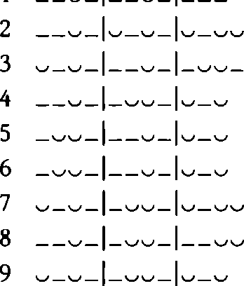
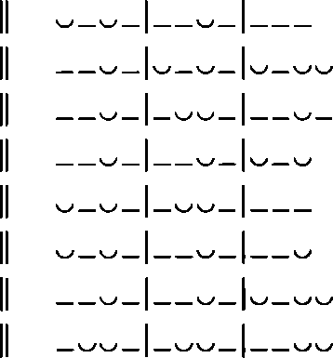

- inna-ka law tastanśiąu ś-śahlha
wagadta-hu antana śay’in riha
- sulhu qarini s-su3i li-l-qarini
ka-mitli sulhi 1-lahmi wa-s-sikkini
- kada qada 1-Lahu fa-kayfa asnacu
as-samtu in daqa 1-kalamu awsacu
- al-makru wa-l-catbu adatu 1-gadiri
wa-l-kadibu 1-mahdu silahu 1-fagiri
- yafiśu hayyun bi-turati maytin
yucmaru baytun bi-harabi bayti
- wa-li-l-kalami batinun wa-zahiru
fi sacati l-cadli yamutu l-ga3iru

Wzorzec metryczny: konwencjonalna notacja implikuje sześciostopowy dwudzielny ragaz z rymem średniówkowym równym klauzulowemu. W rzeczywistości jednak utwór ten należy traktować jako zbiór dystychów skomponowanych w oparciu o trzystopowy ragaz. Każdy z tych dystychów charakteryzuje się własnym rymem, tak pod względem współbrzmienia, jak i akcentuacji rymujących się wyrazów (paro- lub proparoksytoneza).
Środki stylistyczne:
- powtórzenia leksykalne:
. yugni (w. 1),
- ąalil (w. 2),
- sulh, qarin (w. 6),
- bayt (w. 9);
- paronomazja:
- qada - daqa (w. 7),
- mayt - bayt (w. 9);
- rym wewnętrzny: yugni-ka - yakfi-ka (w. 1);
- paralelizm składniowy (w. 2, 9).
180

POSŁOWIE
O tym, jak ważne miejsce w średniowiecznej literaturze arabskiej zajmował Abu al-cAtahiya i jak barwną był postacią, niech świadczy fakt, że na kartach Al-Agam Al-Isfahaniego jego imię przywoływane jest ponad 470 razy, podczas gdy współczesny mu, osławiony Abu Nuwas wymieniony tam został nieco więcej niż dwustukrotnie.
Gdyby nie egzotycznie brzmiące imię i rodzimy język, poeta ten na podstawie lektury samych wierszy mógłby śmiało być wzięty za jednego z twórców barokowych. Jego poezja, choć od baroku dzieli ją spory dystans czasoprzestrzeni, zawiera wszystkie cechy owej epoki. W sferze tematyki to przede wszystkim skupienie uwagi na przemijalności i kruchości ludzkiej egzystencji, refleksja nad bezsilnością człowieka wobec nieuchronnej śmierci, przestroga przed odpowiedzialnością za popełnione za życia czyny oraz apel o uwolnienie się od przywiązania do uciech tego świata i prostowanie ścieżek życia w wędrówce ku wieczności. Surowości przesłania tej poezji przeciwstawia się iście barokowa obfitość środków wyrazu na płaszczyźnie języka poetyckiego; upodobanie do antytezy, hiperboli, a także szczodre, acz bez sztucznego manieryzmu, korzystanie z wszelkiego rodzaju powtórzeń jak anafora, rymy wewnętrzne, paralelizmy syntak- tyczno-intonacyjne, figury słowno-dźwiękowe itp.
Na tle literackich elit swojej epoki Abu al-cAtahiya zajmuje szczególne miejsce. Zerwawszy nagle z cyganeryjnym środowiskiem ówczesnych modernistów skupionych wokół abbasydzkiego dworu, przy całej świadomości konsekwencji takiej decyzji, idzie pod prąd dominującym trendom poetyckim. Stając się niezłomnym głosicielem prawd ostatecznych, nie kieruje się jednowymiarowym religijnym doktrynerstwem. Przekaz jego poezji ma charakter uniwersalny. Trafia do każdego niezależnie od wyznawanego światopoglądu. Przy czym nie dzieje się to kosztem wartości artystycznej utworów. Wręcz przeciwnie, wiersze Abu al-cAtahiy, dzięki m.in. mistrzowskiemu operowaniu środkami instrumen- tacji dźwiękowej, odznaczają się wyjątkową lekkością, znacząco kontrastującą z powagą treści.
181

BIBLIOGRAFIA
Abü al-cAtähiya ascäru-hu wa-ahbäru-hu, red. Śukri Faysal, Dimasq 1965.
Abü al-cAtähiya, Diwan Abi al-cAtähiya, red. Karam al-Bustäni, Bayrüt 1986.
Abü al-cAtähiya, Diwan Abi al-cAtähiya, red. MagidTiräd, Bayrüt 2008.
cAdi Ibn Zayd al-cIbädi, Diwan cAdi Ibn Zayd al-Tbädi, red. Muhammad öabbär, Bagdad 1965. Al-Anwär az-Zähiya fi diwän Abi al-cAtähiya, Matba'at al-Äbä3 al-Yasüciyy!n, Bayrüt 1886. Badawi, cAbd ar-Rahmän, Sähidat al-usq al-ilähi Ar-Räbica al-cAdawiyya, Al-Qähira 1962. Al-Bagdädi, al-Hatib, TaTih madinat as-saläm, red. Bassär cAwäd Macrüf, Bayrüt 2001. Ad-Dabbi, Al-Mufaddal Al-Mufaddaliyyät, red. Ahmad Muhammad Śakir, cAbd as-Saläm Muhammad Härün, Bayrüt 1964.
Danecki Janusz, Poezja arabska. Wiek VI-XIII. Wybór, oprać. Janusz Danecki, przekład Józef Bielawski, Janusz Danecki, Marek M. Dziekan, Tadeusz Kowalski, Jolanta Kozłowska, Antoni Lange, Adam Mickiewicz, Aleksandra Witkowska, Barbara Wrona, Wrocław-Warsza- wa-Kraków 1997.
Al-öähiz, Al-Hayawän, red. cAbd as-Saläm Muhammad Härün, Al-Qähira 1965.
von Grunebaum, Gustave E., The Concept of Plagiarism in Arabic Theory, „Journal of Near Eastern Studies” 1944, vol. 3, No. 4, s. 234-253.
Al-ćumahi, Ibn Saläm, Tabaqät aS-stFarä’, red. Joseph Hell, Leiden 1916.
Al-Hafni, cAbd al-Muncim, Al-cAbida al-hasica Ar-Räbica al-cAdawiyya imämat al-cäsiqin wa-al-mahzünin, Al-Qähira 1996.
Husayn, Tähä, FT al-adab al-gähili, Al-Qähira 1933.
Ibn al-Atir, Al-Matal as-säTr, red. Ahmad al-Hüfi, Badawi Tabbäna, Al-Qähira [b.d.w.J.
Ibn Hallikän, Wafayät al-acyän, red. Ihsän cAbbäs, Bayrüt [b.d.w.J.
Ibn al-Muctazz, Tabaqät as-su'arä", red. cAbd as-Sattär Ahmad Faräg, Al-Qähira 1976.
Ibn an-Nadim, Al-Fihrist, red. Ridä Tagaddud, Tahrän 1971.
Ibn Qutayba, As-§icr wa-as-sucarä\ red. Ahmad Muhammad Śakir, Al-Qähira 1958.
Al-cImäri, Fadi bin cAmmär, Al-maniyya wa-al-umniyya. Fikrat al-mawt fi as-sicr al-gähili, „Magallat Cämi'at al-Malik Sacüd”, 1994, s. 3-40.
Al-Isfahäni, Abü al-Farag, Al-Agäni, Al-Qähira 1950.
cIzz ad-DIn IsmäTl, FT al-adab al-cabbäsi - ar-nPya wa-al-fann, Bayrüt 1975.
Al-Mascüdi, Murüg ad-dahab wa-macädin al-gawhar, Bayrüt, 1990.
Al-Mubarrad, Abü al-'Abbäs Muhammad Ibn Yazid, Al-Kämil, red. Muhammad Ahmad ad-Däli, Dimasq 1992.
Mugid, Turki, Az-zuhd cinda Abi al-cAtähiya wa-Abi al^Alä3 al-Macarri - diräsa muqärina, „Magallat öämicat al-Malik Sacüd” 1992, t. 4, Al-Adab (2).
182

Nódeke, Theodor. Arabs (Ancient), [w:] Encyclopaedia of Religion and Ethics, red. James Hastings, Edinburgh 1908.
Śawwa, Maystin, cAndsirat-tahyllfiaś-śicral-carablAbH al-cAtahiya namudagan, „At-Turat al-c Arabi” 2004, nr 95, s. 33-52.
Siwiec, Paweł, Rytm staroarabskiej kasydy, Kraków 2005.
Siwiec, Paweł, Zarys poetyki klasycznego wiersza arabskiego, Kraków 2008.
Siwiec, Paweł, Między barokiem polskim a... arabskim, „Teksty Drugie” 2010, nr 3, s. 199-208.
Siwiec, Paweł, Figure of repetition as an exponent of Abu al-'Atahiya's poetic style, Studia Arabistyczne i Islamistyczne 2011, nr 14, s. 17-32.
Sperl, Stefan, Mannerism in Arabic Poetry. A Structural Analysis of Selected Texts, Cambridge 1989.
At-Tabari, Abu Gacfar Muhammad bin Carir, Tarih ar-rusul wa-al-muliik, red. Muhammad Abti al-Fadl Ibrahim, Al-Qahira 1960.
Turek, Przemysław W., Od Gilgamesza do kasydy. Poezja semicka w oryginale i w przekładzie, Kraków 2010.
Al-Warraq, Mahmud, Diwan Mahmud al-Warraq, red. Walid Qassab, Dimasq 1991.
183



